MỞ ĐẦU

BÀI 1. GIỚI THIỆU VỀ KHOA HỌC TỰ NHIÊN
MỤC TIÊU
- Nêu được khái niệm khoa học tự nhiên.
- Trình bày được vai trò của khoa học tự nhiên trong cuộc sống

Em đã làm quen với môn Khoa học ở cấp Tiểu học, vậy khoa học tự nhiên nghiên cứu những gì và đóng vai trò như thế nào trong cuộc sống?

1. KHOA HỌC TỰ NHIÊN
Tìm hiểu về khái niệm khoa học tự nhiên  Hoạt động con người chủ động tìm tòi, khám phá ra tri thức khoa học gọi là hoạt động nghiên cứu khoa học. Những người hoạt động nghiên cứu khoa học gọi là nhà khoa học.  Môn Khoa học tự nhiên là môn học tìm hiểu về thế giới tự nhiên và những ứng dụng khoa học tự nhiên trong cuộc sống  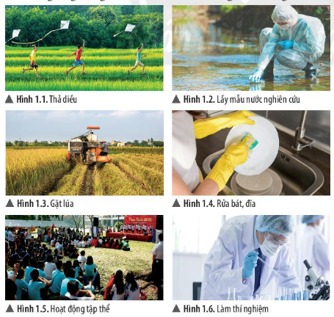    Khoa học tự nhiên là ngành khoa học nghiên cứu về các sự vật, hiện tượng, quy luật tự nhiên, những ảnh hưởng của chúng đến cuộc sống con người và môi trường. |   1 Hoạt động nào trong các hình 1.1 đến 1.6 là hoạt động nghiên cứu khoa học?

2. VAI TRÒ CỦA KHOA HỌC TỰ NHIÊN TRONG CUỘC SỐNG
Tìm hiểu vai trò của khoa học tự nhiên
Trong cuộc sống, khoa học tự nhiên thể hiện ở nhiều vai trò khác nhau.  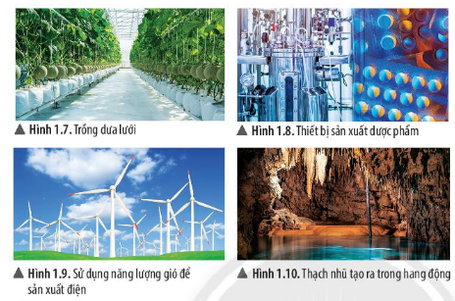  Khoa học tự nhiên có vai trò quan trọng trong:  - Hoạt động nghiên cứu khoa học.  - Nâng cao nhận thức của con người về thế giới tự nhiên.  - Ứng dụng công nghệ vào cuộc sống, sản xuất, kinh doanh.  - Chăm sóc sức khoẻ con người.  - Bảo vệ môi trường và phát triển bền vững. | 2 Hãy cho biết vai trò của khoa học tự nhiên được thể hiện trong các hình 1.7 đến 1.10.    Em hãy kể tên một số hoạt động thực tế có đóng góp vai trò của khoa học tự nhiên.
 | 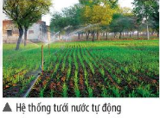
  
  Hệ thống tưới nước tự động được bà con nông dân lắp đặt để tưới tiêu quy mô lớn. Hãy cho biết vai trò nào của khoa học tự nhiên trong hoạt động đó?
BÀI TẬP
Câu 1. Hoạt động nào sau đây của con người là hoạt động nghiên cứu khoa học?
A. Trồng hoa với quy mô lớn trong nhà kính.
B. Nghiên cứu vaccine phòng chống virus corona trong phòng thí nghiệm.
C. Sản xuất muối ăn từ nước biển bằng phương pháp phơi cát.
D. Vận hành nhà máy thuỷ điện để sản xuất điện.
Câu 2. Hoạt động nào sau đây của con người không phải là hoạt động nghiên cứu khoa học?
A. Theo dõi nuôi cấy mô cây trồng trong phòng thí nghiệm.
B. Làm thí nghiệm điều chế chất mới.
C. Lấy mẫu đất để phân loại đất trồng.
D. Sản xuất phân bón hoá học.

BÀI 2 . CÁC LĨNH VỰC CHỦ YẾU CỦA KHOA HỌC TỰ NHIÊN

MỤC TIÊU
- Phân biệt được các lĩnh vực khoa học tự nhiên dựa vào đối tượng nghiên cứu.
- Phân biệt được vật sống và vật không sống dựa vào các đặc điểm đặc trưng.
Tuỳ vào đối tượng nghiên cứu mà khoa học tự nhiên được chia thành một số lĩnh vực khác nhau. Em đã biết những lĩnh vực khoa học tự nhiên nào?

1. LĨNH VỰC CHỦ YẾU CỦA KHOA HỌC TỰ NHIÊN
Tìm hiểu một số lĩnh vực khoa học tự nhiên
Một nhóm học sinh được hướng dẫn thực hiện các thí nghiệm sau:  Thí nghiệm 1: Cầm một tờ giấy giơ lên cao và buông tay. Quan sát tờ giấy rơi.  Thí nghiệm 2: Sục khí carbon dioxide vào cốc chứa nước vôi trong. Quan sát hiện tượng xảy ra.  Thí nghiệm 3: Quan sát quá trình nảy mầm của hạt đậu.  Thí nghiệm 4: Một học sinh chiếu đèn pin vào quả địa cầu, một học sinh khác cho quả địa cầu quay. Mô tả hiện tượng ngày và đêm qua việc quan sát vùng được chiếu sáng trên quả địa cầu. | 1 Em hãy dự đoán các thí nghiệm 1, 2, 3, 4 thuộc lĩnh vực khoa học nào.
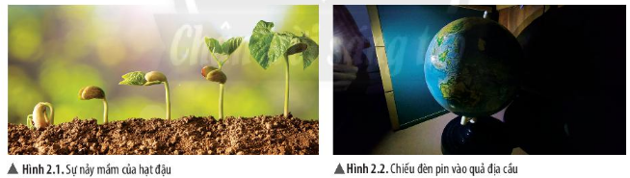
Khoa học tự nhiên bao gồm một số lĩnh vực chính như:
Vật lí học nghiên cứu về vật chất, quy luật vận động, lực, năng lượng và sự biến đổi năng lượng.
Hoá học nghiên cứu về chất và sự biến đổi của chúng.
Sinh học hay sinh vật học nghiên cứu về các vật sống, mối quan hệ giữa chúng với nhau và với môi trường.
Khoa học Trái Đất nghiên cứu về Trái Đất và bầu khí quyển của nó.
Thiên văn học nghiên cứu về quy luật vận động và biến đổi của các vật thể trên bầu trời.

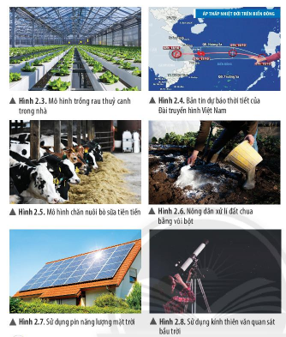 | Ứng dụng trong các hình từ 2.3 đến 2.8 liên quan đến những lĩnh vực nào của khoa học tự nhiên?

2. VẬT SỐNG VÀ VẬT KHÔNG SỐNG
Phân biệt vật sống và vật không sống

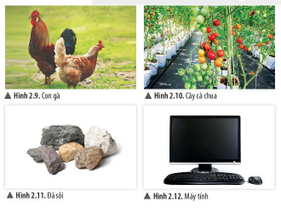 | 2 Quan sát các hình từ 2.9 đến 2.12, em hãy cho biết các vật trong hình có đặc điểm gì khác nhau (sự trao đổi chất, khả năng sinh trưởng,, phát triển và sinh sản).  Vật nào là vật sống và vật không sống trong các hình từ 2.9 đến 2.12?
 | Chú ý  - Đến độ tuổi nhất định hoặc do thiên tai, bệnh tật,… vật sống sẽ bị chết và khi đó trở thành vật không sống.
  Một số dấu hiệu đặc trưng cho vật sống:  Vật sống: là vật có các biểu hiện sống như như trao đổi chất và chuyển hóa năng lượng, sinh trưởng, phát triển, vận động, cảm ứng, sinh sản.  Vật không sống: là vật không có biểu hiện sống.  + Trao đổi chất và chuyển hóa năng lượng: Sinh vật lấy thức ăn, chất dinh dưỡng, nước từ môi trường để tích lũy và chuyển hóa năng lượng nuôi sống cơ thể đồng thời tại chất thải ra môi trường.  + Sinh trưởng, phát triển: Sinh vật lớn lên, tăng trưởng về kích thước và hình thành các bộ phận mới.  + Vận động: Sinh vật di chuyển (động vật), trao đổi chất giữa cơ thể sống với môi trường,… để sinh trưởng và phát triển.  + Cảm ứng: Sinh vật phản ứng lại tác động của môi trường.  + Sinh sản: Sinh vật sinh sản để duy trì nòi giống.  Một chú robot có thể cười, nói và hành động như một con người. Vậy robot là vật sống hay vật không sống? | 

BÀI TẬP
Câu 1. Em hãy kể tên một số hoạt động trong thực tế liên quan chủ yếu đến lĩnh vực khoa học tự nhiên:
A. Vật lí học.
B. Hoá học.
C. Sinh học.
D. Khoa học Trái Đất.
E. Thiên văn học.
Câu 2. Vật nào sau đây gọi là vật không sống?
A. Con ong.
B. Vi khuẩn
C. Than củi.
D. Cây cam.
Câu 3. Em có thể phân biệt khoa học về vật chất (vật lí, hoá học,...) và khoa học về sự sống (sinh học) dựa vào sự khác biệt nào?

BÀI 3. QUY ĐỊNH AN TOÀN TRONG PHÒNG THỰC HÀNH
GIỚI THIỆU MỘT SỐ DỤNG CỤ ĐO – SỬ DỤNG
KÍNH LÚP VÀ KÍNH HIỂN VI QUANG HỌC

MỤC TIÊU
- Nêu được các quy định an toàn khi học trong phòng thực hành.
- Phân biệt được các ký hiệu cảnh báo trong phòng thực hành.
- Đọc và phân biệt được các hình ảnh quy định an toàn trong phòng thực hành.
- Trình bày được cách sử dụng một số dụng cụ đo thường gặp khi học tập môn Khoa học tự nhiên.
- Biết cách sử dụng kính lúp và kính hiển vi quang học.
Tại sao phải thực hiện các quy định an toàn trong phòng thực hành? Làm thế nào để đo được kích thước, khối lượng, nhiệt độ,... của một vật thể?
Muốn quan sát những vật có kích thước nhỏ và rất nhỏ, chúng ta dùng dụng cụ nào?

1. QUY ĐỊNH AN TOÀN KHI HỌC TRONG PHÒNG THỰC HÀNH
Tìm hiểu quy định an toàn trong phòng thực hành
Phòng thực hành là nơi chứa các thiết bị, dụng cụ, mẫu vật, hoá chất, ... để giáo viên và học sinh có thể thực hiện các thí nghiệm, các bài thực hành. Vì vậy, đây cũng là nơi có nhiều nguồn gây nguy cơ mất an toàn cho giáo viên và học sinh.  Để an toàn tuyệt đối khi học tập trong phòng thực hành, các em cần tuân thủ nội quy thực hành sau đây:  1. Không ăn, uống, làm mất trật tự trong phòng thực hành.  2. Cặp, túi, ba lô phải để đúng nơi quy định. Đầu tóc gọn gàng; không đi giày, dép cao gót.  3. Sử dụng các dụng cụ bảo hộ (kính bảo vệ mắt, găng tay lấy hoá chất, khẩu trang thí nghiệm,...) khi làm thí nghiệm.  4. Chỉ làm các thí nghiệm, các bài thực hành khi có sự hướng dẫn và giám sát của giáo viên  5. Thực hiện đúng nguyên tắc khi sử dụng hoá chất, dụng cụ, thiết bị trong phòng thực hành.  6. Biết cách sử dụng thiết bị chữa cháy có trong phòng thực hành. Thông báo ngay với giáo viên khi gặp các sự cố mất an toàn như hoá chất bắn vào mắt, bỏng hoá chất, bỏng nhiệt, làm vỡ dụng cụ thuỷ tinh, gây đổ hoá chất, cháy nổ, chập điện, ...  7. Thu gom hoá chất, rác thải sau khi thực hành và để đúng nơi quy định.  8. Rửa tay thường xuyên trong nước sạch và xà phòng khi tiếp xúc với hoá chất và sau khi kết thúc buổi thực hành. | 1 Quan sát hình 3.1 và cho biết những điều phải làm, không được làm trong phòng thực hành. Giải thích.  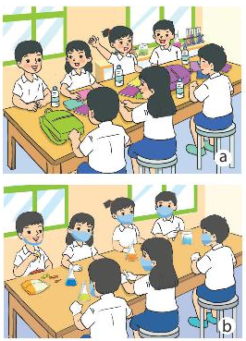  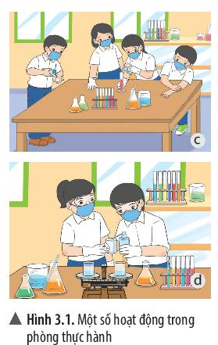
 | Hình 3.1. Một số hoạt động trong phòng thực hành.

2. KÍ HIỆU CẢNH BÁO TRONG PHÒNG THỰC HÀNH
Quan sát một số kí hiệu cảnh báo trong phòng thực hành  Phân biệt được các kí hiệu cảnh báo trong phòng thực hành giúp chúng ta chủ động phòng tránh và giảm thiểu các rủi ro cũng như nguy hiểm trong quá trình làm thí nghiệm.  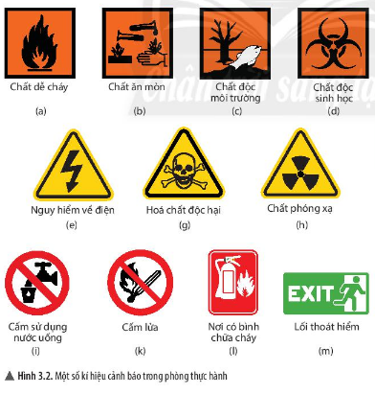  Hình 3.2. Một số kí hiệu cảnh báo trong phòng thực hành | 2 Quan sát các ký hiệu cảnh báo trong hình 3.2 và cho biết ý nghĩa của mỗi ký hiệu.  3 Tại sao lại dùng kí hiệu cảnh báo thay cho mô tả bằng chữ?
Mỗi kí hiệu cảnh báo thường có hình dạng và màu sắc riêng để dễ nhận biết. Ví dụ:
- Kí hiệu cảnh báo cấm: hình tròn, viền đỏ, nền trắng.
- Kí hiệu cảnh báo các khu vực nguy hiểm: hình tam giác đều, viền đen hoặc đỏ, nền vàng.
- Kí hiệu cảnh báo nguy hại do hoá chất gây ra: hình vuông, viền đen, nền đỏ cam.
- Kí hiệu cảnh báo chỉ dẫn thực hiện: hình chữ nhật, nền xanh hoặc đỏ.

3. GIỚI THIỆU MỘT SỐ DỤNG CỤ ĐO
Tìm hiểu một số dụng cụ đo

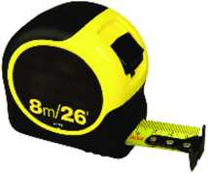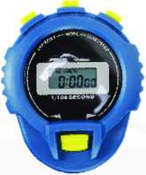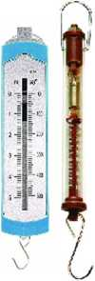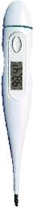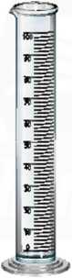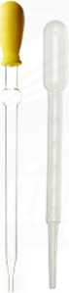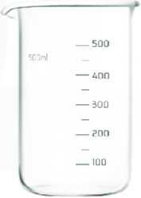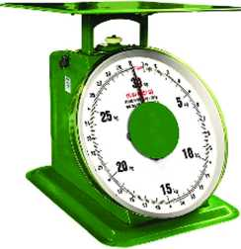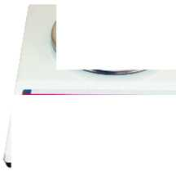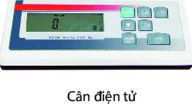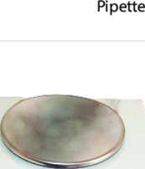
Thước cuộn
(a)
Đồng hồ bấm giây
(b)
Lực kế
(c)
Cốc chia độ
(h)
Nhiệt kế
(d)
Cân đồng hồ
(i)
Hình 3.3. Một số dụng cụ đo
Pipette
(e)
Cân điện tử
(k)
Bình chia độ
(ống đong)
(g)
- Khi cần đo thể tích của chất lỏng bằng bình chia độ hoặc cốc chia độ, em cần thực hiện các bước:
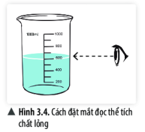
+ Ước lượng thể tích chất lỏng cần đo.
+ Chọn cốc chia độ thích hợp với thể tích cần đo.
+ Đặt cốc chia độ thẳng đứng, cho chất lỏng vào bình.
+ Đặt mắt nhìn ngang với độ cao mức chất lỏng trong cốc.
+ Đọc và ghi kết quả đo theo vạch chia gần nhất với mức chất lỏng trong cốc chia độ.

Để lấy một lượng nhỏ thể tích chất lỏng trong khi làm thí nghiệm, người ta thường dùng pipette. Loại pipette đơn giản nhất thường được sử dụng trong phòng thực hành là pipette nhỏ giọt. Cách sử dụng như sau:
- Bóp trước một lực nhỏ ở phần đầu cao su hoặc đầu nhựa.
- Nhúng vào chất lỏng cần hút, sau đó thả tay từ từ để hút chất lỏng lên.
- Bóp nhẹ để thả từng giọt một (mỗi giọt chuẩn có thể tích khoảng 50 µl, 20 giọt sẽ là 1 ml).
Chú ý, luôn giữ pipette ở tư thế thẳng đứng.
Kích thước, thể tích, khối lượng, nhiệt độ,... là các đại lượng vật lí của một vật thể. Dụng cụ dùng để đo các đại lượng đó gọi là dụng cụ đo. Khi sử dụng dụng cụ đo cần chọn dụng cụ có giới hạn đo (GHĐ - Giá trị lớn nhất ghi trên vạch chia của dụng cụ đo) và độ chia nhỏ nhất (ĐCNN - Hiệu giá trị đo của hai vạch chia liên tiếp trên dụng cụ đo) phù hợp với vật cần đo, đồng thời phải tuân thủ quy tắc đo của dụng cụ đó.  Em hãy thực hành đo khối lượng và thể tích hòn đá bằng cách sử dụng cân đo và cốc chia độ. | Hoàn thiện quy trình đo bằng cách điền số thứ tự các bước theo mẫu bảng sau cho phù hợp:
  Quy trình đo | Nội dung
  Bước ….? | Chọn dụng cụ đo phù hợp
  Bước ….? | Ước lượng đại lượng cần đo
  Bước ….? | Đọc và ghi kết quả mỗi lần đo
  Bước ….? | Hiệu chỉnh dụng cụ đo về vạch số 0
  Bước ….? | Thực hiện phép đo
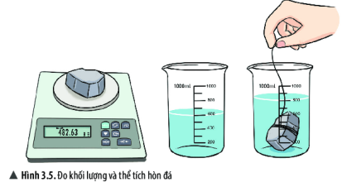 | CHÚ Ý  Đối với dụng cụ đo điện tử, GHĐ và ĐCNN thường được nhà sản xuất ghi trên dụng cụ.
4. KÍNH LÚP VÀ KÍNH HIỂN VI QUANG HỌC
Tìm hiểu cách sử dụng kính lúp

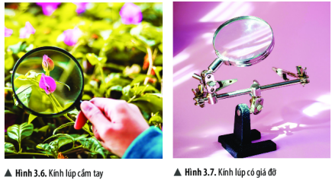 |  |  |   7. Khi sử dụng kính lúp thì kích thước của vật thay đổi như thế nào so với khi không sử dụng?  Em hãy dùng kính lúp đọc các dòng chữ trong sách giáo khoa.
Kính lúp được sử dụng để quan sát rõ hơn các vật thể nhỏ mà mắt thường khó quan sát.  Cấu tạo kính lúp gồm 3 bộ phận: mặt kính, khung kính, tay cầm (giá đỡ).  Cách sử dụng: Cầm kính lúp để điều chỉnh khoảng cách giữa kính với vật cần quan sát cho tới khi quan sát rõ vật. |  |  | 8. Quan sát hình 3.8, chỉ rõ bộ phận cơ học và quang học trong cấu tạo kính hiển vi quang học.
Tìm hiểu cách sử dụng kính hiển vi quang học.  - Kính hiển vi là thiết bị được sử dụng để quan sát các vật thể có kích thước nhỏ bé mà mắt thường không thể nhìn thấy. Kính hiển vi bình thường có độ phóng đại từ 40 - 3000 lần. | 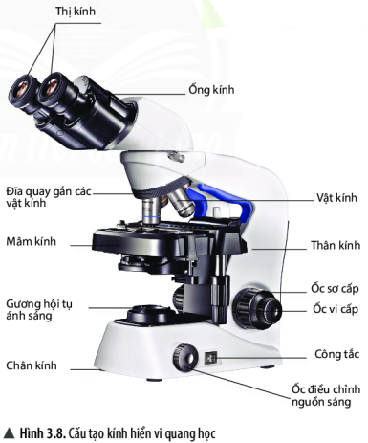
Cấu tạo kính hiển vi quang học bao gồm 4 hệ thống chính: hệ thống giá đỡ, hệ thống phóng đại, hệ thống chiếu sáng và hệ thống điều chỉnh (hình 3.8).  - Cách sử dụng kính hiển vi quang học: |  |  |  | Kính hiển vi quang học có vai trò gì trong nghiên cứu khoa học?  Thực hành các bước sử dụng kính hiển vi.  Sử dụng kính hiển vi, em hãy quan sát một số mẫu tiêu bản trong phòng thực hành.  CHÚ Ý  Bảo quản kính hiển vi:  - Lau khô kính hiển vi sau khi sử dụng.  - Để kính nơi khô ráo, tránh mốc ở bộ phận quang học.  - Kính phải được bảo dưỡng định kì.
  Bước 1. Chuẩn bị kính: Đặt kính vừa tầm quan sát, gần nguồn cấp điện. | 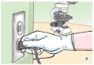
  Bước 2. Điều chỉnh ánh sáng: Bật công tắc đèn và điều chỉnh độ sáng của đèn phù hợp. | 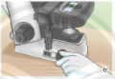
  Bước 3. Quan sát vật mẫu:  - Đặt tiêu bản lên mâm kính.  - Điều chỉnh ốc sơ cấp, đưa vật kính đến vị trí gần tiêu bản.  - Mắt hướng vào thị kính, điều chỉnh ốc sơ cấp nâng vật kính lên cho tới khi quan sát được mẫu vật thì chuyển sang điều chỉnh ốc vi cấp để nhìn rõ các chi tiết bên trong.  Để thay đổi độ phóng đại kính hiển vi, quay mâm kính để lựa chọn vật kính phù hợp. | 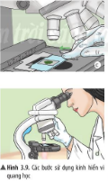  ▲Hình 3.9. Các bước sử dụng kính hiển vi quang học
BÀI TẬP
Câu 1. Việc làm nào sau đây được cho là không an toàn trong phòng thực hành?
A. Đeo găng tay khi lấy hoá chất.
B. Tự ý làm các thí nghiệm.
C. Sử dụng kính bảo vệ mắt khi làm thí nghiệm.
D. Rửa tay trước khi ra khỏi phòng thực hành.
Câu 2. Khi gặp sự cố mất an toàn trong phòng thực hành, em cần
A. báo cáo ngay với giáo viên trong phòng thực hành.
B. tự xử lí và không thông báo với giáo viên.
C. nhờ bạn xử lí sự cố.
D. tiếp tục làm thí nghiệm.
Câu 3. Kí hiệu cảnh báo nào sau đây cho biết em đang ở gần vị trí có hoá chất độc hại?
A. . B. 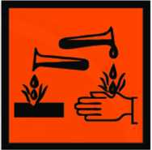.
C. . D. .

Câu 4. Quan sát hình 3.2 (trang 12), em hãy cho biết những kí hiệu cảnh báo nào thuộc
a. kí hiệu chỉ dẫn thực hiện. b. kí hiệu báo nguy hại do hoá chất gây ra.
c. kí hiệu báo các khu vực nguy hiểm. d. kí hiệu báo cấm.
Câu 5. Cho các dụng cụ sau trong phòng thực hành: lực kế, nhiệt kế, cân đồng hồ, thước dây. Hãy chọn dụng cụ thích hợp để đo
a. nhiệt độ của một cốc nước. b. khối lượng của viên bi sắt.
Câu 6. Kính lúp và kính hiển vi thường được dùng để quan sát những vật có đặc điểm như thế nào?

CHỦ ĐỀ 1: CÁC PHÉP ĐO
BÀI 4. ĐO CHIỀU DÀI
MỤC TIÊU
- Lấy được ví dụ chứng tỏ giác quan của chúng ta có thể cảm nhận sai về kích thước các vật.
- Nêu được cách đo, đơn vị đo và dụng cụ thường dùng để đo chiều dài của một vật.
- Xác định được tầm quan trọng của việc ước lượng chiều dài trước khi đo; ước lượng được chiều dài của vật trong một số trường hợp đơn giản.
- Chỉ ra được một số thao tác sai khi đo chiều dài bằng thước và nêu được cách khắc phục thao tác sai đó.
- Đo được chiều dài của một vật bằng thước.
Vì sao khi đo chiều dài của sân trường người ta thường dùng thước cuộn hoặc thước dây, còn trong quá trình học tập các em lại thường sử dụng thước kẻ để đo?
1. ĐƠN VỊ VÀ DỤNG CỤ ĐO CHIỀU DÀI
Cảm nhận và ước lượng chiều dài của vật  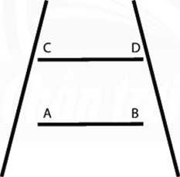  ▲Hình 4.1. Hai đoạn thẳng  Tìm hiểu về đơn vị đo chiều dài  - Đơn vị đo chiều dài trong hệ thống đo lường chính thức của nước ta hiện nay là mét (metre), kí hiệu là m.  ▼ Bảng 4.1. Các ước số và bội số thập phân của đơn vị mét thường gặp.  Tìm hiểu về dụng cụ đo chiều dài  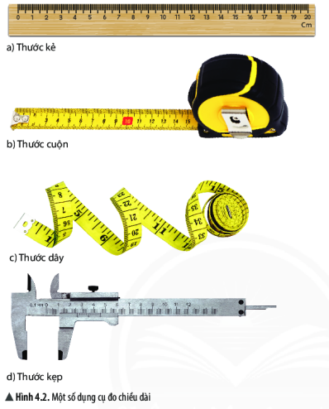  ▲ Hình 42. Một số dụng cụ đo chiều dài  Để đo chiều dài một vật, người ta có thể dùng thước. Trên một số loại thước thông thường có ghi GHĐ và ĐCNN.  - GHĐ của thước là chiều dài lớn nhất ghi trên thước.  - ĐCNN của thước là chiều dài giữa hai vạch chia liên tiếp trên thước.  2. THỰC HÀNH ĐO CHIỀU DÀI  - Lựa chọn thước đo phù hợp  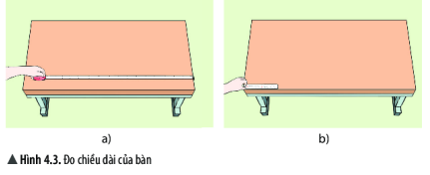  - Để đo chiều dài của một vật được thuận tiện và cho kết quả chính xác ta cần ước lượng chiều dài của vật, từ đó lựa chọn thước đo có GHĐ và ĐCNN phù hợp.  - Để ước lượng chiều dài của một vật, ta có thể dựa vào chiều dài của một vật đã biết. Ví dụ, ước lượng chiều dài của ngôi nhà bằng cách đếm những viên gạch lát sàn và dựa vào kích thước của nó.  Tìm hiểu các thao tác đúng khi đo chiều dài  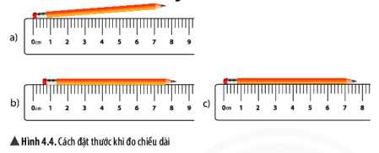 |  | 1. Cảm nhận của em về chiều dài đoạn thẳng AB so với chiều dài đoạn thẳng CD trong hình 4.1 như thế nào?  2. Hãy ước lượng chiều dài hai đoạn thẳng đó. Muốn biết kết quả ước lượng có chính xác không ta phải làm như thế nào?  Một số đơn vị đo chiều dài khác:  1 inch (in) = 0,0254 m  1 foot (ft) = 0,3048 m  - Đơn vị thiên văn (AU) 1 AU = 150 triệu km.  - Năm ánh sáng (ly):  1 ly = 946 073 triệu tỉ m.  - Để đo kích thước của các vật rất nhỏ người ta thường dùng:  + Micrômét (µm)  1 µm = 0,000001 m  + Nanômét (nm)  1 nm = 0,000000001 m  + Angstrom (Å)  1 Å = 0,0000000001 m  3. Kể tên những loại thước đo chiều dài mà em biết. Tại sao người ta lại sản xuất ra nhiều loại thước khác nhau như vậy?   Hãy cho biết GHĐ và ĐCNN của mỗi thước ở hình 4.2a và thước kẻ mà em đang sử dụng.  4. Quan sát hình 4.3 và cho biết cách đo chiều dài trong trường hợp nào nhanh và cho kết quả chính xác hơn? Tại sao?  5. Quan sát hình 4.4 và cho biết cách đặt thước để đo chiều dài bút chì như thế nào là đúng?  6. Quan sát hình 4.5 và cho biết cách đặt mắt để đọc chiều dài bút chì như thế nào là đúng?  7. Quan sát hình 4.6 và cho biết kết quả đo chiều dài bút chì tương ứng ở các hình là bao nhiêu xentimet?
  Đơn vị | Kí hiệu | Quy đổi ra mét
  Milimét (Milimetre) | mm | $$1mm=\frac{1}{1000}m=0,001m$$
  Xentimét (Centimetre) | Cm | $$1cm=\frac{1}{100}m=0,01m$$
  Đềximét (Decimetre) | dm | $$1dm=\frac{1}{10}m=0,1m$$
  Kilomét (Kilometre) | km | 1km = 1000m
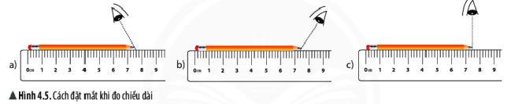
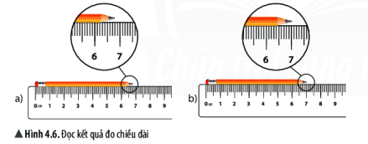
Đo chiều dài bằng thước  Dụng cụ:  - Các loại thước;  - Bàn học;  - Quyển sách Khoa học tự nhiên 6.  Tiến hành đo:  - Ước lượng chiều dài bàn học, chiều dài của quyển sách Khoa học tự nhiên 6;  - Lựa chọn thước đo phù hợp;  - Đặt thước đo dọc theo chiều dài vật, vạch số 0 của thước ngang với một đầu của bàn, quyển sách;  - Đặt mắt vuông góc với thước, đọc giá trị chiều dài của bàn, quyển sách theo giá trị của vạch chia trên thước gần nhất với đầu kia của bàn, quyển sách;  - Ghi kết quả đo được theo mẫu bảng 4.2.  ▼Bảng 4.2. Kết quả đo chiều dài. | 8. Hãy đo chiều dài của bàn học và chiều dài của quyển sách Khoa học tự nhiên 6 của em. Sau đó hoàn thành theo mẫu bảng 4.2.    - Hãy đo chiều dài đoạn thẳng AB và CD trong hình 4.1. Từ kết quả đo được em rút ra nhận xét gì?  - Lấy ví dụ chứng tỏ giác quan của chúng ta có thể cảm nhận sai về kích thước các vật.
  Vật cần đo | Chiều dài ước lượng  (cm) | Chọn dụng cụ đo chiều dài |  |  | Kết quả đo (cm)
  Vật cần đo | Chiều dài ước lượng  (cm) | Tên dụng cụ đo | GHĐ | ĐCNN | Lần 1: l₁ | Lần 2: l₂ | Lần 3: l₃ | $$l=\frac{l_{1}+l_{2}+l_{3}}{3}$$
  Chiều dài bàn học của em | ? | ? | ? | ? | ? | ? | ? | ?
  Chiều dài của quyển sách | ? | ? | ? | ? | ? | ? | ? | ?
Khi đo chiều dài của một vật bằng thước, ta cần thực hiện các bước sau:
Bước 1: Ước lượng chiều dài của vật cần đo.
Bước 2: Chọn thước đo có GHĐ và ĐCNN phù hợp.
Bước 3: Đặt thước đo đúng cách.
Bước 4: Đặt mắt vuông góc với thước, đọc giá trị chiều dài của vật cần đo theo giá trị của vạch chia gần nhất với đầu kia của vật.
Bước 5: Ghi kết quả đo theo đơn vị ĐCNN cho mỗi lần đo.
Hãy mô tả cách đo và tiến hành đo chiều cao của hai bạn trong lớp em.
BÀI TẬP
Câu 1. Lấy ví dụ về một loại thước đo chiều dài mà em biết và đọc GHĐ, ĐCNN của thước đó.
Câu 2. Một thước thẳng có 101 vạch chia đều nhau, vạch đầu tiên ghi số 0, vạch cuối cùng ghi số 100 kèm theo đơn vị cm. Thông tin đúng của thước là
A. GHĐ và ĐCNN là 100 cm và 1 cm.
B. GHĐ và ĐCNN là 101 cm và 1 cm.
C. GHĐ và ĐCNN là 100 cm và 1 mm.
D. GHĐ và ĐCNN là 101 cm và 1 mm.
Câu 3. Hãy ước lượng chiều dài lớp học, lựa chọn thước đo phù hợp để đo chiều dài lớp học rồi so sánh kết quả đo được với chiều dài ước lượng ban đầu của em.
Câu 4. Hãy tìm cách đơn giản có thể đo gần đúng chiều dài quãng đường từ cổng trường vào lớp học của em.
BÀI 5. ĐO KHỐI LƯỢNG
MỤC TIÊU
- Nêu được cách đo, đơn vị đo và dụng cụ thường dùng để đo khối lượng của một vật.
- Xác định được tầm quan trọng của việc ước lượng khối lượng trước khi đo; Ước lượng được khối lượng của vật trong một số trường hợp đơn giản.
- Dùng cân để chỉ ra được một số thao tác sai khi đo khối lượng và nêu được cách khắc phục thao tác sai đó.
- Đo được khối lượng của một vật bằng cân.
Hai cốc nước giống nhau chứa cùng một thể tích chất lỏng: Một cốc chứa nước và một cốc chứa dầu ăn. Khối lượng của hai chất lỏng trong hai cốc có bằng nhau không? Làm sao để biết chính xác được điều đó?
1. ĐƠN VỊ VÀ DỤNG CỤ ĐO KHỐI LƯỢNG
Tìm hiểu về đơn vị đo khối lượng
- Đơn vị đo khối lượng trong hệ thống đo lường chính thức của nước ta hiện nay là kilôgam (kilogram), kí hiệu là kg.  - Kilôgam là khối lượng của một quả cân mẫu, đặt tại Viện Đo lường quốc tế ở Pháp.  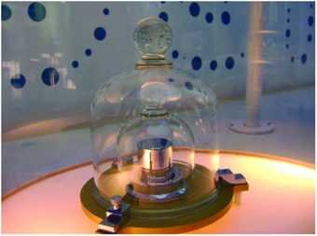  ▲Hình 5.1 Quả cân mẫu  ▼ Bảng 5.1. Các ước số và bội số thập phân của đơn vị kilôgam thường gặp. | Hãy kể tên những đơn vị đo khối lượng mà em biết.
  Đơn vị | Kí hiệu | Đổi ra kg
  Miligam | mg | 1 mg = 0,000 001 kg
  Gam | g | 1 g = 0,001 kg
  Hectôgam (lạng) | hg | 1 hg = 0,1 kg
  Yến | yến | 1 yến = 10 kg
  Tạ | tạ | 1 tạ = 100 kg
  Tấn | tấn | 1 tấn = 1000 kg
Tìm hiểu về dụng cụ đo khối lượng  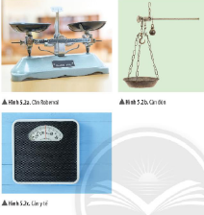  ▲Hình 5.2a. Cân Roberval ▲Hình 5.2b. Cân đòn  ▲Hình 5.2c. Cân y tế | Ngoài những loại cân được liệt kê ở các hình 5.2a, b, c hãy nêu thêm một số loại cân mà em biết và nêu ưu thế của từng loại cân đó.  Em hãy đọc tên loại cân dưới đây và cho biết GHĐ và ĐCNN của cân.  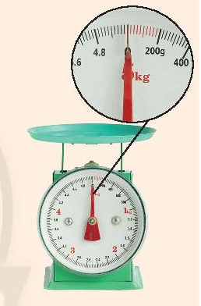
- Để đo khối lượng người ta dùng cân. Có nhiều loại cân khác nhau: Cân đồng hồ, cân điện tử, cân y tế, cân Roberval…

2. THỰC HÀNH ĐO KHỐI LƯỢNG
Ước lượng khối lượng của vật và lựa chọn cân phù hợp
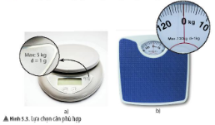  ▲Hình 5.3. Lựa chọn cân phù hợp | Có các cân như hình 5.3, để đo khối lượng cơ thể ta nên dùng loại cân nào? Đo khối lượng hộp đựng bút ta nên dùng loại cân nào? Tại sao?

Khi đo khối lượng của một vật bằng cân thì cần ước lượng khối lượng của nó, từ đó lựa chọn loại cân phù hợp để phép đo được chính xác  Các thao tác khi đo khối lượng  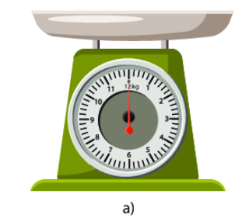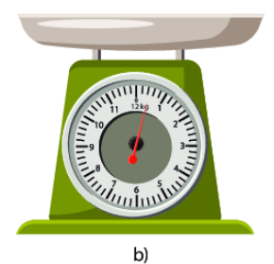  Hình 5.4. Hiệu chỉnh cân | 4. Em hãy quan sát hình 5.4 và nhận xét về cách hiệu chỉnh cân ở hình nào thì thuận tiện cho việc đo khối lượng của vật
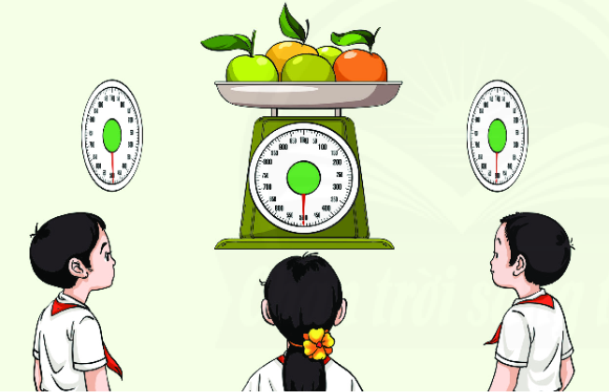  Hình 5.5. Đặt mắt để đọc số chỉ của cân | 5. Quan sát hình 5.5 và cho biết cách đặt mắt để đọc khối lượng như thế nào là đúng
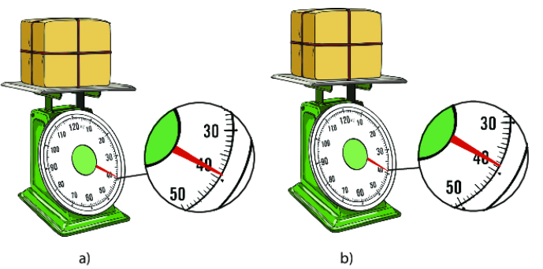  Hình 5.6. Đọc kết quả đo khối lượng |   Hãy cho biết khối lượng mỗi thùng hàng trong hình 5.6 là bao nhiêu? (Biết ĐCNN của cân này là 1 kg).

Khi sử dụng cân đồng hồ để đo khối lượng của một vật cẩn lưu ý:
- Hiệu chỉnh cân về vạch số 0 trước khi đo.
- Đặt mắt nhìn theo hướng vuông góc với mặt cân.
- Đọc và ghi kết quả đo theo vạch chia gần nhất với đầu kim của cân.
Đo khối lượng bằng cân  Dụng cụ:  - Một số loại cân trong phòng thực hành;  - 1 viên bi sắt;  - 1 cặp sách.  Tiến hành đo:  - Ước lượng khối lượng viên bi sắt;  - Lựa chọn cân phù hợp;  - Hiệu chỉnh cân;  - Đặt viên bi sắt lên cân. Đọc và ghi kết quả mỗi lẩn đo.  - Làm tương tự các bước trên khi đo khối lượng cặp sách. | 6. Thực hiện lần lượt đo khối lượng của viên bi sắt và cặp sách. Hoàn thành theo mẫu bảng 5.2.
Bảng 5.2. Kết quả đo khối lượng
Vật cần đo | Khối lượng ước lượng (g) | Chọn dụng cụ đo khối lượng |  |  | Kết quả đo (g)
Vật cần đo | Khối lượng ước lượng (g) | Tên dụng cụ đo | GHD | ĐCNN | Lần 1: m₁ | Lần 2: m₂ | Lần 3: m₃
Viên bi sắt | ? | ? | ? | ? | ? | ? | ? | ?
Cặp sách | ? | ? | ? | ? | ? | ? | ? | ?

* m là khối lượng trung bình của vật; m_{1,} m₂; m₃ là khối lượng của vật trong các lần đo.
Khi đo khối lượng của một vật bằng cân, ta cẩn thực hiện các bước sau:
Bước 1: Ước lượng khối lượng vật cần đo.
Bước 2: Chọn cân phù hợp.
Bước 3: Hiệu chỉnh cân đúng cách trước khi đo.
Bước 4: Đặt vật lên cân hoặc treo vật vào cân.
Bước 5: Đọc và ghi kết quả mỗi lẩn đo theo vạch chia gần nhất với đẩu kim của cân.
Mô tả cách đo, tiến hành đo khối lượng hộp đựng bút của em và so sánh kết quả đo được với kết quả ước lượng của em

BÀI TẬP:
1. Nêu đơn vị đo khối lượng trong hệ thống đo lường của nước ta và các ước số, bội số thường dùng của đơn vị này.
2. Khi mua trái cây ở chợ, loại cân thích hợp là
A. cân tạ. B. cân Roberval c. cân đổng hổ. D. cân tiểu li.
3. Loại cân thích hợp để sử dụng cân vàng, bạc ở các tiệm vàng là
A. cân tạ. B. cân đòn. c. cân đổng hổ. D. cân tiểu li.
4. Người bán hàng sử dụng cân đống hồ như hình bên để cân hoa quả. Hãy cho biết GHĐ, ĐCNN của cân này và đọc giá trị khối lượng của lượng hoa quả được đặt trên đĩa cân
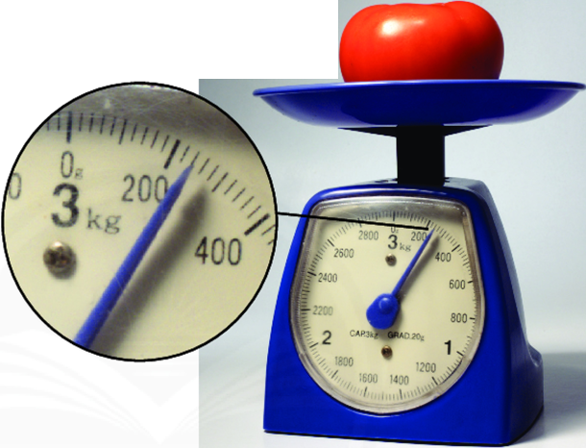


ĐO THỜI GIAN

 | MỤC TIÊU
- Nêu được cách đo, đơn vị đo và dụng cụ thường dùng để đo thời gian.
- Xác định được tầm quan trọng của việc ước lượng thời gian trước khi đo; ước lượng được thời gian trong một số trường hợp đơn giản.
- Chỉ ra được một số thao tác sai khi đo thời gian bằng đồng hồ và nêu được cách khắc phục thao tác sai đó.
- Đo được thời gian của một hoạt động bằng đồng hồ
 | Tại sao khi đo thời gian trong các cuộc thi đấu thể thao người ta thường sử dụng đồng hổ bấm giây?
1. ĐƠN VỊ VÀ DỤNG CỤ ĐO THỜI GIAN
Tìm hiểu về đơn vị và dụng cụ đo thời gian
Đơn vị đo thời gian trong hệ thống đo lường chính thức của nước ta hiện nay là giây (second), kí hiệu là s. Các ước số và bội số của đơn vị giây ta thường gặp là giờ (hour, h), phút (minute, min), ngày, tuần, tháng,...
Quy đổi đơn vị thời gian:
1 phút = 60 giây
1 giờ - 60 phút
1 ngày = 24 giờ
Để đo thời gian người ta dùng đồng hồ. Có nhiều loại đồng hồ khác nhau: Đồng hồ đeo tay, đồng hồ để bàn, đồng hồ treo tường, 2 đồng hồ điện tử, đồng hồ bấm giây,...
1. Hãy kể tên các đơn vị đo thời gian mà em biết
.2. Ngoài những loại đồng hồ được liệt kê trong hình 6.2, hãy kể thêm một số loại đóng hồ mà em biết và nêu ưu thế của từng loại.

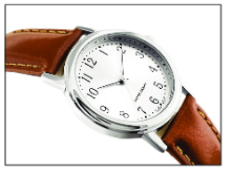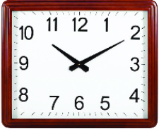
a) Đồng hồ đeo tay b) Đồng hồ treo tường c) Đồng hồ để bàn
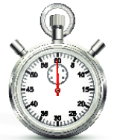
d) Đồng hồ điện tử e) Đồng hồ bấm giây
▲Hình 6.1. Một số loại đồng hồ

2. THỰC HÀNH ĐO THỜI GIAN  Ước lượng thời gian và lựa chọn đồng hồ  Để lựa chọn đồng hồ đo thời gian của một hoạt động cho phù hợp, chúng ta cẩn ước lượng thời gian của hoạt động đó trước khi đo. |  | 3. Để xác định thời gian vận động viên chạy 800 m (hình 6.1a) ta nên dùng loại đồng hồ nào? Vì sao?  .4. Hãy ước lượng thời gian đi từ cuối lớp học tới bục giảng và lựa chọn đồng hổ phù hợp để đo khoảng thời gian đó.  5. Hãy quan sát hình 6.2 và cho biết cách hiệu chỉnh đồng hồ ở hình nào thì thuận tiện hơn khi thực hiện phép đo thời gian?.  6. Quan sát hình 6.3 và cho biết cách đặt mắt để đọc số chỉ của đồng hồ như thế nào là đúng?  Quan sát hình 6.4 và cho biết số chỉ của đồng hồ ở mỗi trường hợp là bao nhiêu? (Biết ĐCNN của đồng hồ này là 1s)
Sử dụng đồng hồ đúng cách

a) b)
▲Hình 6.2. Cách hiệu chỉnh đồng hồ
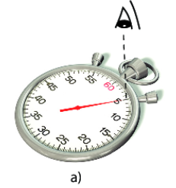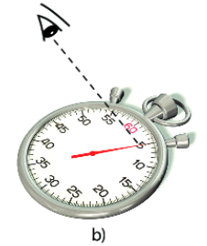
▲Hình 6.3. Cách đặt mắt đọc số chỉ của đồng hồ

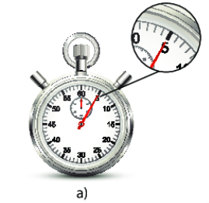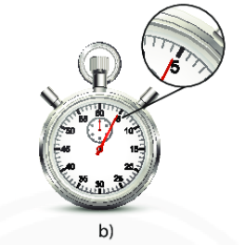
▲Hình 6.4. Cách đọc số chỉ của đồng hồ

Khi sử dụng đổng hồ để đo thời gian của một hoạt động cần lưu ý:
- Hiệu chỉnh đồng hồ về vạch số 0 trước khi đo.
- Đặt mắt nhìn theo hướng vuông góc với mặt đồng hồ.
- Đọc và ghi kết quả đo theo vạch chia gần nhất với đầu kim của đồng hổ.

Đo thời gian bằng đồng hồ  Dụng cụ:  Các loại đồng hồ khác nhau.  Tiến hành đo:  - Ước lượng thời gian di chuyển của từng bạn;  - Chọn đổng hồ phù hợp;  - Hiệu chỉnh đồng hổ;  - Thực hiện phép đo;  - Đọc và ghi kết quả. | 7. Thực hiện đo lần lượt thời gian di chuyển của hai bạn học sinh khi đi từ cuối lớp học tới bục giảng. Hoàn thành theo mẫu bảng 6.1
▼ Bảng 6.1. Kết quả đo thời gian
Đối tượng cần đo | Thời gian ước lượng (s) | Chọn dụng cụ đo thời gian |  |  | Kết quả đo (g)
Đối tượng cần đo | Thời gian ước lượng (s) | Tên dụng cụ đo | GHD | ĐCNN | Lần 1: t₁ | Lần 2: t₂ | Lần 3: t₃
Bạn 1 | ? | ? | ? | ? | ? | ? | ? | ?
Bạn 2 | ? | ? | ? | ? | ? | ? | ? | ?

* t là thời gian trung bình của một hoạt động; t₁, t₂, t₃ là thời gian của hoạt động trong các lần đo
Khi đo thời gian của một hoạt động, ta cần thực hiện các bước sau:  Bước 1: Ước lượng khoảng thời gian cần đo  Bước 2: Chọn đồng hồ phù hợp  Bước 3: Hiệu chỉnh đồng hồ đúng cách trước khi đo  Bước 4: Thực hiện đo thời gian bằng đồng hồ  Bước 5: Đọc và ghi kết quả mỗi lần đo | Thực hiện phép đo thời gian của một bạn chạy 100m
Đồng hồ cát là một dụng cụ đo thời gian từ cổ xưa được phát minh ở Alexandria năm 150 trước Công nguyên (TCN). Cấu tạo gổm hai bình thuỷ tinh được nối với nhau bằng một eo hẹp, để cát mịn chảy từ bình này sang bình kia qua eo nối, với một tốc độ nhất định. Mỗi đồng hổ cát đo một khoảng thời gian bằng khoảng thời gian khi cát từ bình này chảy hết vào bình kia. Các yếu tỗ ảnh hưởng đến thời gian cát chảy là dung lượng cát, kích cỡ và góc của bình, độ rộng cổ eo và chất lượng cát. | 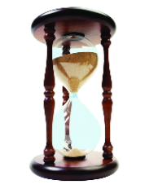  ▲Đồng hồ cát

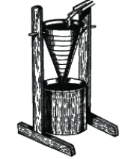
Đồng hồ nước là dụng cụ đo thời gian đầu tiên không phụ thuộc vào các yếu tố thiên văn để xác định thời gian, có nghĩa là nó có thể được dùng vào bất cứ lúc nào trong ngày/đêm. Đồng hồ nước hoạt động bằng cách đo lượng nước nhỏ từ một bình chứa này sang bình chứa khác. Người Ai Cập sở hữu phát minh này, tuy nhiên nó đã phổ biến và được sử dụng rộng rãi khắp thế giới, vài nước trên thế giới thậm chí còn sử dụng loại đông hổ đo thời gian này cho đến tận thế kỉ XX
▲Đồng hồ nước

BÀI TẬP:
1. Để đo thời gian của vận động viên chạy 100 m, loại đồng hố thích hợp nhất là
A. đồng hồ để bàn. B. đồng hổ bấm giây.
C. đồng hố treo tường. D. đồng hổ cát.
2. Khi đo thời gian chạy 100 m của bạn Nguyên trong giờ thể dục, em sẽ đo khoảng thời gian
A. từ lúc bạn Nguyên lấy đà chạy tới lúc về đích.
B. từ lúc có lệnh xuất phát tới lúc về đích.
C. bạn Nguyên chạy 50 m rồi nhân đôi.
D. bạn Nguyên chạy 200 m rồi chia đôi.
3. Hãy lập bảng theo mẫu và chọn loại đồng hồ phù hợp để đo thời gian các hoạt động:

Loại đồng hồ  Hoạt động | Đồng hồ đeo tay | Đồng hồ treo tường | Đồng hồ bấm giây
Một tiết học | ? | ? | ?
Chạy 100 m | ? | ? | ?
Đi từ nhà đến trường | ? | ? | ?


THANG NHIỆT ĐỘ CELSIUS
ĐO NHIỆT ĐỘ
MỤC TIÊU:
- Lấy được ví dụ chứng tỏ giác quan của chúng ta có thể cảm nhận sai về nhiệt độ các vật.
- Phát biểu được nhiệt độ là số đo độ "nóng", "lạnh" của vật.
- Nêu được cách xác định nhiệt độ trong thang nhiệt độ Celsius.
- Nêu được sự nở vì nhiệt của chất lỏng được dùng làm cơ sở để đo nhiệt độ.
- Xác định được tầm quan trọng của việc ước lượng nhiệt độ trước khi đo; Ước lượng được nhiệt độ trong một số trường hợp đơn giản.
- Đo được nhiệt độ bằng nhiệt kế.
Mẹ: Mẹ sờ trán em Vinh thấy hơi nóng. Có lẽ em Vinh bị sốt rổi.  Vân: Con sờ trán em Vinh thấy bình thường mà.  Vậy em Vinh có bị sốt không? Để biết chính xác em Vinh có bị sốt không ta nên làm thế nào?  1. NHIỆT ĐỘ VÀ NHIỆT KẾ  Tìm hiểu về nhiệt độ và nhiệt kế  Thí nghiệm 1: Cảm nhận về độ nóng, lạnh của nước  Dụng cụ: Ba cốc nước (cốc 1 chứa nước lạnh; cốc 2 chứa nước nguội; cốc 3 chứa nước ấm).  Tiến hành thí nghiệm:  Nhúng đổng thời: ngón tay trỏ của tay phải vào cốc 1, ngón tay trỏ của tay trái vào cốc 3. Sau một lúc ta rút các ngón tay ra rồi cùng nhúng vào cốc 2. | 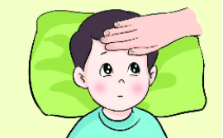  ▲Em Vinh  1. Thực hiện thí nghiệm như mô tả ở thí nghiệm 1 và cho biết cảm nhận của em vé độ nóng lạnh ở các ngón tay khi nhúng vào cốc 2 có như nhau không? Từ đó em có thể rút ra nhận xét gì?  2. Để so sánh độ "nóng", "lạnh" của các vật, người ta dùng đại lượng nào?  Lấy ví dụ chứng tỏ giác quan của chúng ta có thể cảm nhận sai vé nhiệt độ của các vật.  3. Kể tên một số loại dụng cụ đo nhiệt độ mà em biết. Nêu những ưu thế và hạn chế của mỗi loại dụng cụ đó
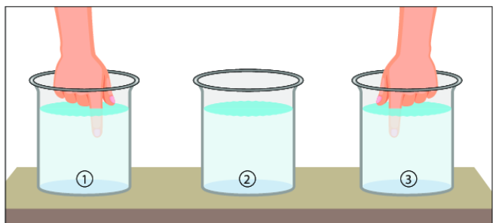
Nước lạnh Nước nguội Nước ấm

▲Hình 7.1. Cảm nhận độ nóng lạnh bằng xúc giác

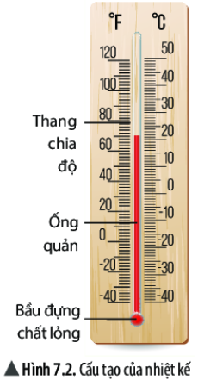  Muốn biết chính xác nhiệt độ của người hay đồ vật ta phải dùng nhiệt kế. Có nhiều loại nhiệt kế khác nhau: Nhiệt kế rượu, nhiệt kế y tế thủy ngân, nhiệt kế điện tử, nhiệt kế hồng ngoại, …  Nhiệt ké có cấu tạo gồm bầu đựng chất lỏng, ống quản, thang chia độ (hình 7.2).  Người ta dựa trên hiện tượng dãn nở vì nhiệt của chất lỏng để chế tạo nhiệt kế.  Khi nhiệt độ tăng, các chất lỏng sẽ dãn nở, khi nhiệt độ giảm các chất lỏng sẽ co lại. Do nhiệt độ đông đặc và nhiệt độ sôi của các chất lỏng khác nhau nên GHĐ của các nhiệt kế cũng khác nhau | Hãy cho biết GHĐ và ĐCNN của mõi nhiệt kế ở hình 7.3, 7.4 và 7.5  Cách sử dụng nhiệt kế thuỷ ngân đo nhiệt độ cơ thể người  Trước khi sử dụng nhiệt kế thuỷ ngân, bạn cần phải lau sạch nhiệt kế. Sau đó, cầm đầu nhiệt kế, dốc bầu đựng chất lỏng xuống và lắc thật mạnh. Động tác này sẽ giúp cột thuỷ ngân xuống đến mức thấp nhất trong nhiệt ké. Khi đo nhiệt độ, cột thuỷ ngân có thể dãn nở và đo chính xác hơn.  Thuỷ ngân trong nhiệt kế là một chất lỏng dễ bay hơi, gây độc cao. Vì thế nếu nhiệt kế thuỷ ngân bị vỡ, cẩn chú ý:  Không nên sử dụng các loại máy hút bụi để thu gom thuỷ ngân.  Không dùng chổi để quét thuỷ ngân.  Không được đổ thủy ngân vào cống thoát nước  Nên dùng băng dính hoặc giấy mỏng để thu gom thủy ngân lại cho các hạt thủy ngân vào lọ thủy tinh kín  Có thể rắc một ít bột lưu huỳnh vào thủy ngân  Mở cửa để thông thoáng
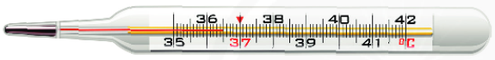

▲Hình 7.3. Nhiệt kế thủy ngân

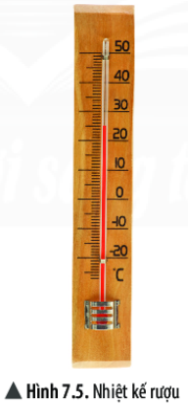
▲Hình 7.5. Nhiệt kế rượu
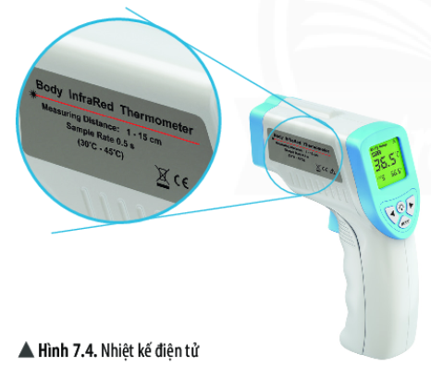

Nhiệt độ là số đo độ “nóng, “lạnh" của vật. Vật nóng hơn có nhiệt độ cao hơn. Vật lạnh hơn có nhiệt độ thấp hơn.
Đơn vị đo nhiệt độ:
Đơn vị đo nhiệt độ trong hệ SI là Kelvin (kí hiệu: K).
Đơn vị đo nhiệt độ thường dùng ở Việt Nam là độ C
(kí hiệu: °C).
Dụng cụ đo nhiệt độ là nhiệt kế. Có nhiều loại nhiệt kế khác nhau

2. THANG NHIỆT ĐỘ  Tìm hiểu về thang nhiệt độ Celsius  Năm 1742, nhà Vật lí người Thuỵ Điển, Celsius (1701 - 1744) đã đề nghị chi’a nhỏ khoảng cách giữa nhiệt độ đông đặc của nước (0 °C) và nhiệt độ sôi của nước (100 °C) thành 100 phần bằng nhau, mỗi phần ứng với 1 độ, kí hiệu là 1 °C (C là chữ cái đẩu tên gọi nhà Vật lí Celsius). Những nhiệt độ thấp hơn 0 °C gọi là nhiệt độ âm.  3. THỰC HÀNH ĐO NHIỆT ĐỘ  Ước lượng nhiệt độ của vật và lựa chọn nhiệt kế  Để xác định chính xác và đảm bảo an toàn trong khi đo nhiệt độ các vật, chúng ta cẩn ước lượng nhiệt độ của vật trước khi đo. Từ đó lựa chọn được nhiệt kế phù hợp.  Ví dụ: Để đo nhiệt độ của cơ thể ta có thể chọn nhiệt kế thuỷ ngân thông thường hoặc nhiệt kế y tế. Để đo nhiệt độ của nước đun trong bình ta có thể dùng nhiệt kế có giới hạn đo lớn hơn hoặc bằng 100 °C  Đo nhiệt độ bằng nhiệt kế  Thí nghiệm 2: Đo nhiệt độ của nước  Dụng cụ: Có 2 cốc nước (nước lạnh và nước ấm); các nhiệt kế khác nhau.  Tiến hành đo:  - Ước lượng nhiệt độ của 2 cốc nước;  - Lựa chọn nhiệt kế đo nhiệt độ của 2 cốc nước;  - Hiệu chỉnh nhiệt kế trước khi đo;  - Thực hiện phép đo nhiệt độ của 2 cốc nước;  - Đọc và ghi kết quả đo | 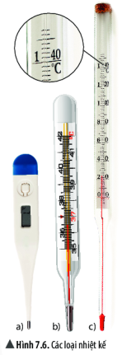  ▲Hình 7.6. Các loại nhiệt kế  4. Có các nhiệt kế như hình 7.6, để đo nhiệt độ sôi của nước trong ấm ta nên dùng loại nhiệt kế nào? Đo nhiệt độ của cơ thể ta nên dùng loại nhiệt kế nào? Vì sao?  5. Hãy đo nhiệt độ của 2 cốc nước rồi điển kết quả theo mẫu bảng 7.1.
▼ Bảng 7.1. Kết quả đo thời gian

Đối tượng cần đo | Nhiệt độ ước lượng (⁰C) | Chọn dụng cụ đo nhiệt độ |  |  | Kết quả đo (ºC)
Đối tượng cần đo | Nhiệt độ ước lượng (⁰C) | Tên dụng cụ đo | GHD | ĐCNN | Lần 1: t₁ | Lần 2: t₂ | Lần 3: t₃
Cốc 1 | ? | ? | ? | ? | ? | ? | ? | ?
Cốc 2 | ? | ? | ? | ? | ? | ? | ? | ?

* t là nhiệt độ trung bình của vật; t₁, t₂, t₃ là nhiệt độ của nước trong cốc ở các lần đo

Khi đo nhiệt độ của một vật, ta cần thực hiện các bước sau:  Bước 1: Ước lượng nhiệt độ cần đo.  Bước 2: Chọn nhiệt kế phù hợp.  Bước 3: Hiệu chỉnh nhiệt kế đúng cách trước khi đo.  Bước 4: Thực hiện phép đo.  Bước 5: Đọc và ghi kết quả mỗi lần đo. | • Tại sao chỉ có nhiệt kế thủy ngân, nhiệt kế rượu mà không có nhiệt kế nước?  • Mô tả cách đo và thực hành đo nhiệt độ của cơ thể em.

Ngoài thang nhiệt độ Celsius, ta còn thường dùng thang nhiệt độ Fahrenheit và thang nhiệt độ Kelvin.
Độ Fahrenheit: Là một thang nhiệt độ được đặt theo tên nhà vật lí người Đức Daniel Cabriel Fahrenheit (1686 -1736). Trên thang đo này, điểm băng là 32 °F và điểm hơi nước là 212 °F. Những con số này phát sinh bởi Fahrenheit không sử dụng điểm băng và điểm hơi nước cố định mà chọn một hỗn hợp băng/muối làm điểm mốc dưới mà ông gán cho giá trị 0°, và nhiệt độ cơ thể người được gán cho giá trị 96 °F. Thang đo Fahrenheit thỉnh thoảng vẫn được sử dụng trên bản tin thời tiết ở Mĩ, còn trong khoa học thì nó đã thuộc về lịch sử.
Độ Kelvin: Vào năm 1848, nhà vật lí William Thomson (sau này là huân tước Kelvin) đề xuất một thang đo nhiệt độ bắt đầu tại nhiệt độ thấp nhất có thể có trên lí thuyết, độ không tuyệt đối. Thang đo này được gọi là nhiệt giai tuyệt đối hay nhiệt giai Kelvin. Các độ chia trên thang đo này được gọi là Kelvin và được kí hiệu là K. Một độ chia Kelvin bằng cỡ với một độ chia Celsius.
Cách đổi nhiệt độ:
Fahrenheit sang Celsius | Kelvin sang Celsius
t (°C) = (t (°F) – 32) x | t (°C) = T (K) – 273

BÀI TẬP:
Câu 1. Tại sao bảng chia nhiệt độ của nhiệt kế y tế thuỷ ngân thường ghi nhiệt độ từ 35°C đến 42°C?
Câu 2. Để sử dụng nhiệt kế thuỷ ngân an toàn và chính xác ta cần chú ý điều gì?
Câu 3. Nguyên tắc nào dưới đây được sử dụng để chế tạo nhiệt kế?
A. Dãn nở vì nhiệt của chất lỏng.
B. Dãn nở vì nhiệt của chất khí.
C. Dãn nở vì nhiệt của chất rắn.
D. Dãn nở vì nhiệt của các chất.
Câu 4. Bảng dưới đây ghi tên các loại nhiệt kế và nhiệt độ ghi trên thang đo của chúng.
Loại nhiệt kế | Thang nhiệt độ
Y tế | Từ 35°C đến 42°C
Rượu | Từ -30°C đến 60°C
Thủy ngân | Từ -10°C đến 110°C
Phải dùng loại nhiệt kế nào để đo nhiệt độ của:
a) Cơ thể người. b) Nước sôi. c) Không khí trong phòng.

CHỦ ĐỀ 2: CÁC THỂ CỦA CHẤT
BÀI 8: SỰ ĐA DẠNG VÀ CÁC THỂ CƠ BẢN CỦA CHẤT.
TÍNH CHẤT CỦA CHẤT
MỤC TIÊU:
- Nêu được sự đa dạng của chất.
- Trình bày được một số đặc điểm cơ bản của ba thể rắn, lỏng, khí thông qua quan sát.
- Đưa ra được ví dụ về một số đặc điểm cơ bản ba thể của chất.
- Nêu được một số tính chất của chất (tính chất vật lí, tính chất hóa học).
- Nêu được các khái niệm về sự nóng chảy, sự sôi, sự bay hơi, sự ngưng tụ, sự đông đặc.
- Tiến hành được thí nghiệm về sự chuyển thể của chất.
- Trình bày được quá trình diễn ra sự chuyển thể: nóng chảy, sôi, bay hơi, đông đặc, ngưng tụ.
Trong cuộc sống chúng ta thường sử dụng các chất như nước uống, muối ăn, nước hoa,... Vậy các chất đó tổn tại ở những thể nào?
1. SỰ ĐA DẠNG CỦA CHẤT
Tìm hiểu sự đa dạng của chất  Những gì tổn tại xung quanh ta gọi là vật thể. Các vật thể đều do một hoặc nhiều chất tạo nên. Mỗi chất có thể tạo nên nhiều vật thể và mỗi vật thể có thể được tạo nên từ nhiều chất khác nhau. 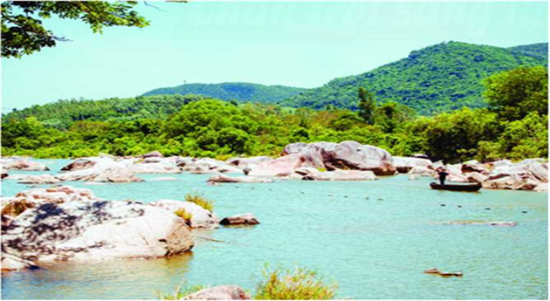  ▲Hình 8.1. Khu du lịch Hầm Hô ở Bình Định |  | 1. Em quan sát được những vật thể nào trong hình 8.1? Vật thể nào có sẵn trong tự nhiên (vật thể tự nhiên), vật thể nào do con người tạo ra (vật thể nhân tạo)?  2. Kể tên một sô vật thể và cho biết chất tạo nên vật thể đó.  3. Nêu sự giống nhau, khác nhau giữ vật thể tự nhiên và vật thể nhân tạo.  4. Kể tên một số vật sống và vật không sống mà em biết.
Vật thể tự nhiên là những vật thể có sẵn trong tự nhiên.  Vật thể nhân tạo là những vật thể do con người tạo ra để phục vụ cuộc sống.  Vật hữu sinh (vật sống) là vật thể có các đặc trưng sống.  Vật vô sinh (vật không sống) là vật thể không có các đặc trưng sống. | Cho các vật thể: quần áo, cây cỏ, con cá, xe đạp.  Hãy sắp xếp chúng vào mỗi nhóm vật thể tự nhiên, vật thể nhân tạo, vật hữu sinh và vật vô sinh.

2. CÁC THỂ CƠ BẢN CỦA CHẤT
Tìm hiểu đặc điểm các thể cơ bản của chất  Chất tồn tại ở ba thể (trạng thái) cơ bản: rắn (solid, kí hiệu s), lỏng (liquid, kí hiệu l ) và khí hay hơi (gas, kí hiệu g).  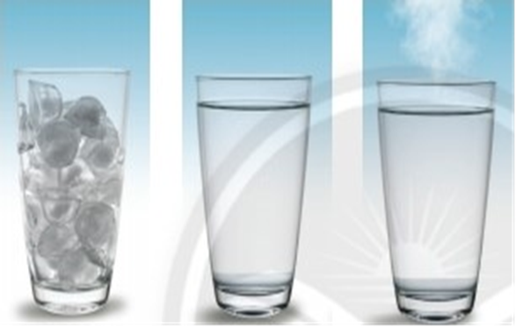  Nước đá Nước lỏng Hơi nước  ▲Hình 8.2. Các thể của nước  ▼ Bảng 8.1. Đặc điểm các thể của nước  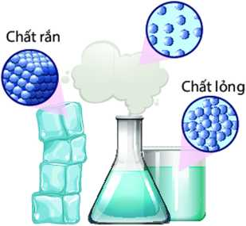  ▲Hình 8.3. Đặc điểm các thể của chất | 5. Quan sát hình 8.2 và điền thông tin theo mẫu bảng 8.1.  CHÚ Ý:  Các chất đểu được cấu tạo bởi những hạt vô cùng nhỏ bé mà mắt thường không nhìn thấy được.  6. Quan sát hình 8.3, hãy nhận xét về đặc điểm thể rắn, thể lỏng và thể khí của chất.
  Chất | Thể | Có hình dạng xác định không? | Có thể nén không?
  Nước đá | ? | ? | ?
  Nước lỏng | ? | ? | ?
  Hơi nước | ? | ? | ?
Đặc điểm cơ bản ba thể của chất:  Ở thể rắn  - Các hạt liên kết chặt chẽ.  - Có hình dạng và thể tích xác định.  - Rất khó bị nén.  Ở thể lỏng  - Các hạt liên kết lỏng lẻo.  - Có hình dạng không xác định, có thể tích xác định.  - Rất khó bị nén.  Ở thể khí/ hơi  - Các hạt chuyển động tự do.  - Có hình dạng và thể tích không xác định.  - Dễ bị nén | Kể tên ít nhất hai chất ở mỗi thể rắn, lỏng, khí mà em biết.

3. TÍNH CHẤT CỦA CHẤT
Nhận xét tính chất của chất
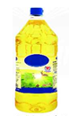  Các chất có thể có những đặc điểm khác nhau về thể, màu sắc, mùi vị,... và những tính chất khác. Để nhận biết được tính chất của chất hoặc của vật thể cần phải quan sát, đo lường và làm thí nghiệm.  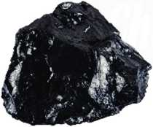  ▲Hình 8.4. Than đá ▲Hình 8.5. Dầu ăn  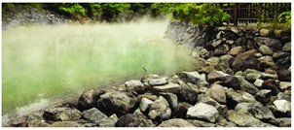  ▲Hình 8.6. Hơi nước bốc lên ở suối nước khoáng nóng | 7. Em hãy nhận xét về thể và màu sắc của than đá, dầu ăn và hơi nước trong các hình 8.4, 8.5 và 8.6.

Tìm hiểu một số tính chất của chất
Thí nghiệm 1: Đo nhiệt độ sôi của nước  Bước 1: Lấy bình cầu chứa 150 ml nước cất có cắm nhiệt kế (hình 8.7).  Bước 2: Đun nóng bình cầu bằng đèn cồn cho đến khi nước sôi.  Quan sát hiện tượng trên mặt nước và trong lòng chất lỏng.  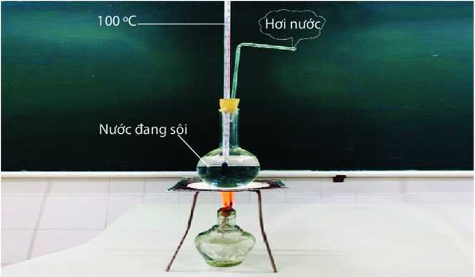  ▲Hình 8.7. Đo nhiệt độ sôi của nước  ▼ Bảng 8.2. Sự thay đổi thể của nước  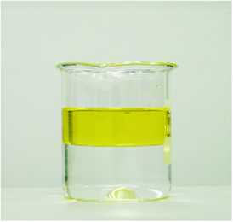  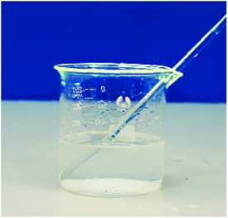  Thí nghiệm 2: Hoà tan muối ăn vào nước, trộn dẩu ăn với nước  ▲Hình 8.8. Hòa tan muối ăn ▲Hình 8.9. Trộn dầu ăn với nước  trong nước  Bước 1: Lấy 2 cốc thuỷ tinh giống nhau, cho cùng lượng nước vào 2 cốc.  Bước 2: Cho vào cốc thứ nhất một thìa muối ăn, cốc thứ hai một thìa dẩu ăn, khuấy đều.  Quan sát hiện tượng. | 8. Thực hiện thí nghiệm 1 (hình 8.7) và ghi kết quả sự thay đổi nhiệt độ hiển thị trên nhiệt kế sau mỗi phút theo mẫu bảng 8.2. Trong suốt thời gian nước sôi, nhiệt độ của nước có thay đổi không?  9. Từ thí nghiệm 2 (hình 8.8 và 8.9), em có nhận xét gì về khả năng tan của muối ăn và dầu ăn trong nước.
  Thời gian | Nhiệt độ (°C) | Thể của nước
  ? | ? | ?
  ? | ? | ?

Thí nghiệm 3: Đun nóng đường kính trắng (đường mía tinh luyện)
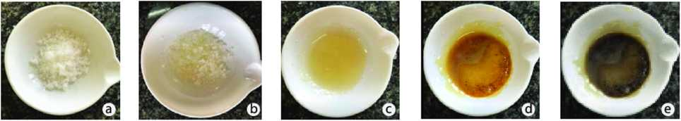
▲Hình 8.10. Sự biến đổi của đường kính trắng khi đun nóng
Bước 1: Lấy một thìa đường kính trắng cho vào bát sứ sạch.  Bước 2: Đun nóng đường trong bát sứ cho đến khi đường kính trắng cháy chuyển thành chất rắn màu đen.  Quan sát hiện tượng. | 10. Khi tiến hành thí nghiệm 3, em thấy có những quá trình nào xảy ra?
Tính chất vật lí  Không có sự tạo thành chất mới, bao gồm:  • Thể (rắn, lỏng, khí).  • Màu sắc, mùi, vị, hình dạng, kích thước, khối lượng riêng.  • Tính tan trong nước hoặc chất lỏng khác.  • Tính nóng chảy, sôi của một chất.  • Tính dẫn nhiệt, dẫn điện.  Tính chất hoá học  Có sự tạo thành chất mới, như:  • Chất bị phân huỷ.  • Chất bị đốt cháy. | 11. Em hãy cho biết trong các quá trình xảy ra ở thí nghiệm 3 có tạo thành chất mới không?  12. Trong thí nghiệm 3, hãy chỉ ra quá trình nào thể hiện tính chất vật lí, tính chất hóa học của đường.  Em hãy nêu một số tính chất vật lí và tính chất hóa học của một chất mà em biết.

Để đo độ dẫn nhiệt, dẫn điện người ta sử dụng thiết bị đo độ dẫn. Các thiết bị này được kết nối với phần mềm máy tính để đọc dữ liệu.
Phần mềm Coach 7 Thiết bị chuyển đổi Wilab Cảm biến đo độ dẫn
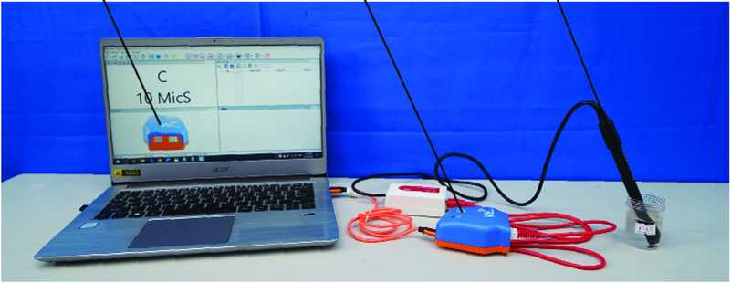
▲ Thiết bị đo độ dẫn điện
4. SỰ CHUYỂN THỂ CỦA CHẤT
Quan sát một số hiện tượng
▲Hình 8.11. Kem đưa ra ngoài tủ lạnh sau một thời gian  ▲Hình 8.12. Nước đọng trên kính ▲Hình 8.13. Đun sôi nước  trong nhà tắm  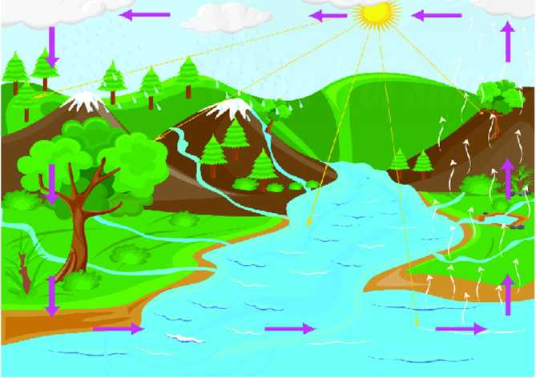  ▲ Hình 8.14. Vòng tuần hoàn của nước trong tự nhiên | 13. Tại sao kem lại tan chảy khi đưa ra ngoài tủ lạnh?  14. Tại sao cửa kính trong nhà tắm bị đọng nước sau khi ta tắm bằng nước ấm?  15. Khi đun sôi nước, em quan sát thấy có hiện tượng gì trong nồi thủy tinh?  16. Quan sát vòng tuần hoàn của nước trong tự nhiên, em hãy cho biết các quá trình diễn ra trong vòng tuần hoàn này.

Trong tự nhiên và trong các hoạt động của con người, các chất có thể chuyển từ thể này sang thể khác.

Thực hành chuyển đổi thể của chất
Thí nghiệm 4: Làm nóng chảy nến  ▲ Hình 8.15. Đun nóng chảy nến  Bước 1: Cắt nhỏ một mẩu nến màu vàng vào bát sứ.  Bước 2: Đun nóng bát sứ bằng đèn cồn.  Bước 3: Sau khi nến chuyển sang thể lỏng, tắt đèn cồn, để nguội.  Quan sát các hiện tượng xảy ra.  Thí nghiệm 5: Đun sôi và làm lạnh nước  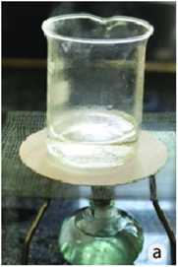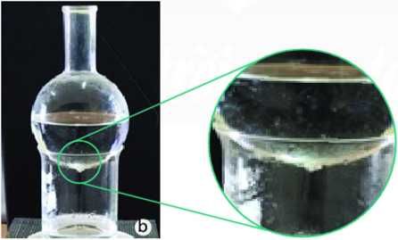  ▲ Hình 8.16. Đun sôi và làm lạnh nước  Bước 1: Lấy một lượng nhỏ nước cho vào cốc thuỷ tinh chịu nhiệt.  Bước 2: Đun sôi nước trong cốc thuỷ tinh bằng đèn cồn.  Bước 3: Quan sát hiện tượng trên bề mặt thoáng của nước.  Bước 4: Đặt một bình cầu đáy tròn chứa nước lạnh trên miệng cốc thuỷ tinh.  Quan sát hiện tượng xảy ra dưới đáy bình cầu. | 17. Em hãy quan sát thí nghiệm 4,5 và cho biết có những quá trình chuyển thể nào đã xảy ra?

Sự nóng chảy là quá trình chuyển từ thể rắn sang thể lỏng của chất.
Sự đông đặc là quá trình chuyển từ thể lỏng sang thể rắn của chất.
Sự bay hơi là quá trình chuyên từ thể lỏng sang thể hơi của chất.
Sự sôi là quá trình bay hơi xảy ra trong lòng và cả trên mặt thoáng của chất lỏng. Sự sôi là trường hợp đặc biệt của sự bay hơi.
Sự ngưng tụ là quá trình chất chuyển từ thể khí (hơi) sang thể lỏng.

Tóm tắt các quá trình chuyển thể của chất
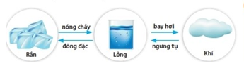  ▲ Hình 8.17. Sự chuyển thể của chất | Em hãy lấy ví dụ trong cuộc sống tương ứng với mỗi quá trình chuyển thể: nóng chảy, đông đặc, bay hơi, sôi và ngưng tụ.

Nhiệt độ mà ở đó một chất rắn bắt đầu chuyển thành chất lỏng gọi là nhiệt độ nóng chảy hay điểm nóng chảy. Với chất lỏng, nhiệt độ nóng chảy cũng chính là nhiệt độ đông đặc hay điểm đông đặc. Các chất khác nhau có nhiệt độ nóng chảy khác nhau.
Nhiệt độ mà ở đó một chất lỏng bắt đầu sôi để chuyển sang thể khí gọi là nhiệt độ sôi hay điểm sôi. Các chất khác nhau có nhiệt độ sôi khác nhau.
▼ Nhiệt độ nóng chảy của một số chất
Chất | Oxygen | Ethanol | Nước đá | Thuỷ ngân | Sắt
Nhiệt độ nóng chảy (°C) | -219 | -114 | 0 | -39 | 1536
▼ Nhiệt độ sôi của một số chất
Chất | Oxygen | Ethanol | Nước đá | Thuỷ ngân | Sắt
Nhiệt độ sôi (°C) | -183 | 78 | 100 | 357 | 2880

Vào những ngày trời nồm (không khí chứa nhiều hơi nước, độ ẩm cao), sự chênh lệch nhiệt độ giữa nền nhà và lớp không khí bao quanh khiến hơi nước trong không khí bị ngưng tụ tạo thành những hạt nước nhỏ gây ẩm ướt cho nền nhà. Để giảm thiểu hiện tượng này, chúng ta nên đóng kín cửa, hạn chế không khí ẩm vào nhà.
Em hãy giải thích tại sao làm như vậy?

BÀI TẬP:
Câu 1. Hãy chỉ ra đâu là vật thể, đâu là chất trong các câu sau:
a) Cơ thể người chứa 63% - 68% về khối lượng là nước.
b) Thủy tinh là vật liệu chế tạo ra nhiều vật gia dụng khác nhau như lọ hoa, cốc, bát, nồi,...
c) Than chì là vật liệu chính làm ruột bút chì.
d) Paracetamol là thành phẩn chính của thuốc điều trị cảm cúm.
Câu 2. Em hãy chỉ ra vật thể tự nhiên, vật thể nhân tạo, vật vô sinh, vật hữu sinh trong các phát biểu sau:
a) Nước hàng được nấu từ đường sucrose (chiết xuất từ cây mía đường, cây thốt nốt, củ cải đường,...) và nước.
b) Thạch găng được làm từ lá găng rừng, nước đun sôi, đường mía.
c) Kim loại được sản xuất từ nguồn nguyên liệu ban đầu là các quặng kim loại.
d) Gỗ thu hoạch từ rừng được sử dụng để đóng bàn ghế, giường tủ, nhà cửa.
Câu 3. Cho các từ sau: vật lí; chất; sự sống; không có; rắn, lỏng, khí; tự nhiên/ thiên nhiên; tính chất; thể/ trạng thái; vật thể nhân tạo. Hãy chọn từ/ cụm từ thích hợp điền vào chỗ trống trong các câu sau:
a) Các chất có thề tồn tại ở ba (1)... cơ bản khác nhau, đó là (2)...
b) Mỗi chất có một số (3)... khác nhau khi tồn tại ở các thể khác nhau.
c) Mọi vật thể đều do (4)... tạo nên. Vật thể có sẵn trong (5)... được gọi là vật thể tự nhiên; Vật thể do con người tạo ra được gọi là (6)...
d) Vật hữu sinh là vật có các dấu hiệu của (7)... mà vật vô sinh (8)...
e) Chất có các tính chất (9)... như hình dạng, kích thước, màu sắc, khối lượng riêng, nhiệt độ sôi, nhiệt độ nóng chảy, tính cứng, độ dẻo.
f) Muốn xác định tính chất (10)... ta phải sử dụng các phép đo.
Câu 4. Khi làm muối từ nước biển, người dân làm muối (diêm dân) dẫn nước biển vào các ruộng muối. Nước biển bay hơi, người ta thu được muối. Theo em, thời tiết như thế nào thì thuận lợi cho nghề làm muối? Giải thích?  Câu 5. Trường hợp nào sau đây thể hiện tính chất hóa học, tính chất vật lí?  a) Cho 1 viên vitamin C sủi vào cốc nước.  b) Cho 1 thìa đường vào cốc nước và khuấy đều. | 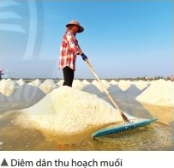

CHỦ ĐỀ 3: OXYGEN VÀ KHÔNG KHÍ
BÀI 9. OXYGEN

MỤC TIÊU
- Nêu được một số tính chất của oxygen
- Nêu được tầm quan trọng của oxygen đối với đời sống, sự cháy và quá trình đốt cháy nhiên liệu.
Oxygen còn được gọi là dưỡng khí vì nó duy trì quá trình hô hấp cho mọi động vật sống. nếu không có oxygen thì chúng ta không thể đốt cháy được các nhiên liệu. Vậy khí oxygen có tính chất cơ bản gì và tầm quan trọng của oxygen như thế nào đối với cuộc sống?

1. MỘT SỐ TÍNH CHẤT CỦA OXYGEN
- Tìm hiểu một số tính chất của oxygen  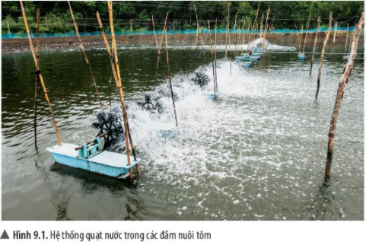  Oxygen là chất khí, không màu, không mùi, không vị, nặng hơn không khí, tan ít trong nước (1 l nước ở 20 ºC, 1 atm hòa tan được 31 ml khí oxygen) | 1. Em hãy cho biết khí oxygen tồn tại ở đâu?  2. Thường xuyên hít thở khí oxygen trong không khí em có cảm nhận được màu, mùi, vị của oxygen không?  3. Tại sao các đầm nuôi tôm thường lắp đặt hệ thống quạt nước?

2. TẦM QUAN TRỌNG CỦA OXYGEN
- Tìm hiểu tầm quan trọng của oxygen với sự sống
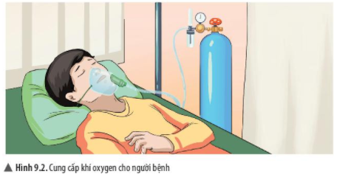 | 4. Con người có thể ngừng hoạt động hô hấp không? Vì sao?  5. Em hãy tìm hiểu và cho biết những bệnh nhân nào phải sử dụng bình khí oxygen để thở.
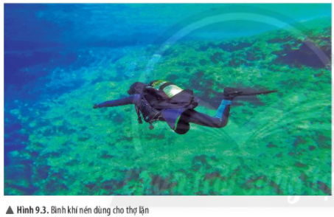 | 6. Bình khí nén là bình tích trữ không khí được nén ở một áp suất nhất định.  Tại sao thợ lặn cần sử dụng bình khí nén?

Người ta có thể nhịn ăn, nhịn uống nhiều ngày nhưng nhịn thở thì không thể kéo dài trong vòng vài phút. Nếu não không được cung cấp oxygen thì sau 4 - 5 phút đã bắt đầu bị tổn thương, sau 9 - 10 phút sẽ bị tổn thương không không phục hồi. Oxygen có vai trò rất quan trọng đối với sự sống, cơ thể thiếu oxygen là nguyên nhân của nhiều bệnh. Da thiếu oxygen nhanh chóng bị lão hóa, sạm, khô, độ đàn hồi kém, dễ hình thành các nếp nhăn, thậm chí mất cân bằng của sự bài tiết chất nhờn và trở nên xám xỉn, dễ nổi mụn. Não thiếu oxygen lâu dài sẽ dẫn đến trí nhớ bị suy giảm, mỏi mắt, cao huyết áp, xung huyết não, tắc nghẽn mạch máu, xơ mạch máu, ... Để cơ thể khỏe mạnh, làm việc có năng suất luôn luôn cần đảm bảo đủ nhu cầu oxygen cho cơ thể. Tạo môi trường sống, làm việc, nghỉ nghỉ ngơi thông thoáng và có nhiều cây xanh là biện pháp cung cấp oxygen tự nhiên hữu ích.

- Tìm hiểu của oxygen đối với sự cháy và quá trình đốt cháy nhiên liệu  Thí nghiệm: Oxygen duy trì sự cháy  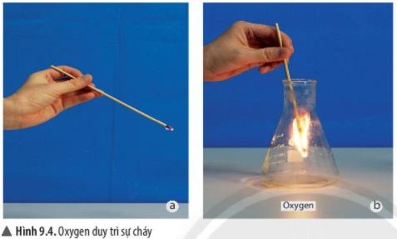  Đưa que đóm có tàn đỏ vào bình có oxygen. Quan sát hiện tượng và giải thích.  Khí oxygen không chỉ có vai trò với sự sống mà còn quan trọng trong sự cháy. Oxygen cần cho quá trình đốt cháy nhiên liệu như củi, than đá, dầu mỏ, khí thiên nhiên, ... để phục vụ cuộc sống. Ví dụ: Sử dụng củi, gas để đun nấu; đốt dầu để thắp sáng;... | 7. Tiến hành thí nghiệm như hình 9.4 và giải thích hiện tượng quan sát được.  8. Gia đình em sử dụng loại nhiên liệu nào để đun nấu hàng ngày? Nhiên liệu đó có cần sử dụng khí oxygen để đốt cháy không?

Oxygen duy trì sự sống và sự cháy.  CHÚ Ý  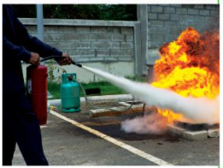 | Em hãy lấy ví dụ chứng tỏ oxygen duy trì sự sống và sự cháy.
Một số hộ gia đình sử dụng bếp củi để đun nấu hàng ngày. Khi lửa sắp tàn, người ta thêm củi và thổi hoặc quạt vào bếp thì ngọn lửa cháy bùng lên. Em hãy giải thích cách làm đó.
Điều kiện để sự cháy xảy ra là
chất cháy phải nóng đến nhiệt
độ cháy, phải tiếp xúc và có đủ
khí oxygen cho sự cháy. Do đó,
muốn dập tắt sự cháy cần thực
hiện một hoặc đồng thời cả hai
biện pháp sau:(1) Hạ nhiệt độ
của chất cháy xuống dưới nhiệt
độ cháy; (2) Cách li chất cháy
với khí oxygen.
▲Sử dụng bình chữa cháy dập lửa
BÀI TẬP
Câu 1. Cho biểu đồ về một số hoạt động tiêu thụ khí oxygen như hình dưới đây:
a) Lĩnh vực nào tiêu thụ nhiều oxygen nhất, lĩnh vực nào tiêu thụ ít oxygen nhất?
b) Hãy tìm hiểu và nêu vai trò của oxygen đối với lĩnh vực y khoa và hàn cắt kim loại.
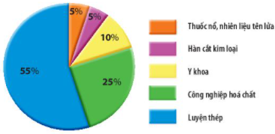
Câu 2. Trong quá trình chữa cháy, nếu đám cháy xăng dầu nhỏ, người ta có thể sử dụng tấm chăn dày, lớn và trùm nhanh lên đám cháy mà không dùng nước để dập tắt đám cháy. Em hãy giải thích tại sao lại làm như vậy? | 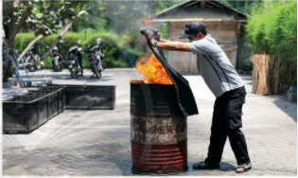
Câu 3. Khi nào chúng ta cần sử dụng các biện pháp hỗ trợ nhằm cung cấp nguồn oxygen cho hoạt động hô hấp?
Câu 4. Tại sao trong bể nuôi cá cảnh thường lắp đặt một máy bơm nước nhỏ để bơm nước liên tục đồng thời trồng thêm một số cây thủy sinh?

BÀI 10: KHÔNG KHÍ VÀ BẢO VỆ MÔI TRƯỜNG KHÔNG KHÍ
MỤC TIÊU
- Nêu được thành phần không khí.
- Tiến hành được thí nghiệm đơn giản để xác định thành phần phần trăm thể tích của oxygen trong không khí
- Trình bày được vai trò của không khí đối với tự nhiên
- Trình bày sự ô nhiễm không khí: các chất gây ô nhiễm, nguồn gây ô nhiễm không khí, biểu hiện của không kh bị ô nhiễm.
- Nêu được một số biện pháp bảo vệ môi trường không khí.
Không khí ở xung quanh chúng ta, em có biết không khí chứa chất gì không?
Không khí cũng rất dễ bị ô nhiễm do tác động của thên nhiên và con người. Vậy tính chất và sự ô nhiễm không khí ảnh hưởng như thế nào đến cuộc sống? Biện pháp nào để bảo vệ môi trường không khí?
1. THÀNH PHẦN KHÔNG KHÍ
- Tìm hiểu thành phần của không khí  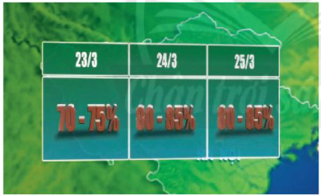  ▲Hình 10.1. Bản tin dự báo thời tiết về độ ẩm không khí  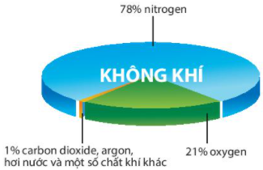  Trong các bản tin dự báo thời tiết, người ta thường dùng khái niệm độ ẩm tương đối (%). Độ ẩm tương đối là tỉ số giữa khối lượng nước trong một thể tích hiện tại so với khối lượng nước trong cùng thể tích khi hơi nước bão hòa. | 1. Trong bản tin dự báo thời tiết thường có dự báo về độ ẩm của không khí (hình 10.1). Điều đó chứng tỏ không khí chứa chất gì? Chất đó được tạo ra từ đâu?  2. Quan sát biểu đồ hình 10.2, em hãy cho biết không khí là một chất hay hỗn hợp nhiều chất.  3. Không khí có duy trì sự cháy và sự sống không? Vì sao?  4. Tỉ lệ thể tích khí oxygen và nitrogen trong không khí là bao nhiêu?
▲Hình 10.2. Phần trăm thể tích các chất
trong không khí

- Xác định thành phần phần trăm thể tích của oxygen trong không khí  Thí nghiệm: Xác định thành phần phần trăm thể tích của oxygen trong không khí  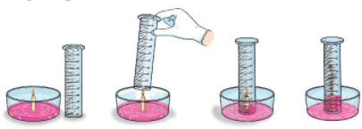  ▲Hình 10.3.Thí nghiệm xác định thành phần phần trăm thể tích của oxygen trong không khí  Chuẩn bị: Nước màu (cho thêm ít giọt dung dịch kiềm), ống thủy tinh và chậu thủy tinh có gắn cây nến.  Thực hiện:  - Cho ít nước vào chậu thủy tinh.  - Đốt nến cháy, sau đó úp ống thủy tinh lên trên ngọn nến. Đánh dấu mực nước trong ống ngay sau khi úp và sau khi nến tắt.  Quan sát hiện tượng và rút ra nhận xét.  Không khí là hỗn hợp khí có thành phần xác định với tỉ lệ gần đúng về thể tích: 21% oxygen, 78% nitrogen, còn lại là carbon dioxide, hơi nước và một số chất khí khác. | 5. Quan sát thí nghiệm (hình 10.3), nếu úp ống thủy tinh vào ngọn nến đang cháy thì ngọn nến có tiếp tục cháy không? Giải thích.  6. Sau khi ngọn nến tắt, mực nước trong ống thủy tinh thay đổi như thế nào? Giải thích.  7. Từ kết quả thí nghiệm, xác định thành phần phần trăm thể tích của oxygen trong không khí. So sánh với kết quả trong biểu đồ hình 10.2

2. VAI TRÒ CỦA KHÔNG KHÍ TRONG TỰ NHIÊN
- Tìm hiểu vai trò của không khí trong tự nhiên  Không khí cung cấp oxygen duy trì sự sống trên Trái Đất, duy trì sự cháy của nhiên liệu để tạo ra năng lượng phục vụ các nhu cầu của đời sống.  Không khí cung cấp khí carbon dioxide cho thực vật quang hợp đảm bảo sự sinh trưởng cho các loại cây trong tự nhiên, từ đó duy trì cân bằng tỉ lệ tự nhiên của không khí, hạn chế ô nhiễm.  Không khí ảnh hưởng đến các hiện tượng thời tiết, khí hậu trên Trái Đất.  Không khí còn là nguồn nguyên liệ để sản xuất khí nitrogen có nhiều ứng dụng trong thực tiễn.  Nitrogen trong không khí có thể chuyển hóa thành dạng có ích giúp cho cây sinh trưởng và phát triển.  3. Ô NHIỄM KHÔNG KHÍ  - Tìm hiểu ô nhiễm không khí  Ô nhiễm không khí có thể xảy ra ở thành phố và nông thôn. Tùy vào các hoạt động của con người và tự nhiên mà mức độ ô nhễm có thể khác nhau.  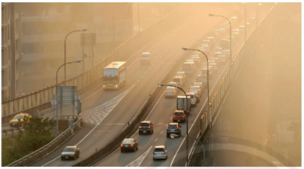  ▲Hình 10.4. Ô nhiễm không khí ở thành phố | 8. Từ hiểu biết của mình, em hãy cho biết không khí có vai trò gì trong cuộc sống.  9. Em đã bao giờ ở trong khu vực không khí bị ô nhiễm chưa? Không khí lúc đó có đặc điểm gì?  10. Em hãy tìm hiểu và cho biết những tác hại do không khí bị ô nhiễm gây ra.

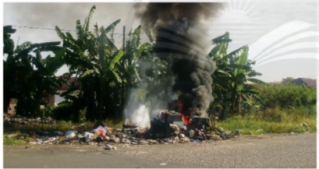
▲Hình 10.5. Ô nhiễm không khí ở nông thôn

Ô nhiễm không khí là sự thay đổi các thành phần của không khí do khói, bụi, hơi hoặc các khí lạ. Ô nhiễm không khí làm ảnh hưởng đến an toàn giao thông, gây biến đổi khí hậu, gây bệnh cho con người, động vật và thực vật, làm hỏng cảnh quan tự nhiên hoặc các công trình xây dựng.
Biểu hiện của không khí bị ô nhiễm:
- Có mùi khó chịu.
- Giảm tầm nhìn.
- Da, mắt bị kích ứng, nhiễm các bệnh đường hô hấp.
- Có một số hiện tượng thời tiết cực đoan: Sương mù giữa ban ngày, mưa acid, ...

4. NGUYÊN NHÂN GÂY Ô NHIỄM KHÔNG KHÍ
- Tìm hiểu một số nguyên nhân gây ô nhiễm không khí
Có nhiều nguyên nhân gây ô nhiễm không khí. các nguồn này có thể do tự nhiên hoặc con người gây ra.
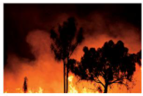  ▲Hình 10.6. Cháy rừng | 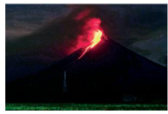  ▲Hình 10.7. Núi lửa | 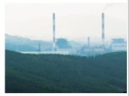▲Hình 10.8. Nhà máy nhiệt điện
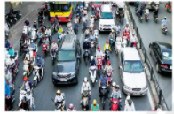  Hình 10.9. Phương tiện giao thông sử dụng nhiên liệu xăng, dầu | 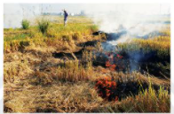  Hình 10.10. Đốt rơm, rạ sau vụ gặt | 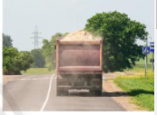  Hình 10.1. Vận chuyển vật liệu xây dựng không che bạt

Các nguồn gây ô nhiễm không khí sẽ phát thải ra các chất gây ô nhiễm. Bao gồm: tro bay; khói; bụi; khí thải ra môi trường như: carbon monoxide, carbon dioxide, sulfur dioxide và các nitrogen dioxide. Một số khí này có gây ra hiệu ứng nhà kính, mưa acid, sương mù quang hóa, suy giảm tầng ozone, ...  ▼Bảng 10.1. Nguyên nhân gây ô nhiễm không khí  Chất gây ô nhiễm không khí là là các chất ở dạng hạt nhỏ lơ lửng trong không khí gây hại cho con người và môi trường.  Nguồn gây ô nhiễm không khí: Con người hoặc tự nhiên. | 11. Em hãy liệt kê các nguồn gây ô nhiễm không khí.  12. Em hãy tìm hiểu và cho biết những chất nào gây ô nhiễm không khí.  13. Quan sát từ hình 10.6 đến hình 10.11, em hãy điền tho7ng tin theo mẫu bảng 10.1
  Nguồn gây ô nhiễm không khí | Con người hay tự nhiên gây ra ô nhiễm | Chất chủ yếu gây ô nhiễm không khí
  Cháy rừng | Con người/Tự nhiên | Tro, khói, bụi
  Núi lửa | ? | ?
  Nhà máy nhiệt điện | ? | ?
  Phương tiện giao thông chạy xăng dầu | ? | ?
  Đốt rơm rạ | ? | ?
  Vận chuyển vật liệu xây dựng | ? | ?
5. BẢO VỆ MÔI TRƯỜNG KHÔNG KHÍ
- Tìm hiểu một số biện pháp bảo vệ môi trường không khí

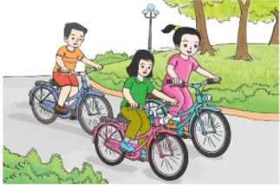  ▲Hình 10.12. Đi xe đạp | 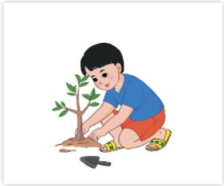  ▲Hình 10.13. Trồng cây xanh
Để bảo vệ môi trường không khí cần phải thực hiện các biện pháp nhằm giảm thiểu chất gây ô nhiễm. Ví dụ:  - Di chuyển các cơ sở sản xuất công nghiệp, thủ công nghiệp ra ngoài thành phố và khu dân cư; thay thế máy móc, dây chuyền công nghệ sản xuất bằng công nghệ hiện đại, ít gây ô nhiễm hơn.  - Xây dựng các hệ thống xử lí khí thải gây ô nhiễm môi trường.  - hạn chế các nguồn gây ô nhiễm không khí như bụi, rác thải, ... do xây dựng.  - Sử dụng các nguồn nguyên liệu sạch thay thế than đá, dầu mỏ, ... để giảm thiểu khí carbon monoxidevà carbon dioxide khi đốt cháy.  - Giảm phương tiện giao thông cá nhân. tăng cường đi bộ, đi xe đạp và sử dụng các phương tiện giao thông công cộng.  - Trồng nhiều cây xanh.  - Lắp đặt các trạm theo dõi tự động môi trường không khí, kiểm soát khí thải ô nhiễm.  - Tuyên truyền, vận động, nâng cao ý thức cộng đồng về vấn đề bảo vệ môi trường không khí.  Để phòng tránh ô nhiễm không khí trong nhà, cần phải chú ý:  - Đảm bảo vệ sinh thường xuyên, thông thoáng khí tốt trong phòng: Mở cửa thông gió trong vòng 5- 10 phút vài lần trong ngày, đặc biệt là trong và sau khi nấu ăn; nên sử dụng các thiết bị hút mùi, thu khói hỗ trợ.  - Không hút thuốc trong nhà.  - Hạn chế sử dụng hóa chất trong các hộ gia đình như: chất tẩy rửa, chất làm mát không khí, ...  - Không sưởi đốt bằng than củi, than đá, ... cũng như chạy máy phát điện trong phòng kín. | 14. Có thể giảm thiểu tình trạng ô nhiễm không khí được không? để làm được điều đó chúng ta cần phải làm gì?  Em hãy nêu một số nguồn gây ô nhiễm không khí và đề xuất biện pháp khắc phục.  Khi đang ở trong khu vực không khí bị ô nhiễm, em cần làm gì để bảo vệ sức khỏe bản thân và gia đình?

BÀI TẬP
Câu 1. Các nguồn gây ô nhiễm không khí chủ yếu là gì? Nêu các biện pháp giảm thiểu ô nhiễm không khí.
Câu 2. Ô nhiễm không khí ảnh hưởng như thế nào đến sức khỏe con người? Em hãy đề xuất một số biện pháp nhằm bảo vệ bầu không khí ở trường học hoặc nơi ở của em.
Câu 3. Em hãy giải thích vì sao lượng oxygen trong không khí hầu như không đổi, mặc dù hàng ngày con người dùng rất nhiều oxygen cho nhu cầu hô hấp và sản xuất trong công nghiệp.
Câu 4. Thiết kế một áp phích ở dạng tranh cổ động để tuyên truyền mọi người bảo vệ môi trường không khí nơi ở của mình.

CHỦ ĐỀ 4: MỘT SỐ VẬT LIỆU, NHIÊN LIỆU, NGUYÊN LIỆU,
LƯƠNG THỰC – THỰC PHẨM THÔNG DỤNG; TÍNH CHẤT VÀ ỨNG DỤNG CỦA CHÚNG
BÀI 11. MỘT SỐ VẬT LIỆU THÔNG DỤNG

MỤC TIÊU
- Trình bày được tính chất và ứng dụng của một số vật liệu thông dụng.
- Đề xuất được phương án tìm hiểu về một số tính chất của một số vật liệu thông dụng.
- Thu thập dữ liệu, phân tích, thảo luận, so sánh để rút ra được kết luận về tính chất của một số vật liệu.
- Nêu được cách sử dụng của một số vật liệu an toàn, hiệu quả và đảm bảo sự phát triển bền vững.
1. MỘT SỐ VẬT LIỆU THÔNG DỤNG
- Tìm hiểu một số vật liệu  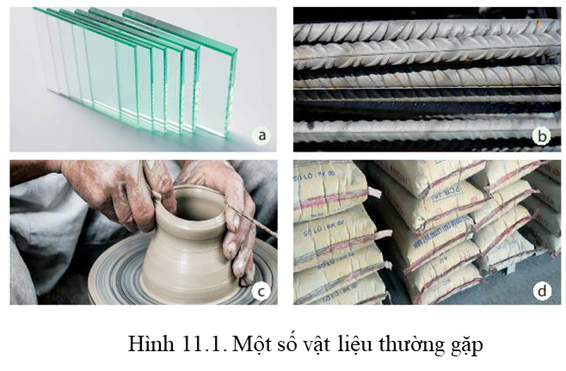 | 1. Kể tên một số loại vật liệu trong cuộc sống mà em biết.  2. Liệt kê các loại đồ vật hoặc công trình xây dựng được làm từ những vật liệu trong hình 11.1.
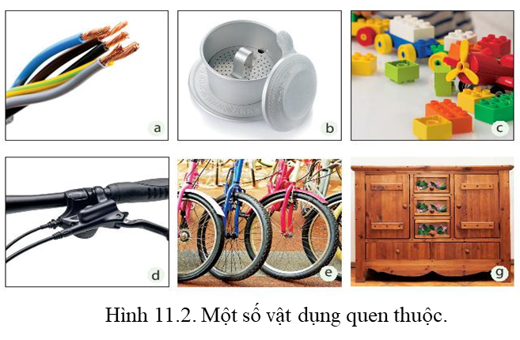  Bảng 11.1. Vật dụng làm từ các vật liệu | 3. Quan sát mẩu dây điện, phin cà phê, đồ chơi lego, lốp (vỏ) xe đạp, tủ quần áo ở hình 11.2, em hãy cho biết các sản phẩm đó được làm từ vật liệu gì? Tích dấu để hoàn thành theo mẫu bảng 11.1.  - Vật liệu nano là vật liệu có kích cỡ nanomet (1nm = 1 phần tỉ của một mét). Ví dụ: Các hạt nano bạc có kích thước cỡ 25nm, nhưng có tỉ lệ diện tích bề mặt so với thể tích là rất lớn, vì vậy gia tăng sự tiếp xúc của chúng với vi khuẩn hoặc nấm, nâng cao hiệu quả diệt khuẩn và diệt nấm.  - Vật liệu nano bạc không chỉ có ứng dụng trong y tế mà còn được sử dụng trong các ngành chăn nuôi, trồng trọt, chế biến và bảo quản thực phẩm, sản phẩm dân dụng,…
  Vật liệu  Vật dụng | Đồng | Nhôm | Sắt | Nhựa | Cao su | Gỗ
  Dây điện | ? | ? | ? | ? | ? | ?
  Phin cà phê | ? | ? | ? | ? | ? | ?
  Đồ chơi lego | ? | ? | ? | ? | ? | ?
  Dây phanh xe đạp | ? | ? | ? | ? | ? | ?
  Lốp xe đạp | ? | ? | ? | ? | ? | ?
  Tủ quần áo | ? | ? | ? | ? | ? | ?

Vật liệu là chất hoặc hỗn hợp một số chất được con người sử dụng như nguyên liệu đầu vào trong một quá trình sản xuất hoặc chế tạo để làm ra những sản phẩm phục vụ cuộc sống.
Nội dung được đóng khung văn bản

Tùy vào tính chất và mục đích sử dụng mà người ta phân loại vật liệu thành vật liệu xây dựng, vật liệt cơ khí, vật liệu điện tử, vật liệu hóa học, vật liệu sinh học, vật liệu silicate, vật liệu composite, vật liệu nano,…

2. MỘT SỐ TÍNH CHẤT VÀ ỨNG DỤNG CỦA VẬT LIỆU
- Nhận xét tính chất của một số vật liệu  Bảng 11.2. Một số tính chất của vật liệu. | 4. Từ quan sát thực tế, em hãy cho biết một số tính chất của các vật liệu: kim loại, cao su, nhựa, gỗ, thủy tinh và gốm. Tích dấu để hoàn thành theo mẫu bảng 11.2
  Tính  chất  Vật liệu | Cứng | Dẻo | Giòn | Đàn hồi | Dẫn điện, nhiệt tốt | Dễ cháy | Bị gỉ | Bị ăn mòn
  Kim loại | ? | ? | ? | ? | ? | ? | ? | ?
  Cao su | ? | ? | ? | ? | ? | ? | ? | ?
  Nhựa | ? | ? | ? | ? | ? | ? | ? | ?
  Gỗ | ? | ? | ? | ? | ? | ? | ? | ?
  Thủy tinh | ? | ? | ? | ? | ? | ? | ? | ?
  Gốm | ? | ? | ? | ? | ? | ? | ? | ?
- Tìm hiểu về khả năng bị ăn mòn của một số vật liệu  + Thí nghiệm 1: Rót một ít giấm ăn vào các cốc thủy tinh lần lượt chứa các vật liệu sau: đinh sắt, miếng kính, miếng nhựa, miếng cao su, mẩu đá voi và mẩu sành. Quan sát hiện tượng xảy ra. | 5. Em hãy mô tả hiện tượng quan sát được ở thí nghiệm 1.
- Tìm hiểu về tính dẫn nhiệt, khả năng chịu nhiệt của một số vật liệu  + Thí nghiệm 2: Lần lượt đốt nóng các vật liệu sau trên ngọn lửa đèn cồn (sử dụng kẹp sắt để kẹp vật liệu khi đốt): đinh sắt, dây đồng, mẩu gỗ, mẩu nhôm, miếng nhựa và mẩu sành. Chú ý khi kẹp sắt có dấu hiệu nóng thì không đốt nữa và cho vật liệu vào chậu nước để tránh bị bỏng. | 6. Quan sát thí nghiệm 2, em hãy cho biết vật liệu nào dễ cháy và vật liệu nào dẫn nhiệt (cảm nhận qua dấu hiệu kẹp sắt bị nóng khi đốt).
- Tìm hiểu về khả năng bị ăn mòn, bị gỉ của một số công trình, vật dụng.
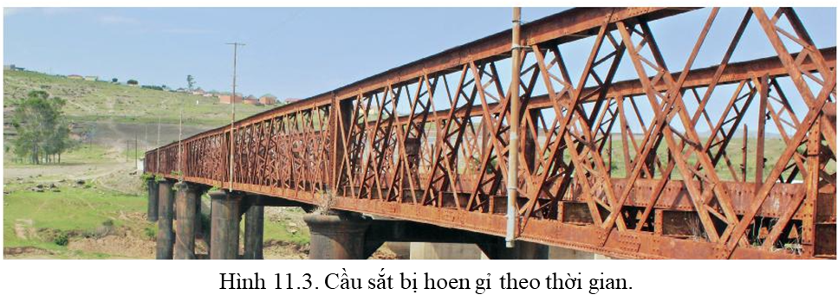
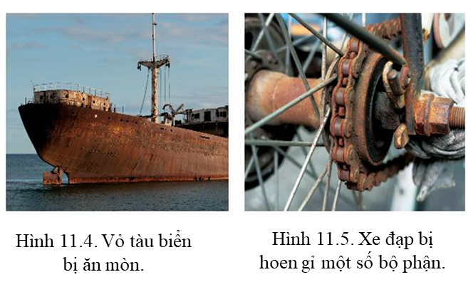 | 7. Quan sát hình 11.3, 11.4 và 11.5, em hãy cho biết những vật liệu nào dễ bị ăn mòn, bị hoen gì dẫn đến hư hỏng công trình, vật dụng. Nêu nguyên nhân dẫn đến sự hư hỏng đó.

- Khảo sát tính chất của cao su  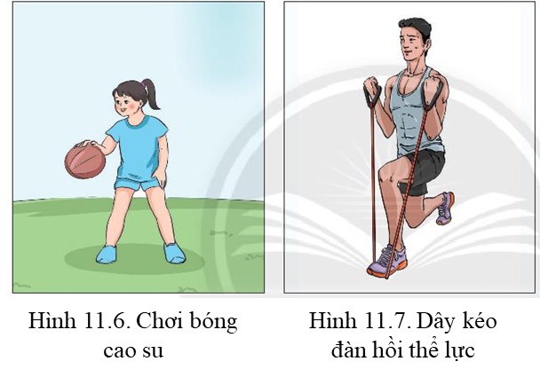  + Thí nghiệm 3: Cho một đoạn dây cao su vào cố nước nóng, sau đó lấy ra rồi cho vào cốc nước nguội. Quan sát sự thay đổi hình dạng của dây cao su.  + Thí nghiệm 4: Cho một viên tẩy nhỏ (cao su) vào cốc xăng. Quan sát hiện tượng xảy ra. | 8. Đập quả bóng cao su xuống mặt đường hoặc ném vào tường sẽ xảy ra hiện tượng gì?  9. Kéo căng một sợi dây cao su rồi buông tay ra, em có nhận xét gì?  10. Quan sát hình 11.6, 11.7 và các thí nghiệm 3, 4 em hãy rút ra tính chất quan trọng của cao su. Kể tên một số ứng dụng của cao su.

Mỗi loại vật dụng đều có những tính chất riêng. Ví dụ:
- Vật liệu bằng kim loại có tính dẫn điện, dẫn nhiệt, dễ bị ăn mòn, bị gỉ.
- Vật liệu bằng nhựa và thủy tinh không dẫn điện, không dẫn nhiệt, ít bị ăn mòn và không gỉ.
- Vật liệu bằng cao su không dẫn điện, không dẫn nhiệt, có tính đàn hồi, ít bị biến đổi khi gặp nóng hay lạnh, không tan trong nước, tan được trong xăng, ít bị ăn mòn.

Tại sao vỏ dây điện thường được làm bằng cao su nhưng lõi dây điện làm bằng kim loại?

3. SỬ DỤNG VẬT LIỆU AN TOÀN, HIỆU QUẢ VÀ ĐẢM BẢO SỰ PHÁT TRIỂN BỀN VỮNG
- Sử dụng vật liệu an toàn, hiệu quả  + Hạn chế sử dụng đồ nhựa để đựng nước uống, thực phẩm, thức ăn, nên thay bằng đồ thủy tinh.  + Không sử dụng hộp nhựa để dựng thực phẩm ở nhiệt độ cao (nước sôi, thức ăn nóng) hay sử dụng lò vi sóng nhằm tránh các chật độc hại lây nhiễm vào thức ăn, nước uống.  + Hạn chế cho trẻ em chơi đồ nhựa vì chúng thường đươc chế tạo từ nhựa tái chế chứa nhiều hóa chất độc hại và các bột kim loại pha sơn tạo màu bắt mắt cho đồ chơi.  + Không nên để các đồ dùng bằng cao su ở nơi có nhiệt độ quá cao (cao su dễ bị chảy) hoặc ở nơi có nhiệt độ quá thấp (cao su sẽ bị giòn, cứng,…). Không để các hóa chất dính vào cao su. Không tẩy giặt bằng xà phòng hay xăng dầu làm biến chất, lão hóa cao su.  + Khi sử dụng các vật liệu bằng kim loại, tránh để hoen gỉ, nên ngăn cách các vật liệu này với môi trường bằng một số biện pháp như sơn phủ bề mặt vật liệu, bôi dầu mỡ,…  + Sử dụng vật liệu an toàn hiệu quả theo mô hình 3R:  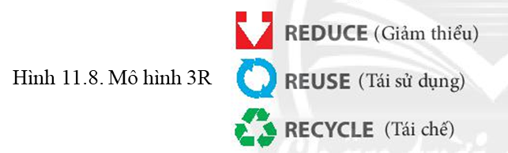 | 11. Từ thực tế cùng với việc tìm hiểu thông tin qua sách báo và internet, em hãy cho biết cách sử dụng đồ vặt bằng nhựa an toàn, hiệu quả.  12. Em hãy tìm hiểu và cho biết cách sử dụng đồ vật bằng cao su an toàn, hiệu quả.  13. Những biện pháo nào được sử dụng để hạn chế sự hoen gỉ của kim loại?  Một số kí hiệu thường gặp trên hộp nhựa  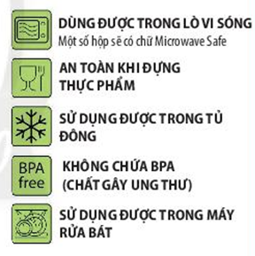
- Tìm hiểu việc sử dụng các vật liệu bảo đảm sự phát triển bền vững  Một số vật liệu xây dựng mới như gạch nung, tấm panen đúc sẵn; cửa nhôm; cửa trượt tự động; vách nhôm kính tiết kiệm năng lượng; vách kính chống cháy; mái che kính; cửa gỗ chống cháy, hệ thống rèm ngăn lửa, ngăn khói;…còn được gọi là vật liệu xây dựng xanh, thân thiện với môi trường.  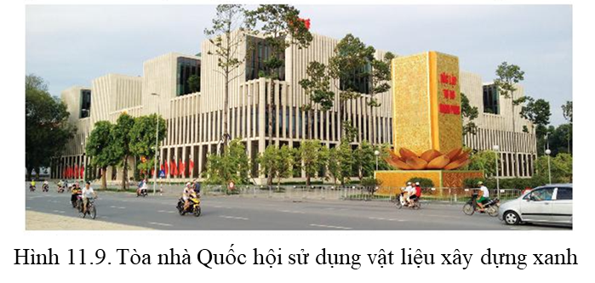 | 14. Kể tên một số vật liệu mới được sử dụng trong xây dựng đảm bảo sự phát triển bền vững.  15. Em hãy cho biết ưu điểm của một số vật liệu mới so với vật liệu truyền thống trong xây dựng.

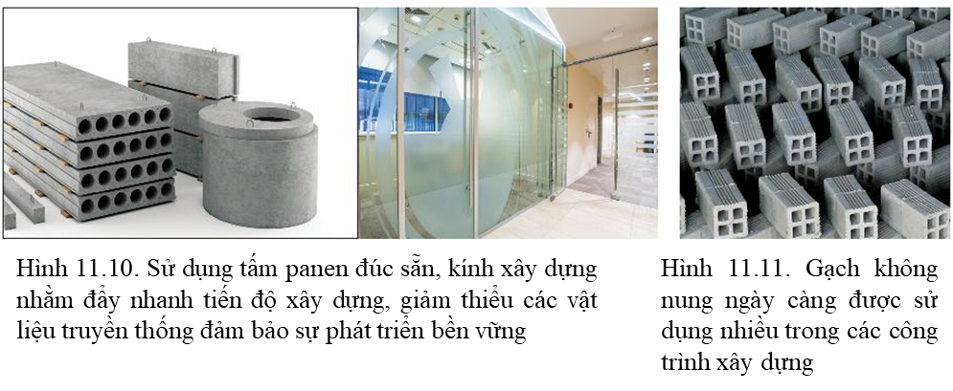
Sử dụng vật liệu an toàn, hiệu quả sẽ bảo vệ sức khỏe con người và tiết kiệm để giảm giá thành sản phẩm. Sử dụng các vật liệu mới, tiết kiệm kinh tế, tiết kiệm năng lượng, thân thiện với môi trường sẽ đảm bảo sự phát triển bền vững.

Vật dụng nào sau đây được xem là thân thiện với môi trường: pin máy tính, túi ni lông, ống hút làm từ bột gạo?

BÀI TẬP
Câu 1. Điền thông tin còn thiếu theo mẫu bảng sau:
STT | Tên vật liệu | Đặc điểm/ Tính chất | Công dụng
1 | Kim loại | ? | ?
2 | ? | Có tình dẻo và đàn hồi | ?
3 | ? | ? | Làm cửa kính, bể cá,…

Câu 2. Vật liệu nào dưới đây được sử dụng ngoài mục đích xây dựng còn hướng tới bảo vệ môi trường và đảm bảo phát triển bền vững?
A. Gỗ tự nhiên.
B. Kim loại.
C. Gạch không nung.
D. Gạch chịu lửa.
Câu 3. Thiết kế một áp phích tuyên truyền việc sử dụng vật liệu táo chế để tạo ra những sản phẩm có ứng dụng trong cuộc sống hằng ngày.

BÀI 12: NHIÊN LIỆU VÀ AN NINH NĂNG LƯỢNG
MỤC TIÊU
- Trình bày được tính chất và ứng dụng của một số nhiên liệu thường dùng trong đời sống hằng ngày.
- Đề xuất được phương án tìm hiểu về một số tính chất của một số nhiên liệu.
- Thu thập dữ liệu, phân tích, thảo luận, so sánh để rút ra được kết luận về tính chất của một số nhiên liệu.
- Nêu được cách sử dụng của một số nhiên liệu an toàn, hiệu quả và đảm bảo sự phát triển bền vững.
Con người đã biết sử dụng nhiên liệu (củi, than, gas,…) để đun nấu từ rất sớm. Tuy nhiên, nguồn nhiên liệu này có xu hướng cạn kiệt dần, vậy cần nhiên liệu nào để thay thế trong tương lai?

1. MỘT SỐ NHIÊN LIỆU THÔNG DỤNG
- Nhận biết nhiên liệu xung quanh ta  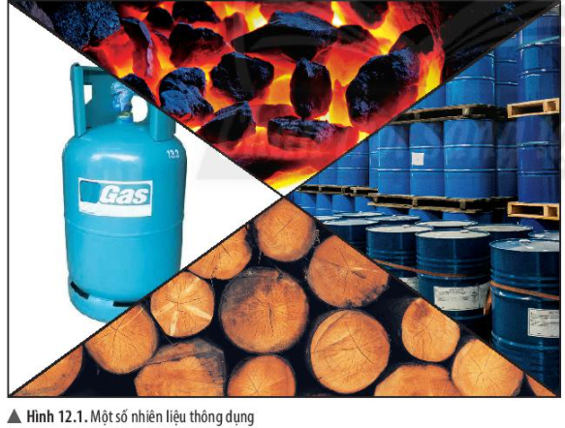 | 1. Kể tên một số loại nhiên liệu được sử dụng trong cuộc sống mà em biết.  2. Ở một số hộ gia đình chăn nuôi gia súc (lợn, trâu, bò) thường làm một hầm kín để chứa toàn bộ phân chuồng. Ở đó, phân chuồng bị phân hủy và sinh ra biogas (khí sinh học). Biogas được sử dụng để phục vụ quá trình đun nấu. Vậy biogas có phải là nhiên liệu không? Tại sao?

- Nhiên liệu (chất đốt) là khí cháy đều tỏa nhiệt và ánh sáng.
- Dựa vào trạng thái, người ta phân loại nhiên liệu thành nhiên liệu khí (gas, biogas, khí than,…); nhiên liệu lỏng (xăng dầu, cồn,…); nhiên liệu rắn (củi, than đá, nến, sáp,…)
Dựa vào nguồn gốc và mục đích sử dụng, người ta còn phân loại nhiên liệu thành:
- Nhiên liệu hạt nhân là các chất phóng xạ được sử dụng trong các nhà áy năng lượng hạt nhân để tạo ra nhiệt cung caaos cho các tua bin chạy máy phát điện.
- Nhiên liệu hóa thạch là các loại nhiên liệu chứa hàm lượng carbon và hydrocarbon lớn. Chúng được tạo thành bởi quá trình phân hủy kị khí của các sinh vật chết bị chôn vùi cách đây hàng trăm triệu năm (khoảng hơn 300 triệu năm).
Với điều kiện thiếu oxyden và trải qua thời gian địa chất kéo dài, các hợp chất hữu cơ này trộn với bùn và bị chôn vùi bên dưới các lớp trầm tích nặng. Trong điều kiện nhiệt độ và áp suất cao các chất hữu cơ bị biến đổi hóa học tạo thành các nhiên liệu hóa thạch. Nhiên liệu hóa thạch bao gồm than đá, dầu khí, khí tự nhiên, đá phiến dầu, nhựa đường, cát dầu và dầu nặng.
- Nhiên liệu tái tạo là nhiên liệu tự nhiên chỉ mất thời gian ngắn có thể bổ sung được.Ví dụ củi đốt, biogas,… là nhiên liệu tái tạo vì con người có thể trồng cây lấy củi, sản xuất biogas từ chất thải hữu cơ.
- Nhiên liệu không tái tạo là các loại nhiên liệu mất hàng trăm triệu năm mới tạo ra được. Nhiên liệu hóa thạch thuộc loại nhiên liệu không tái tạo. Nếu tận thu nhiên liệu hóa thạch sẽ cạn kiệt nguồn nhiên liệu này trong tương lai.
- Nhiên liệu sinh học là loại nhiên liệu được hình thành từ các hợp chất có nguồn gốc động thực vật (sinh học) như nhiên liệu chế xuất từ chất béo của động thực vật (mỡ động vật, dầu dừa,…); ngũ cốc (lúa mì, ngô, đậu tương,…); chất thải trong nông nghiệp (rơm rạ, phân chuồng,…); sản phẩm thải trong công nghiệp (mùn cưa, sản phẩm gỗ thải,…). Biogas, xăng sinh học là các loại nhiên liệu sinh học thân thiện với môi trường.

2. MỘT SỐ TÍNH CHẤT VÀ ỨNG DỤNG CỦA NHIÊN LIỆU
- Tìm hiểu một số tính chất và ứng dụng của nhiên liệu
Nhiên liệu có nhiều ứng dụng trong cuộc sống: Đốt cháy than, củi, khí tự nhiên để đun nấu; sử dụng xăng dầu để chạy động cơ; sử dụng nhiệt để hàn cắt kim loại, nung gốm sứ; biến năng lượng hạt nhân thành điện năng.
Bảng 12.1.Một số tính chất và ứng dụng của nhiên liệu thông dụng | 3. Tìm hiểu một ố nhiên liệu sử dụng trong đời sống hằng ngày, em hãy hoàn thành thông tin theo mẫu bảng 12.1
   | Củi | Than đá | Xăng | Gas
  Trạng thái | ? | ? | ? | ?
  Khả năng cháy | ? | ? | ? | ?
  Ứng dụng | ? | ? | ? | ?

Tính chất đặc trưng của nhiên liệu là khả năng cháy và tỏa nhiệt. Dựa vào tính chất của nhiên liệu mà người ta sử dụng chúng vào những mục đích khác nhau.

3. SỬ DỤNG NHIÊN LIỆU AN TOÀN, HIỆU QUẢ
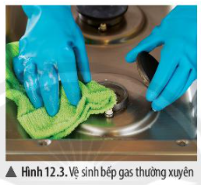  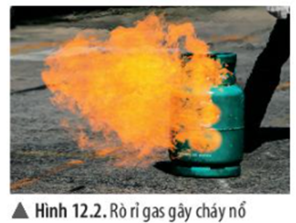  - Trình bày lợi ích của việc sử dụng nhiên liệu an toàn, hiệu quả.  + Tránh cháy nổ gây nguy hiểm cho con người và tài sản.  + Giảm thiểu ô nhiễm môi trường.  + Làm cho nhiên liệu cháy hoàn toàn và tận dụng lượng nhiệt do quá trình cháy tạo ra.  - Tìm hiểu một số biện pháp sử dụng nhiên liệu an toàn, hiệu quả.  + Cung cấp đủ oxygen cho quá trình cháy.  + Tăng diện this tiếp xúc giữa không khí và nhiên liệu.  + Điều chỉnh nhiên liệu để duy trì sự cháy ở mức cần thiết nhằm cung cấp lương nhiệt vừa đủ với nhu cầu sử dụng, tránh lãng phí nhiên liệu | 4. Tại sao phải sử dụng nhiên liệu an toàn, hiệu quả.  5. Tại sao phải cung cấp đủ oxygen cho quá trình cháy?  6. Tăng diện tích tiếp xúc của nhiên liệu với oxygen bằng cách nào?  Trong quá trình sử dụng bếp gas, để bế có ngọn lửa đều và xanh thì chúng ta thường vệ sinh mâm chia lửa, kiềng bếp và mặt bếp. Em hãy giải thích cách làm đó.

Sử dụng nhiên liệu an toàn, hiệu quả sẽ giúp giảm thiểu các nguy cơ cháy nổ; tiết kiệm chi phí trong cuộc sống và sản xuất.

4. SỬ DỤNG NHIÊN LIỆU ĐẢM BẢO SỰ PHÁT TRIỂN BỀN VỮNG – AN NINH NĂNG LƯỢNG
- Tìm hiểu việc sử dụng nhiên liệu bảo đảm sự phát triển bền vững  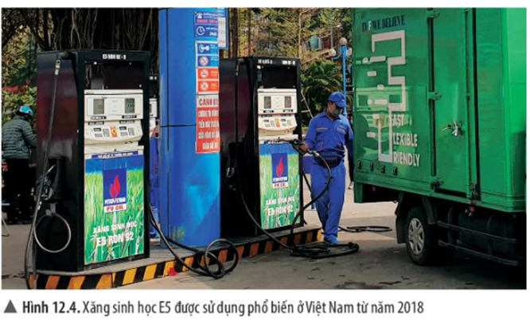 | 7. Tại sao nói nhiên liệu hóa thạch thuốc loại nhiên liệu không tái tạo?  8. Nhiên liệu hóa thạch khi đốt cháy tạo ra sản phẩm gì? Tác hại đối với môi trường như thế nào?  9. Để nguồn tài nguyên nhiên liệu không bị cạn kiệt và bảo vệ môi trường, em đã quan tâm đến nguồn nhiên liệu thay thế nào? Nêu ưu điểm của các loại nhiên liệu này.

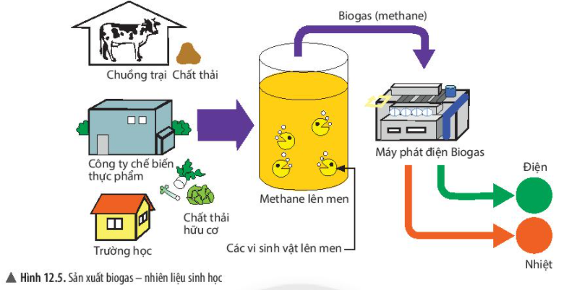
- An ninh năng lượng là sự đảm bảo đầy đủ năng lượng dưới nhiều dạng khác nhau, ưu tiên các nguồn năng lượng sạch và giá thành rẻ.
- Sử dụng các nhiên liệu tái tạo như nhiên liệu sinh học, nhiên liệu xanh thay thế các nhiên liệu hóa thạch là giải pháp nhiên liệu thân thiện với môi trường có tính bền vững và đảm bảo an ninh năng lượng

Em hãy kể tên các ứng dụng chính của mỗi loại nhiên liệu. | Trong gia đình em thường sử dụng nguồn nhiên liệu nào để đun nấu? Em hãy đề xuất biện pháp để sử dụng nhiên liệu đó một cách hiệu quả.

BÀI TẬP
Câu 1. Để sử dụng nhiên liệu tiết kiệm và hiệu quả cần phải cung cấp một lượng không khí hoặc oxygen
A. vừa đủ.
B. thiếu.
C. dư.
D. tùy ý.
Câu 2. Giải thích tác dụng của các việc làm sau đây:
a. Chẻ nhỏ củi khi đun nấu.
b. Tạo các lỗ trong viên than tổ ong.
c. Quạt gió vào bếp lò khi nhóm lửa.
d. Đậy bớt cửa lò khi ủ bếp.
Câu 3. Tại sao phải sử dụng các nhiên liệu tái tạo thay thế dần các nguồn nhiên liệu hóa thạch?
BÀI 13. MỘT SỐ NGUYÊN LIỆU

MỤC TIÊU

- Trình bày được tính chất và ứng dụng của một số nguyên liệu thường dùng trong sản xuất và trong công nghiệp (quặng, đá vôi,…).
- Đề xuất được phương án tìm hiểu về một số tính chất của một số nguyên liệu.
- Thu thập dữ liệu, phân tích, thảo luận, so sánh để rút ra kết luận về tính chất của một số nguyên liệu.
- Nêu được cách sử dụng của một số nguyên liệu an toàn, hiệu quả và đảm bảo sự phát triển bên vững.

Các công trình xây dựng, đồ dùng trong nhà đều được làm từ các nguyên liệu có sẵn trong tự nhiên như đá, cát, gỗ, kim loại,… Vậy nguyên liệu có tính chất gì? Chúng được khai thác, sử dụng như thế nào?

1. MỘT SỐ NGUYÊN LIỆU THÔNG DỤNG
Tìm hiểu nguyên liệu xung quanh ta

Các nguyên liệu đều có sẵn trong tự nhiên. Một số nguyên liệu như đất, đá, quặng,… là những nguyên liệu đầu vào cho các ngành sản xuất nông nghiệp và công nghiệp.

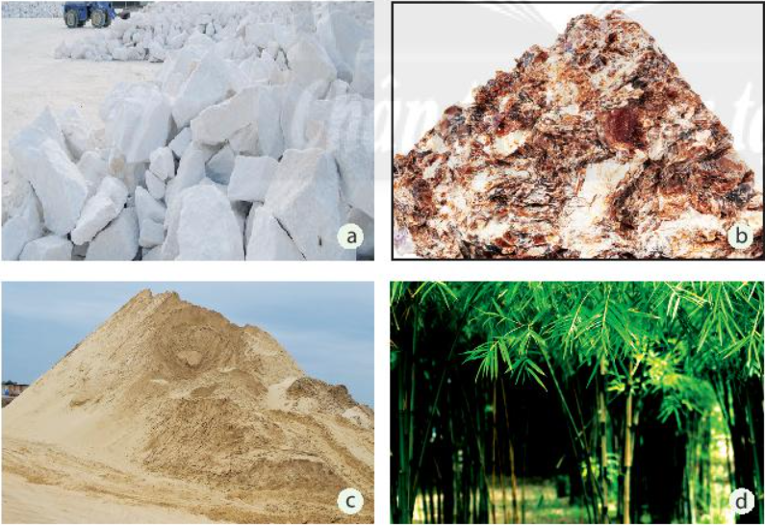  ▲ Hình 13.1. Một số nguyên liệu có sẵn trong tự nhiên | 1. Em hãy quan sát và cho biết các nguyên liệu trong hình 13.1 tương ứng các nguyên liệu nào sau đây: cát, quặng bauxite, đá vôi, tre.  2. Có thể tạo nên vật liệu và sản phẩm nào từ các nguyên liệu trong hình 13.1?

Nguyên liệu là vật liệu tự nhiên (vật liệu thô) chưa qua xử lí và cần được chuyển hóa để tạo ra sản phẩm.

2. MỘT SỐ TÍNH CHẤT VÀ ỨNG DỤNG CỦA NGUYÊN LIỆU
Tìm hiểu một số tính chất và ứng dụng của nguyên liệu
▼ Bảng 13.1. Một số tính chất và ứng dụng của nguyên liệu phổ biến
3. Tìm hiểu về một số nguyên liệu sử dụng trong đời sống và trong công nghiệp, em hãy hoàn thành thông tin theo mẫu bảng 13.1.

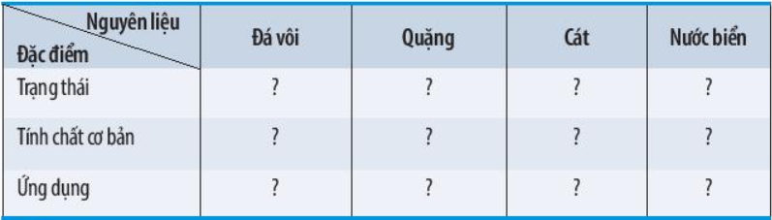
Các nguyên liệu khác nhau có tính chất khác nhau như: tính cứng, dẫn điện, dẫn nhiệt, khả năng bay hơi, cháy, hòa tan, phân hủy, ăn mòn,… Dựa vào tính chất của nguyên liệu mà ta sử dụng chúng vào những mục đích khác nhau.
4. Quan sát hình 13.2 và 13.3, em hãy cho biết việc khai thác các nguyên liệu khoáng sản tự phát có đảm bảo an toàn không? Giải thích.

5. Sử dụng nguyên liệu như thế nào để đảm bảo an toàn, hiệu quả?

3. SỬ DỤNG NGUYÊN LIỆU AN TOÀN, HIỆU QUẢ
VÀ ĐẢM BẢO SỰ PHÁT TRIỂN BỀN VỮNG
Tìm hiểu khai thác nguyên liệu, khoáng sản

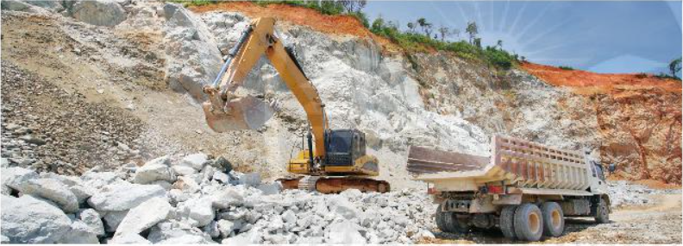  ▲ Hình 13.2. Khai thác đá vôi  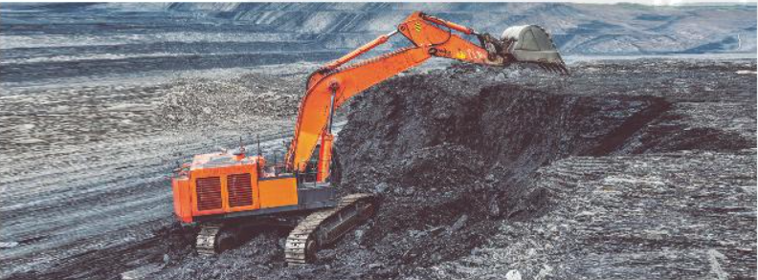  ▲ Hình 13.3. Khai thác than đá  Nguyên liệu khoáng sản là tài sản của quốc gia. Mọi cá nhân, tổ chức khai thác phải được cấp phép theo Luật khoáng sản.  - Tận thu nguyên liệu sẽ làm cạn kiệt tài nguyên.  - Khai thác nguyên liệu trái phép có thể gây nguy hiểm do mất an toàn lao động, ảnh hưởng đến môi trường. | Tại sao phải sử dụng nguyên liệu an toàn, hiệu quả và đảm bảo sự phát triển bền vững?  CHÚ Ý  “Khoáng sản là khoáng vật, khoáng chất có ích được tích tụ tự nhiên ở thể rắn, thể lỏng, thể khí, tồn tại trong lòng đất, trên mặt đất, bao gồm cả khoáng vật, khoáng chất ở bãi thải của mỏ”  (Luật khoáng sản – 2010)  .
Tìm hiểu sử dụng nguyên liệu

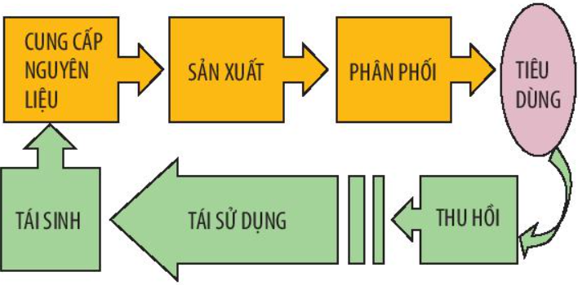  ▲ Hình 13.4. Sơ đồ chuỗi cung ứng nguyên liệu khép kín | 6. Em hãy nêu một số biện pháp sử dụng nguyên liệu an toàn, hiệu quả và bảo đảm sự phát triển bền vững.

Nói đến sản xuất gạch từ lâu ta chỉ nghĩ đến gạch được nung từ đất. Tuy nhiên với cách làm này sẽ làm giảm diện tích đất nông nghiệp và về lâu dài sẽ ảnh hưởng đến môi trường do sử dụng đất và đốt than nhiều. Gạch không nung là một giải pháp hữu ích do sử dụng nguyên vật liệu có sẵn trong tự nhiên (đá, cát, sỏi) và xi măng để ép ra sản phẩm. | 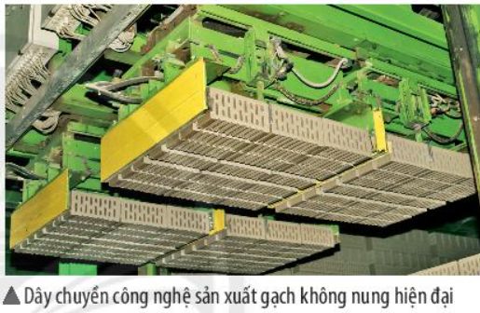

Em hãy kể tên một số đồ vật trong gia đình và cho biết chúng được tạo ra từ nguyên liệu nào?
Nguyên liệu sản xuất không phải là nguồn tài nguyên vô hạn, do đó cần sử dụng chúng một cách hiệu quả, tiết kiệm, an toàn và hài hòa để đảm bảo lợi ích kinh tế, xã hội và môi trường.
- Sử dụng tối đa chất thải công nghiệp, chất thải dân dụng làm nguyên liệu để sản xuất vật liệu xây dựng thay cho nguyên liệu tự nhiên.
- Hạn chế xuất khẩu nguyên liệu thô mà nên đầu tư công nghệ sản xuất những sản phẩm có giá trị.
- Quy hoạch khai thác nguyên liệu quặng, đá vôi theo công nghệ hiện đại, quy trình khép kín,… để tăng hiệu suất khai thác tài nguyên và bảo vệ môi trường.

Em có thể làm được những sản phẩm nào khi sử dụng chất thải sinh hoạt làm nguyên liệu?

BÀI TẬP

Câu 1. Tại sao nói nguyên liệu không phải là nguồn tài nguyên vô hạn?
Câu 2. Tại sao nhà máy sản xuất xi măng thường xây dựng ở địa phương có núi đá vôi?
Câu 3. Em hãy mô tả sơ đồ về chuỗi cung ứng một nguyên liệu cụ thể.
Câu 4. Nhà máy sản xuất rượu vang dùng quả nho để lên men. Vậy nho là
A. vật liệu.
B. nhiên liệu.
C. nguyên liệu.
D. khoáng sản.
Câu 5. Cho các từ: vật liệu, nhiên liệu, nguyên liệu. Hãy chọn từ phù hợp với chỗ trống để hoàn thành các câu sau:
- Nước biển là (1) … dùng để sản xuất muối ăn, muối ăn là (2) … dùng để sản xuất nước muối sinh lí.
- Xi măng là (1) … dùng để làm bê tông trong xây dựng. Đá vôi là (2) … dùng để sản xuất xi măng.
Câu 6. Sơ đồ sau đây cho thấy cây mía có nhiều ứng dụng trong thực tế:

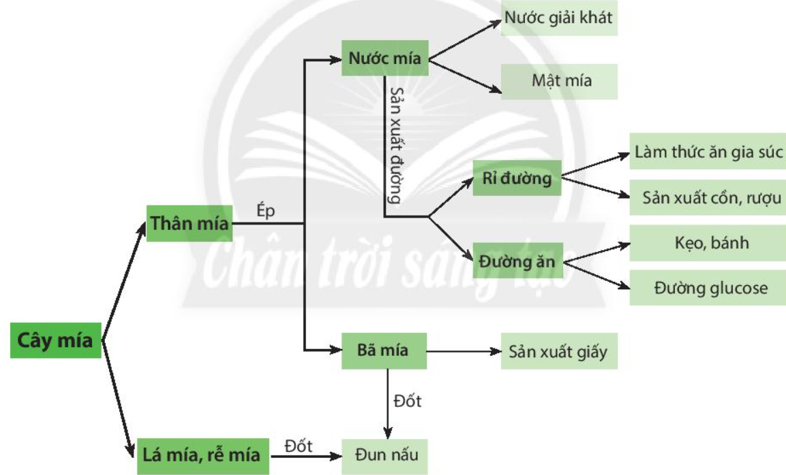

Trong sơ đồ trên hãy cho biết đâu là vật liệu, nguyên liệu, nhiên liệu?

BÀI 14. MỘT SỐ LƯƠNG THỰC – THỰC PHẨM

MỤC TIÊU

- Trình bày được tính chất và ứng dụng của một số lương thực – thực phẩm thường sử dụng trong đời sống hằng ngày.
- Đề xuất được phương án tìm hiểu về một số tính chất của một số lương thực – thực phẩm.
- Thu thập dữ liệu, phân tích, thảo luận, so sánh để rút ra kết luận về tính chất của một số lương thực – thực phẩm.

Hằng ngày gia đình em thường sử dụng những loại lương thực – thực phẩm nào? Em biết gì về tính chất của các loại lương thực – thực phẩm đó?

1. MỘT SỐ LƯƠNG THỰC PHỔ BIẾN
1. Quan sát hình 14.1, hãy kể tên một số loại lương thực phổ biến ở Việt Nam.

Tìm hiểu một số lương thực

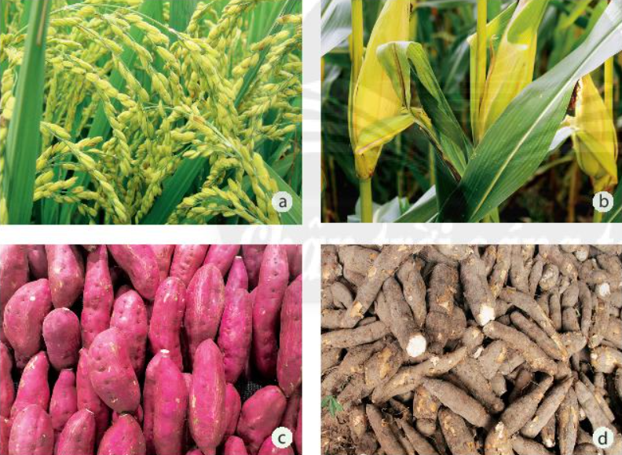  ▲ Hình 14.1. Một số loại lương thực chủ yếu ở Việt Nam  Lương thực là thức ăn chứa hàm lượng lớn tinh bột, nguồn cung cấp chính về năng lượng và chất bột carbohydrate trong khẩu phần thức ăn.  Ngoài ra, lương thực chứa nhiều dưỡng chất khác như protein (chất đạm), lipid (chất béo), calcium, phosphorus, sắt, các vitamin nhóm B (như B₁, B₂,…) và các khoáng chất. | Ngũ cốc là tên gọi có từ thời Trung Hoa cổ đại nhằm chỉ năm loại thực vật giàu dưỡng chất với hạt có thể ăn được, bao gồm: gạo nếp, gạo tẻ, mì, vừng (mè) và các loại đậu. Ngày nay, thuật ngữ này đôi khi được dùng để gọi chung cho các loại cây lương thực hay sản phẩm chính thu được từ chúng.  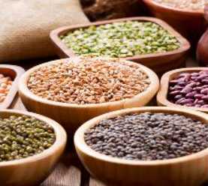  ▲ Một số loại ngũ cốc
▼ Hàm lượng tinh bột và năng lượng của một số loại lương thực
(có trong 100 g lương thực)

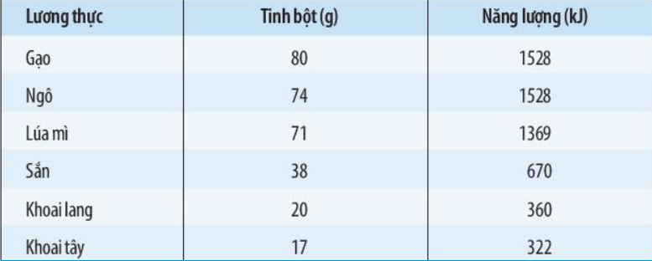

Tìm hiểu một số tính chất và ứng dụng của lương thực

▼ Bảng 14.1. Một số tính chất và ứng dụng của lương thực  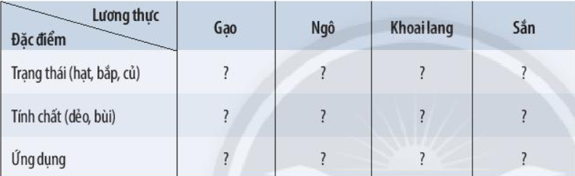 | 2. Quan sát thực tế, hoàn thành thông tin theo mẫu bảng 14.1.
Dựa vào các tính chất và ứng dụng khác nhau của mỗi loại lương thực mà người ta chế biến thành nhiều sản phẩm ẩm thực có giá trị dinh dưỡng.

2. MỘT SỐ THỰC PHẨM PHỔ BIẾN
3. Kể tên một số loại thực phẩm gia đình em thường sử dụng hằng ngày.

Tìm hiểu một số loại thực phẩm
Thực phẩm tự nhiên có nguồn gốc từ thực vật (lương thực, rau xanh, trái cây); động vật (thịt, cá); các sản phẩm chế biến từ phương pháp lên men (rượu, bia, nước giải khát);…
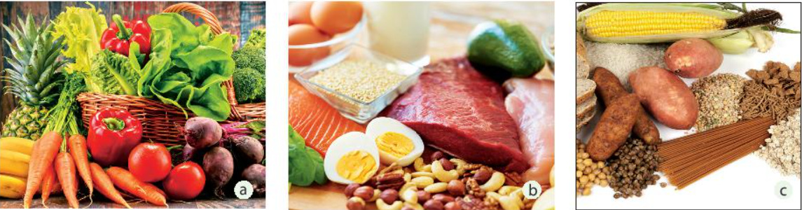
▲ Hình 14.2. Một số loại thực phẩm
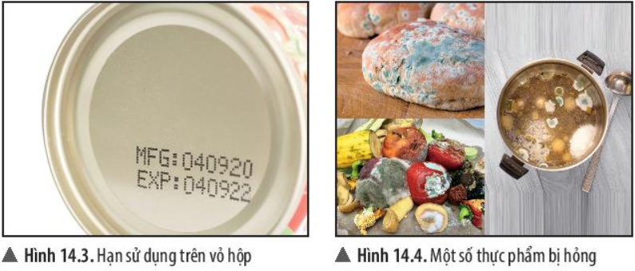 | 4. Tại sao trên bao bì và vỏ hộp các loại thực phẩm thường ghi hạn sử dụng?  5. Nêu một số dấu hiệu nhận biết thực phẩm bị hỏng.
Thực phẩm (thức ăn) là sản phẩm chứa: chất bột (carbohydrat), chất béo (lipid), chất đạm (protein),… mà con người có thể ăn hay uống được nhằm cung cấp các chất dinh dưỡng cho cơ thể.  Thực phẩm có thể bị biến đổi tính chất (màu sắc, mùi vị, giá trị dinh dưỡng,…) khi để lâu ngoài không khí, khi trộn lẫn các thực phẩm với nhau hoặc bảo quản thực phẩm không đúng cách. | Để sử dụng lương thực – thực phẩm an toàn, em thường phải chú ý những điều gì?
Kể tên một số loại lương thực – thực phẩm được sử dụng làm nguyên liệu để chế biến nước mắm, dầu ăn.

Dấu hiệu nào cho biết một người bị ngộ độc thực phẩm?
Sau khi ăn hay uống thực phẩm bị nhiễm độc (sau vài phút, vài giờ, thậm chí có thể sau một ngày), người bệnh đột ngột có những triệu chứng: đau bụng, buồn nôn, nôn, đi ngoài nhiều lần (phân nước), mất nước, có thể sốt hoặc sốt cao trên 38⁰C.
Đối với bệnh nhân ngộ độc nhẹ, sau khi nôn và đi ngoài thải hết chất độc, sẽ bình phục.
Với trường hợp có hiện tượng tím tái, khó thở,… cần nhanh chóng đưa bệnh nhân đến cơ sở y tế gần nhất để rửa ruột và có những điều trị cần thiết.

BÀI TẬP
Câu 1. Loại thức ăn nào sau đây chứa nhiều chất đạm?
A. Rau xanh.
B. Gạo.
C. Thịt.
D. Ngô.
Câu 2. Hằng ngày, em thường làm gì giúp bố mẹ để giữ vệ sinh an toàn thực phẩm cho gia đình?
Câu 3. Hãy thiết kế một áp phích tuyên truyền về việc giữ vệ sinh an toàn thực phẩm.
CHỦ ĐỀ 5: CHẤT TINH KHIẾT – HỖN HỢP.
PHƯƠNG PHÁP TÁCH CÁC CHẤT
BÀI 15. CHẤT TINH KHIẾT – HỖN HỢP.

MỤC TIÊU

- Nêu được khái niệm chất tinh khiết, hỗn hợp.
- Phân biệt được hỗn hợp đồng nhất, hỗn hợp không đồng nhất.
- Nhận ra được một số khí cũng có thể hòa tan trong nước để tạo thành một dung dịch; các chất rắn hòa tan và không hòa tan trong nước.
- Nêu được các yếu tố ảnh hưởng đến lượng chất rắn hòa tan trong nước.
- Thực hiện được thí nghiệm để biết dung môi, dung dịch là gì; phân biệt được dung môi và dung dịch.
- Quan sát được một số hiện tượng trong thực tiễn để phân biệt được dung dịch với huyền phù, nhũ tương.

Ở bài 14 em đã được học các loại lương thực – thực phẩm. Chúng ở dạng tinh khiết hay hỗn hợp?
Trong cuộc sống có những sản phẩm ở dạng chất tinh khiết nhưng cũng có nhiều sản phẩm ở dạng hỗn hợp. Vậy thế nào là chất tinh khiết, hỗn hợp?

1. CHẤT TINH KHIẾT
Quan sát một số chất trong cuộc sống

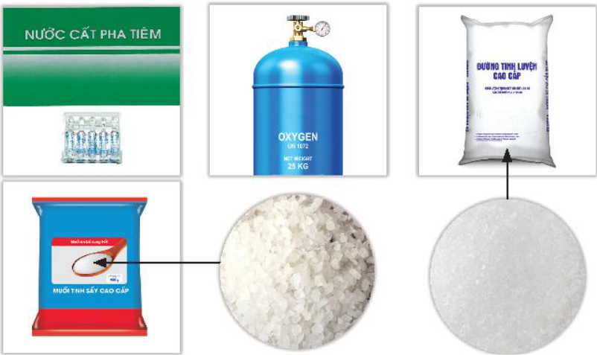  ▲ Hình 15.1. Một số sản phẩm tinh khiết  Mỗi chất tinh khiết đều có thành phần hóa học và tính chất nhất định. Những tính chất này có thể dùng để nhận biết chất tinh khiết. Ví dụ, nước tinh khiết trong thành phần có chứa 11,2% hydrogen và 88,88% oxygen về khối lượng, có nhiệt độ sôi 100⁰C, nhiệt độ đông đặc ở 0⁰C tại áp suất thường, khối lượng riêng D = 1g/ml,… Chất tinh khiết có thể là chất rắn (đường, muối); chất lỏng (nước cất, cồn ethanol, sulfuric acid) hoặc chất khí (oxygen, hydrogen, nitrogen).  Chất tinh khiết (chất nguyên chất) được tạo ra từ một chất duy nhất.  2. HỖN HỢP  Quan sát một số sản phẩm chứa hỗn hợp các chất  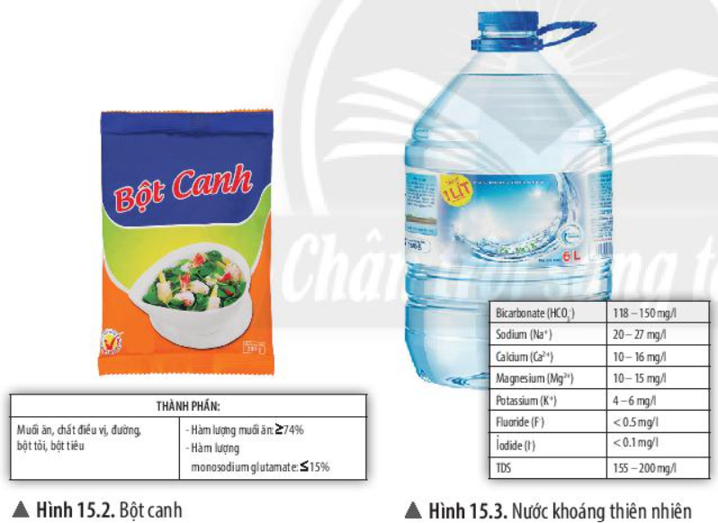  Hỗn hợp được tạo ra khi hai hay nhiều chất trộn lẫn với nhau.  Mỗi chất trong hỗn hợp được gọi là một thành phần hỗn hợp. Tính chất của hỗn hợp phụ thuộc vào thành phần hỗn hợp và hàm lượng của chúng. Các nguyên vật liệu trong tự nhiên thường ở dạng hỗn hợp. | 1. Em có nhận xét gì về số lượng các chất có trong nước cất, bình khí oxygen y tế, sản phẩm đường tinh luyện và muối tinh. Các chất đó ở thể nào?  2. Đường có vị ngọt, muối ăn có vị mặn, nước sôi ở 100⁰C và khí oxygen hóa lỏng ở -183⁰C. Theo em, nếu lẫn tạp chất khác thì những tính chất trên có thay đổi không?  Nói đến chất, theo quy ước ta hiểu là chất tinh khiết. Tuy nhiên, trong thực tế không có chất tinh khiết 100%. Hóa chất sử dụng trong phòng thí nghiệm thường là các chất tinh khiết. Độ tinh khiết của hóa chất ảnh hưởng rất lớn đến kết quả thí nghiệm cũng như kết quả nghiên cứu. Vì vậy, trước khi làm thí nghiệm, người ta thường kiểm tra độ tinh khiết của hóa chất và có biện pháp làm sạch hóa chất nếu cần thiết.  3. Bột canh có phải là chất tinh khiết không? Em hãy liệt kê các thành phần tạo nên bột canh được dùng làm gia vị trong bữa ăn của gia đình em.  4. Nếu có đủ nguyên liệu, em làm thế nào để có bột canh? Nếu bớt một trong các thành phần của bột canh thì vị có thay đổi không? Giải thích.  5. Quan sát hình 15.3, em hãy cho biết nước khoáng thiên nhiên có phải là nước nguyên chất không? Giải thích.

3. HỖN HỢP ĐỒNG NHẤT
HỖN HỢP KHÔNG ĐỒNG NHẤT
Phân biệt hỗn hợp đồng nhất và hỗn hợp không đồng nhất

Thí nghiệm 1: Tạo hỗn hợp đồng nhất và không đồng nhất  Bước 1: Lấy 2 ống nghiệm, thêm nước cất đến 1/3 ống.  Bước 2: Lần lượt cho một thìa ethanol vào ống nghiệm thứ nhất và một thìa dầu ăn vào ống nghiệm thứ hai.  Bước 3: Lắc đều hai ống nghiệm, để yên và quan sát hiện tượng.  Đặc điểm hỗn hợp đồng nhất và hỗn hợp không đồng nhất  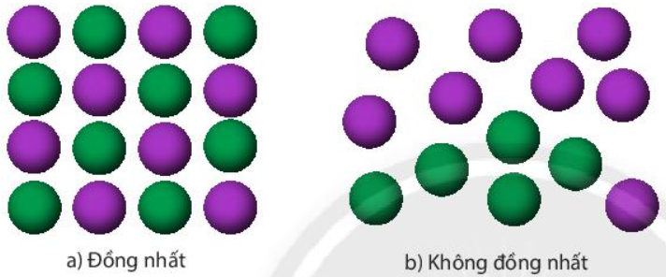  ▲ Hình 15.4. Hỗn hợp  Hỗn hợp đồng nhất là hỗn hợp có thành phần giống nhau tại mọi vị trí trong toàn bộ hỗn hợp.  Hỗn hợp không đồng nhất là hỗn hợp có thành phần không giống nhau trong toàn bộ hỗn hợp. | 6. Từ thí nghiệm 1 hãy cho biết các chất lỏng có hòa tan trong nhau không?  7. Quan sát hình 15.4, em hãy nhận xét sự phân bố thành phần các chất trong hỗn hợp đồng nhất và không đồng nhất.  Hãy lấy ví dụ về hỗn hợp đồng nhất và hỗn hợp không đồng nhất.

ĐỐ EM  Trước kia ở một số vùng chưa có điện, đèn dầu rất phổ biến trong việc thắp sáng. Khi bấc đèn quá ngắn hoặc dầu cạn gần hết làm bấc không chạm tới dầu, có người nhanh trí đã đổ nước vào bình dầu và đèn tiếp tục cháy sáng thêm một thời gian ngắn nữa. Em hãy giải thích tại sao người ta lại làm như thế? | 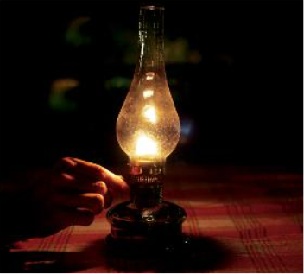  ▲ Đèn dầu

4. CHẤT RẮN TAN VÀ KHÔNG TAN TRONG NƯỚC
Thử khả năng hoà tan các chất rắn trong nước
Thí nghiệm 2: Hoà tan các chất rắn trong nước
- Các chất rắn dạng bột: muối ăn, đường, bột mì, cát, thuốc tím, iodine.
- Các bước thí nghiệm:
+ Bước 1: Quan sát trạng thái, màu sắc của các chất rắn trước khi tiến hành thí nghiệm.
+ Bước 2: Lấy 6 ống nghiệm sạch đánh số 1 - 6, cho vào mỗi ống 1/4 thể tích nước cất.
+ Bước 3: Cho vào 6 ống nghiệm trên lần lượt một thìa nhỏ muối ăn, đường, bột mì, cát, thuốc tím, iodine. Lắc đều các ống nghiệm, quan sát hiện tượng.

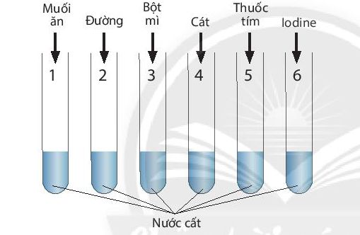
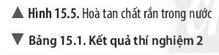
8. Em hãy kể tên một số chất rắn tan được trong nước, một số chất rắn không tan được trong nước mà em biết.

9. Từ thí nghiệm 2, em hãy hoàn thành thông tin theo mẫu bảng 15.1.

Ống nghiệm | Chất tan | Hiện tượng quan sát được | Giải thích
1 | Muối ăn | Hỗn hợp đồng nhất | Muối tan trong nước
2 | ? | ? | ?
3 | ? | ? | ?
4 | ? | ? | ?
5 | ? | ? | ?
6 | ? | ? | ?

Một số chất rắn tan được trong nước và một số chất rắn không tan được trong nước. Khả năng tan trong nước của các chất rắn là khác nhau.

5. CÁC YẾU TỐ ẢNH HƯỞNG ĐẾN LƯỢNG CHẤT RẮN HOÀTAN TRONG NƯỚC
Tiến hành thí nghiệm về các yếu tố ảnh hưởng đến lượng chất rắn hoà tan trong nước.
Thí nghiệm 3: Hoà tan đường phèn
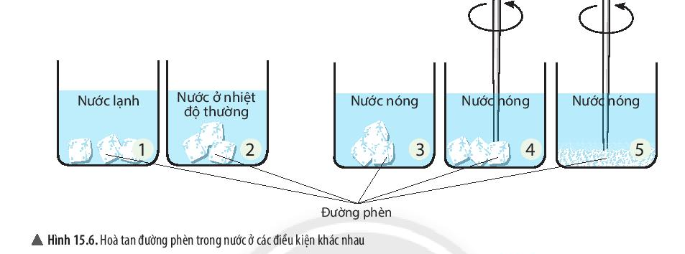

+ Bước 1: Lấy 5 cốc thủy tinh 250 ml, đánh số 1- 5, cho vào mỗi cốc 100 ml nước ở nhiệt độ khác nhau. Cốc 1 đựng nước lạnh, cốc 2 đựng nước ở nhiệt độ thường, các cốc 3, 4, 5 đựng nước nóng. Chuẩn bị 15 viên đường phèn có kích thước tương đương nhau. Nghiền nhỏ 3 viên, để riêng.
10. Tiến hành thí nghiệm 3 và hoàn thành kết quả theo mẫu bảng 15.2.

11. Đường ở cốc nào tan nhanh nhất; Chậm nhất ? Giải thích.
+ Bước 2: Cho vào các cốc 1- 4, mỗi cốc 3 viên đường phèn.
Cho 3 viên đường phèn đã nghiền nhỏ vào cốc 5. Dùng đũa thuỷ tinh khuấy đều cốc 4 và 5. Dùng đổng hồ bấm giây ghi lại thời gian từ khi bắt đẩu cho đường vào mỗi cốc cho đến khi đường tan hết trong nước tạo ra hỗn hợp đồng nhất.
Cốc | Điều kiện tiến hành thí nghiệm | Thời gian  Muốn chất rắn tan nhanh trong nước, có thể thực hiện một, hai hoặc cả ba biện pháp sau:  + Khuấy dung dịch.  + Đun nóng dung dịch.  + Nghiền nhỏ chất rắn
1 | Nước lạnh + đường viên | ?
2 | Nước ở nhiệt độ thường + đường viên | ?
3 | Nước nóng + đường viên | ?
4 | Nước nóng + đường viên + khuấy đều | ?
5 | Nước nóng + đường nghiền nhỏ + khuấy đều | ?

6. CHẤT KHÍ TAN TRONG NƯỚC
Quan sát khi rót nước ngọt đóng chai.
Hoà tan một số khí vào nước: hydrogen chloride, ammonia tan tốt trong nước; khí carbon dioxide, oxygen tan ít trong nước; khí hydrogen, nitrogen gần như không tan trong nước.
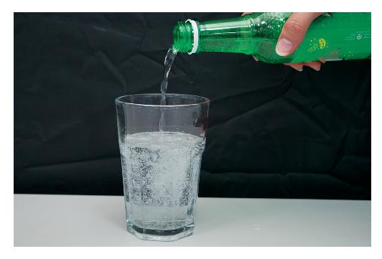
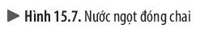
12. Khi em mở nắp chai nước ngọt để rót vào cốc thì thấy bọt khí tạo ra và nghe tiếng "xì xèo" ở miệng cốc. Em hãy giải thích hiện tượng này.

Một số chất khí có thể tan trong nước. Khả năng tan trong nước của các chất khí là khác nhau.
7. DUNG DỊCH – DUNG MÔI – CHẤT TAN
Phân biệt dung dịch – dung môi – chất tan.
Khi hoà tan đường vào nước: Đường (chất rắn) tan trong nước (chất lỏng) để tạo thành nước đường (hỗn hợp lỏng đồng nhất). Chúng ta nói, đường là chất tan, nước là dung môi và nước đường là dung dịch.
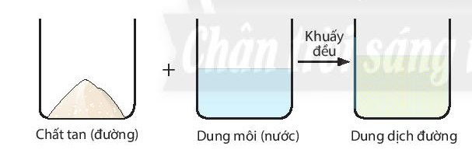
13. Từ thí nghiệm 1, em hãy cho biết dầu ăn và ethanol, chất nào tan hoàn toàn trong nước? Hỗn hợp thu được là đồng nhất hay không đồng nhất?

14. Ở thí nghiệm 2, những chất rắn tan trong nước tạo ra hỗn hợp đồng nhất hay không đồng nhất?

15. Dựa vào hình 15.8, em hãy mô tả quá trình tạo ra dung dịch.

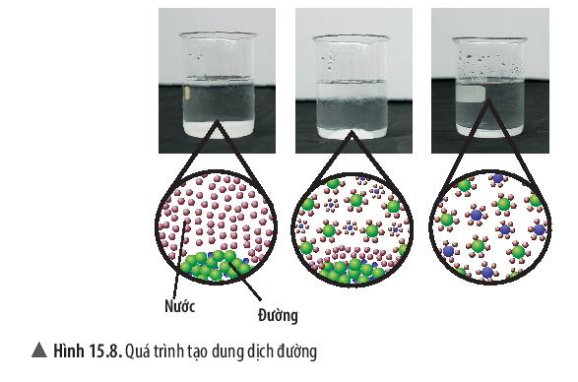
CHÚ Ý
Khi nói dung dịch phải nói rõ là dung môi nào. Nếu dung dịch không ghi rõ dung môi thì được hiểu dung môi là nước, cũng có khi nhấn mạnh là dung dịch nước.

Dung dịch là hỗn hợp đồng nhất của chất tan và dung môi.
Chất tan là chất được hòa tan trong dung môi. Chất tan có thể là chất rắn, chất lỏng hoặc chất khí.
Dung môi là chất dùng để hòa tan chất tan. Dung môi thường là chất lỏng.

Dung môi quan trọng và phổ biến nhất là nước. Nếu dung môi
Em hãy lấy ví dụ chất tan trong dung môi này mà không tan trong dung môi khác.

là những chất hữu cơ như xăng, cồn, dẩu ăn,... gọi là dung
môi hữu cơ. Có những chất tan trong dung môi này
nhưng không tan trong dung môi khác.

8. HUYỀN PHÙ
Quan sát hiện tượng bồi đắp phù sa

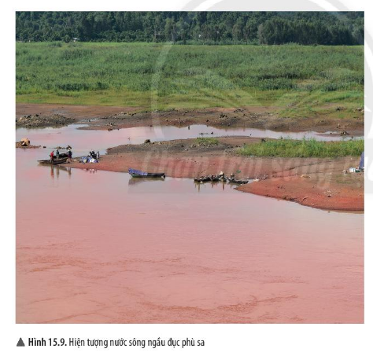
16. Hằng năm khi mùa lũ về, trên các sông lại có sự bồi đắp thêm chất dinh dưỡng cho đất ở vùng đồng bằng nơi chúng chảy qua. Em có biết tại sao lại có hiện tượng này?

Huyền phù là một hỗn hợp không đồng nhất gồm các hạt chất rắn phân tán lơ lửng trong môi trường chất lỏng.

9. NHŨ TƯƠNG
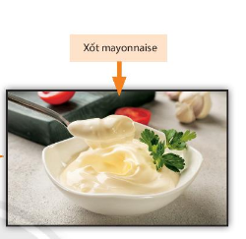
Quan sát cách tạo xốt mayonnaise
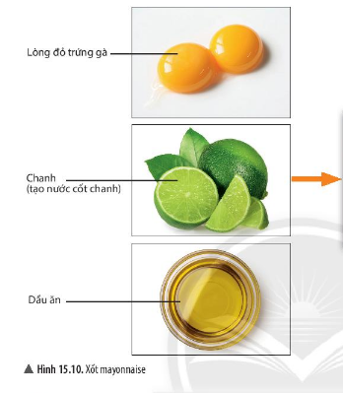
17. Món xốt mayonnaise em yêu thích sử dụng trong các món salat có thể tự chế biến ở nhà với các nguyên liệu đơn giản như trong hình 15.10 bằng cách trộn lẫn thành một hỗn hợp. Theo em, hỗn hợp xốt mayonnaise là một dung dịch, huyền phù hay một dạng khác?

Nhũ tương là một hỗn hợp không đồng nhất gồm một hay nhiều chất lỏng phân tán trong môi trường chất lỏng nhưng không tan trong nhau.

Một số nhũ tương thường gặp: dầu giấm, xốt mayonnaise,
mĩ phẩm dạng lỏng, viên nang dầu cá,...

Trộn nhựa đường và nước ta được loại hỗn hợp không tan trong nhau gọi là nhũ tương nhựa đường, dùng để rải thảm đường nhựa.

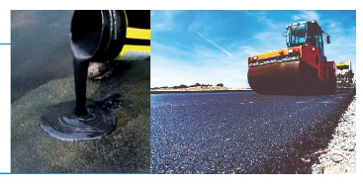
10. PHÂN BIỆT DUNG DỊCH, HUYỀN PHÙ VÀ NHŨ TƯƠNG
Quan sát một số hỗn hợp
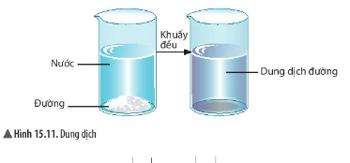
18. Em hãy lấy một số ví dụ về huyền phù, nhũ tương mà em biết trong thực tế.

19. Từ các hình 15.11 đến 15.13 hãy phân biệt dung dịch, huyền phù và nhũ tương.

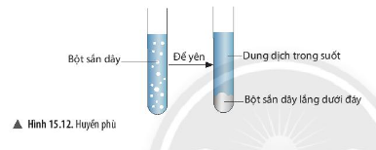
Hãy phân biệt 2 dạng hỗn hợp: cát trong nước biển và muối trong nước biển.

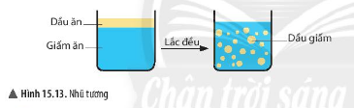
Vào mùa hè, chúng ta thường pha nước chanh đường có đá để giải khát. Theo em, nên hoà tan đường vào nước ấm rồi cho đá vào hay cho đá vào trước rồi mới hoà tan đường?

Ngược lại với dung dịch, khi để yên một huyền phù thì hạt chất rắn sẽ lắng xuống đáy tạo một lớp cặn. Nếu để yên nhũ tương thì các chất lỏng vẫn phân bố trong nhau nhưng không đồng nhất.

Hỗn hợp các chất phân tán vào nhau ngoài huyền phù và nhũ tương, trong thực tế còn gặp các dạng :
Bọt là hỗn hợp không đồng nhất gồm chất khí phân tán trong môi trường chất lỏng. Ví dụ, khi rót bia hoặc nước giải khát có gas tạo ra bọt.
Sương là hỗn hợp không đồng nhất gồm các giọt nhỏ chất lỏng phân tán trong môi trường chất khí. Ví dụ: sương mù.
Bụi là hỗn hợp không đồng nhất gồm các hạt nhỏ chất rắn phân tán trong môi trường chất khí. Ví dụ: bụi phấn, bụi công trường xây dựng.

BÀI TẬP
1/. Câu hỏi trắc nghiệm
Câu 4. Sữa magie (magnesium hydroxide lơ lững trong nước) được dùng làm thuốc trong y học để chữa bệnh khó tiêu, ợ chua. Sữa magie thuộc loại
A. dung dịch.
B. Huyền phù.
C. nhũ tương.
D. hỗn hợp đồngnhất.
2/. Câu hỏi tự luận
Câu 1. Hãy hoàn thành thông tin theo mẫu ở bảng sau:
Đối tượng nghiên cứu | Thành phần | Chất tinh khiết hay hỗn hợp | Đồng nhất hay không đồng nhất
Nước cất | Nước | Chất tinh khiết | Đồng nhất
Nước biển
Cà phê sữa
Khí oxygen
Không khí
Vữa xây dựng

Câu 2. Hãy cho biết một số hỗn hợp đống nhất và không đống nhất thường gặp (không lấy những ví dụ có trong bài học).
Câu 3. Cho các từ sau: chất tinh khiết; hỗn hợp; đồng nhất; không đồng nhất; oxygen; carbon dioxide. Xác định từ phù hợp đề hoàn thành câu dưới đây:
Nước uống có gas là một (1) ... gồm đường, màu thực phẩm, hương liệu, chất bảo quản và khí (2)... tan trong nước, tạo thành dung dịch (3)...
Câu 5. Cho các từ sau: lắc đều; huyền phù; nhủ tương; hai lớp. Em hãy tìm từ phù hợp với các chỗ trống đề hoàn thành các câu dưới đây:
Dầu giấm mẹ em thường trộn salad là (1) ... Khi để yên lâu ngày, lọ dầu giấm thường phân thành (2) ... lớp chất lỏng. Trước khi dùng dầu giấm chúng ta cần phải (3)...
Câu 6. Cho các từ: hỗn hợp đồng nhất; hỗn hợp không đồng nhất; nhủ tương; huyền phù;
dung dịch; sương; bụi; bọt. Chọn từ phù hợp điển vào các số từ (1) đến (6)
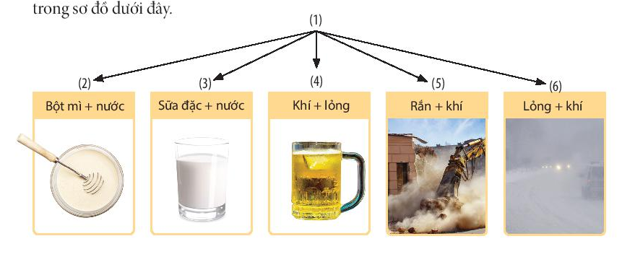

BÀI 16: MỘT SỐ PHƯƠNG PHÁP TÁCH CHẤT RA KHỎI HỖN HỢP
MỤC TIÊU
- Chỉ ra được mối liên hệ giữa tính chất vật lí của một số chất thông thường với phương pháp tách chúng ra khỏi hỗn hợp và ứng dụng của các chất trong thực tiễn.
- Trình bày được một số phương pháp đơn giản để tách chất ra khỏi hỗn hợp và ứng dụng của các cách tách đó.
- Sử dụng được một số dụng cụ, thiết bị cơ bản để tách chất ra khỏi hỗn hợp bằng cách lọc, cô cạn, chiết.

Sau đợt lũ tràn về, nguồn nước sinh hoạt của nhiều nhà đã bị nhiễm bẩn. Vậy làm thế nào để có nguồn nước sạch sử dụng an toàn?

1. SỰ CẦN THIẾT TÁCH CÁC CHẤT RA KHỎI HỖN HỢP
Tìm hiểu hệ thông lọc nước giếng bị nhiễm phèn và máy lọc nước uống gia đình
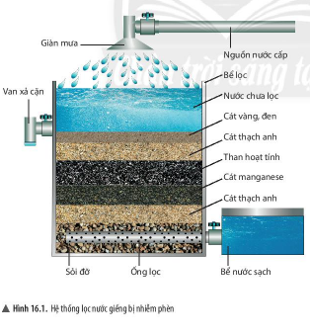
1. Ở các vùng nông thôn nước ta, người dân thường sử dụng nước giếng khoan, giếng đào làm nước sinh hoạt. Tuy nhiên, các nguồn nước này thường hay bị nhiễm phèn và một số tạp chất. Làm thế nào để tách các tạp chất này ra khỏi nguồn nước?

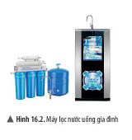
Trong tự nhiên, các chất thường tồn tại ở dạng các hỗn hợp khác nhau. Tuỳ vào mục đích sử dụng, người ta sẽ tách các chất ra khỏi nhau theo nhiều cách khác nhau.

2. MỘT SỐ PHƯƠNG PHÁP ĐƠN GIẢN TÁCH CÁC CHẤT RA KHỎI HỖN HỢP
Tìm hiểu một số phương pháp tách đơn giản
Cho các hỗn hợp: Hỗn hợp A gồm muối ăn và nước; Hỗn hợp B gồm cát và nước; Hỗn hợp C gồm dầu ăn và nước.
Hãy đề xuất phương pháp thích hợp để tách muối ăn, cát và
dầu ăn ra khỏi mỗi hỗn hợp.
2. Dựa vào tính chất nào để có thể tách các chất ra khỏi hỗn hợp?

3.. Hãy cho biết đặc điểm khác nhau của mỗi hỗn hợp.

4. Hoàn thành thông tin bằng cách đánh dấu tích vào phương pháp thích hợp theo mẫu bảng 16.1.

Phương pháp  Hỗn hợp | Lọc | Cô cạn | Chiết
A

B | ? | ? | ?
C | ? | ? | ?

Một số phương pháp vật lí thường dùng để tách cácchất ra khỏi hỗn hợp:
+ Phương pháp lọc: Dùng để tách chất rắn không tan ra khỏi hỗn hợp lỏng.
+ Phương pháp cô cạn: Dùng để tách chất rắn tan (không hoá hơi khi gặp nhiệt độ cao) ra khỏi dung dịch hỗn hợp lỏng.
+ Phương pháp chiết: Dùng để tách các chất lỏng ra khỏi hỗn hợp lỏng không đồng nhất.

3. THỰC HÀNH TÁCH CHẤT
Thực hành phương pháp lọc
Thí nghiệm 1: Tách sulfur (lưu huỳnh) ra khỏi hỗn hợp sulfur và nước
+ Bước 1: Lắp dụng cụ như hình 16.3.
+ Bước 2: Rót hỗn hợp theo đũa thuỷ tinh vào phễu có gấp giấy lọc.
+ Bước 3: Phần chất rắn màu vàng sulfur không tan sẽ ở lại trong phễu, nước sẽ chảy qua phễu xuống bình đựng nước lọc hứng dưới phễu

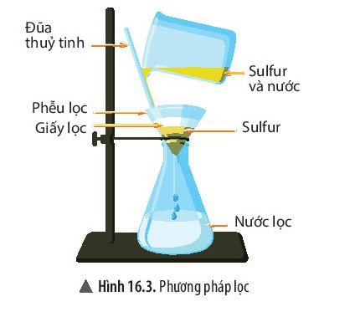
5. Quan sát cốc đựng hỗn hợp sulfur và nước, hãy cho biết bột sulfur có tan trong nước không.

6. Dùng phương pháp nào để tách bột sulfur ra khỏi nước? Cho biết những dụng cụ nào cần sử dụng để tách chúng.

7. Tại sao lại dùng phương pháp cô cạn mà không dùng phương pháp lọc để tách muối ăn ra khỏi nước?

Thực hành phương pháp cô cạn
Thí nghiệm 2: Tách muối ăn ra khỏi dung dịch muối
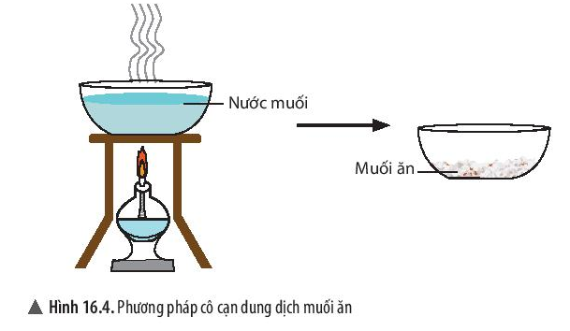
+ Bước 1: Lắp dụng cụ như hình 16.4
+ Bước 2: Đặt bát sứ đựng dung dịch muối lên kiềng đun.
+ Bước 3: Đun sôi dung dịch cho đến khi cô cạn, nước bay
hơi hết, thu được chất rắn là muối ăn.
Thực hành phương pháp chiết
Thí nghiệm 3: Tách dầu ăn ra khỏi nước
8. Quan sát hỗn hợp nước và dầu, cho biết tính chất của hỗn hợp.

9. Dùng phương pháp và dụng cụ nào để tách dầu ăn ra khỏi nước?

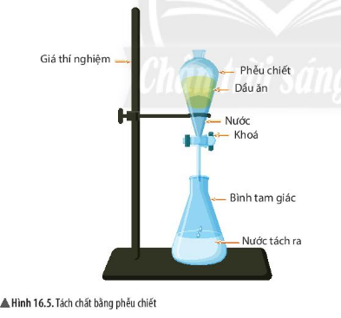
Trình bày một số phương pháp tách các chất ra khỏi hỗn hợp và cho biết trường hợp nào sử dụng phương pháp đó.

+ Bước 1: Lắp dụng cụ như hình 16.5.
+ Bước 2: Mở khoá cho nước chảy từ từ xuống bình tam
giác.
+ Bước 3: Quan sát đến khi dầu ăn chạm khóa thì đóng khóa.

SGK CTST 084 - 093
Các phương pháp lọc, cô cạn và chiết là những phương pháp đươn giản để tách các chất ra khỏi hỗn hợp. Tùy vào tính chất của các hỗn hợp mà chọn lựa phương pháp tách phù hợp.

Trong một lần sơ ý, một bạn học sinh đã trộn lẫn chai dầu hỏa và chai nước tạo thành hỗn hợp dầu hỏa lẫn nước. Em hãy giúp bạn đó tách dầu hỏa ra khỏi nước.

BÀI TẬP

1. Hãy chọn phương pháp phù hợp để tách các chất ra khỏi hỗn hợp
a) Đường và nước
b) Bột mì và nước
2. Kể một vài ứng dụng của phương pháp lọc và phương pháp cô cạn trong thực tế.
3. Em có biết để làm sạch nước bể bơi, ngoài biện pháp dùng hóa chất người ta còn dùng biện pháp nào khác mà không sử dụng hóa chất?
4. Có một hỗn hợp muối ăn và cát. Em hãy đề xuất cách tách riêng từng chất ra khỏi hỗn hợp. Em sử dụng được cách làm trên dựa vào sự khác nhau nào về tính chất giữa chúng?

CHỦ ĐỀ 6: TẾ BÀO – ĐƠN VỊ CƠ SỞ CỦA SỰ SỐNG
BÀI 17. TẾ BÀO
MỤC TIÊU
- Nêu được khái niệm tế bào, chức năng của tế bào.
- Nêu được hình dạng và kích thước của một số loại tế bào.
- Trình bày được cấu tạo tế bào và chức năng mỗi thành phần chính của tế bào.
- Phân biệt được tế bào nhân sơ và tế bào nhân thực, tế bào động vật và tế bào thực vật. Nhận biết được lục lạp là bào quan thực hiện chức năng quang hợp ở cây xanh.
- Nhận biết đưọc tế bào là đơn vị cấu trúc và chức năng của sự sống
- Dựa vào sơ đồ, nhận biết được sự lớn lên và sinh sản của tế bào và nêu được ý nghĩa của quá trình đó.

Mỗi viên gạch trong một ngôi nhà, mỗi căn hộ trong một tòa chung cư, mỗi khoang nhỏ trong một tổ ong đều là những đơn vị cơ sở, cơ bản nhất trong một hệ thống lớn. Vậy trong cơ thể sống, đơn vị cơ sở đó là gì? | 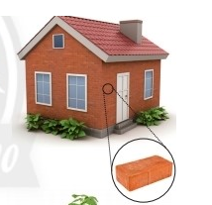

1. KHÁI QUÁT CHUNG VỀ TẾ BÀO  Tìm hiểu tế bào là gì  Mọi cơ thể sinh vật đều được cấu tạo từ tế bào. Tế bào có thể thực hiện các chức năng của cơ thể sống như: trao đổi chất và chuyển hóa năng lượng, sinh trưởng, phát triển, vận động, cảm ứng, sinh sản.  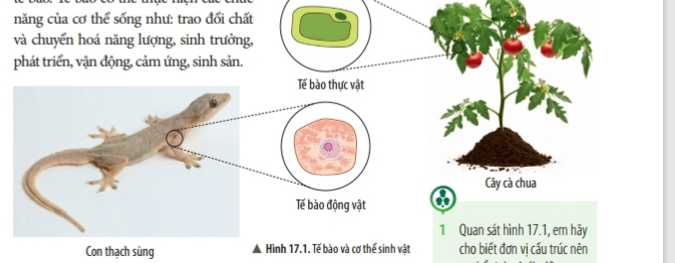 | Hình 17.1: Tế bào và cơ thể sinh vật  1. Quan sát hình 17.1, em hãy cho biết đơn vị cấu trúc nên cơ thể sinh vật là gì?

Tìm hiểu kích thước và hình dạng tế bào
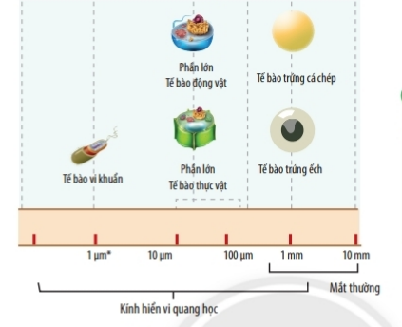  Hình 17.2: Kích thước tế bào | 2. Quan sát hình 17.2, hãy cho biết kích thước của tế bào. Chúng ta có thể quan sát tế bào bằng những cách nào? Lấy ví dụ.
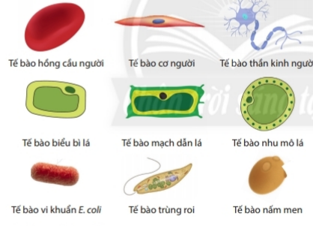  Hình 17.3: Hình dạng tế bào | 3. Hãy cho biết một số hình dạng của các tế bào trong hình 17.3  Sự khác nhau về kích thước và hình dạng của tế bào có ý nghĩa gì đối với sinh vật?
Trong cơ thể sinh vật, tế bào có hình dạng và kích thước đa dạng, phù hợp với chức năng mà chúng đảm nhận.
Ví dụ: Tế bào biểu bì có chức năng bảo vệ; tế bào mạch dẫn có chức năng dẫn truyền nước, muối khoáng và chất dinh dưỡng; tế bào cơ có chức năng vận động….

Tìm hiểu các thành phần chính của tế bào
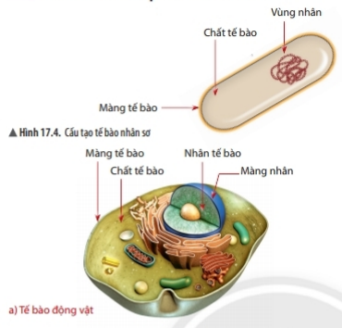  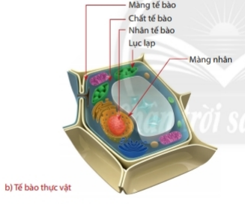  Hình 17.5: Cấu tạo tế bào nhân thực | Quan sát hình 17.4, 17.5 và trả lời câu hỏi từ 4-7.  4. Nhận biết các thành phần có ở cả tế bào nhân sơ và tế bào nhân thực.  5. Hãy chỉ ra điểm khác biệt giữa tế bào nhân sơ và tế bào nhân thực.  6. Thành phần nào có trong tế bào thực vật mà không có trong tế bào động vật?  7. Xác định chức năng các thành phần của tế bào bằng cách nối mỗi thành phần cấu tạo ở cột A với một chức năng ở cột B.
  A- Thành phần cấu tạo tế bào
  1. Màng tế bào
  2. Chất tế bào
  3. Nhân tế bào hoặc vùng nhân
  B- Chức năng
  a) Điều khiển mọi hoạt động sống của tế bào
  b) Bảo vệ và kiểm soát các chất đi vào, đi ra khỏi tế bào.
  c) Là nơi diễn ra các hoạt động sống của tế bào.
Mọi tế bào đều có cấu tạo gồm ba thành phần chính là màng tế bào, chất tế bào, nhân tế bào (vật chất di truyền có màng nhân bao bọc) hoặc vùng nhân (vật chất di truyền không có màng nhân bao bọc). Màng tế bào bảo vệ và kiểm soát các chất đi vào và đi ra khỏi tế bào. Chất tế bào là nơi diễn ra các hoạt động sống của tế bào. Nhân tế bào (hoặc vùng nhân) điều khiển mọi hoạt động sống của tế bào. ở tế bào thực vật, lục lạp là bào quan chứa sắc tố có khả năng hấp thụ năng lượng ánh sáng để quang hợp. | Tại sao thực vật có khả năng quang hợp?

Mọi cơ thể sống đều được cấu tạo từ tế bào.
Tế bào có kích thước nhỏ, phần lớn không quan sát được bằng mắt thường mà phải sử dụng kính hiển vi.
Tế bào có nhiều hình dạng khác nhau: hình cầu (tế bào trứng); hình dĩa (tế bào hồng cầu); hình sợi (tế bào sợi nấm); hình sao (tế bào thần kinh); hình trụ (tế bào lót xoang mũi); hình thoi (tế bào cơ trơn); hình nhiều cạnh (tế bào biểu bì),…
Tế bào được cấu tạo từ ba thành phần chính là màng tế bào bảo vệ và kiểm soát các chất đi vào và đi ra khỏi tế bào; chất tế bào là nơi diễn ra các hoạt động sống của tế bào; nhân tế bào hoặc vùng nhân chứa vật chất di truyền, điều khiển mọi hoạt động sống của tế bào.
Tế bào động vật và thực vật đều là tế bào nhân thực. Tế bào thực vật có bào quan lục lạp thực hiện chức năng quang hợp.

2. SỰ LỚN LÊN VÀ SINH SẢN CỦA TẾ BÀO
Tìm hiểu sự lớn lên của tế bào
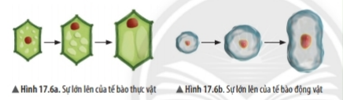  Tìm hiểu sự sinh sản của tế bào |  | 8. Quan sát hình 17.6a, 17.6b, cho biết dấu hiệu nào cho thấy sự lớn lên của tế bào?  9. Quan sát hình 17.7a, 17.7b hãy chỉ ra dấu hiệu cho thấy sự sinh sản của tế bào.
  Hình 17.6a Sự lớn lên của tế bào thực vật | Hình 17.6b Sự lớn lên của tế bào động vật
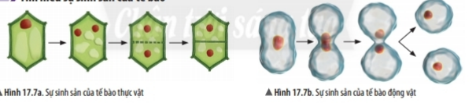
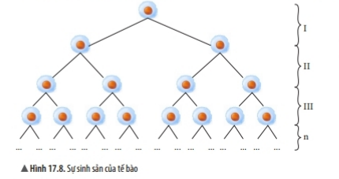  Hình 17.8: Sự sinh sản của tế bào | 10. Hãy tính số tế bào con được tạo ra ở lần sinh sản thứ I, II, III của tế bào trong sơ đồ hình 17.8. Từ đó, xác định số tế bào con được tạo ra ở lần sinh sản thứ n.

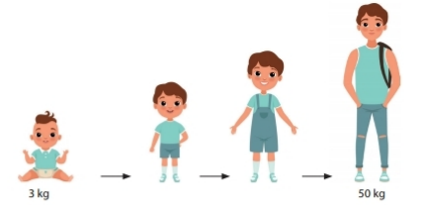  Hình 17.9: Sự lớn lên của cơ thể người | 11. Em bé sinh ra năng 3 kg, khi trưởng thành có thể nặng 50 kg, theo em, sự thay đổi này do đâu?
Tế bào thực hiện trao đổi chất để lớn lên đến một kích thước nhất định. Một số tế bào sẽ thực hiện phân chia tạo ra các tế bào con (còn gọi là sự sinh sản của tế bào).  Sự lớn lên và sinh sản của tế bào là cơ sở cho sự lớn lên của sinh vật, giúp thay thế các tế bào bị tổn thương hoặc tế bào chết ở sinh vật.  Tế bào vừa là đơn vị cấu trúc, vừa là đơn vị chức năng của mọi cơ thể sống. | Quan sát hình 17.8, 17.9 hãy cho biết sự phân chia của tế bào có ý nghĩa gì đối với sinh vật?
Vì sao khi thằn lằn bị đứt đuôi, đuôi của nó có thể được tái sinh? | 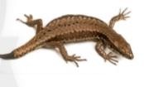

BÀI TẬP

1. Hãy quan sát cấu tạo tế bào thực vật trong hình bên và trả lời các câu hỏi sau:  a) Thành phần nào là màng tế bào?  A. (1) B.(2) C.(3) D.(4)  b) Thành phần nào có chức năng điều khiển hoạt động của tế bào?  A.(1) B.(2) C.(3) D.(4)  2. Vẽ và chú thích các thành phần chính của tế bào nhân sơ và tế bào nhân thực.  3. Sự sinh sản của tế bào có ý nghĩa gì đối với sinh vật? | 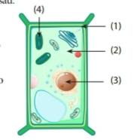

BÀI 18. THỰC HÀNH QUAN SÁT TẾ BÀO SINH VẬT

MỤC TIÊU
Quan sát được tế bào lớn bằng mắt thường, tế bào nhỏ bằng kính lúp cầm tay và kính hiển vi quang học.
1. Chuẩn bị
Dụng cụ: Kính lúp cầm tay, kính hiển vi quang học, đĩa kính đồng hồ, lam kính, lamen, pipette, kim mũi mác, panh, bình thủy tinh.
Hóa chất: Xanh methylene, nước cất.
Mẫu vật: Trứng cá, củ hành tươi, ếch đồng sống.
2. Cách tiến hành
Quan sát tế bào trứng cá bằng mắt thường và kính lúp
Bước 1: Dùng kim mũi mác tách trứng cá cho vào đĩa kính đồng hồ đã có sẵn vài giọt nước cất.
Bước 2: Quan sát bằng mắt thường và kính lúp cầm tay.
Bước 3: Vẽ tế bào quan sát được.
Quan sát tế bào biểu bì vảy hành bằng kính hiển vi quang học

Bước 1: Dùng kim mũi mác tách trứng cá cho vào đĩa kính đồng hồ đã có sẵn vài giọt nước cất.  Bước 2: Dùng kim mũi mác bóc nhẹ lớp biểu bì vảy hành.  Bước 3: Đặt vảy hành đã bóc lên lam kính đã có giọt nước cất, đậy lamen.  Bước 4: Quan sát dưới kính hiển vi với vật kính 10x, 40x và vẽ tế bào quan sát được.  Hình 18.1. Các bước làm tiêu bản tế bào biểu bì vảy hành | 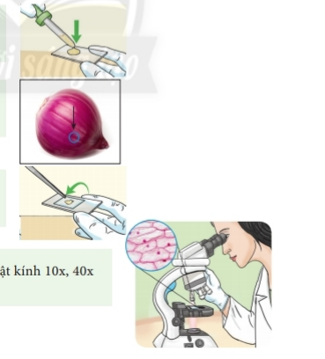

Quan sát hình dạng tế bào biểu bì da ếch

Bước 1: Dùng panh vớt vài mẩu da ếch trong bình nhốt ếch cho vào đĩa kính đồng hồ.  Bước 2: Nhỏ một giọt xanh methylene vào đĩa kính đồng hồ đã có sẵn mẩu da ếch, để khoảng một đến hai phút.  Bước 3: Nhỏ 1 giọt nước cất lên lam kính.  Bước 4: Dùng panh vớt mẩu da ếch đã nhuộm trải đều lên lam kính, đậy lamen. Dùng giấy thấm thấm nước tràn ra ngoài tiêu bản.  Bước 5: Quan sát tiêu bản dưới kính hiển vi với vật kính 10x, 40x và vẽ tế bào quan sát được.  Hình 18.2. Các bước làm tiêu bản tế bào biểu bì da ếch | 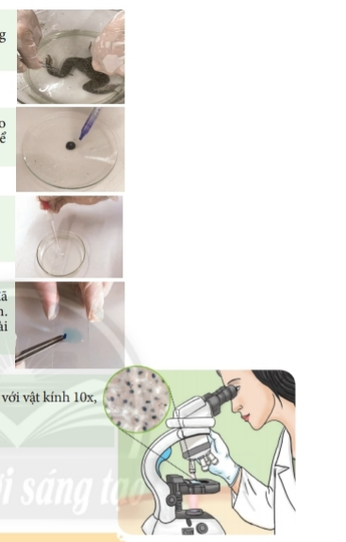

Báo cáo kết quả thực hành

Báo cáo: Kết quả quan sát tế bào sinh vật
Thứ….. ngày…… tháng……. năm…….

Nhóm …………………….. lớp …………..
1. Vẽ và chú thích tế bào trứng cá đã được quan sát. Tại sao khi tách trứng cá chép cần nhẹ tay?
2. Vẽ và chú thích tế bào biểu bì vảy hành đã được quan sát. Tại sao khi tách tế bào biểu bì vảy hành, phải lấy một lớp thật mỏng?
3. Vẽ và chú thích tế bào biểu bì da ếch đã được quan sát.

CHỦ ĐỀ 7: TỪ TẾ BÀO ĐẾN CƠ THỂ
BÀI 19. CƠ THỂ ĐƠN BÀO VÀ CƠ THỂ ĐA BÀO
MỤC TIÊU
- Nhận biết được cơ thể đơn bào và lấy được ví dụ minh họa.
- Nhận biết được cơ thể đa bào và lấy được ví dụ minh họa.

Thế giới tự nhiên rất kì diệu, có những loài sinh vật với kích thước khổng lồ như cá voi xanh, chiều dài có thể lên tới 30m. Bên cạnh đó, có những sinh vật vô cùng nhỏ bé, rất khó để có thể quan sát bằng mắt thường mà phải nhờ đến sự phóng đại của kính hiển vi như vi khuẩn Escherichia coli với kích thước chỉ khoảng 1µm (bằng khoảng 1/10000 kích thước đầu một cái ghim giấy).  Tại sao chúng có sự khác biệt về kích thước lớn đến như vậy? | 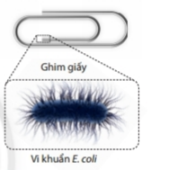

1. CƠ THỂ ĐƠN BÀO
Quan sát hình ảnh cơ thể đơn bào

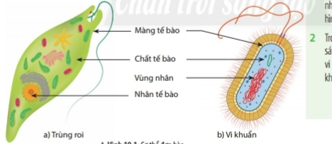  Hình 19.1. Cơ thể đơn bào | 1. Hãy chỉ ra đặc điểm chung nhất của các cơ thể trong hình 19.1a, 19.1b.  2. Trong thực tế, em có quan sát được trùng roi và vi khuẩn bằng mắt thường không? Tại sao?

Cơ thể đơn bào là cơ thể được cấu tạo từ một tế bào. Tế bào đó thực hiện được các chức năng của một cơ thể sống.  Ví dụ: Trùng roi, trùng giày, trùng biến hình, tảo lục, tảo silic,…; vi khuẩn Escherchia coli (E.coli), vi khuẩn lao,… | Hãy kể tên một số cơ thể đơn bào trong tự nhiên

2. CƠ THỂ ĐA BÀO
Quan sát hình ảnh cơ thể đa bào

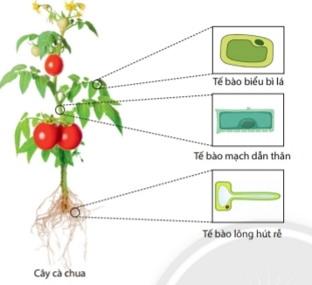  Hình 19.2. Cơ thể đa bào |  |  | 3. Em hãy nêu điểm khác biệt về số lượng tế bào giữa cơ thể sinh vật trong hình 19.1 và hình 19.2. Từ đó hãy cho biết cơ thể đa bào là gì?  Vẽ lại bảng và xác định các cơ thể đơn bào, đa bào bằng cách hoàn thành bảng theo mẫu sau vào vở.
 | Cơ thể | Số tế bào cấu tạo nên cơ thể |  | Là cơ thể
 | Cơ thể |  |  | Đơn bào | Đa bào
 | Vi khuẩn E.coli | Một tế bào
 | Cây bưởi | Nhiều tế bào
 | Trùng roi | ? |  | ? | ?
 | Con ếch | ? |  | ? | ?

Cơ thể đa bào là cơ thể được cấu tạo từ nhiều tế bào, các tế bào khác nhau thực hiện các chức năng khác nhau trong cơ thể.  Cơ thể thực vật được cấu tạo từ các loại tế bào: tế bào biểu bì, tế bào mạch dẫn, tế bào lông hút,…  Cơ thể động vật được cấu tạo từ các loại tế bào như: tế bào cơ, tế bào thần kinh, tế bào biểu bì,…  Ví dụ: Một số cơ thể đa bào: cây phượng, cây hoa hồng, con giun đất, con ếch đồng,… | Kể tên một số cơ thể sinh vật mà em không nhìn thấy được bằng mắt thường.
BÀI TẬP

1. Vẽ lại hình bên và hoàn thành các yêu cầu:  - Điền những điểm giống nhau vào phần giao nhau của hai hình.  - Điền những điểm khác nhau vào phần riêng của mỗi hình. | 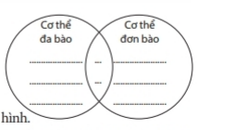

2. Cho các sinh vật sau: trùng roi, cây bắp cải, cây ổi, con rắn, trùng giày, con báo gấm, con ốc sên, con cua đỏ, tảo lam, con ngựa vằn, vi khuẩn đường ruột, cây lúa nước, cây dương xỉ.
Sắp xếp các sinh vật trên thành hai nhóm cơ thể đơn bào và cơ thể đa bào.
BÀI 20. CÁC CẤP ĐỘ TỔ CHỨC TRONG CƠ THỂ ĐA BÀO
MỤC TIÊU
- Trình bày được mối quan hệ từ tế bào hình thành nên mô, cơ quan, hệ cơ quan và cơ thể.
- Nêu được các khái niệm mô, cơ quan, hệ cơ quan, cơ thể. Lấy được ví dụ minh hoạ.
Ở cơ thể đơn bào, mỗi tế bào là một cơ thể. Vậy với cơ thể đa bào, các tế bào có sự phối hợp hoạt động với nhau như thế nào để tạo thành cơ thể sống?

1. TỪ TẾ BÀO ĐẾN MÔ
Tìm hiểu mối quan hệ từ tế bào → mô

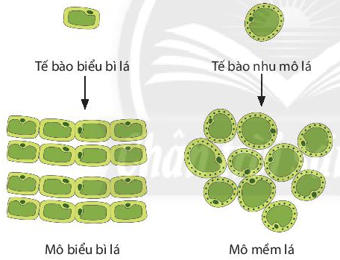  Hình 20.1. Một số loại mô ở thực vật | Quan sát hình 20.1,20.2 và trả lời câu hỏi từ 1 đến 3  1. Hãy cho biết mối quan hệ giữa tế bào đến mô.  2. Nhận xét về hình dạng và cấu tạo tế bào hình thành nên mỗi loại mô.  3. Hãy dự đoán chức năng của các tế bào trong một mô.
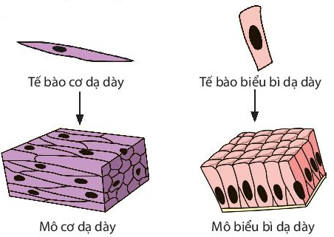  Hình 20.2. Một số loại mô ở động vật | Cơ thể người được cấu tạo từ những loại mô nào? Cho ví dụ.

Mô là tập hợp các tế bào giống nhau về hình dạng và cùng thực hiện một chức năng nhất định.
- Mô thực vật: mô phân sinh, mô biểu bì, mô dẫn, mô cơ bản.
- Mô động vật: mô cơ, mô thần kinh, mô liên kết, mô biểu bì.
2. TỪ MÔ ĐẾN CƠ QUAN
Tìm hiểu mối quan hệ: mô → cơ quan
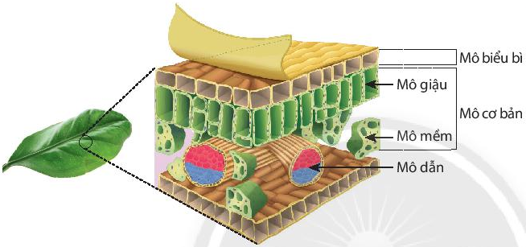  Hình 20.3a. Các loại mô cấu tạo nên lá cây | 4. Quan sát hình 20.3a cho biết lá cây được cấu tạo từ những loại mô nào?  5. Quan sát hình 20.3a và cho biết dạ dày được cấu tạo từ những loại mô nào?  6. Mô và cơ quan có mối quan hệ với nhau như thế nào?
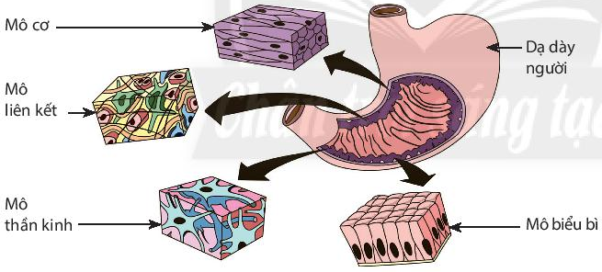  Hình 20.3b. Các loại mô cấu tạo nên dạ dày người | Hãy kể tên một số cơ quan trong cơ thể người và cho biết tim được cấu tạo từ những loại mô nào?

Cơ quan là tập hợp của nhiều mô cùng thực hiện một chức năng trong cơ thể.
Cơ quan ở thực vật: rễ, thân, lá, hoa, quả, hạt.
Cơ quan ở động vật: dạ dày, ruột, gan, tim, phổi, mắt, mũi, miệng,...

3. TỪ TẾ CƠ QUAN ĐẾN CƠ THỂ
Tìm hiểu mối liên hệ: cơ quan → hệ cơ quan → cơ thể
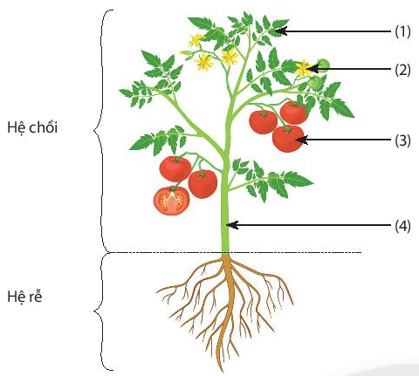  Hình 20.4. Sơ đồ mối quan hệ: cơ quan – cơ thể thực vật | Quan sát hình 20.4, 20.5 và trả lời câu hỏi từ 7 đến 12  7. Cho biết các hệ cơ quan cấu tạo nên cây cà chua?  8. Gọi tên các cơ quan cấu tạo nên hệ chồi tương ứng với các số (1) đến (4) trong hình và nêu chức năng của mỗi cơ quan này.  9. Nêu chức năng của hệ rễ.  10. Hãy kể tên một số cơ quan cấu tạo nên hệ tiêu hóa ở người và gọi tên các số từ (5) đến (9).  11. Ở người có những hệ cơ quan nào? Nêu chức năng của hệ tiêu hóa.  12. Điều gì sẽ xảy ra nếu trong cơ thể có một hệ cơ quan nào đó ngừng hoạt động?
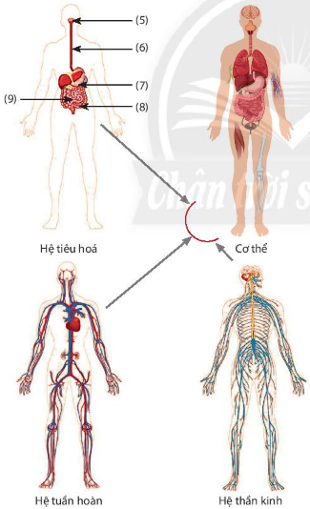
Hệ cơ quan | Cơ quan cấu tạo nên hệ cơ quan | Chức năng hệ cơ quan
Hệ tiêu hóa | Thực quản, dạ dày, ruột… | Tiêu hóa thức ăn trong cơ thể
Hệ tuần hoàn | ? | ?
Hệ thần kinh | ? | ?
Hệ bài tiết | ? | ?

Hình 20.5. Sơ đồ mối quan hệ: cơ quan – hệ cơ quan ở người
• Điều gì sẽ xảy ra nếu cây cà chua bị mất đi hệ rễ?
• Vẽ bảng sau vào vở và hoàn thành theo mẫu

Hệ cơ quan là tập hợp một số cơ quan cùng hoạt động để thực hiện một chức năng nhất định.
Ở cơ thể thực vật, các hệ cơ quan được chia thành hệ chồi và hệ rễ.
Ở cơ thể động vật gồm một số hệ cơ quan như: hệ vận động (xương, cơ); hệ tuần hoàn (tim, mạch máu, máu); hệ hô hấp (mũi, hầu, thanh quản, khí quản, phế quản và phổi);...
Cơ thể đa bào được cấu tạo từ nhiều cơ quan và hệ cơ quan. Các cơ quan cùng thực hiện chức năng tạo thành hệ cơ quan, các hệ cơ quan hoạt động thống nhất, nhịp nhàng để thực hiện chức năng sổng.

Nêu tên các cấp độ tổ chức trong cơ thể đa bào tương ứng với các số từ (1) đến (5) trong hình sau:
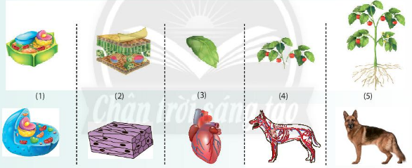

BÀI TẬP
Câu 1. Đơn vị cấu tạo và chức năng cơ bản của mọi cơ thể sống là
A. mô. B. tế bào. C. cơ quan. D. hệ cơ quan.
Câu 2. Trong cơ thể đa bào, tập hợp gổm các tế bào giống nhau cùng thực hiện chức năng nhất định được gọi là
A. mô. B. tế bào. C. cơ quan. D. hệ cơ quan.
Câu 3. Kể tên các cơ quan thuộc hệ hô hấp ở người và cho biết mối liên hệ về chức năng của các cơ quan.
Câu 4. Khi em tập thể dục, những cơ quan và hệ cơ quan nào trong cơ thể cùng phối hợp hoạt động?
BÀI 21. THỰC HÀNH QUAN SÁT SINH VẬT
MỤC TIÊU
- Quan sát và vẽ được cơ thể đơn bào.
- Quan sát và mô tả được các cơ quan cấu tạo cây xanh.
- Quan sát mô hình và mô tả được cấu tạo cơ thể người.
1. CHUẨN BỊ
Dụng cụ: Kính hiển vi, lam kính, lamen, pipette, giấy thấm, bông, giấy bìa, kim chỉ, keo dán, lọ thủy tinh.
Mẫu vật:
+ Mẫu vật: Mẫu nước ao hồ, nước đọng lâu ngày hoặc mẫu nuôi cấy. Màu thực vật có đầy đủ các đại diện biến dạng của rễ, thân, lá.
+ Bộ ảnh thực vật: cầy cà rốt, cầy khoai lang, cây khoai tây, cây cà chua, cây hành, cây xương rồng, cây nắp ấm, cây quất, cây lạc (có thể thay các cây khác để thuận lợi cho việc thu mẫu).
+ Mô hình tháo lắp cơ thể người hoặc tranh ảnh về cấu tạo cơ thể người.
2. CÁCH TIẾN HÀNH
Quan sát cơ thể đơn bào

Bước 1: Đặt vài sợi bông lên lam kính.

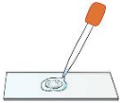
Bước 2: Dùng pipette hút nước trong lọ chứa mẫu vật và nhỏ một giọt lên lam kính đã có sẵn sợi bông

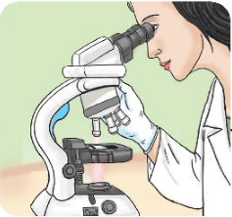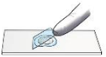
Bước 3: Đậy lamen lên lam kính có chứa mẫu vật, dùng giấy thấm nước thừa (nước tràn ra ngoài lamen)

Bước 4: Quan sát tiêu bản dưới kính hiển vi với vật kính 10x, 40x và vẽ cơ thể đơn bào quan sát được.
Hình 21.1. Các bước làm tiêu bản quan sát cơ thể đơn bào

Quan sát cơ quan cấu tạo cây xanh
- Quan sát mẫu vật thật.
- Xác định các cơ quan, hệ cơ quan cấu tạo cây xanh ở mẫu vật hoặc bộ ảnh.
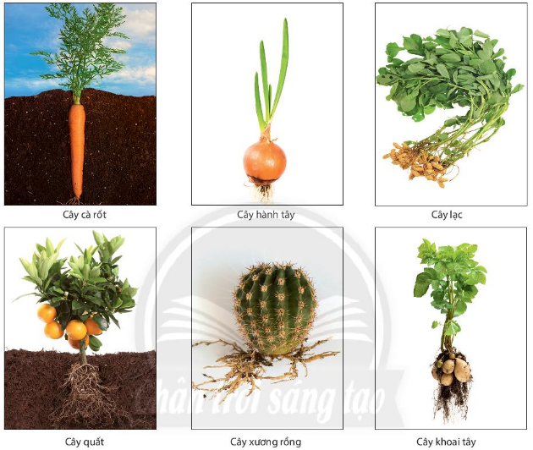
Hình 21.2. Một số loài thực vật
Quan sát mô hình hoặc tranh ảnh cấu tạo cơ thể người
- Quan sát mô hình / tranh ảnh cấu tạo nên cơ thể người.
- Xác định vị trí các cơ quan, hệ cơ quan quan sát được. Nếu quan sát mô hình cơ thể người cần thực hiện tháo, lắp theo các bước sau:
Bước 1: Đặt mô hình vào vị trí thích hợp.
Bước 2: Quan sát tổng thể các thành phần cấu tạo ngoài của cơ thể người.
Bước 3: Quan sát cấu tạo các hệ cơ quan bằng cách tháo dần các bộ phận của mô hình.
Bước 4: Lắp mô hình về dạng ban đầu.
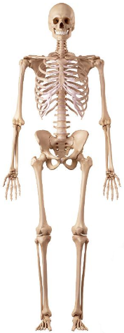  Hình 21.3a. Mô hình bộ xương người | 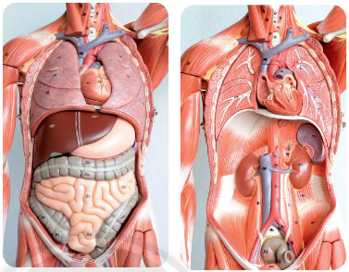  Hình 21.3b. Một số cơ quan trong cơ thể người

Báo cáo kết quả thực hành  Viết và trình bày báo cáo theo mẫu:  Báo cáo: Quan sát sinh vật  Thứ….. ngày…….tháng…..năm…….  Nhóm…………………..lớp…………..  1. Vẽ và chú thích một cơ thể đơn bào.  2. Nêu các cơ quan cấu tạo cây xanh trên mẫu đã quan sát.  3. Kể tên một số cơ quan, hệ cơ quan ở người.  4. Trong những mẫu vật thực vật mà em đã quan sát và mô tả, những mẫu vật nào có rễ, thân, lá biến dạng? | Chú ý  Mô hình người thường làm bằng nguyên liệu dễ vỡ như thạch cao. Trong quá trình tháo lắp mô hình cần nhẹ nhàng, khéo léo, không để vỡ các chi tiết trong mô hình. Những mô hình có cố định bằng ốc vít hay bản lể, cần phải tra dầu chống rỉ định kì. Để thuận tiện cho việc tháo lắp mô hình, em hãy tháo các bộ phận theo thứ tự từ ngoài vào trong và đặt các bộ phận sau khi tháo theo quy tắc bộ phận nào tháo trước để gần vị trí tay, bộ phận tháo sau để xa hơn.

CHỦ ĐỀ 8. ĐA DẠNG THẾ GIỚI SỐNG
BÀI 22. PHÂN LOẠI THẾ GIỚI SỐNG
MỤC TIÊU
- Nêu được sự cần thiết của việc phân loại thế giới sống.
- Phân biệt được các bậc phân loại từ nhỏ đến lớn theo trật tự: loài, chi, họ, bộ, lớp, ngành, giới. Nhận biết được cách gọi tên sinh vật
- Nhận biết được năm giới sinh vật và lấy được ví dụ minh hoạ cho mỗi giới.
- Nhận biết được cách xây dựng khoá lưỡng phân thông qua ví dụ.
- Lấy được ví dụ chứng minh thế giới sống đa dạng về số lượng loài và đa dạng về môi trường sống.
Việc phân loại thế giới sống cũng giống như cách chúng ta sắp xếp các loại sách vào giá sách. Theo em, chúng ta nên dựa vào tiêu chí nào để phân loại sinh vật vào các nhóm phân loại?
1. SỰ CẦN THIÉT CỦA VIỆC PHÂN LOẠI THẾ GIỚI SỐNG
Tìm hiểu sự cần thiết phân loại thế giới sống
Thế giới sống vô cùng đa dạng và phức tạp, việc phân loại thế giới sống giúp chúng ta gọi đúng tên sinh vật, đưa sinh vật vào đúng nhóm phân loại, nhận ra sự đa dạng của sinh giới. Có thể dựa vào một số tiêu chí sau để phân loại sinh vật: đặc điểm tế bào (tế bào nhân sơ, tế bào nhân thực), mức độ tổ chức cơ thể (cơ thể đơn bào, cơ thể đa bào), môi trường sống (môi trường nước, môi trường cạn), kiểu dinh dưỡng (tự dưỡng, dị dưỡng),...
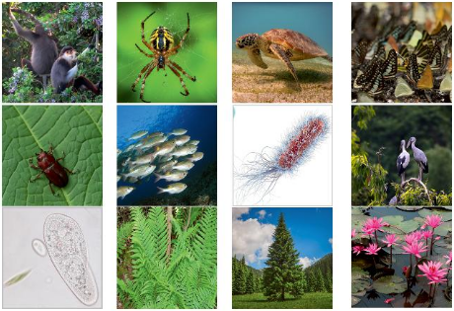  Hình 22.1. Một số sinh vật trong tự nhiên | 1. Kể tên một số sinh vật trong hình 22.1. Từ đó em hay nhận xét về thế giới sống.  2. Thế giới sống có thể được phân loại theo những tiêu chí nào? Trên cơ sở đó em hãy phân loại các sinh vật trong hình 22.1

Phân loại thế giới sống là cách sắp xếp sinh vật vào hệ thống theo trật tự nhất định dựa vào đặc điểm cơ thể.
Nhiệm vụ của phân loại thế giới sống là phát hiện, mô tả, đặt tên và sắp xếp sinh vật vào hệ thống phân loại.

2. CÁC BẬC PHÂN LOẠI SINH VẬT
Tìm hiểu về các bậc phân loại
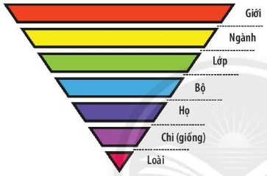  Hình 22.2. Các bậc phân loại sinh vật | 3. Quan sát hình 22.2, em hãy kể tên các bậc phân loại sinh vật theo thứ tự từ thấp đến cao trong thế giới sống
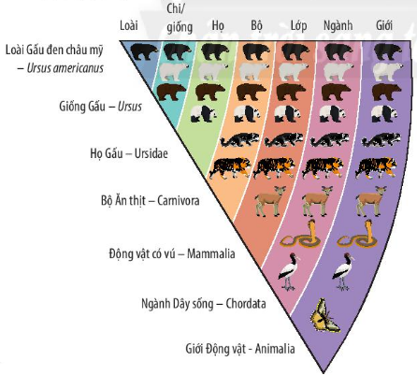  Hình 22.3. Phân loại loài gấu đen châu Mỹ | Từ cách phân loại loài Gấu đen Châu Mỹ, em hãy cho biết các bậc phân loại của loài Gấu trắng trong hình 22.3

Tìm hiểu cách gọi tên loài
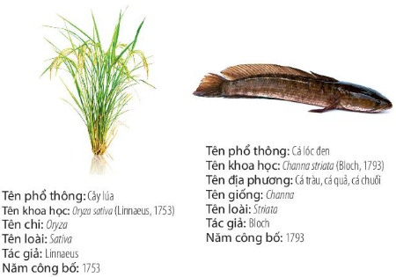  Hình 22.4. Tên một số loài thường gặp | 4. Quan sát hình 22.4, em hãy cho biết sinh vật có những cách gọi tên nào?
Nêu cách gọi tên khoa học của một số loài sau đây:
Tên phổ thông | Tên chi/ giống | Tên loài
Con người | Homo | Sapiens
Chim bồ câu | Cobumba | Livia
Cây ngọc lan trắng | Magnolia | Alba
Cây ngô | Zea | Mays

Trong nguyên tắc phân loại, các bậc phân loại từ nhỏ đến lớn được sắp xếp theo trật tự:
Loài → chi/ giống → họ → bộ → lớp → ngành → giới.
Trong đó, loài là bậc phân loại cơ bản, bậc phân loại càng nhỏ thì sự khác nhau giữa các sinh vật cùng bậc càng ít.
Cách gọi tên sinh vật:
Tên phổ thông là cách gọi phổ biến của loài có trong danh lục tra cứu.
Tên khoa học là cách gọi tên một loài sinh vật theo tên chi/giống và tên loài.
Tên địa phương là cách gọi truyền thống của người dân bản địa theo vùng miền, quốc gia.

  Tên khoa học của loài thường sử dụng tiếng Latinh và được viết in nghiêng. Từ đầu tiên là tên chi / giống (viết hoa); Từ thứ hai là tên loài (viết thường) mô tả tính chất của loài như công dụng, hình dạng, màu sắc, xuất xứ; Tên tác giả; Năm tìm thấy loài đó được đặt sau cùng.  Ví dụ: Sao la (tên khoa học: Pseudoryx nghetinhensis) thuộc giống Pseudoryx, loài nghetinhensis (tên loài được đặt theo tên tỉnh Nghệ Tĩnh trước đây, nay là tỉnh Nghệ An và Hà Tĩnh). Sao la được tìm thấy lần đầu tiên vào năm 1992 tại Vườn quốc gia Vũ Quang – Hà Tĩnh.  Sao la được xếp hạng ở mức rất nguy cấp (có nguy cơ tuyệt chủng trong tự nhiên rất cao) trong Danh lục Đỏ của Liên minh Bảo tồn thiên nhiên Thế giới và Sách Đỏ Việt Nam. |   Sao la (Pseudoryx nghetinhensis)

3
CÁC GIỚI SINH VẬT

Tìm hiểu về năm giới sinh vật
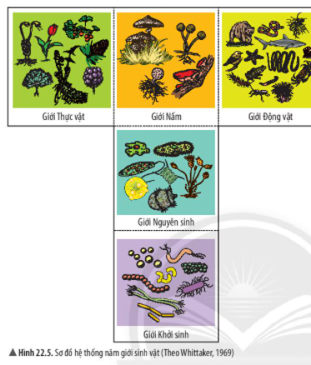
5. Quan sát hình 22.5, hãy cho biết sinh vật được chia thành mấy giới? Kể tên một số đại diện sinh vật thuộc mỗi giới.
6. Em có thể phân biệt năm giới sinh vật ào những dựa vào những tiêu chí nào?

Giới là bậc phân loại cao nhất bao gồm các nhóm sinh vật có chung những đặc điểm nhất định.
Dựa vào đặc điểm cấu tạo tế bào, mức độ tổ chức cơ thể, khả năng di chuyển, kiểu dinh dưỡng,
sinh vật được chia thành năm giới:
1. Giới Khởi sinh gồm những sinh vật có cấu tạo tế bào nhân sơ; sống tự dưỡng hoặc dị dưỡng; môi trường sống đa dạng; đại diện: vi khuẩn E.coli, …
2. Giới Nguyên sinh gồm những sinh vật có cấu tạo tế bào nhân thực, phần lớn cơ thể đơn bào, sống tự dưỡng hoặc dị dưỡng; sống trong môi trường nước hoặc trên cơ thể sinh vật; đại diện: trùng roi, tảo lục, …
3. Giới Nấm gồm những sinh vật có cấu tạo tế bào nhân thực, cơ thể đơn bào hoặc đa bào; sống dị dưỡng; đại diện: nấm mốc, nấm men, …
4. Giới Thực vật gồm những sinh vật có cấu tạo tế bào nhân thực, cơ thể đa bào; sống tự dưỡng (có khả năng quang hợp), môi trường sống đa dạng; không có khả năng di chuyển; đại diện: rêu tường, dương xỉ, thông đất, lúa nước, …
5. Giới Động vật gồm những sinh vật có cấu tạo tế bào nhân thực, cơ thể đa bào; sống dị dưỡng; có khả năng di chuyển, môi trường sống đa dạng; đại diện: san hô, tôm sông, châu chấu, giun đất, cá hồi, ếch đồng, thạch sùng, gà lôi, khỉ vàng, …

Theo Whitaker, 1969, thế giới sống được chia thành năm giới:
Hãy xác định môi trường sống của đại diện các sinh vật thuộc năm giới bằng cách hoàn thành bảng theo mẫu sau:
Khởi sinh, Nguyên sinh, Nấm, Thực vật, Động vật

Trước đây, có nhiều quan điểm khác nhau về hệ thống phân chia thế giới sống như quan điểm hai giới, quan điểm ba giới, quan điểm năm giới, quan điểm sáu giới, …
Ngày nay khoa học phát triển, các nhà phân loại có xu hướng ủng hộ quan điểm năm giới của Whitaker (1969) bao gồm giới Khởi sinh, giới Nguyên sinh, giới Nấm, giới Thực vật, giới Động vật: Quan điểm sáu giới của Woese (1977) bổ sung thêm giới Vi khuẩn cổ.

Giới | Đại diện | Môi trường sống
Giới | Đại diện | Nước | Cạn | Sinh vật
Khởi sinh | Vi khuẩn E.coli | + | + | +
Nguyên sinh | ? | ? | ? | ?
Nấm | ? | ? | ? | ?
Thực vật | ? | ? | ? | ?
Động vật | ? | ? | ? | ?

4
KHÓA LƯỠNG PHÂN

Tìm hiểu cách xây dựng khóa lưỡng phân

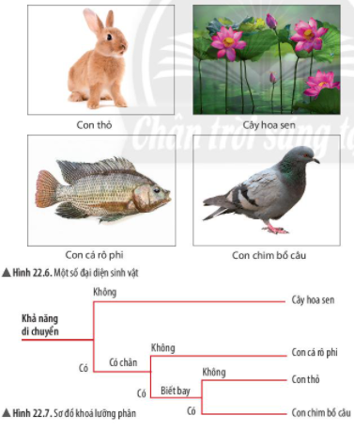
7. Quan sát hình 22.6, em hãy nêu các đặc điểm được sử dụng để phân biệt các sinh vật trong hình.
8. Em hãy cho biết cách xây dựng khóa lưỡng phân trong hình 22.7.

Khóa lưỡng phân là cách phân loại sinh vật dựa trên một đôi đặc điểm đối lập để phân chia chúng thành hai nhóm.
Cách xây dựng khóa lưỡng phân: Xác định đặc điểm đặc trưng đối lập của mỗi sinh vật, dựa vào đó phân chia chúng thành hai nhóm cho đến khi mỗi nhóm chỉ còn lại một sinh vật.
Định loại là việc xác định vị trí phân loại, xác định tên khoa học của một hoặc một nhóm cá thể. Những người chuyên làm công việc định loại mẫu vật được gọi là nhà phân loại học  Có thể xây dựng khóa lưỡng phân cho những sinh vật trong hình 22.6 theo kiểu bảng dấu ngoặc hàng kép như sơ đồ bên: | 1(a). Sinh vật không có khả năng di chuyển … Cây hoa sen  1(b). Sinh vật có khả năng di chuyển ……………. …… 2  2(a). Sinh vật không có chân ……………… Con cá rô phi  2(b). Sinh vật có chân ………………………………….. 3  3(a). Sinh vật không biết bay ………………………. Con bò  3(b). Sinh vật biết bay …………………….Con chim bồ câu

Liên hệ việc sắp xếp các loại sách vào giá sách với việc sắp xếp các sinh vật của thế giới tự nhiên vào các nhóm phân loại có ý nghĩa gì?

BÀI TẬP

1. Thế giới sinh vật được chia vào các bậc phân loại từ nhỏ đến lớn theo trật tự:
A. loài - chi - họ - bộ - lớp - ngành - giới.
B. loài - họ - chi - bộ - lớp - ngành - giới.
C. giới - ngành - bộ - lớp - họ - chi – loài.
D. giới - họ - lớp - ngành - bộ - chi – loài.
2. Tên khoa học của loài người là: Homo sapiens Linnaeus, 1758. Hãy xác định tên giống, loài, tác giả, năm tìm ra loài đó.
3. Quan sát hình ảnh dưới đây, gọi tên sinh vật và cho biết sinh vật đó thuộc giới nào
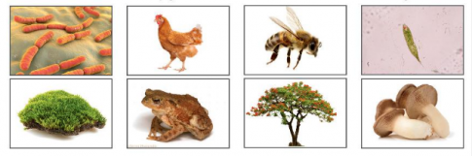

Bài 23: Thực hành xây dựng khóa lưỡng phân

MỤC TIÊU: Xây dựng được khóa lưỡng phân với đối tượng sinh vật

1. Chuẩn bị:
- Sơ đồ khóa lưỡng phân bảy bộ côn trùng.
- Bộ ảnh đại diện bảy bộ côn trùng.
- Bộ ảnh đại diện năm giới sinh vật.

2. Cách tiến hành
Tìm hiểu sơ đồ khóa lưỡng phân bảy bộ côn trùng
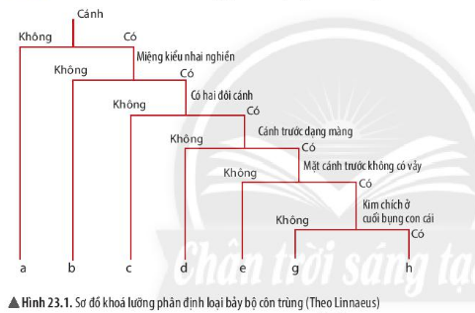
Dựa vào hình 23.1, 23.2 và bảng đặc điểm, em hãy gọi tên các bộ côn trùng từ a đến h

Quan sát hình 23.1, em hãy nêu các đặc điểm dùng để phân loại bảy bộ côn trùng

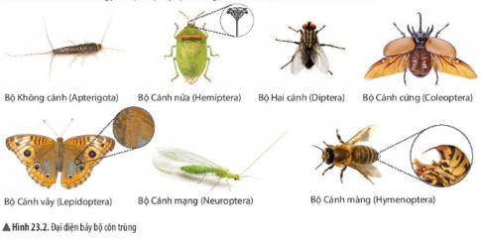
Bảng đặc điểm bảy bộ côn trùng
Tên bảy bộ côn trùng | Đặc điểm
Tên bảy bộ côn trùng | Cánh | Miệng | Bụng
Bộ không cánh | Không có
Bộ cánh nửa | Cánh dạng nửa | Kiểu vòi hút
Bộ hai cánh | Có 1 đôi cánh | Kiểu nhai nghiền
Bộ cánh cứng | Có 2 đôi cánh, cánh trước dạng sừng (cứng) | Kiểu nhai nghiền
Bộ cánh vảy | Có 2 đôi cánh, cánh trước dạng màng, có vảy | Kiểu nhai nghiền
Bộ cánh mạng | Có 2 đôi cánh, cánh trước dạng màng, không có vảy | Kiểu nhai nghiền | Cuối bụng con cái không có kim chích
Bộ cánh màng | Có 2 đôi cánh, cánh trước dạng màng, không có vảy | Kiểu nhai nghiền | Cuối bụng con cái có kim chích
Khóa định dạng bảy bộ côn trùng (bộ không cánh, bộ cánh nửa, bộ hai cánh, bộ cánh cứng, bộ cánh vảy, bộ cánh mạng, bộ cánh màng) do Linnaeus lập là ví dụ điển hình về khóa lưỡng phân (hiện nay khóa định loại này không còn giá trị sử dụng vì số bộ côn trùng đã biết tăng lên gấp 4 lần so với thời đại Linnaeus. Linnaeus phân biệt bảy bộ côn trùng qua đặc điểm của cánh (có/không; một đôi/ hai đôi; cấu trúc cánh), đặc điểm cấu tạo miệng (nhai nghiền/vòi hút), đặc điểm đốt cuối bụng con cái (có kim chích/không).

Thực hành xây dựng khóa lưỡng phân
Bước 1: Xác định đặc điểm đặc trưng của mỗi đại diện sinh vật trong năm giới.
Bước 2: Dựa vào một đôi đặc điểm đối lập phân chia sinh vật thành hai nhóm.
Bước 3: Tiếp phân chia các nhóm trên thành hai cho đến khi mỗi nhóm chỉ còn một sinh vật.
Bước 4: Vẽ sơ đồ khóa lưỡng phân.

Báo cáo kết quả thực hành

Viết và trình bày báo cáo theo mẫu:
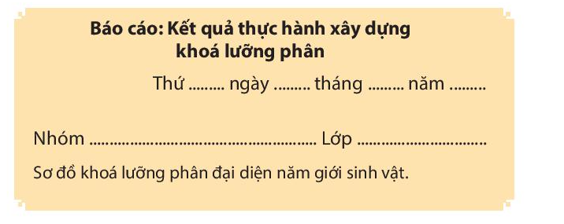

BÀI 4. VIRUS
MỤC TIÊU
- Mô tả được hình dạng và cấu tạo đơn giản của virus (gồm vật chất di truyền, lớp vỏ protein). Nhận dạng được virus chưa có cấu tạo tế bào.
- Nêu được vai trò của virus trong thực tiễn. Trình bày được một số bệnh do virus gây ra và nêu được một số biện pháp phòng chống bệnh do virus.

Thế giới đã trải qua sự bùng phát nhiều đại dịch lớn, dịch Ebola năm 2014 ở Tây Phi, đại dịch cúm H1N1 năm 2009 (hay còn gọi là cúm lợn). Năm 2019 là đại dịch Covid-19 gây nguy hiểm cho cộng đồng. Vậy đối tượng gây nên đại dịch đó là gì? Chúng ta cần làm gì để phòng chống đại dịch đó?
1
ĐẶC ĐIỂM CỦA VIRUS

Tìm hiểu hình dạng và cấu tạo của virus

Virus là dạng sống đơn giản, chưa có có cấu tạo tế bào, có kích thước
Siêu hiển vi, sống kí sinh nội bào bắt buộc, khi ra khỏi tế bào vật chủ,
virus tồn tại như một vật không sống.
1. Nhận xét về hình dạng của một số virus trong hình 24.1
2. Quan sát hình 24.2, nêu cấu tạo của virus. Cấu tạo của virus có gì khác so với cấu tạo của tế bào sinh vật nhân sơ và nhân thực mà em đã được học?

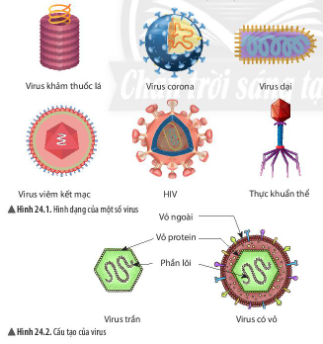
Tại sao virus phải sống kí sinh nội bào bắt buộc?

Virus có 3 dạng hình dạng đặc trưng
Thực khuẩn thể
Bacteriophage (hay còn gọi là phage) là virus chuyên sống kí sinh trên cơ thể sinh vật, nó có thể gây bệnh và tiêu diệt vi khuẩn. Nét đặc trưng của các thực khuẩn thể là kháng lại một loài vi khuẩn riêng mà không làm ảnh hưởng tiêu cực đến các vi khuẩn có lợi khác.
Dạng xoắn: virus khảm thuốc lá, virus dại.
Dạng hình khối: virus cúm, virus viêm kết mạc.
Dạng hỗn hợp: thực khuẩn thể (phage).
Virus có cấu tạo đơn giản, gồm lớp vỏ protein và phần lõi
chứa vật chất di truyền, một số virus có thêm lớp vỏ ngoài.

2
VAI TRÒ CỦA VIRUS

Tìm hiểu lợi ích của virus

Virus có vai trò trong nghiên cứu khoa học, sản xuất các chế
phẩm sinh học (interferon, thuốc kháng sinh, vaccine). Trong nông nghiệp, virus được sử dụng trong sản xuất thuốc trừ sâu.
3. Tìm hiểu thông tin và cho biết ứng dụng của virus trong nghiên cứu thực tiễn

Thuốc trừ sâu từ virus không gây hại cho môi trường, con
người và sinh vật khác.
Ngày nay, việc lạm dụng thuốc trừ sâu hóa học đã ảnh hưởng xấu
tới sức khỏe con người và môi trường sống. Do đó, biện pháp
phòng trừ sinh học đang ngày càng được xã hội quan tâm.
Thuốc trừ sâu có nguồn gốc từ virus có ưu điểm gì so với thuốc trừ sâu hóa học?

Tìm hiểu bệnh do virus gây ra và biện pháp phòng chống

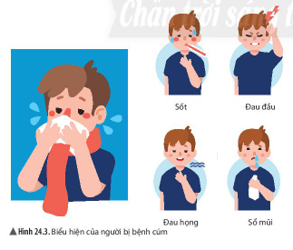
4. Quan sát hình 24.3, 24.4, 24.5,24.6 và hoàn thiện bảng theo mẫu sau
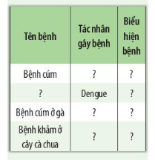

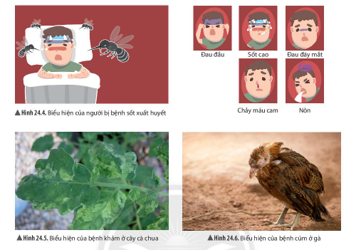
5. Từ thông tin gợi ý trong hình 24.7, hãy cho biết bệnh do virus có thể lây truyền qua những con đường nào?
6. Hãy nêu một số biện pháp phòng chống bệnh do virus gây ra

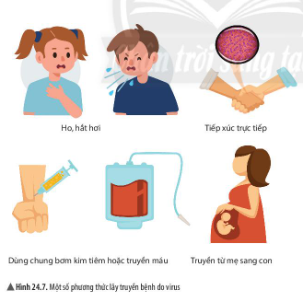
Corona virus 2019 (2019-nCoV) là một loại virus gây viêm đường hô hấp cấp ở người này sang người khác. Em hãy nêu một số biện pháp phòng chống bệnh do virus corona gây nên.

Virus có vai trò trong nghiên cứu khoa học và trong thực tiễn. Bên cạnh đó, virus là nguyên nhân gây ra nhiều bệnh cho người, động vật, thực vật.
Bệnh do virus gây ra có thể lây truyền theo nhiều con đường khác nhau: từ mẹ sang con, tiếp xúc trực tiếp, truyền máu, tiêu hóa, hô hấp, vết cắn động vật, …
Để phòng chống bệnh do virus gây ra chúng ta phải ngăn chặn các con đường lây truyền bệnh, tiêm vaccin phòng bệnh, …

Vaccin là chế phẩm sinh học, được sử dụng với mục đích  tạo ra miễn dịch trước đối với các bệnh do virus hay vi khuẩn gây ra. Để phòng ngừa một số bệnh thường gặp trong cộng đồng, nhất là bảo vệ đối tượng trẻ em, hiện nay công tác tiêm chủng vaccin phòng bệnh cho trẻ được thực hiện khá phổ biến và trở thành chương trình quốc gia. | 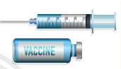
Tuy vậy, nhằm bảo đảm sự an toàn và tránh các tai biến có thể xảy ra, công tác tổ chức tiêm chủng phải triển khai đúng quy định của Bộ Y tế và đảm bảo các nguyên tắc sử dụng vaccin hiệu quả như sau: Tiêm chủng trên phạm vi rộng và đạt tỉ lệ cao; Tiêm chủng đúng đối tượng; Bắt đầu tiêm chủng đúng lúc, bảo đảm đúng khoảng cách giữa các lần tiêm chủng, tiêm chủng nhắc lại đúng thời gian, tiêm chủng đúng dường và đúng liều lượng; Nắm vững phương pháp phòng và xử trí các phản ứng không mong muốn do tiêm chủng; Bảo quản vaccin đúng quy định.

Đóng vai trò một tuyên truyền viên, em hãy vẽ một bức tranh để tuyên truyền phòng chống dịch bệnh do virus gây ra.

BÀI TẬP
1. Căn cứ vào đặc điểm cấu tạo của virus, theo em, virus có phải là một cơ thể sống không? Vì sao?
2. Có bạn nói rằn: "Virus chỉ có hại mà không có lợi ích gì cho con người". Em có đồng ý với quan điểm của bạn không? Vì sao?
3. Em hãy nêu một số biện pháp phòng chống bệnh cúm do virus cúm gây ra ở người

BÀI 25. VI KHUẨN

MỤC TIÊU
- Mô tả được hình dạng và cấu tạo đơn giản của vi khuẩn. Nhận thấy được sự đa dạng của vi khuẩn trong tự nhiên.
- Phân biệt được virus và vi khuẩn.
- Nêu được vai trò của vi khuẩn trong tự nhiên và thực tiễn. Trình bày được một số bệnh do vi khuẩn gây ra và nêu được một số biện pháp phòng chống.
- Vận dụng những hiểu biết về vi khuẩn và giải thích một số hiện tượng trong thực tiễn như: thức ăn để lâu bị ôi thiu, không ăn thức ăn ôi thiu, …
Thức ăn không được bảo quản hợp lí và đúng cách sẽ rất dễ bị ôi thiu. Vậy nguyên nhân nào làm cho thức ăn dễ bị ôi thiu? Việc sử dụng các loại thức ăn ôi thiu đó sẽ có tác hại gì?
1
ĐẶC ĐIỂM CỦA VI KHUẨN
1. Quan sát hình 25.1, em có nhận xét gì về hình dạng của các loại vi khuẩn. Lấy ví dụ.
2. Tìm hiểu thông tin về sự phân bố của vzi khuẩn trong tự nhiên. Em có nhận xét gì về môi trường sống của vi khuẩn? Lấy ví dụ

Tìm hiểu đặc điểm hình dạng và cấu tạo của vi khuẩn

Vi khuẩn là nhóm sinh vật có cấu tạo tế bào nhân sơ, kích thước hiển vi. Trong tư nhiên, vi khuẩn thường phân bố với số lượng ở các loại môi trường như đất, nước, không khí, cơ thể sinh vật, đồ dùng, thức ăn ôi thiu, … Ví dụ: Trong 1 g đất ở cánh đồng có tới hàng trăm triệu vi khuẩn, trong 1 cm³ nước bẩn hay 1 cm³ không khí ở thành phố có hàng chục đến hàng chục vạn vi khuẩn, trong cơ thể em, số vi khuẩn nhiều gấp khoảng 10 lần số tế bào.
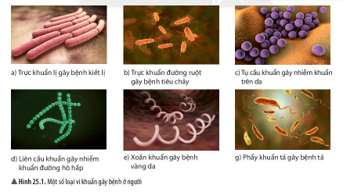
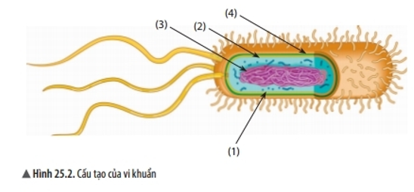 | 3. Quan sát hình 25.2 em hãy xác định các thành phần cấu tạo vi khuẩn bằng cách chú thích các phần được đánh dấu từ (1) →(4).
Hình dạng của vi khuẩn: Đa số có dạng hình que (trực khuẩn lị), hình cầu (tụ cầu khuẩn), hình xoắn (xoắn khuẩn giang mai), hình dấu phẩy (phẩy khuẩn tả), ...  Cấu tạo của vi khuẩn gồm các thành phần: thành tế bào, màng tế bào, chất tế bào và vùng nhân. Một số vi khuẩn có thể có lông bơi hoặc roi bơi để di chuyển.  2. VAI TRÒ CỦA VI KHUẨN | Đặc điểm cấu tạo của virus và vi khuẩn khác nhau như thế nào?
Tìm hiểu lợi ích của vi khuẩn trong tự nhiên và đời sống con người | 4. Quan sát hình 25.3, em hãy nêu vai trò của vi khuẩn trong tự nhiên.

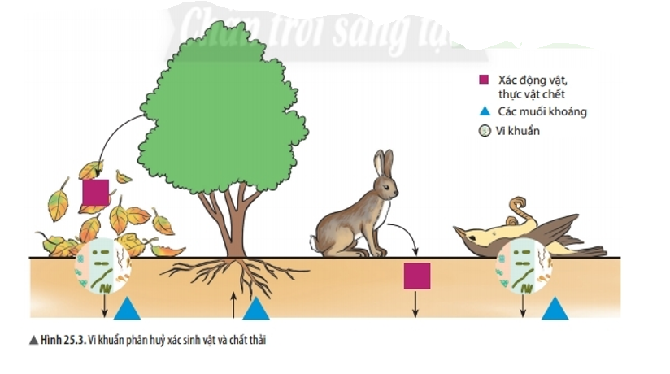

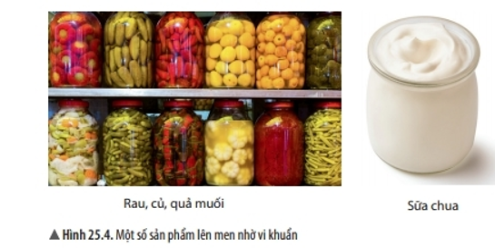 | 5. Nêu vai trò của vi khuẩn trong quá trình chế biến các sản phẩm ở hình 25.4. Kể tên một vài ứng dụng của vi khuẩn trong thực tiễn.
 | Hãy đề xuất một số phương pháp bảo quản thực phẩm trong gia đình.
Tìm hiểu một số bệnh do vi khuẩn và các biện pháp phòng chống
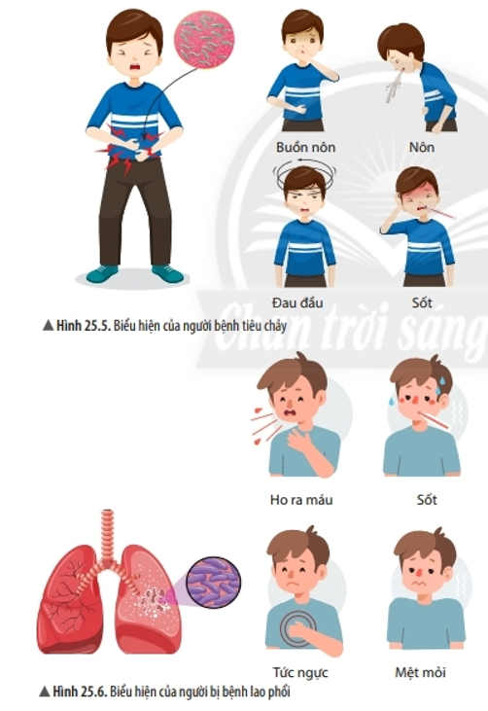 | 6. Quan sát hình 25.5, 25.6 và hoàn thành bảng theo mẫu sau:
  Tên bệnh | Tác nhân gây bệnh | Biểu hiện bệnh
  Bệnh tiêu chảy | Trực khuẩn đường ruột | ?
  ? | Vi khuẩn lao | ?
 | 7. Theo em bệnh do vi khuẩn gây ra có thể lây truyền theo con đường nào? Hãy nêu một số biện pháp phòng chống bệnh do vi khuẩn gây ra.

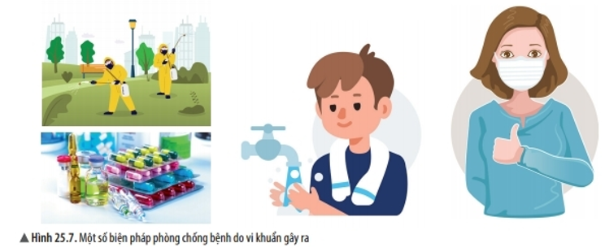

Trong tự nhiên, vi khuẩn tham gia vào quá trình phân hủy xác sinh vật và chất thải hữu cơ làm sạch môi trường. Trong tực tiễn, vi khuẩn có vai trò trong chế biến thực phẩm.  Một số vi khuẩn gây bệnh cho người, động vật, thực vật; một số vi khuẩn làm hư hỏng thực phẩm, làm thức ăn bị ôi thiu.  Biện pháp phòng chống bệnh do vi khuẩn: Vệ sinh cá nhân, vệ sinh môi trường, bảo quản thực phẩm đúng cách. | Từ các con đường lây truyền bệnh, em hãy nêu một số biện pháp phòng chống bệnh tiêu chảy.
Kháng sinh là thuốc tiêu diệt hoặc kìm hãm sự sinh trưởng, phát triển của vi khuẩn ở mức độ nhất định. Nguyên tắc sử dụng thuốc kháng sinh: chỉ sử dụng kháng sinh khi thật sự bị bệnh nhiễm khuẩn; khi lựa chọn đúng loại kháng sinh và có sự hiểu biết về thể trạng người bệnh (đặc biệt đối với phụ nữ mang thai, trẻ nhỏ); dùng kháng sinh đúng liều, đúng cách và đủ thời gian (thông thường không dưới 5 ngày).

Theo em, điều gì sẽ xảy ra nếu trong đất không có vi khuẩn?

BÀI TẬP

1. Phân biệt virus và vi khuẩn.
2. Trong các bệnh: bệnh lị, bệnh thủy đậu, bệnh viêm da, bệnh dại, bệnh than, bệnh viêm gan B, bệnh lao phổi, bệnh zona thần kinh, bệnh quai bị, bệnh sốt xuất huyết, bệnh Covid-19 ở người bệnh nào do virus, bệnh nào do vi khuẩn gây nên?
3. Nêu lợi ích và tác hại của vi khuẩn. Lấy ví dụ.

BÀI 26. THỰC HÀNH QUAN SÁT VI KHUẨN
TÌM HIỂU CÁC BƯỚC LÀM SỮA CHUA.

MỤC TIÊU
- Quan sát và vẽ được hình ảnh vi khuẩn. Nhận biết được một số loại vi khuẩn khác từ tiêu bản mẫu.
- Nêu được các bước làm sữa chua.

1. Chuẩn bị
Dụng cụ: Kính hiển vi, lam kính, lamen, pipette, giấy lọc.  Mẫu vật: Nước dưa muối/ mước cà muối. Tiêu bản mẫu.  2. Cách tiến hành  Thực hành quan sát vi khuẩn  Làm và quan sát tiêu bản vi khuẩn lactic trong nước dưa muối/ nước cà muối theo các bước sau: | 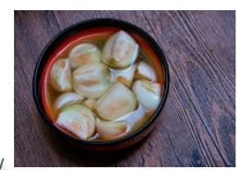  Bước 1. Dùng pipette lấy nước dưa muối/ nước cà muối.

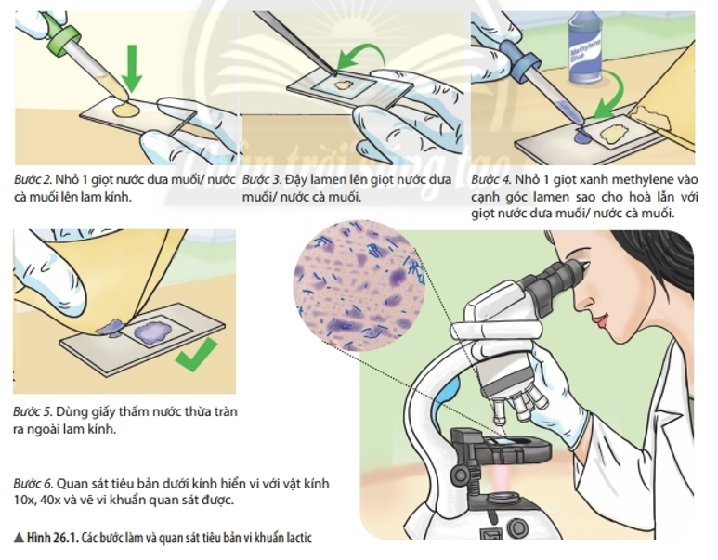

Hướng dẫn làm sữa chua  1. Chuẩn bị  Nguyên liệu:  Dụng cụ : cốc thủy tinh, nồi ủ hoặc thùng xốp, đũa, chậu thủy tinh, nhiệt kế.  2. Cách tiến hành  Bước 1: Mở hộp sữa đặc đổ vào chậu thủy tinh.  Bước 2: Thêm vào chậu thủy tinh 1 lít nước theo tỉ lệ ½ nước vừa đun sôi: ½ nước sôi để nguội và khuấy đều sao cho nhiệt độ hỗn hợp khoảng 40⁰C - 50⁰C.  Bước 3: Cho vào hỗn hợp trên một hộp sữa chua để bổ sung vi khuẩn lactic, khuấy nhẹ, đều tay.  Bước 4: Múc hỗn hợp sữa chua vào các cốc thủy tinh nhỏ có nắp đậy.  Bước 5: Xếp các cốc vào nồi ủ hoặc thùng xốp và ủ khoảng 8 – 12 giờ.  Bước 6: Bảo quản sữa chua đã ủ trong ngăn mát tủ lạnh. | CHÚ Ý  - Sữa chua sau khi ủ phải sánh, mịn, có màu trắng sữa và vị chua nhẹ.  - Khi sử dụng nước sôi cần có sự hỗ trợ của giáo viên hoặc phụ huynh.
  - Sữa chua: 1 hộp (100 g)  - Nước đun sôi: 500 ml | - Sữa đặc có đường: 1 hộp (380 g)  - Nước đun sôi để nguội: 500 ml
Báo cáo kết quả thực hành
Viết và trình bày báo cáo theo mẫu:

Báo cáo: Kết quả thực hành quan sát vi khuẩn và tìm hiểu các bước làm sữa chua

Thứ.......ngày.......tháng........năm.......

Nhóm..........................................Lớp..................

1. Vẽ và mô tả hình dạng vi khuẩn lactic có trong tiêu bản.
2. Vẽ và nhận dạng một số vi khuẩn có trong tiêu bản mẫu.
3. Tại sao chúng ta lại phải bảo quản sữa chua trong ngăn mát tủ lạnh?

BÀI 27. NGUYÊN SINH VẬT

MỤC TIÊU
- Dựa vào hình thái nhận biết được một số đại diện nguyên sinh vật trong tự nhiên ( ví dụ: trùng roi, trùng giày, tảo lục đơn bào, tảo silic,...). Nêu được sự đa dạng của nguyên sinh vật.
- Nêu được một số bệnh do nguyên sinh vật gây ra. Trình bày được các biện pháp phòng chống bệnh do nguyên sinh vật gây ra.

Ở bài 21, em đã quan sát được sinh vật nào trong nước ao, hồ? Những sinh vật đó có đặc điểm gì? Chúng có vai trò gì trong tự nhiên và đời sống?  1. NGUYÊN SINH VẬT LÀ GÌ?  Tìm hiểu hình dạng và đặc điểm cấu tạo của nguyên sinh vật | 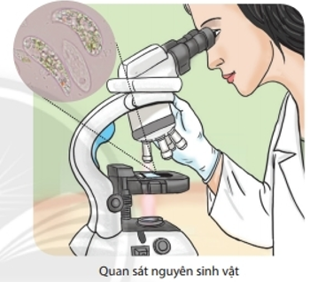

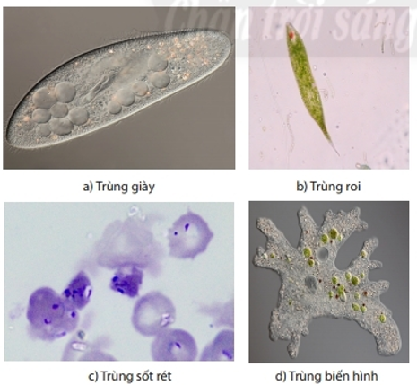 | 1. Quan sát hình 27.1, em có nhận xét gì về hình dạng của nguyên sinh vật.

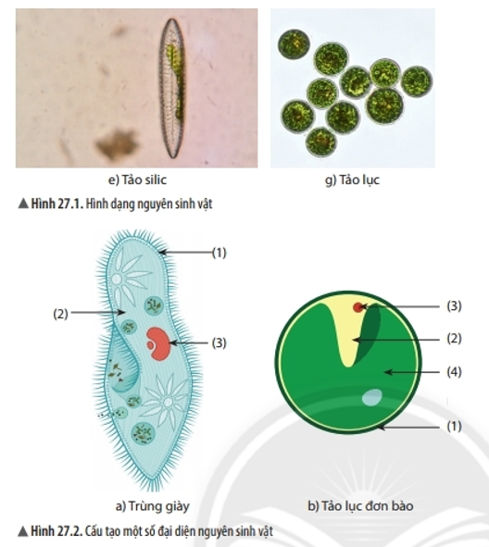 | 2. Dựa trên hình dạng của nguyên sinh vật trong hình 27.1, em hãy xác định tên của các sinh vật quan sát được trong nước ao, hồ ở Bài 21.  3. Nguyên sinh vật thường sống ở những môi trường nào? Lấy ví dụ.  4. Nêu đặc điểm cấu tạo nguyên sinh vật bằng cách gọi tên các thành phần cấu tạo được đánh số từ (1) đến (4) trong hình 27.2. Từ đó, nhận xét về tổ chức cơ thể (đơn bào/ đa bào) của nguyên sinh vật.
Nguyên sinh vật là nhóm sinh vật có cấu tạo tế bào nhân thực, kích thước hiển vi. Đa số cơ thể chỉ gồm một tế bào nhưng đảm nhận được đầy đủ các chức năng của một cơ thể sống. Một số nguyên sinh vật có khả năng quang hợp như tảo lục, trùng roi,...  Nguyên sinh vật đa dạng về hình dạng ( hình cầu, hình thoi, hình giày,...), một số có hình dạng không ổn định ( trùng biến hình). | Quan sát cấu tạo của một số đại diện nguyên sinh vật trong hình 27.2, em hãy cho biết những nguyên sinh vật nào có khả năng quang hợp? Giải thích.
Nấm nhầy – Physarum polycephalum  Đây là sinh vậy đơn bào, thuộc nhóm nguyên sinh vật, nó trông giống như nấm nhưng lại hoạt động như động vật. Loài sinh vật này giống như một đống dây nhớp nháp màu vàng, khả năng phát triển kích thước lên tới vài mét vuông. Nấm nhầy được tìm thấy khắp thế giới, chúng thường ở phần mặt dưới của lá và khúc gỗ.  (Theo LiveScience, CNN). | 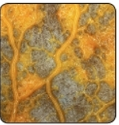

2. BỆNH DO NGUYÊN SINH VẬT GÂY NÊN
Tìm hiểu về một số bệnh do nguyên sinh vật gây nên

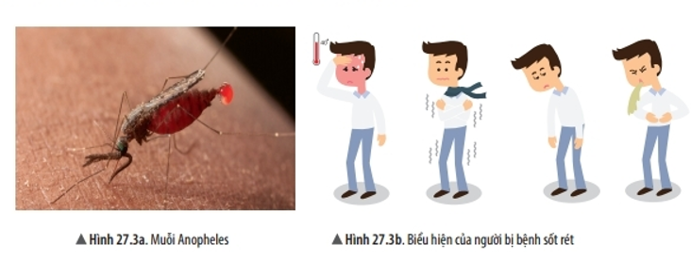

Bệnh sốt rét: Do trùng sốt rét gây nên. Khi muỗi đốt cơ thể người bệnh, trùng sốt rét theo máu vào cơ thể muỗi và truyền sang người lành qua tuyến nước bọt của muỗi. Người bị bệnh sốt rét thường có biểu hiện sốt cao, rét run, mệt mỏi, nôn mửa,...

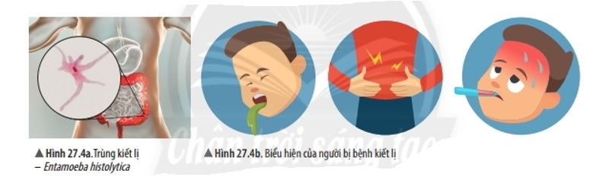
Bệnh kiết lị: Do trùng kiết lị gây nên. Bào xác của trùng kiết lị theo phân người bệnh ra ngoài, trong điều kiện tự nhiên chúng có thể tồn tại được 9 tháng. Khi gặp điều kiện thích hợp chúng bám vào cơ thể ruồi, nhặng, thông qua thức ăn lan truyền bệnh cho nhiều người. Người bị bệnh kiết lị thường có những biểu hiện đau bụng, tiêu chảy, phân có lẫn máu, có thể sốt. | 5. Quan sát hình 27.3, 27.4 và hoàn thành bảng theo mẫu sau:
  Tên bệnh | Nguyên nhân | Biểu hiện
  ? | ? | ?
  ? | ? | ?

Amip ăn não – Naegleria fowleri là loài kí sinh trên người, chúng xâm nhập vào mũi đi lên não và gây các tổn thương nghiêm trọng ở não người. Khi bị nhiễm amip ăn não, thường xuất hiện triệu chứng mất cảm giác mùi vị, sốt, nhức đầu, buồn nôn, buồn ngủ, ảo giác,... Hầu hết những người bị nhiễm amip ăn não thường tử vong trong vòng một tuần sau khi nhiễm. | 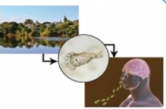

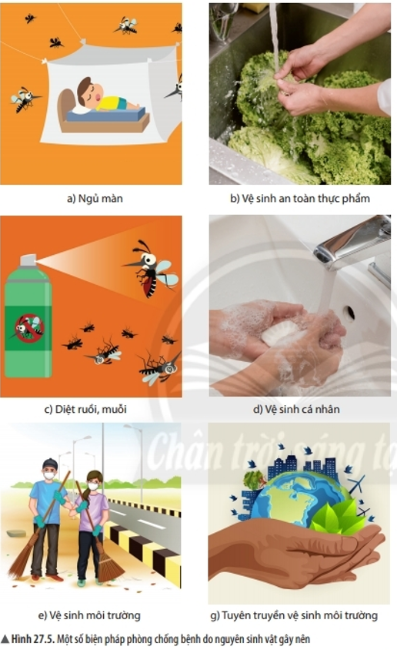 | 6. Quan sát hình 27.5, kết hợp với thông tin thực tế, em hãy nêu một số biện pháp phòng chống bệnh do nguyên sinh vật gây ra.
 | Diệt ruồi, muỗi có phải là biện pháp duy nhất phòng chống bệnh sốt rét không? Vì sao?

CHÚ Ý:

Kí sinh trùng là những sinh vật sống nhờ vào sinh vật đang sống khác, chúng sử dụng chất dinh đưỡng của sinh vật bị kí sinh ( hay còn gọi là vật chủ) để duy trì sự sống. Con người, động vật và thực vật là những vật chủ.

Ngoài những tác hại, trong tự nhiên nguyên sinh vật cũng đóng vai trò là thức ăn của nhiều sinh vật dưới nước. | 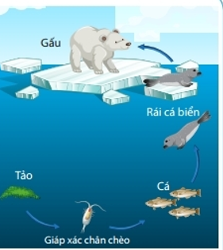

Nguyên sinh vật là nguyên nhân gây ra một số bệnh ở người và động vật.  Một số biện pháp phòng chống các bệnh do nguyên sinh vật gây nên:  - Tiêu diệt côn trùng trung gian gây bệnh: muỗi, bọ gậy,...  - Vệ sinh an toàn thực phẩm: ăn chín, uống sôi; rửa tay sạch sẽ trước khi ăn và sau khi đi vệ sinh; bảo quản thức ăn đúng cách.  - Vệ sinh môi trường xung quanh sạch sẽ, tuyên truyền nâng cao ý thức cộng đồng về bảo vệ môi trường và an toàn thực phẩm. | Tại sao chúng ta cần nấu chín thức ăn, đun sôi nước uống, rửa sạch các loại thực phẩm trước khi sử dụng?

BÀI TẬP

1. Sinh vật nào sau đây không thuộc nhóm nguyên sinh vật?
A. Trùng roi. B. Trùng kiết lị.
C. Thực khuẩn thể. D. Tảo lục đơn bào.
2. Hãy sử dụng các từ gợi ý: sinh vật, đơn bào, đa bào, tự dưỡng, dị dưỡng, nhân thực, nguyên sinh, tế bào, phân bố để hoàn thành đoạn thông tin sâu:
Nguyên sinh vật có cơ thẻ cáu tạo chỉ gồm một (1).... Chúng xuất hiện sớm nhất trên hành tinh của chúng ta. Nguyên sinh vật (2) ..... ở khắp nơi: trong đất, trong nước, trong không khí và đặc biệt là trên cơ thể (3)..... khác.
Nguyên sinh vật thuộc Giới (4) ...... là những sinh vật (5)....., đơn bào, sống (6)...... Tảo thuộc giới Nguyên sinh là những sinh vật nhân thực (7).....hoặc (8).... sống (9) ......
3. Vẽ sơ đồ thể hiện con đường truyền bệnh kiết lị và biện pháp phòng chống.

BÀI 28: NẤM
MỤC TIÊU:
- Quan sát và vẽ được một số đại diện nấm.
để làm bộ sưu tập.
- Nêu được sự đa dạng của nấm. Phân biệt được nấm đơn bào, nấm đa bào; nấm đảm, nấm túi; nấm ăn được, nấm độc.
- Trình bày được vai trò của nấm trong tự nhiên và thực tiễn. Nêu được một số bệnh do nấm gây ra. Trình bày được biện pháp phòng chống bệnh do nấm.
- Giải thích được một số khâu trong kĩ thuật trồng nấm.
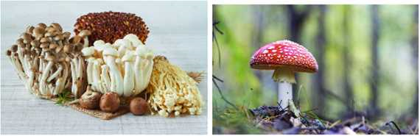
Trong tự nhiên, có nhiều loại nấm ăn được có giá trị dinh dưỡng cao nhưng cũng có nhiều loại nấm độc, gây bệnh, làm hỏng thực phẩm. Vậy các loại nấm đó có đặc điểm gì khác nhau?

1. ĐẶC ĐIỂM CỦA NẤM
Thực hành quan sát một số loại nấm  1. Chuẩn bị  Dụng cụ:  Kính lúp cầm tay, panh, kim mũi nhọn, đĩa kính đồng hồ, găng tay, khẩu trang cá nhân.  Mẫu vật: Một số loại nấm phổ biến (tuỳ điều kiện thực tế).  Bộ tranh ảnh: Tranh/ ảnh chụp một số loài nấm (nấm mộc nhĩ, nấm rơm, nấm hương, nấm mốc,...). |  | CHÚ Ý:  Khi thực hành lẫy mẫu nấm mốc, để đảm bảo an toàn, chúng ta phải sử dụng găng tay và khẩu trang cá nhân vì bào tử nấm mỗc rất nhẹ, dễ dàng phát tán trong không khí
2. Cách tiến hành  Bước 1: Quan sát một số nấm lớn bằng mắt thường và giới thiệu đặc điểm của chúng.  Bước 2: Quan sát nấm mốc bằng kính lúp.  - Dùng kim mũi nhọn lấy một phần nấm mốc ra đĩa đồng hồ.  - Dàn mỏng nấm mốc, dùng kính lúp cẩm tay quan sát sợi nấm mốc. |  |   1. Gọi tên một số nấm thường gặp trong đời sống.  2. Vẽ sợi nấm mốc và một số loại nấm lớn mà em quan sát được.
Em là nhà khoa học
Em hãy làm bộ sưu tập nấm theo hướng dẫn sau:
Bước 1: Quan sát và nhận dạng một số nấm, địa y qua tranh ảnh, sách giáo khoa.
Bước 2: Sưu tẩm tranh ảnh các loại nấm trong tự nhiên, các loại địa y mọc trên cầy.
Bước 3: Dán ảnh lên bìa cứng.
Bước 4: Nêu vai trò của nấm.
Bước 5: Cho mẫu vào hộp trong và trang trí theo chủ đề.
Lưu ý: Ảnh nấm nên mô tả đầy đủ các bộ phận (chân nấm, cuống nấm và mũ nấm) và dán nhãn tránh nhầm lẫn các ảnh. Có thể vẽ các loại nấm để làm bộ sưu tập.

Tìm hiểu sự đa dạng của nấm |  | Quan sát hình 28.1, 28.2 và trả lời câu hỏi 3 – 5.  3. Hãy nhận xét vé hình dạng của nấm.  4. Em hãy phân biệt nấm túi và nấm đảm. Các loại nấm em quan sát ở hoạt động thực hành thuộc nhóm nấm đảm hay nấm túi?  5. Hãy chỉ ra điểm khác biệt giữa cấu tạo cơ thể nấm độc và nấm ăn được.    Em hãy xác định môi trường sống của một số nấm quen thuộc bằng cách hoàn thành bảng theo mẫu sau:
  Tên nấm | Môi trường
  Nấm rơm | Rơm rạ
  Nấm mộc nhĩ | ?
  Nấm mốc | ?
  Nấm cốc | ?
  Nấm độc tán trắng | ?
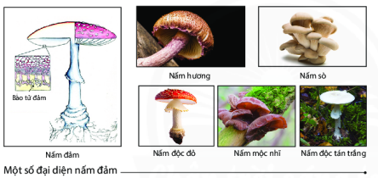
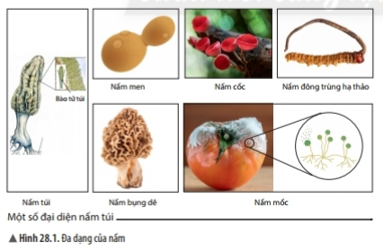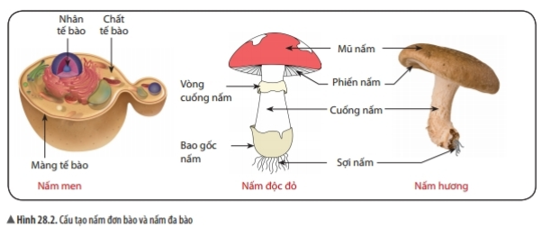
  Nấm thường sống ở những nơi ẩm ướt như đất ẩm, rơm rạ, thức ăn, hoa quả,...  Dựa vào đặc điểm cấu tạo tế bào, nấm được chia thành hai nhóm: nấm đơn bào và nấm đa bào.  Dựa vào đặc điểm cơ quan sinh sản, nấm được chia thành hai nhóm là nấm đảm và nấm túi. Nấm đảm có cơ quan sinh sản là đảm bào tử, bào tử mọc trên đảm; đại diện: nấm rơm, nấm sò,... Nấm túi có cơ quan sinh sản là túi bào tử, bào tử nằm trong túi; đại diện: nấm men, nấm mốc,... Ngoài ra, dựa vào một số đặc điểm bên ngoài, người ta có thể phân biệt nấm ăn được và nấm độc. |  | 6. Đặc điểm cấu tạo cơ thể nấm men có gì khác với nấm độc và nấm ăn được? Từ đó, em hãy phân biệt nấm đơn bào và nấm đa bào.    Kể tên một số loại nấm ăn được mà em biết.
Nấm độc ở Việt Nam
Theo thống kê, tại Việt Nam có khoảng 100 loài nấm độc khác nhau có thể gây tổn thương nặng nể, thậm chí là tử vong cho con người. Độc tố nằm trong toàn bộ cây nấm. Độc tố có thể thay đổi theo mùa, trong quá trình sinh trưởng của nấm.
Khuyến cáo: Chỉ sử dụng nấm khi biết chắc chắn nấm ăn được. Tuyệt đối không được ãn nấm lạ, nấm hoang dại, đặc biệt là những loài nấm có đáy đủ vòng cuống, bao gốc thường là nấm độc.
Một số loại nấm độc thường gặp ở Việt Nam: Nấm độc tán xanh; nấm độc đỏ; nấm độc tán trắng hình nón; nấm phiến đốm bướm.

2. VAI TRÒ CỦA NẤM
Tìm hiểu vai trò của nấm trong tự nhiên và trong thực tiễn
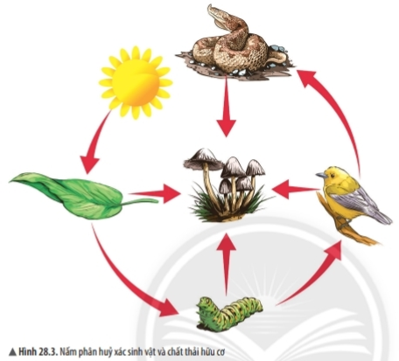  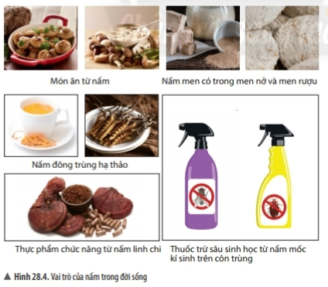 |  | 7. Quan sát hình 28.3, em hãy nêu vai trò của nấm trong tự nhiên.  8. Từ thông tin gợi ý trong hình 28.4, em hãy nêu vai trò của nấm đối với đời sống con người.  Hãy kể tên một số nấm có giá trị thực tiễn.
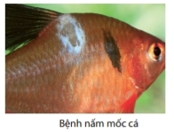  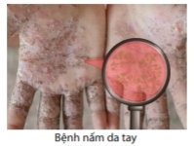  Tìm hiểu một số bệnh do nấm gây ra |  | 9. Quan sát hình 28.5, hãy kể tên một số bệnh do nấm gây ra. Các bệnh đó có biểu hiện như thế nào?
Biểu hiện: Xuất hiện mảng da màu đỏ kèm vảy, ngứa, nhức, cảm giác nóng rát lòng bàn tay. | Biểu hiện: Trên da cá xuất hiện vùng trắng xám, sau đó nấm phát triển thành các búi trắng như bông; cá bơi lội bất thường, da tróc vảy.
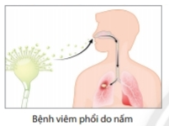
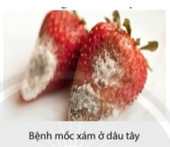
Biểu hiện: Sốt cao kéo dài, ho khan, đau ngực, khó chịu ở ngực. | Biểu hiện: Đẩu tiên là những đốm nâu sáng xuất hiện, sau đó lan rộng cả quả, phủ một lớp mốc xám và làm cho quả bị khô; hoa và quả non có thể bị nhiễm bệnh.
Hình 28.5. Một số bệnh do nấm gây ra
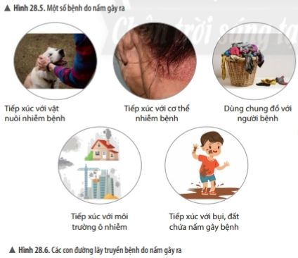 |  | 10. Từ thông tin gợi ý trong hình 28.6, nêu con đường lây truyền bệnh do nấm gây ra.  Từ các con đường truyền bệnh do nấm gây ra, em hãy đề xuất một số biện pháp phòng chống các bệnh thường gặp do nấm.
Trong tự nhiên, nấm tham gia vào quá trình phân hủy xác sinh vật, phân hủy rác hữu cơ, làm sạch môi trường.
Trong thực tiễn, nấm có nhiều giá trị sử dụng trong đời sống con người như: làm thức ăn, làm thuốc, thực phẩm chức năng, dùng trong sản xuất bia rượu, làm men nở, chế biến thực phẩm, phân huỷ xác sinh vật, làm sạch môi trường.
Bên cạnh những lợi ích từ nấm, một số loài nấm gây bệnh ảnh hưởng tới sức khoẻ con người, làm giảm năng suất vật nuôi và cây trổng.
Một số con đường lầy truyền bệnh do nấm: tiếp xúc với mầm bệnh, ô nhiễm môi trường, vệ sinh cá nhân chưa đúng cách.
Biện pháp phòng chống: hạn chế tiếp xúc trực tiếp với nguồn gây bệnh; vệ sinh cá nhân thường xuyên, vệ sinh môi trường.
Nấm mốc phát triển tốt nhất ở nhiệt độ 22 °C - 27 °C. Nguồn bệnh do nấm mốc gây ra có tỉ lệ khá lớn. Bào tử nấm mốc phát tán trong không khí gặp điểu kiện thuận lợi sẽ phát triển làm hỏng thức àn, hỏng các đỗ dùng trong nhà và gây bệnh. Mặc dù vậy, nấm mốc lại đóng vai trò quan trọng trong sản xuất thuốc kháng sinh penicillin.
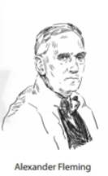
Năm 1928, Alexander Fleming đã tình cờ phát hiện ra penicillin nhưng phải 10 năm sau thì penicillin mới được nhà hoá sinh người Anh gốc Đức Ernest Chain, nhà nghiên cứu bệnh học úc Howard Florey và một số nhà khoa học khác nghiên cứu kĩ.
Tác dụng của penicillin là ngăn cản các vi khuẩn gây bệnh bằng cách làm suy yếu thành tế bào vi khuẩn, do không còn thành tế bào bảo vệ vững chắc, tế bào vi khuẩn sẽ bị tiêu diệt và chết đi.
3. KĨ THUẬT TRỒNG NẤM
Tìm hiểu kĩ thuật trồng nấm
Bước 1: Chuẩn bị nguyên liệu  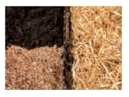  Nguyên liệu trồng nấm rơm rất đa dạng như: rơm rạ, bã mía, bẹ chuối khô, mùn cưa đã hoại mục…, nhưng phù hợp nhất là rơm rạ khô ngâm với nước vôi. Sau khi rơm rạ đã ngâm đều nước thì vớt lên để ráo rồi đánh thành đống, sau 3 ngày là dùng được. |  | 11. Tại sao người ta không trổng nấm trên đất mà phải trổng trên rơm, rạ?  12. Có ý kiến cho rằng: "Môi trường trồng nấm rơm tốt nhất gần địa điểm có chăn nuôi gia súc, gia cầm". Theo em ý kiến trên đúng hay sai? Giải thích.  Nấm rơm là loại thực phẩm rất ngon và bổ dưỡng.  Nấm rơm có thể được chế biến thành nhiều món àn khác nhau như nấm xào, canh nấm, cháo nấm, súp nấm,...  Hình 28.7. Các bước trồng nấm rơm
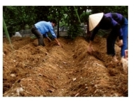
Bước 2: Chọn vị trí trồng nấm rơm
Chọn vị trí tránh ánh nắng trực tiếp để không làm ảnh hưởng tới nấm, chọn nơi thoáng mát, sạch sẽ.
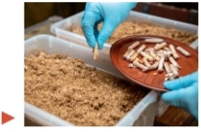
Bước 3: Chọn giống nấm, đóng khuôn và gieo giống nấm
Chọn giống nấm có sợi tơ trắng trong. Sau đó dỡ bỏ lớp rơm mặt ngoài đống ủ, chỉ lấy rơm đã ủ bên trong khuôn trồng nấm.

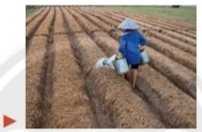
Bước 4: Chăm sóc nấm
Mỗi ngày tưới một lần, sao cho khi nắm rơm thì nước phải bám qua kẽ tay nhưng không được nhỏ giọt.
Bước 5: Thu hoạch
Thông thường sau 7-10 ngày sau khi rắc giống nấm thì có thể thu hoạch nấm.
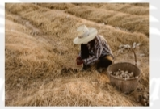

Nấm men được ứng dụng trong những lĩnh vực nào của đời sống con người?

BÀI TẬP
1. Dựa vào đặc điểm để phân biệt nấm đơn bào và nấm đa bào, nấm đảm và nấm túi, nấm độc và nấm không độc. Lấy ví dụ.
2. Em thấy nấm mốc thường xuất hiện ở điểu kiện thời tiết nào? Kể tên những vị trí dễ xuất hiện nấm mốc xung quanh em.
3. Em hãy nêu một số biện pháp phòng chống bệnh do nấm gây nên trên da người.

BÀI 29: THỰC VẬT
MỤC TIÊU:
- Phân biệt được các nhóm thực vật trong tự nhiên Rêu, Dương xỉ, Hạt trần, Hạt kín.
- Trình bày được vai trò của thực vật trong tự nhiên và trong đời sống.
- Trình bày được vai trò của thực vật với vấn để bảo vệ môi trường.

Giờ ra chơi, các bạn đố nhau xem ai có thể kể tên của nhiều loài thực vật trong vườn trường nhất. Theo em, các bạn có thể liệt kê được hết tên các loài thực vật trong vườn trường không? | 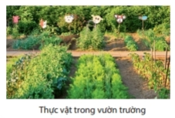
1. ĐA DẠNG THỰC VẬT  Tìm hiểu các nhóm thực vật  Rêu là nhóm thực vật bậc thấp, thường mọc thành từng thảm, cầy chưa có rễ chính thức, chưa có mạch dẫn. Rêu sống ở những nơi ẩm ướt (chân tường, trên thân cây to); đại diện: cây rêu tường.  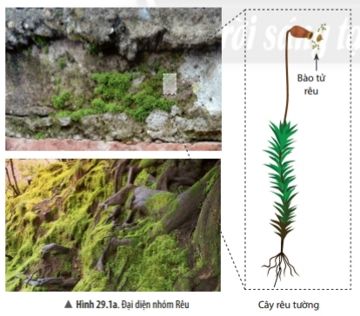 | - Quan sát hình 29.1, hãy kể tên một số đại diện thuộc các nhóm thực vật. Xác định đặc điểm của mỗi nhóm.  - Có thể phân biệt cấu tạo bên trong của cây rêu và cây dương xỉ nhờ đặc điểm nào?  - Đặc điểm nào giúp em phân biệt cây hạt trần và cây hạt kín?  Em hãy cho biết môi trường sống của thực vật bằng cách hoàn thành bảng theo mẫu sau:
Dương xỉ là nhóm thực vật có tổ chức cơ thể gồm rễ, thân, lá (lá khi còn non thường cuộn lại ở đầu), có hệ mạch dẫn với chức năng vận chuyển các chất trong cây, sinh sản bằng bào tử. Dương xỉ rất đa dạng, thường sống nơi đất ẩm, chân tường, dưới tán cây trong rừng; đại diện: cây dương xỉ.  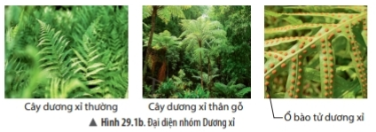  Hạt trần là nhóm thực vật bậc cao, sống trên cạn, cấu tạo phức tạp: thân gỗ, có mạch dẫn trong thân, hạt nằm lộ trên noãn (gọi là hạt trần), chưa có hoa và quả, cơ quan sinh sản là nón (nón thông); đại diện: cây thông.  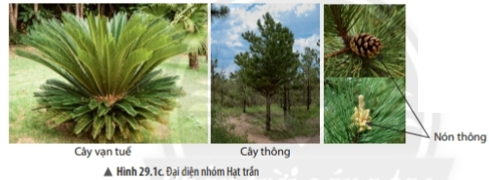 | Dựa vào đặc điểm các nhóm thực vật, hãy xây dựng khóa lưỡng phân theo gợi ý sau:  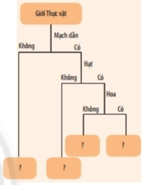
Hạt kín là nhóm thực vật tiến hoá nhất về sinh sản, các cơ quan rễ, thân, lá biến đổi đa dạng, thân có hệ mạch dẫn hoàn thiện, cơ quan sinh sản là hoa, hạt được bảo vệ trong quả, môi trường sống đa dạng (môi trường nước, môi trường cạn); đại diện: cây táo, cây đậu xanh, cây cà chua.
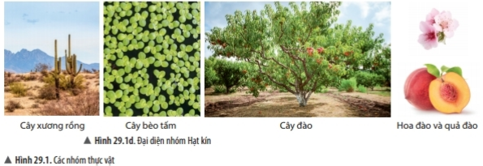
Thực vật đa dạng và phong phú. Thực vật được chia thành các nhóm: Rêu (Thực vật không có mạch), Dương xỉ (Thực vật có mạch, không có hạt), Hạt trần (Thực vật có mạch, có hạt), Hạt kín (Thực vật có mạch, có hoa, có hạt).
Cây Bèo tấm là thực vật Hạt kín có kích thước bé nhất và cấu tạo đơn giản nhất. Hình thái ngoài chỉ là một lá nhỏ, mỏng, màu lục và chỉ có một rễ.
Cây Nong tằm hay còn gọi là cây súng nia, thuộc nhóm thực vật Hạt kín có lá khổng lổ. Lá cây này có đường kính lên đến 3 mét nổi trên mặt nước, thân cây chìm dưới nước dài đến 8 mét. Đây là loài sinh sống ở vùng nước nông lưu vực sông Amazon. Súng nia là quốc hoa của nước Guyana.
Cây gọng vó là thực vật ăn thịt đặc hữu ở Nam Phi, những chiếc lá có rất nhiều lông tuyến, đầu những lông tuyến này có chất lỏng dính, thu hút các loài côn trùng. Đó chính là cái bẫy.
Cây nắp ấm (Nepenthes) là cây ăn thịt lớn ở châu Á. Vỏ ngoài khô ráo, trơn, giống như lớp sáp, có mùi hương ngọt ngào đê’ thu hút côn trùng.
Cây bắt ruồi xuất hiện nhiều ở lầy Nam Australia và khu vực Địa Trung Hải. Loài này có 2 chiếc lá dính với nhau ở gân lá, quanh viền lá có chứa những lông nhỏ để bắt mồi, tốc độ trung bình bẫy sập là 0,2 giây.
Cây hố bẫy thường sống trong đám lầy Bắc Mỹ, lá cây nằm sát mặt đất có dạng bao đài, phiến lá có nắp sặc sở trông như cái “dạ dày”, trong đó có túi tiết mật thu hút sâu bọ.
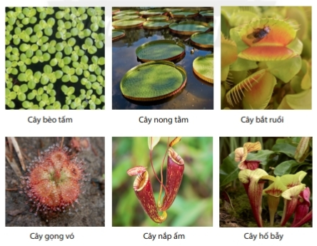

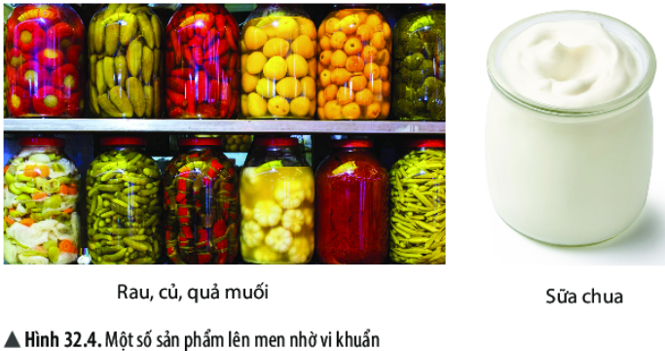 | 5 Nêu vai trò của vi khuẩn trong quá trình chế biến các sản phẩm ở hình 32.4.  Kể tên một vài úng dụng của vi khuẩn trong thực tiễn.
>> Tìm hiểu một số bệnh do vi khuẩn và các biện pháp phòng chống | Hãy đế xuất một số phương pháp bảo quản thực phẩm trong gia đình.
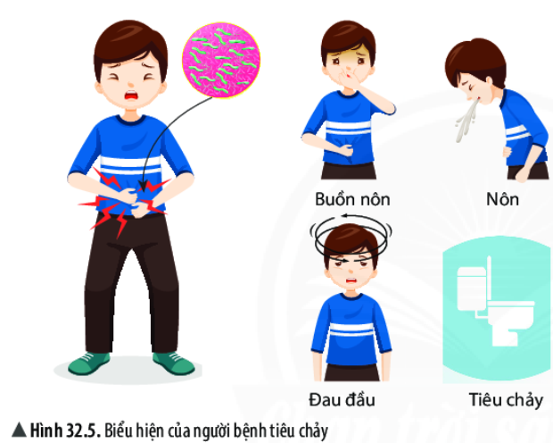 | 6 Quan sát hình 32.5, 32.6 và hoàn thành bảng theo mẫu sau:
  Tên bệnh | Tác nhân gây bệnh | Biểu hiện bệnh
  Tiêu chảy | Trực khuẩn đường ruột | ?
  ? | Vi khuẩn lao | ?
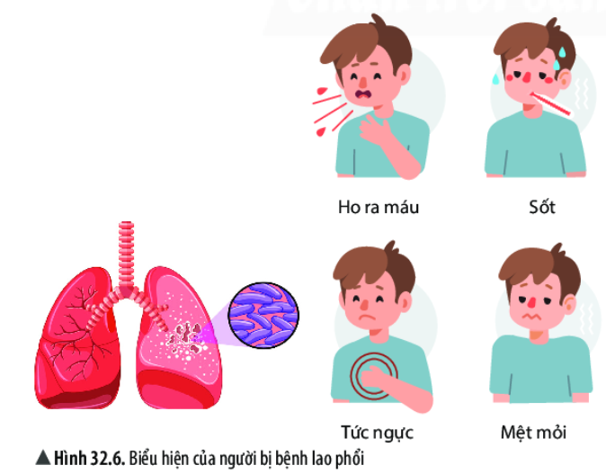 | 7 Theo em bệnh do vi khuẩn gây ra có thể lây truyền theo con đường nào?  Hãy nêu một số biện pháp phòng chống bệnh do vi khuẩn gây ra.
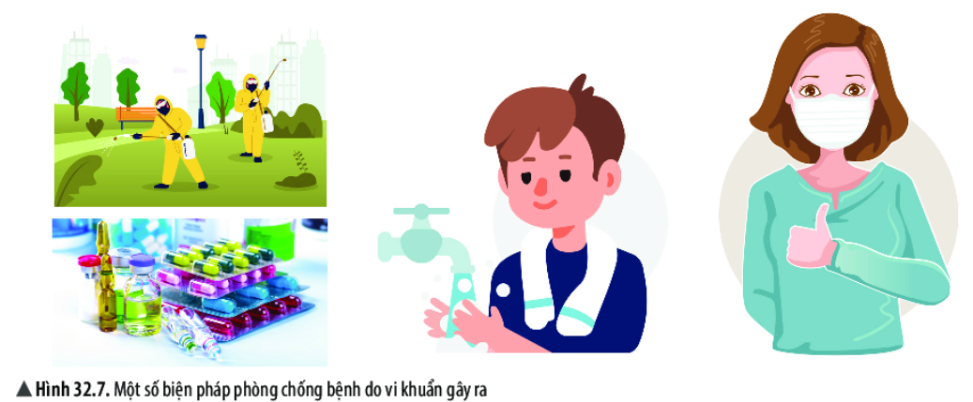
Trong tự nhiên, vi khuẩn tham gia vào phân huỷ xác sinh vật và chất thải làm sạch môi trường. Trong thực tiễn, vi khuẩn có vai trò trong chế biến thực phẩm.
Một số vi khuẩn gầy bệnh cho người, động vật, thực vật; một số vi khuẩn làm hư hỏng thực phẩm, làm thức ăn bị ôi thiu.
Biện pháp phòng chống bệnh do vi khuẩn: Vệ sinh cá nhân, vệ sinh môi trường, bảo quản thực phẩm đúng cách,...


Từ các con đường lây truyễn bệnh, em hãy nêu một số biện pháp phòng chống bệnh tiêu chảy.

Đọc thêm
Kháng sinh là thuốc tiêu diệt hoặc kìm hãm sự sinh trưởng, phát triển của vi khuẩn ở mức độ nhất định.
Nguyên tắc sử dụng thuốc kháng sinh: chỉ sử dụng kháng sinh thật sự bị bệnh nhiễm khuẩn; khi lựa chọn đúng loại kháng sinh và có sự hiểu biết vế thê’ trạng người bệnh (đặc biệt đỗi với các phụ nữ mang thai, trẻ nhỏ); dùng kháng sinh đúng liểu đúng cách và đủ thời gian (thông thường không dưới 5 ngày).

Theo em, điều gì sẽ xảy ra nếu trong đất không có vi khuẩn?

Bài tập
Câu 1. Phân biệt virus và vi khuẩn.
Câu 2. Trong các bệnh sau, bệnh nào do virus, bệnh nào do vi khuẩn gây nên? Lập bảng và phân biệt: bệnh lị, bệnh thuỳ đậu, bệnh viêm da, bệnh dại, bệnh than, bệnh viêm gan B, bệnh lao phổi, bệnh zona thần kinh, bệnh quai bị, bệnh sốt xuất huyết, bệnh Covid-19.
Câu 3. Nêu lợi ích và tác hại của vi khuẩn. Lấy ví dụ.

BÀI 33. THỰC HÀNH QUAN SÁT VI KHUẨN

MỤC TIÊU
- Quan sát và vẽ được hình ảnh vi khuẩn. Nhận biết được một số loại vi khuẩn khác từ tiêu bản mẫu.
- Làm được sữa chua.

1. CHUẨN BỊ
- Dụng cụ: Kính hiển vi, lam kính, lamen, pipette, giấy lọc.
- Mẫu vật: Nước dưa, cà muối.
- Tiêu bản mẫu.

2. CÁCH TIẾN HÀNH
>> Thực hành quan sát vi khuẩn
Làm và quan sát tiêu bản vi khuẩn lactic trong nước dưa, nước cà muối theo các bước sau: | 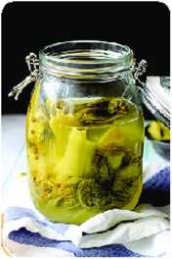  Bước 1. Mở nắp lọ dưa, cà muối
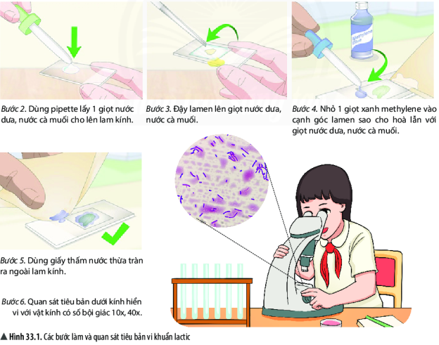
>> Hướng dẫn làm sữa chua
1. Chuẩn bị
Nguyên liệu:
- Sữa chua: 1 hộp (100 g)
- Sữa đặc có đường: 1 hộp (380g)
- Nước đun sôi: 500 ml
- Nước đun sôi để nguội: 500 ml
Dụng cụ: cốc thuỷ tinh, nồi ủ hoặc thùng xốp, đũa, chậu thuỷ tinh, nhiệt kế.
2. Cách tiến hành
Mỗi nhóm thực hiện theo các bước sau:
Bước 1: Mở hộp sữa đặc và đổ vào chậu thuỷ tinh.
Bước 2: Thêm vào chậu thuỷ tinh 1 lít nước theo tỉ lệ: 1/2 nước vừa đun sôi: 1/2 nước sôi để nguội và khuấy đều sao cho nhiệt độ hỗn hợp khoảng 40 °C - 50 °C.
Bước 3: Cho vào hỗn hợp trên một hộp sữa chua để bổ sung vi khuẩn lactic, khuấy nhẹ, đều tay.
Bước 4: Múc hỗn hợp sữa chua vào các cốc thuỷ tinh nhỏ có nắp đậy.
Bước 5: Xếp các cốc vào nồi ủ hoặc thùng xốp và ủ khoảng 8-12 giờ.
Bước 6: Bảo quản sữa chua đã ủ trong ngăn mát tủ lạnh.

Chú ý:
Sữa chua sau khi ủ phải sánh, mịn, có màu trắng sữa và vị chua nhẹ.

>> Báo cáo kết quả
Viết và trình bày báo cáo theo mẫu:
Báo cáo: Kết quả thực hành quan sát vi khuẩn
trong nước dưa, nước cà muối
Thứ … ngày … tháng … năm …..

Nhóm …………………………………… Lớp ………………………….
1. Vẽ và mô tả hình dạng vi khuẩn lactic có trong tiêu bản.
2. Vẽ và nhận dạng một số vi khuẩn có trong tiêu bản mẫu.

BÀI 34. NGUYÊN SINH VẬT

MỤC TIÊU
- Dựa vào hình thái nhận biết được một số đại diện nguyên sinh vật trong tự nhiên (ví dụ: trùng roi, trùng giày, tảo lục đơn bào, tảo silic,...). Nêu được sự đa dạng của nguyên sinh vật.
- Nêu được một số bệnh do nguyên sinh vật gây ra. Trình bày được các biện pháp phòng chống bệnh do nguyên sinh vật gây ra.
Ở Bài 27, em đã quan sát được sinh vật nào trong nước ao, hổ? Những sinh vật đó có đặc điểm gì? Chúng có vai trò gì trong tự nhiên và đời sống, | 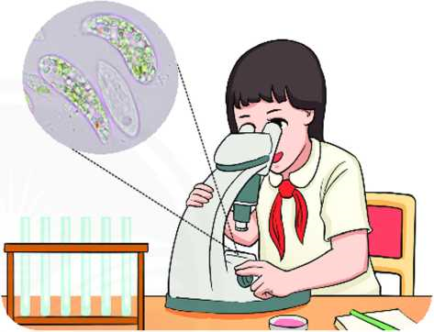

1. NGUYÊN SINH VẬT LÀ GÌ?
>> Tìm hiểu hình dạng và đặc điểm cấu tạo nguyên sinh vật
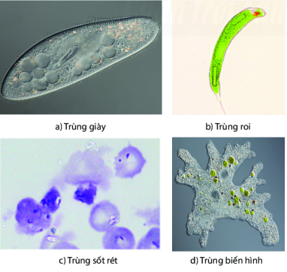 | 1 Quan sát hình 34.1, em có nhận xét gì vé hình dạng của nguyên sinh vật.
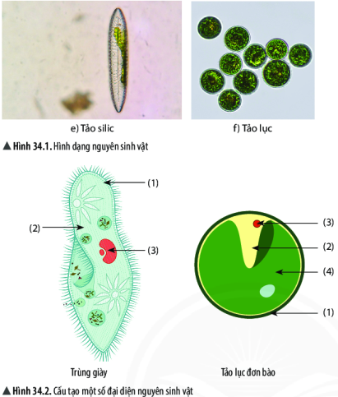 | 2 Dựa trên hình dạng của các nguyên sinh vật trong hình 34.1, em hãy xác định tên của các sinh vật guan sát được trong nước ao, hồ ở Bài 27.  3 Nguyên sinh vật thường sống ở những môi trường nào? Lấy ví dụ.  4 Nêu đặc điểm cấu tạo nguyên sinh vật bằng cách gọitên các thành phán cấu tạo được đánh số từ (1) đến (4) trong hình 34.2. Từ đó, nhận xét vé tổ chức cơ thể (đơn bào/ đa bào) của nguyên sinh vật.
  Nguyên sinh vật là nhóm sinh vật có cấu tạo tế bào nhân thực, kích thước hiển vi. Đa số cơ thể chỉ gồm một tế bào nhưng đảm nhận được đẩy đủ các chức năng của một cơ thể sống. Một số nguyên sinh vật có khả năng quang hợp như tảo lục, trùng roi,...  Nguyên sinh vật đa dạng về hình dạng (hình cẩu, hình thoi, hình đế giầy,...), một số có hình dạng không ổn định (trùng biến hình). |   Quan sát cấu tạo của một số đại diện nguyên sinh vật trong hình 34.2, em hãy cho biết những nguyên sinh vật nào có khả năng quang hợp? Giải thích.

Đọc thêm  Nấm nhầy – Physarum polycephalum  Đây là sinh vật đơn bào, thuộc nhóm nguyên sinh vật, nó trông giống như nấm nhưng lại hoạt động như động vật. Loài sinh vật này giống như một đống dây nhớp nháp màu vàng, khả nàng phát triển kích thước lên tới vài mét vuông. Nấm nhẫy được tìm thấy khắp thế giới, chúng thường ở phẫn mặt dưới của lá và khúc gỗ.  (Theo LiveScience, CNN) | 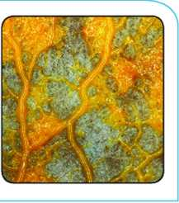

2. BỆNH DO NGUYÊN SINH VẬT GÂY NÊN
>> Tìm hiểu về một số bệnh do nguyên sinh vật gây nên
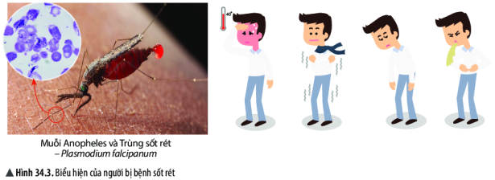

Bệnh sốt rét:
Do trùng sốt rét gầy nên. Khi muỗi đốt cơ thể người bệnh, trùng sốt rét theo máu vào cơ thể muỗi và truyền sang người lành qua tuyến nước bọt của muỗi. Người bị bệnh sốt rét thường có biểu hiện sốt cao, rét run, mệt mỏi, nôn mửa,...
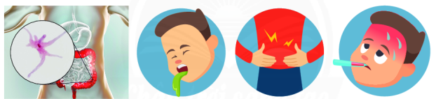
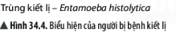
Bệnh kiết lị:  Do trùng kiết lị gây nên. Bào xác của trùng kiết lị theo phân người bệnh ra ngoài, trong điều kiện tự nhiên chúng có thể tồn tại được 9 tháng. Khi gặp điều kiện thích hợp chúng bám vào cơ thể ruồi, nhặng, thông qua thức ăn lan truyền bệnh cho nhiều người. Người bị bệnh kiết lị thường có những biểu hiện đau bụng, tiêu chảy, phân có lẫn máu, có thể sốt. | 5 Quan sát hình 34.3,34.4 và hoàn thành bảng theo mẫu sau:
  Tên bệnh | Nguyên nhân | Biểu hiện
  ? | ? | ?
  ? | ? | ?
Đọc thêm  Amip ăn não - Naegleriafowleri là loại nguyên sinh động vật kí sinh trên người, chúng xâm nhập vào mũi đi lên não và gây các tổn thương nghiêm trọng ở não người. Khi bị nhiễm amip ãn não, thường xuất hiện triệu chứng vé cảm giác mùi vị, sốt, nhức đầu, buồn nôn, buồn ngủ, ảo giác,... Hầu hết những người bị nhiễm tử vong trong vòng một tuần sau khi nhiễm. | 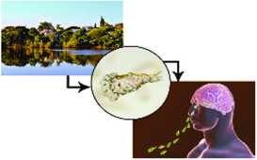

>> Tìm hiểu một số biện pháp phòng chống bệnh do nguyên sinh vật gây nên
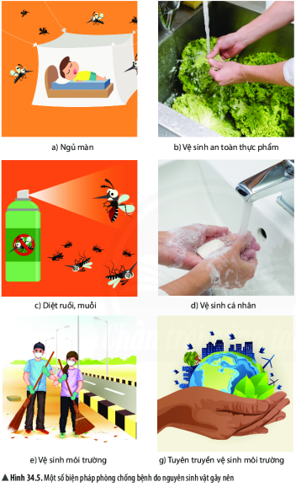 |   Diệt ruổi, muỗi có phải là biện pháp duy nhất phòng chống bệnh sốt rét không? Vì sao? Từ đó, em hãyđé xuất một số biện pháp phòng bệnh do nguyên sinh vật gây nên.

Chú ý:
Kí sinh trùng là những sinh vật sống nhờ vào sinh vật đang sống khác, chúng sử dụng chất dinh dưỡng của sinh vật bị kí sinh (hay còn gọi là vật chủ) để duy trì sự sống. Con người, động vật và thực vật là những vật chủ.
Đọc thêm  Ngoài những tác hại, trong tự nhiên, nguyên sinh vật cũng đóng vai trò là thức àn của nhiều sinh vật dưới nước. | 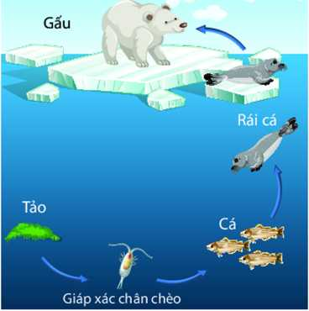

Nguyên sinh vật là nguyên nhân gây ra một số bệnh ở người và động vật.  Một số biện pháp phòng chống các bệnh do nguyên sinh vật gầy nên:  - Tiêu diệt côn trùng trung gian gầy bệnh: muỗi, bọ gậy,...  - Vệ sinh an toàn thực phẩm: ăn chín, uống sôi; rửa tay sạch sẽ trước khi ăn và sau khi đi vệ sinh; bảo quản thức ăn đúng cách.  - Vệ sinh môi trường xung quanh sạch sẽ và tuyên truyền nâng cao ý thức, giữ gìn vệ sinh chung. | Tại sao chúng ta cẩn nấu chín thức ăn, đun sôi nước uống, rửa sạch các loại thực phẩm trước khi sử dụng?
Bài tập
Câu 1. Sinh vật nào sau đây không thuộc nhóm nguyên sinh vật?
A. Trùng roi.
B. Trùng kiết lị.
C. Thực khuẩn thể.
D. Tảo lục đơn bào.
Câu 2. Cho các từ: sinh vật, đơn bào, đa bào, tự dưỡng, dị dưỡng, nhân thực, nguyên sinh, tế bào, phân bố. Hãy hoàn thành đoạn thông tin sau:
Nguyên sinh vật có cơ thể cấu tạo chỉ gổm một (1)... Chúng xuất hiện sớm nhất trên hành tinh của chúng ta. Nguyên sinh vật (2)... ở khắp nơi: trong đất, trong nước, trong không khí và đặc biệt là trên cơ thể (3)... khác.
Nguyên sinh động vật thuộc Giới (4)... là những sinh vật (5)..., đơn bào, sống (6)...
Tảo thuộc giới Nguyên sinh là những sinh vật nhân thực (7)... hoặc (8)... sống (9)...
Câu 3. Vẽ sơ đồ thể hiện con đường truyền bệnh kiết lị và biện pháp phòng chống.

BÀI 35. NẤM

MỤC TIÊU
- Quan sát và vẽ được một số đại diện nấm.
- Nêu được sự đa dạng của nấm. Phân biệt nấm đơn bào, nấm đa bào; nấm đảm, nấm túi; nấm ăn được, nấm độc.
- Trình bày được vai trò của nấm trong tự nhiên và thực tiễn. Nêu được một số bệnh do nấm gây ra. Trình bày được biện pháp phòng chống bệnh do nấm.
- Giải thích được một số khâu trong kĩ thuật trồng nấm.

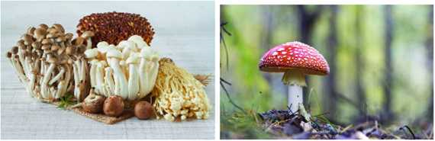 | Trong tự nhiên, có nhiều loại nấm ăn được có giá trị dinh  dưỡng cao nhưng cũng có nhiều loại nấm độc, gây bệnh, làm hỏng thực phẩm.  Vậy các loại nấm đó có đặc điểm gì khác nhau?

1. ĐẶC ĐIỂM CỦA NẤM
>> Thực hành quan sát một số loại nấm
1. Chuẩn bị  - Dụng cụ: Kính lúp cẩm tay, panh, kim mũi nhọn, đĩa kính đồng hồ, găng tay, khẩu trang cá nhân.  - Mẫu vật: Một số loại nấm phổ biến (tuỳ điều kiện thực tế).  - Bộ tranh ảnh: Tranh/ ảnh chụp một số loài nấm (nấm mộc nhĩ, nấm rơm, nấm hương, nấm mốc,...). | Chú ý:  Khi thực hành lấy mẫu nấm mốc, để đảm bảo an toàn, chúng ta phải sử dụng găng tay và khẩu trang cá nhân vì bào tử nấm mốc rất nhẹ, dễ dàng phát tán trong không khí.
2. Cách tiến hành  Bước 1: Quan sát một số nấm lớn bằng mắt thường và giới thiệu đặc điểm của chúng.  Bước 2: Quan sát nấm mốc bằng kính lúp.  - Dùng kim mũi nhọn lấy một phần nấm mốc ra đĩa đồng hổ.  - Dàn mỏng nấm mốc, dùng kính lúp cầm tay quan sát sợi nấm mốc. | 1 Gọi tên một số nấm thường gặp trong đời sống.  2 Vẽ sợi nấm mốc và một số loại nấm lớn mà em quan sát được.

Thú (Động vật có vú) là nhóm động vật có tổ chức cấu tạo cơ thể cao nhất, bộ lông mao bao phủ, răng phân hoá thành răng cửa, răng nanh, răng hàm. Phần lớn thú đẻ con và nuôi con bằng sữa mẹ. Nhóm thú sống đa dạng các loại môi trường khác nhau; đại diện: ngựa, thỏ, chuột, mèo, khỉ, ...

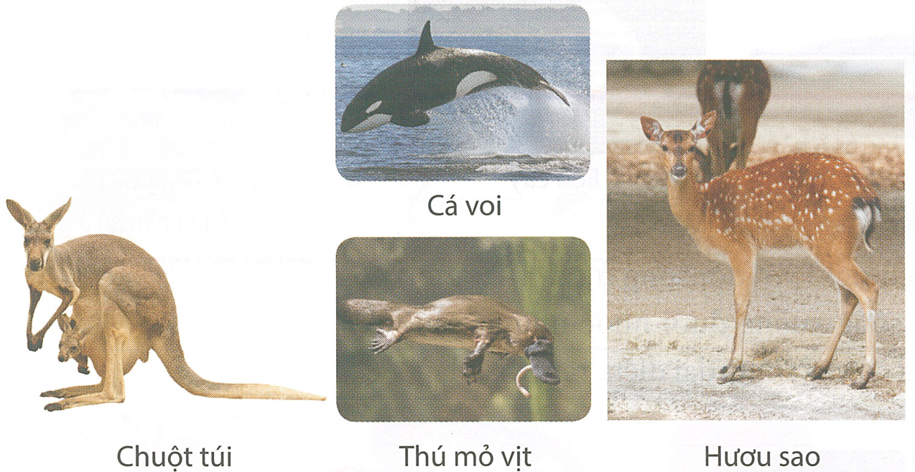 | Dựa vào đặc điểm cấu tạo cơ thể, động vật có xương sống được chia thành một số nhóm như: Cá, Lưỡng cư, Bò sát, Chim, Động vật có vú (Thú).
▲Hình 31.3e. Một số đại diện của nhóm Động vật có vú
▲Hình 31.3. Các nhóm động vật có xương sống
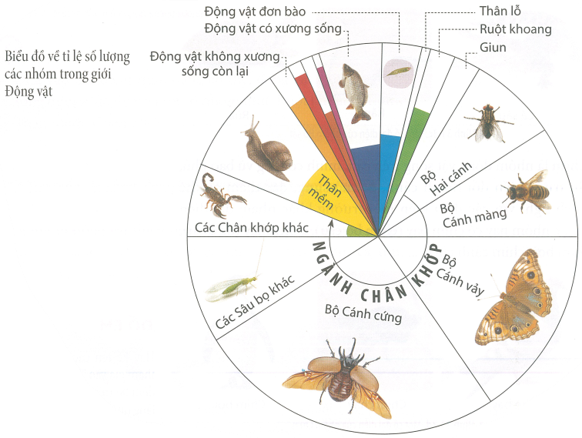

2. TÁC HẠI CỦA ĐỘNG VẬT TRONG ĐỜI SỐNG
Tìm hiểu một số tác hại của động vật trong đời sống
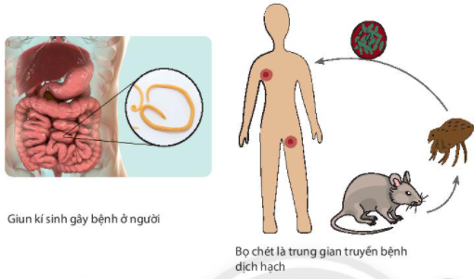
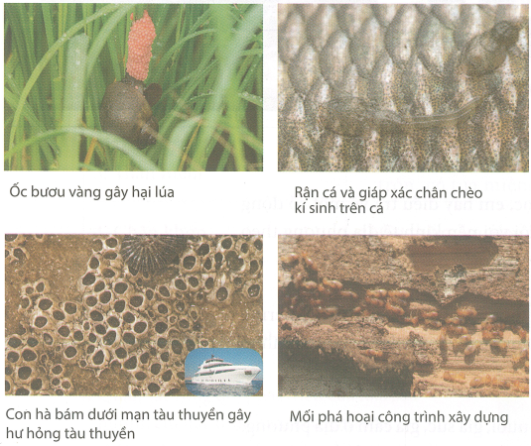 |   8. Quan sát hình 31.4, nêu một số tác hại của động vật trong đời sống con người.  9. Quan sát hình 31.4, em hãy nêu Con đường lây nhiễm bệnh dịch hạch ở người.  Địa phương em đã sử dụng những biện pháp nào để phòng trừ động vật gây hại?
▲Hình 31.4. Một số tác hại của động vật trong đời sống
Trong đời sống, động vật là tác nhân gây bệnh, trung gian truyền bệnh cho con người, thực vật và động vật khác; gây ảnh hưởng trực tiếp hoặc gián tiếp đến kinh tế địa phương, phá hoại mùa màng, công trình xây dựng, ...

Trong tự nhiên, động vật có vai trò là thức ăn cho các động vật khác. Trong đời sống con người, động vật cung cấp nguồn thực phẩm, hỗ trợ con người trong lao động, giải trí, bảo vệ, an ninh, ...
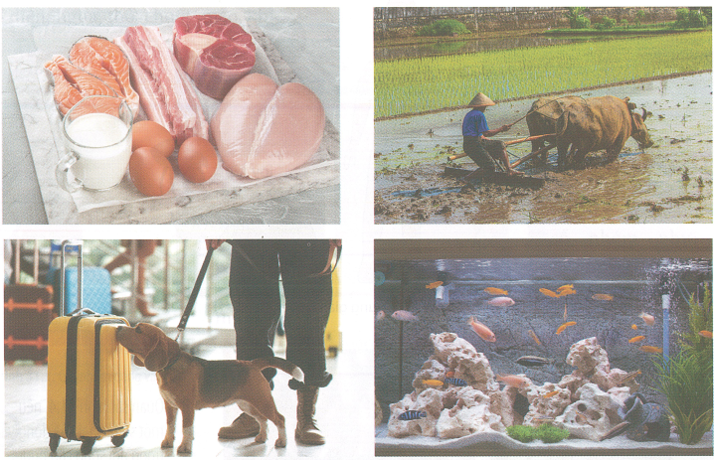
Đóng vai là nhà khoa học, em hãy điều tra về một số động vật có tầm quan trọng đối với nền kinh tế địa phương theo hướng dẫn sau:
1. Yêu cầu
Tìm hiểu từ các nguồn thông tin sách báo, mạng internet về một số động vật có tầm quan trọng đối với nền kinh tế địa phương.
2. Nội dung
- Đối tượng: các loài vật nuôi, gia súc, gia cầm ở địa phương.
- Nguồn thức ăn cho các đối tượng trên, cách nuôi.
- Ý nghĩa kinh tế đối với hộ gia đình và địa phương.
3. Phương pháp
- Tra cứu, thu thập tài liệu từ sách báo và mạng xã hội.
- Điều tra: chụp ảnh, phỏng vấn từ các hộ nuôi.
4. Viết thu hoạch
- Báo cáo (bằng Word, PowerPoint, giấy A0).
- Trình bày thảo luận trước lớp (5 -10 phút/ nhóm).

BÀI ТẬР
1. Cho hình ảnh đại diện một số động vật.  a) Gọi tên các sinh vật trong hình.  b) Vẽ sơ đồ phân chia các đại diện trên thành 2 nhóm, động vật có xương sống và động vật không xương sống. | 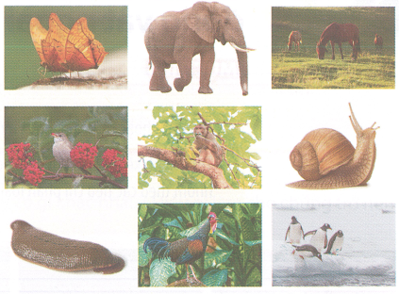
2. Nối mỗi nhóm ở cột A với đặc điểm tương ứng ở Cột B.
A |  |  | B
1. Ruột khoang |  | a) Cơ thể phân đốt, có bộ xương ngoài bằng chitin, có thể có cánh.
2. Giun |  | b) Cơ thể mềm, thường không phân đốt và có vỏ đá vôi.
3. Thân mềm |  | c) Cơ thể hình trụ hay hình dù, đối xứng toả tròn, có tua miệng.
4. Chân khớp |  | d) Cơ thể mềm, dẹp, kéo dài hoặc phân đốt.

3. Em hãy nêu các biện pháp phòng chống giun kí sinh ở người.  4. Quan sát vòng đời phát triển của loài sâu bướm, em hãy thực hiện các lệnh sau:  a) Giai đoạn nào ảnh hưởng đến năng suất cây trồng:  b) Theo em nên dân sử dụng biện pháp phòng trừ sâu hại nào để đảm bảo hiệu quả và an toàn sinh học.  Cho ví dụ. | 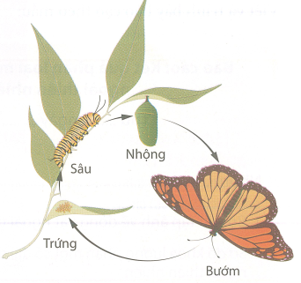

BÀI 32: THỰC HÀNH QUAN SÁT VÀ PHÂN LOẠI ĐỘNG VẬT NGOÀI THIÊN NHIÊN
MỤC TIÊU
– Quan sát hoặc chụp ảnh được một số động vật ngoài thiên nhiên.
– Thực hành kể tên, phân loại được một số động vật và phân chia chúng vào các nhóm theo các tiêu chí phân loại.
1. Chuẩn bị  Địa điểm: vườn trường, khu dân cư, ven đồi, ven núi, công viên, sở thú, ...  Dụng cụ: máy ảnh, giấy, bút.  Tài liệu: Tài liệu nhận dạng nhanh các loài động vật.  2. Cách tiến hành  Quan sát và phân loại một số đại diện động vật ngoài thiên nhiên  Bước 1: Quan sát hoặc chụp ảnh động vật tại địa điểm nghiên cứu.  Bước 2: Nhận dạng nhanh một số đại diện quen thuộc.  Bước 3: Xác định môi trường sống của động vật: trên cạn, dưới nước, nơi ẩm ướt, trên cây, ...  Bước 4: Mô tả đặc điểm đặc trưng của các loài động vật quan sát được.  Bước 5: Xây dựng khoá lưỡng phân để nhận diện chúng.  Báo cáo kết quả thực hành  Viết và trình bày báo cáo theo mẫu: | Sách Đỏ Việt Nam là tài liệu có tính chất quốc gia và mang ý nghĩa quốc tế, công bố danh sách các loài động vật, thực vật ở Việt Nam thuộc loại quý hiếm, đang bị giảm sút số lượng hoặc có nguy cơ tuyệt chủng. Đây là căn cứ khoa học quan trọng để Nhà nước ban hành những Nghị định, Chỉ thị về việc quản lí bảo vệ và những biện pháp cấp bách để bảo vệ, phát triển những loài động thực vật hoang dã ở Việt Nam. Dự án Sách Đỏ Việt Nam được công bố lần đầu tiên vào năm 1992.
Báo cáo: Kết quả phân loại một số động vật
ngoài thiên nhiên
Thứ .... ngày.......tháng ......... năm ............
Nhóm......................... Lớp.........................
1. Bộ sưu tập ảnh về động vật ngoài thiên nhiên.
2. Sơ đồ khoá lưỡng phân một số đại diện các nhóm động vật ngoài thiên nhiên.

BÀI 33: ĐA DẠNG SINH HỌC
MỤC TIÊU
- Nêu được vai trò của đa dạng sinh học trong tự nhiên và trong thực tiễn.
- Giải thích được vì sao cần bảo vệ đa dạng sinh học.
Những con tắc kè trong hình dưới đây có gì khác nhau? Điều gì làm cho chúng trở nên khác nhau đến vậy?
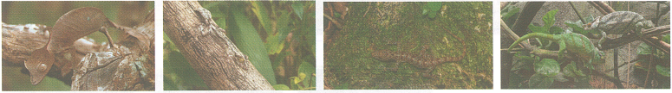
1. ĐA DẠNG SINH HỌC LÀ GÌ?
Tìm hiểu về đa dạng sinh học

▲Hình 33.1. Đa dạng sinh học trên Trái Đất
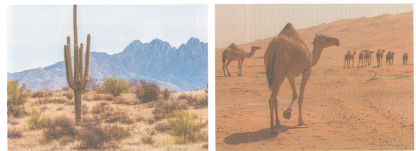  ▲Hình 33.2. Đa dạng sinh vật ở hoang mạc | 1. Quan sát hình 33.1 - 33.4 và thông tin về đa dạng các nhóm sinh vật đã học, em hãy cho biết đa dạng sinh học là gì?
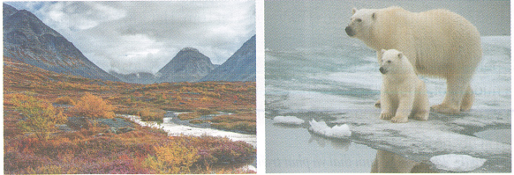  ▲Hình 33.3. Đa dạng sinh vật ở đài nguyên | 2. Quan sát các hình 33.2, 33.3 và 33.4, em có nhận xét gì về số loài sinh vật trong các môi trường sống khác nhau?
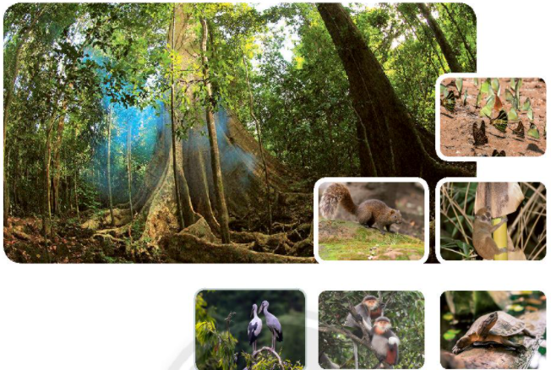
▲Hình 33.4. Đa dạng sinh vật ở rừng mưa nhiệt đới
Đa dạng sinh học là sự phong phú về số lượng loài, số cá thể trong loài và môi trường sống. Dựa vào điều kiện khí hậu, đa dạng sinh học được phân chia theo các khu vực như: đa dạng sinh học ở hoang mạc, đa dạng sinh học vùng đài nguyên, đa dạng sinh học rừng mưa nhiệt đới, đa dạng sinh học vùng ôn đới, đa dạng sinh học rừng lá kim, ...
Đa dạng sinh học Việt Nam
Việt Nam là một trong những nước Đông Nam Á giàu về đa dạng sinh học và được xếp thứ 16 trong số các quốc gia có tính đa dạng sinh học cao trên thế giới. Do sự khác biệt lớn về khí hậu, từ vùng gần xích đạo tới giáp vùng cận nhiệt đới, cùng với sự đa dạng về địa hình, đã tạo nên tính đa dạng sinh học cao ở Việt Nam. Năm 2015, Việt Nam đã thống kê được 11 373 loài thực vật bậc cao (Dương xỉ, Hạt trần, Hạt kín) và hàng nghìn loài rêu, tảo, nấm, ...
Hệ thống động vật Việt Nam cũng hết sức phong phú. Hiện đã thống kê được 310 loài thú, 870 loài chim, 296 loài bò sát, 162 loài ếch nhái, trên 1000 loài cá nước ngọt, hơn 2000 loài cá biển và thêm vào đó là hàng chục nghìn loài động vật không xương sống ở cạn, ở biển và ở nước ngọt. Chúng ta tin rằng ở Việt Nam còn nhiều loài động vật, thực vật chưa được biết đến.
(Nguồn: Hội thảo chuyên đề “Phục hồi hệ sinh thái và phát triển bền vững trong bối cảnh biến đổi khí hậu” Trung tâm Nghiên cứu Tài nguyên và Môi trường - Đại học Quốc gia Hà Nội)
2.VAI TRÒ CỦA ĐA DẠNG SINH HỌC
Tìm hiểu vai trò của đa dạng sinh học trong tự nhiên và thực tiễn
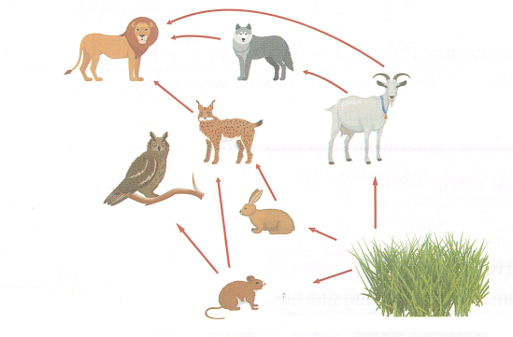  ▲Hình 33.5. Lưới thức ăn trong tự nhiên | 3. Từ thông tin hình 33.5 và 33.6, em hãy cho biết vai trò của đa dạng sinh học trong tự nhiên.

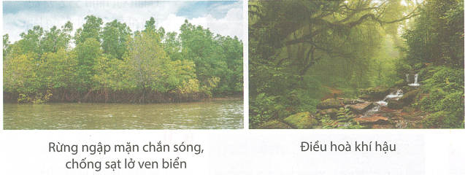
▲Hình 33.6. Vai trò của đa dạng sinh học với môi trường  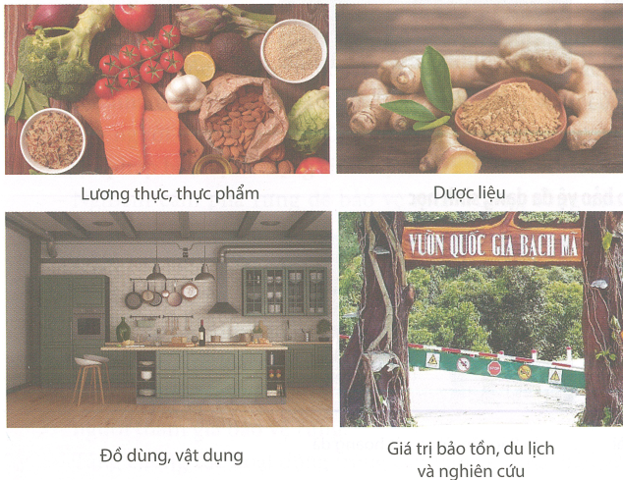  ▲Hình 33.7. Giá trị thực tiễn của đa dạng sinh học | 4. Quan sát hình 33.7, em hãy chỉ ra giá trị thực tiễn mài đa dạng sinh học đem lại cho con người.  Em hãy lấy một số ví dụ thể hiện vai trò của đa dạng sinh học ở địa phương em.

Đa dạng sinh học là nguồn tài nguyên quý giá đối với tự nhiên và con người.
Trong tự nhiên, đa dạng sinh học góp phần bảo vệ đất, bảo vệ nguồn nước, chắn sóng, chắn gió, điều hoà khí hậu, duy trì sự ổn định của hệ sinh thái.
Trong thực tiễn, đa dạng sinh học cung cấp các sản phẩm sinh học cho con người như: lương thực, thực phẩm, dược liệu, ...
3. BẢO VỆ ĐA DẠNG SINH HỌC
Tìm hiểu một số hoạt động làm suy giảm đa dạng sinh học
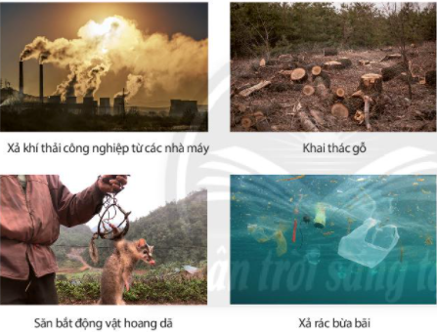  ▲Hình 33.8. Một số hoạt động làm suy giảm đa dạng sinh học | 5. Quan sát hình 33.8 và kể tên những hoạt động làm suy giảm đa dạng sinh học.  Vì sao chúng ta cần bảo vệ đa dạng sinh học.
Tìm hiểu một số biện pháp bảo vệ đa dạng sinh học  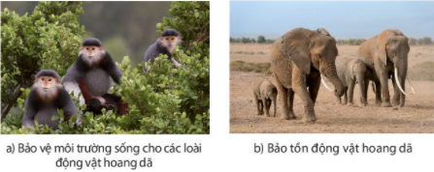 | 6. Từ thông tin gợi ý trong hình 33.9, hãy nêu một số hoạt động góp phần bảo vệ đa dạng sinh học.

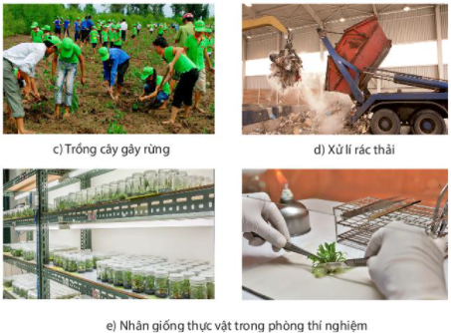  ▲Hình 33.9. Một số hoạt động bảo vệ đa dạng sinh học | Theo em, các khu bảo tồn có vai trò gì trong việc bảo vệ đa dạng sinh học?
Đa dạng sinh học có vai trò quan trọng trong tự nhiên và trong thực tiễn. Hiện nay đa dạng sinh học đang bị đe doạ do nhiều nguyên nhân:
– Phá rừng, khai thác gỗ, du canh, di dân khai hoang, nuôi trồng thuỷ sản, xây dựng đô thị làm mất môi trường sống của sinh vật.
– Săn bắt, buôn bán động vật, thực vật hoang dã, quý hiếm; sử dụng thuốc trừ sâu, thuốc bảo vệ thực vật, chất thải từ các nhà máy chưa qua xử lí, từ các hoạt động sống của con người làm ô nhiễm môi trường.
Biện pháp bảo vệ đa dạng sinh học:
– Nghiêm cấm phá rừng để bảo vệ môi trường sống của các loài sinh vật.
– Cấm săn bắt, buôn bán, sử dụng trái phép các loài động vật hoang dã.
– Xây dựng các khu bảo tồn nhằm bảo vệ các loài sinh vật, trong đó có các loài quý hiếm.
– Tuyên truyền, giáo dục rộng rãi trong nhân dân để mọi người tham gia bảo vệ rừng.
– Tăng cường các hoạt động trồng cây, bảo vệ rừng, bảo vệ môi trường.

Công ước CBD (Convention on Biological Diversity)
về đa dạng sinh học là một hiệp ước đa phương, Công
ước CBD có hiệu lực vào ngày 29 tháng 12 năm 1993.
Tính đến nay đã có 196 nước thành viên tham gia.

Mục tiêu của công ước là phát triển các chiến lược quốc gia về bảo tồn và sử dụng bền vững đa dạng sinh học.

Việt Nam kí kết tham gia Công ước này vào ngày 28 tháng 5 năm 1993, được phê chuẩn vào ngày 16 tháng 11 năm 1994, trở thành thành viên chính thức của Công ước vào ngày 14 tháng 2 năm 1995 và là một trong những quốc gia đầu tiên phê chuẩn Công ước. Hiện nay, Bộ Tài nguyên và Môi trường chịu trách nhiệm làm cơ quan đầu mối quốc gia thực hiện Công ước này.


Convention on
Biological Diversity

Convention on
Biological Diversity

Em cần làm gì để bảo vệ đa dạng sinh học?

BÀI TẬP

Câu 1. Nêu vai trò của đa dạng sinh học và trong thực tiễn, lấy ví dụ.
Câu 2. Thiết kế áp phích về tuyên truyền bảo vệ đa dạng sinh học.
Câu 3. Điều gì sẽ xảy ra với chúng ta khi đa dạng sinh học bị suy giảm?
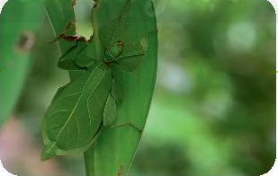
Em nhìn thấy gì trong hình bên?
ĐỐ EM

BÀI 34. TÌM HIỂU SINH VẬT NGOÀI THIÊN NHIÊN

MỤC TIÊU
- Thực hiện được một số phương pháp tìm hiểu sinh vật ngoài thiên nhiên.
- Quan sát và phân biệt được một số nhóm thực vật ngoài thiên nhiên.
- Chụp ảnh và làm được bộ sưu tầm tập ảnh về các nhóm sinh vật (thực vật, động vật có xương sống, động vật không xương sống).
- Nhận biết được vai trò của sinh vật trong tự nhiên.
- Sử dụng được khoá lưỡng phân để phân loại một số nhóm sinh vật.
-Trình bày được báo cáo đơn giản về kết quả tìm hiểu sinh vật ngoài thiên nhiên.
1. CHUẨN BỊ
• Địa điểm: Lựa chọn địa điểm phù hợp với điều kiện địa phương (nơi có độ đa dạng cao về sinh vật, đảm bảo an toàn).
• Dụng cụ, tài liệu: kính lúp, máy ảnh, sổ ghi chép, bút, thước dây, tư trang đảm bảo an toàn cho cá nhân, tài liệu nhận diện nhanh một số loài sinh vật... (có thể đưa thêm các dụng cụ, tài liệu phù hợp với địa điểm quan sát).
2. CÁCH TIẾN HÀNH
Quan sát, chụp ảnh một số sinh vật ngoài thiên nhiên
Quan sát bằng mắt thường
Lựa chọn các nhóm sinh vật thường gặp ngoài thiên nhiên dễ quan sát. Đại diện thực vật: rêu, dương xỉ, hạt trần, hạt kín; đại diện động vật: động vật không xương sống, động vật có xương sống.
Quan sát bằng kinh lúp
Sử dụng kính lúp quan sát chi tiết sinh vật cỡ nhỏ như: nhóm rêu và quan sát các cơ quan, bộ phận thực vật như: rễ, thân, lá; hình thái ngoài của động vật,...
Chụp ảnh
Sử dụng máy ảnh để chụp ảnh sinh vật ngoài thiên nhiên làm bộ sưu tập ảnh các loài sinh vật.
Ghi chép
Ghi chép lại các thông tin cần thiết như: địa điểm, thời điểm bắt gặp, hình dạng, kích thước, số lượng các loài đo đếm được ở vùng nghiên cứu, môi trường sống,...
Dán nhân và ghi thông tin: Tên cây/ tên con vật, nơi sống, ngày phân loại,...

Làm bộ sưu tập ảnh các nhóm sinh vật ngoài thiên nhiên
Bước 1: Phân loại ảnh theo nhóm phân loại sinh vật.
Bước 2: Xác định tên các đại diện nhóm sinh vật.
Bước 3: Làm bộ sưu tập ảnh thực vật, động vật không xương sống, động vật có xương sống.

Tìm hiểu vai trò của sinh vật ngoài thiên nhiên
Bước 1: Lập sơ đồ vai trò của sinh vật ngoài thiên nhiên: điều hoà khí hậu, làm sạch môi trường, làm thức ăn, làm thuốc, làm đồ dùng, đồ trang trí, ...
Bước 2: Đưa ảnh các sinh vật vào đúng vai trò theo sơ đồ đã thiết kế.

Phân loại một số nhóm sinh vật theo khoá lưỡng phân
Bước 1: Lập sơ đồ khoá lưỡng phân cho các nhóm thực vật, các nhóm động vật không xương sống, các nhóm động vật có xương sống.
Bước 2: Đưa ảnh các nhóm sinh vật vào đúng tên nhóm theo sơ đồ khoá lưỡng phân đã lập.
Báo cáo kết quả tìm hiểu sinh vật ngoài thiên nhiên
Viết và trình bày báo cáo theo mẫu:
Báo cáo: Kết quả tìm hiểu đa dạng sinh vật ngoài thiên nhiên
Thứ ……….. ngày ……….. tháng……….. năm

Nhóm ……….. ……….. ……….. Lớp………..
1. Giới thiệu Bộ sưu tập ảnh các nhóm sinh vật ngoài thiên nhiên.
2. Vẽ sơ đồ về vai trò của sinh vật ngoài thiên nhiên.
3. Xây dựng khoá lưỡng phân các nhóm sinh vật ngoài thiên nhiên.

CHỦ ĐỀ 9 : LỰC
BÀI 35. LỰC VÀ BIỂU DIỄN LỰC

MỤC TIÊU
- Lấy được ví dụ để chúng tỏ lực là sự đẩy hoặc sự kéo.
- Biểu diễn được một lực bằng một mũi tên có điểm đặt tại vật chịu tác dụng lực, có độ lớn và theo hướng của sự kéo hoặc đẩy.

Quan sát hình bên và cho biết tại sao xe và người chuyển động được?
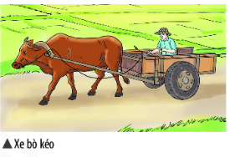
▲Xe bò kéo

1. LỰC
Tìm hiểu khái niệm về lực
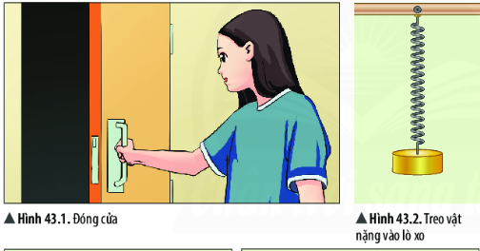  ▲Hình 35.2. Treo vật nặng vào lò xo  ▲Hình 35.1. Đóng cửa | 1. Để đóng cánh cửa, bạn nhỏ trong hình 35.1 đã làm như thế nào?  2. Em hãy cho biết tác dụng của vật nặng lên lò xo trong hình 35.2.
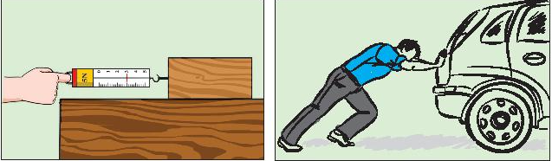  ▲Hình 35.4  ▲Hình 35.3 |   Trong các lực xuất hiện ở hình 35.1, 35.2, 35.3, 35.4, lực nào là lực đẩy, lực nào la lực kéo?

Tác dụng đẩy kéo của vật này lên vật khác gọi là lực.

Convention on
Biological Diversity

Tìm hiểu độ lớn và hướng của lực
Để diễn tả độ mạnh, yếu của một lực, người ta dùng khái niệm độ lớn của lực.
Đơn vị đo của lực là niutơn (newton), kí hiệu N.
Các lực tác dụng vào một vật không chỉ khác nhau về độ lớn mà còn khác nhau về hướng tác dụng. Các lực có độ lớn và hướng khác nhau thì khi tác dụng lên vật sẽ gây ra những kết quả khác nhau.

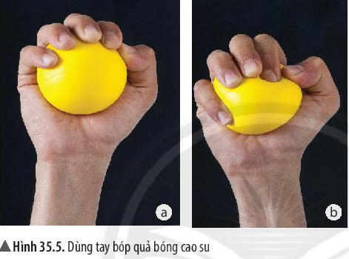  ▲Hình 35.5. Dùng tay bóp quả bóng cao su |   3. Bạn A thực hiện bóp lần lượt một quả bóng cao su như hình 35.5. Em hãy cho biết lực tác dụng lên quả bóng cao su trong trường hợp nào mạnh hơn. Giải thích.  4. Quan sát hình 35.2, 35.3 và cho biết: Khi gắn vật vào lò xo treo thẳng đứng thì lò xo dãn ra theo hướng nào? Kéo khối gỗ trượt trên mặt bàn thì khối gỗ trượt theo hướng nào?

2. BIỂU DIỄN LỰC
Tìm hiểu về cách biểu diễn lực
Khi biểu diễn lực trên hình vẽ ta dùng một mũi tên
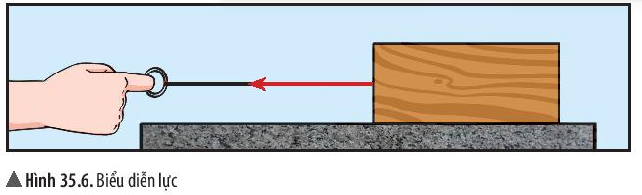  ▲Hình 35.6. Biểu diễn lực |   Độ lớn lực kéo khối gỗ ở hình 35.3 là 3 N; lực đẩy ở hình 35.4 là 200 N. Hay biểu diễn các lực đó trên hình vẽ.

Mỗi lực được biểu diễn bằng mũi tên có:
Gốc là điểm mà lực tác dụng lên vật (còn gọi là điểm đặt của lực).
Hướng (phương và chiều) cùng hướng với sự kéo hoặc đẩy (cùng hướng với lực tác dụng).
Chiều dài biểu diễn độ lớn của lực theo một tỉ xích cho trước.

Ví dụ, nếu ta quy ước mỗi xentimét chiều dài của mũi tên biểu diễn tương ứng với độ lớn 1 N thì khi lực có độ lớn 2 N được biểu diễn như hình 35.7a, lực có độ lớn 4 N được biểu diễn như hình 35.7b.
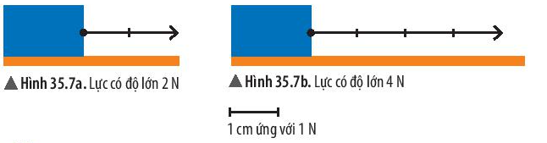
1 cm ứng với 1 N
▲Hình 35.7b. Lực có độ lớn 4 N
▲Hình 35.7a. Lực có độ lớn 2 N
Lực là sự đẩy hoặc sự kéo của vật này lên vật khác. Lực được kí hiệu bằng chữ F (Force). Mỗi lực có độ lớn và hướng xác định. Biểu diễn lực trên hình vẽ bằng một mũi tên.

Kéo một vật bằng một lực theo hướng nằm ngang từ trái sang phải, độ lớn 1500 N. Hãy biểu diễn lực đó trên hình vẽ (tỉ xích 1 cm ứng với 500 N).

BÀI TẬP

Câu 1. Nêu hai ví dụ về vật này tác dụng đẩy hay kéo lên vật kia.
Câu 2. Khi một vận động viên bắt đầu đẩy quả tạ, vận động viên đã tác dụng vào quả tạ một
A. lực đẩy.
B. lực nén.
C. lực kéo.
D. lực uốn.
Câu 3. Một người nâng một thùng hàng lên theo phương thẳng đứng với lực có độ lớn 100 N. Hãy biểu diễn lực đó trên hình vẽ (tỉ xích 1 cm ứng với 50 N).

BÀI 36. TÁC DỤNG CỦA LỰC

MỤC TIÊU
Lấy được ví dụ về tác dụng của lực làm thay đổi tốc độ, thay đổi hướng chuyển động và biến dạng vật.
Quan sát hình bên và cho biết trong hai người, ai đang giương cung và ai chưa giương cung? Vì sao em biết?
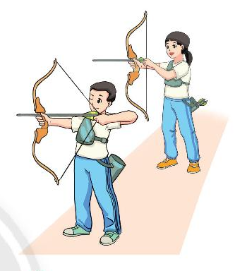

1. SỰ THAY ĐỔI TỐC ĐỘ VÀ THAY ĐỔI HƯỚNG CHUYỂN ĐỘNG
Tìm hiểu về sự thay đổi tốc độ và thay đổi hướng chuyển động của vật

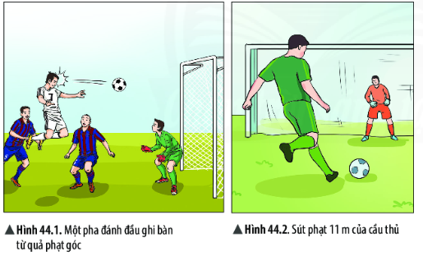  ▲Hình 36.2. Sút phạt 11m của cầu thủ  ▲Hình 36.1. Một pha đánh đầu ghi bàn từ quả phạt góc | 1. Quan sát hình 36.1, 36.2 và cho biết hướng chuyển động, tốc độ chuyển động của quả bóng thay đổi như thế nào? Nguyên nhân của sự thay đổi đó là gì ?

Lấy ví dụ minh hoạ cho sự biến đổi chuyển động của vật dưới tác dụng của lực.

Chúng ta thường quan sát được sự biến đổi chuyển động (thaỵ đổi tốc độ và thay đổi hướng chuyển động) của các vật như sau:
• Vật đang đứng yên, bắt đầu chuyển động.
• Vật đang chuyển động, bị dừng lại.
• Vật chuyển động nhanh lên.
• Vật chuyển động chậm lại.
• Vật đang chuyển động theo hướng này bỗng chuyển động theo hướng khác.
2. SỰ BIẾN DẠNG CỦA VẬT
Tìm hiểu về sự biến dạng của các vật
Sự biến dạng là sự thay đổi hình dạng của một vật.
Ví dụ: Lò xo bị kéo dãn, mặt nệm bị lún khi có tay đè lên.
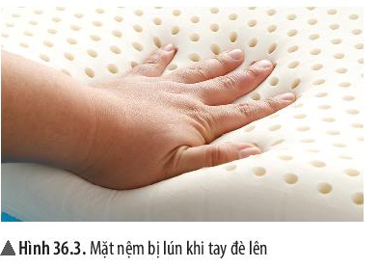  ▲Hình 36.3. Mặt nệm bị lún khi tay đè lên |   Ngoài tác dụng gây ra sự thay đổi tốc và thay đổi hướng chuyển động của vật, lực còn có thể gây ra tác dụng nào khác ở vật chịu tác dụng lực?
 | Lấy ví dụ về lực tác dụng lên vật làm vật bị biến dạng.

Lực tác dụng lên một vật có thể làm thay đổi tốc độ, thay đổi hướng chuyển động của vật, làm biến dạng vật, hoặc đồng thời làm thay đổi tốc độ, thay đổi hướng chuyển động và làm biến dạng vật.
Mô tả tác dụng của lực xuất hiện trong các hình 36.4, 36.5 và 36.6.
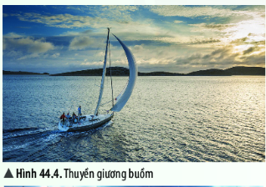 | 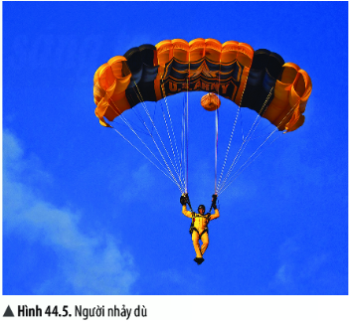
 | 

▲Hình 36.4. Thuyền giương buồm
▲Hình 36.5. Người nhảy dù

◄Hình 36.6. Cầu thủ bắt bóng trước khung thành

BÀI TẬP

Câu 1. Lấy ba ví dụ về lực tác dụng lên một vật làm thay đổi tốc độ chuyển động, thay đổi hướng chuyển động hoặc làm vật bị biến dạng.
Câu 2. Khi quả bóng đập vào một bức tường, lực do tường tác dụng lên bóng
A. chỉ làm biến đổi chuyển động của quả bóng.
B. chỉ làm biến dạng quả bóng.
C. vừa làm biến đổi chuyển động vừa làm biến dạng quả bóng.
D. không làm biến đổi chuyển động và không làm biến dạng quả bóng.
Câu 3. Khi hai viên bi sắt va chạm, lực do viên bi 1 tác dụng lên viên bi 2
A. chỉ làm biến đổi chuyển động của viên bi 2.
B. chỉ làm biến dạng viên bi 2.
C. vừa làm biến đổi chuyển động vừa làm biến dạng viên bi 2.
D. không làm biến đổi chuyển động và không làm biến dạng viên bi 2.
Câu 4. Cho các từ: chuyển động, thay đổi, nhanh hơn, chậm lại, dừng lại, biến dạng, đứng yên. Hãy chọn từ thích hợp điền vào chỗ trống:
a) Khi cầu thủ đá vào quả bóng đang nằm yên thì chân cầu thủ đã tác dụng lực lên quả bóng khiến cho quả bóng đang (1)... bắt đầụ (2)...
b) Khi thủ môn dùng tay bắt quả bóng đang bay vào khung thành thì tay thủ môn đã tác dụng một lực lên quả bóng khiến cho quả bóng đang (3)... bị (4)...
c) Khi quả bóng bay ngang trước khung thành, cầu thủ nhảy lên dùng đầu đẩy bóng vào khung thành tức là cầu thủ đã dùng đầu tác dụng một lực lên quả bóng khiến cho quả bóng (5)... hướng chuyển động.
d) Không khí tác dụng lực lên cái dù làm cho vận động viên nhảy dù chuyển động (6) ...
e) Dùng tay đè lên tấm nệm cao su làm cho tấm nệm bị (7)...

BÀI 37. LỰC HẤP DẪN VÀ TRỌNG LƯỢNG

MỤC TIÊU
Nêu được khái niệm về khối lượng (số đo lượng chất của một vật), lực hấp dẫn (lực hút giữa các vật có khối lượng), trọng lượng của vật (độ lớn lực hút của Trái Đất tác dụng lên vật).
Khi thả một vật đang cầm trên tay thì vật đó rơi xuống. Tại sao lại như vậy?

1. KHỐI LƯỢNG
Tìm hiểu khái niệm khối lượng
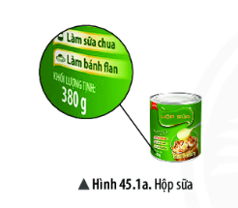  ▲Hình 37.1a. Hộp sữa | 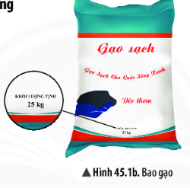  ▲Hình 37.1b. Bao gạo | 1. Trên vỏ hộp sữa có ghi "Khối lượng tịnh: 380g" (hình 37.1a). Số ghi đó chỉ sức nặng của hộp sữa hay lượng sữa chứa trong hộp?
 |  | Trên một bao gạo có ghi 25kg (hình 37.1b). Số ghi đó cho biết điều gì?

Khối lượng là số đo lượng chất của một vật. Khi không tính bao bì thi khối lượng đó được gọi là khối lượng tịnh.

2. LỰC HẤP DẪN
Tìm hiểu về lực hấp dẫn
Mọi vật có khối lượng đều hút nhau một lực. Lực hút này được gọi là lực hấp dẫn.
►Hình 37.2. Quả táo rơi | 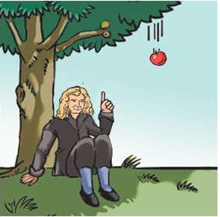 | 2. Tại sao khi rụng khỏi cành cây thì quả táo luôn rơi xuống mặt đất?
►Hình 37.2. Quả táo rơi |  | Có hai quyển sách nằm trên mặt bàn như hình bên dưới, em hãy cho biết giữa chúng có lực hấp dẫn không?  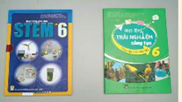

Lực hấp dẫn là lực hút giữa các vật có khối lượng.

3. TRỌNG LƯỢNG CỦA VẬT
Tìm hiểu về trọng lượng của vật
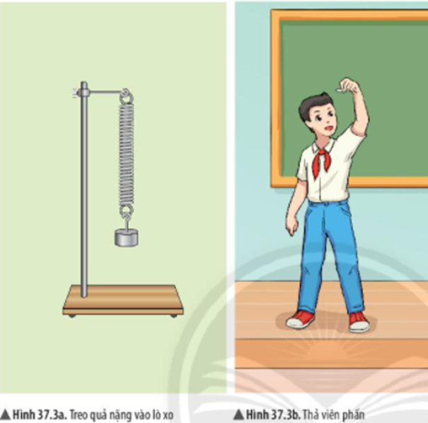 | 3 Em có nhận xét gì về sự biến dạng của lò xo khi treo quả nặng vào nó? Nguyên nhân của sự biến dạng này là gì?  4 Khi thả viên phấn ở độ cao nào đó thì viên phấn sẽ chuyển động như thế nào? Tại sao?
Lực mà Trái đất tác dụng lên vật chính là lực hấp dẫn. Lực này còn được gọi là trọng lực.
Người ta gọi độ lớn của trọng lực tác dụng lên một vật là trọng lượng của vật đó. Ta thường kí hiệu trọng lượng là P.
Trọng lượng của quả cân 100g là 1N.
Trọng lượng của vật là độ lớn lực hút của Trái Đất tác dụng lên vật.

Một bạn học sinh có khối lượng 45kg thì trọng lượng của bạn đó là bao nhiêu?

- Năm 1666, để chạy trốn nạn dịch hạch đang hoành hành ở London, Newton đã trở về ngôi nhà thời thơ ấu của mình ở Woolsthorpe. Vào thời điểm đó, ông cũng thường xuyên đi dạo trong khu vườn. Ông tự hỏi tại sao khi rụng khỏi cành cây quả táo luôn rơi xuống mặt đất tay vì rơi ngang hay bay ngược lên. Và chính Newton đã đưa ra câu trả lời rằng, Trái Đất hút quả táo bằng một lực chưa được biết đến. Những năm sau đó, Newton rất thích giai thoại về quả táo rơi trúng đầu mình. Các nhà sử học cho rằng Newton đưa ra các tình tiết về câu chuyện “táo rơi trúng đầu” để minh họa ngắn gọn khám phá của ông về lực hấp dẫn, giúp người nghe dễ hiểu hơn.
- Do đó, trọng lượng của vật phụ thuộc vào vị trí của vật trên Trái Đất. Khi lên cao thì trọng lượng của vật sẽ giảm đi chút ít. Trong khi đó khối lượng của một vật không thay đổi theo vị trí đặt vật.
- Khi đổ bộ lên Mặt Trăng thì trọng lượng của nhà du hành vũ trụ trên Mặt Trăng (tức là lực hút của Mặt Trăng lên người đó) chỉ bằng 1/6 trọng lượng của người đó trên Trái Đất, còn khối lượng của người đó không đổi.

BÀI TẬP
Câu 1. Nêu hai ví dụ về lực hấp dẫn giữa các vật trong đời sống.
Câu 2. Một ô tô có khối lượng là 5 tấn thì trọng lượng của ô tô đó là
A. 5 N. B. 500 N. C. 5000 N. D. 50 000 N.
Câu 3. Một vật có trọng lượng là 40 N thì có khối lượng là bao nhiêu?
Câu 4. Hãy cho biết trọng lượng tương ứng của các vật sau đây:
a) Túi kẹo có khối lượng 150 g.
b) Túi đường có khối lượng 2 kg.
c) Hộp sữa có khối lượng 380 g.
Câu 5. Một quyển sách cân nặng 100 g và một quả cân bằng sắt có khối lượng 100 g đặt gần nhau trên mặt bàn. Nhận xét nào sau đây là không đúng?
A. Hai vật có cùng trọng lượng.
B. Hai vật có cùng thể tích.
C. Hai vật có cùng khối lượng.
D. Có lực hấp dẫn giữa hai vật.
Câu 6. Kết luận nào sau đây là sai khi nói về trọng lượng của vật?
A. Trọng lượng của vật tỉ lệ với thể tích vật.
B. Trọng lượng của vật là độ lớn của trọng lực tác dụng lên vật.
C. Có thể xác định trọng lượng của vật bằng lực kế.
D. Trọng lượng tỉ lệ với khối lượng của vật.
BÀI 38. LỰC TIẾP XÚC VÀ LỰC KHÔNG TIẾP XÚC
MỤC TIÊU
- Nêu được lực tiếp xúc xuất hiện khi vật (hoặc đối tượng) gây ra lực có sự tiếp xúc với vật (hoặc đối tượng) chịu tác dụng của lực; lấy được ví dụ về lực tiếp xúc.
- Nêu được lực không tiếp xúc xuất hiện khi vật (hoặc đối tượng) gây ra lực không có sự tiếp xúc với vật (hoặc đối tượng) chịu tác dụng của lực; lấy được ví dụ về lực không tiếp xúc.
Đưa thanh nam châm lại gần một viên bi sắt đang nằm yên trên mặt bàn, ta thấy viên bi sắt lăn lại gần phía nam châm. Tại sao lại như vậy?

1. LỰC TIẾP XÚC
Tìm hiểu về lực tiếp xúc
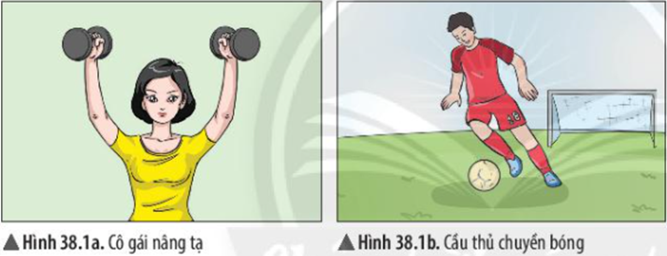 | - Khi nâng tạ và khi đá bóng hình 38.1a và 38.1b, vật nào gây ra lực và vật nào chịu tác dụng của lực? Các vật này có tiếp xúc với nhau không?

Lực mà tay người nâng quả tạ và lực mà chân cầu thủ đá vào quả bóng được gọi là lực tiếp xúc. | Em hãy tìm các ví dụ về lực tiếp xúc trong đời sống.

Lực tiếp xúc xuất hiện khi vật (hoặc đối tượng) gây ra lực có sự tiếp xúc với vật (hoặc đối tượng) chịu tác dụng của lực.

2. LỰC KHÔNG TIẾP XÚC
Tìm hiểu về lực không tiếp xúc
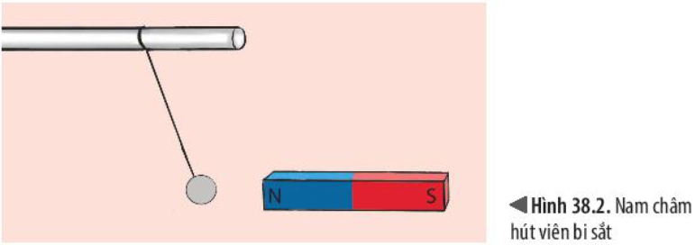 | - Quan sát ình 38.2, em hãy cho biết tại sao viên bi sắt lại bị kéo về phía nam châm. Trong hình 38.2 và 27.2, vật nào gây ra lực và vật nào chịu tác dụng của lực? Các vật có tiếp xúc với nhau không?

Lực mà nam châm tác dụng lên viên bi sắt và lực hút của Trái Đất tác dụng lên quả táo trong quá trình quả táo chưa chạm đất được gọi là lực không tiếp xúc. | - Theo em, có sự khác biệt nào về các lực tác dụng được minh họa ở hình 38.1a và 38.2?

Lực không tiếp xúc xuất hiện khi vật (hoặc đối tượng) gây ra lực không có sự tiếp xúc với vật (hoặc đối tượng) chịu tác dụng của lực | Em hãy tìm các ví dụ về lực không tiếp xúc trong đời sống.

Trong các hình ảnh sau, hình ảnh nào cho thấy xuất hiện lực tiếp xúc, lực không tiếp xúc?
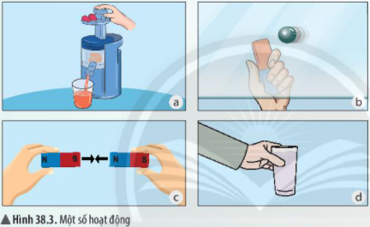
a) Đẩy piston để ép quả;
b) Đưa thanh nam châm lại gần viên bi sắt;
c) Hút nhau của 2 nam châm;
d) Nâng cốc nước lên khỏi bàn.

BÀI TẬP
Câu 1. Nêu hai ví dụ về lực tiếp xúc và lực không tiếp xúc.
Câu 2. Lực nào sau đây là lực tiếp xúc?
A. Lực của Trái Đất tác dụng lên bóng đèn treo trên trần nhà.
B. Lực của quả cân tác dụng lên lò xo khi treo quả cân vào lò xo.
C. Lực của nam châm hút thanh sắt đặt cách nó một đoạn.
D. Lực hút giữa Trái Đất và Mặt Trăng.
Câu 3. Lực nào sau đây là lực không tiếp xúc?
A. Lực của bạn Linh tác dụng lên cửa để mở cửa.
B. Lực của chân cầu thủ tác dụng lên quả bóng.
C. Lực Trái Đất tác dụng lên quyển sách đặt trên mặt bàn.
D. Lực của gió tác dụng lên cánh buồm.

BÀI 39. BIẾN DẠNG CỦA LÒ XO. PHÉP ĐO LỰC
MỤC TIÊU
- Thực hiện thí nghiệm chứng minh được độ dãn của lò xo treo thẳng đứng tỉ lệ với khối lượng của vật treo.
- Đo được lực bằng lực kế lò xo
Để thuận lợi trong việc xác định khối lượng của vật, các nhà sản xuất đã chế tạo ra những chiếc cân xách tay gọn nhẹ. Những chiếc cân này hoạt động dựa trên nguyên tắc nào? | 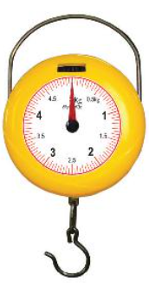
1. BIẾN DẠNG CỦA LÒ XO
Thực hiện thí nghiệm
Thí nghiệm: Xác định độ dãn của lò xo
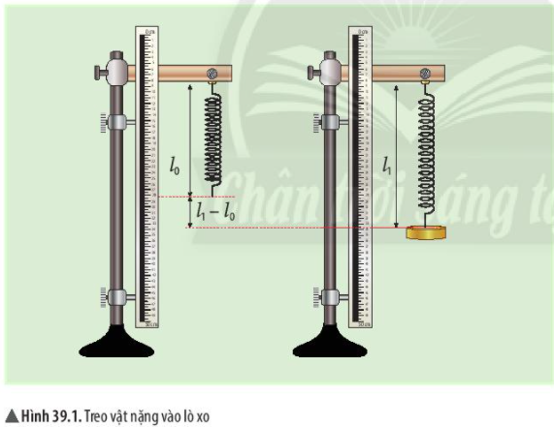 | - Tiến hành thí nghiệm như mô tả bên và cho biết nhận xét về sự thay đổi chiều dài của lò xo trong quá trình làm thí nghiệm.
Dụng cụ: Lò xo xoắn; giá thí nghiệm; thước đo chiều dài; các quả nặng loại 50 g.  Tiến hành thí nghiệm:  - Treo lò xo theo phương thẳng đứng vào giá thí nghiệm. Đo chiều dài tự nhiên của lò xo (l₀).  - Treo 1 quả nặng loại 50 g vào đầu dưới của lò xo. Đo chiều dài của lò xo khi đó (l₁).  - Treo 2 quả nặng loại 50 g vào đầu dưới lò xo. Đo chiều dài của lò xo khi đó (l₂).  - Treo 3 quả nặng loại 50 g vào đầu dưới lò xo. Đo chiều dài của lò xo khi đó (l₃).  - Các kết quả đo được ghi theo mẫu bảng 39.1. |  | - Hãy tính độ dãn của lò xo khi treo 1, 2, 3 quả nặng rồi ghi hết kết quả theo mẫu bảng 39.1.

Bảng 39.1.Bảng kết quả  Khi treo các quả nặng vào lò xo dãn ra, chiều dài lò xo tăng lên. Độ dãn của lò xo lúc này là hiệu giữa chiều dài khi biến dạng (l) và chiều dài tự nhiên của lò xo (l): l - l₀. | Một lò xo có chiều dài tự nhiên 12cm được treo thẳng đứng, đầu dưới của lò xo có gần một quả nặng khối lượng 50 g. Khi quả nặng nằm cân bằng thì lò xo có chiều dài 15 cm. Cho rằng độ dãn của lò xo tỉ lệ thuận với khối lượng vật treo. Khi treo quả nặng có khối lượng 100 g vào lò xo thì chiều dài của lò xo là bao nhiêu?
  Số quả nặng 50 g móc vào lò xo | Tổng khối lượng các quả nặng (g) | Chiều dài của lò xo (cm) | Độ dãn của lò xo (cm)
  0 | 0 | l₀ =? | 0
  1 quả nặng | ? | l₁ =? | l₁ - l₀ =?
  2 quả nặng | ? | l₂ =? | l₂ - l₀ =?
  3 quả nặng | ? | l₃ =? | l₃ - l₀ =?
Độ dãn của lò xo treo theo phương thẳng đứng tỉ lệ với khối lượng vật treo.

2. THỰC HÀNH ĐO LỰC BẰNG LỰC KẾ
Tìm hiểu về lực kế
Để đo lực người ta dùng lực kế. Có nhiều loại lực kế, loại lực kế thường sử dụng là lực kế lò xo có đơn vị đo là niuton, kí hiệu là N.  Một lực kế lò xo đơn giản gồm các phần:  • Vỏ lực kế có gắn một bảng chia độ.  • Một lò xo có một đầu gắn vào vỏ lực kế, đầu kia gắn một cái móc và một kim chỉ thị. Kim chỉ thị di chuyển được trên mặt bảng chia độ.  Khi đo lực bằng lực kế, cần lưu ý:  • Ước lượng giá trị lực cần đo để lựa chọn lực kế phù hợp.  • Hiệu chỉnh lực kế.  • Cho lực cần đo tác dụng vào đầu có gắn móc của lò xo lực kế.  • Cầm vỏ của lực kế sao cho lò xo của lực kế nằm dọc theo phương của lực cần đo.  • Đọc và ghi kết quả đo, kết quả đo là số chỉ gần nhất với kim chỉ thị. | - Hãy quan sát một lực kế lò xo và cho biết các thao tác sử dụng đúng khi thực hiện phép đo lực.

Nếu kéo dãn lò xo bằng một lực quá lớn, lò xo sẽ bị mất tính đàn hồi và có thể bị hỏng. Khi đó nếu ngừng kéo lò xo, lò xo cũng không thể trở về chiều dài tự nhiên như ban đầu. Vì vậy, khi làm các thí nghiệm với lò xo ta không nên kéo lò xo bằng một lực quá lớn, cũng như không treo vào đầu lò xo một vật có trọng lượng quá lớn. | 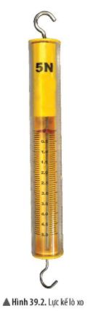  - Móc khối gỗ vào lực kế lò xo và kéo cho khối gỗ chuyển động. Lúc khối gỗ chuyển động ổn định thì lực kéo khối gỗ là bao nhiêu?
Đo lực bằng lực kế
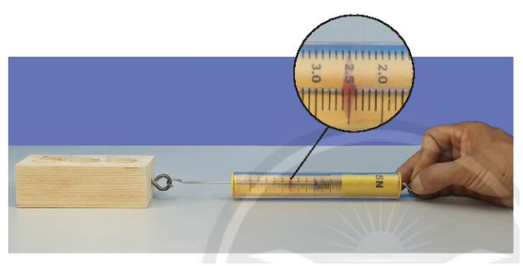

Thực hành: Đo lực kéo khối gỗ
Dụng cụ: Lực kế lò xo có GHĐ 5 N; khối gỗ.
Tiến hành đo:
- Đặt khối gỗ trên mặt bàn nằm ngang;
- Móc lực kế vào một đầu khối gỗ;
- Kéo nhẹ nhàng cho khối gỗ chuyển động ổn định;
- Đọc số chỉ của lực kế khi đó;
- Lập bảng và ghi kết quả đo theo mẫu bảng 39.2.

Lực kế là dụng cụ dùng để đo lực.
Các bước đo lực bằng lực kế:
- Ước lượng giá trị lực cần đo;
- Lựa chọn lực kế phù hợp;
- Hiệu chỉnh lực kế;
- Thực hiện phép đo;
- Đọc và ghi kết quả đo
Bảng 39.2. Bảng kết quả đo lực kéo
Lần đo | Lực kéo
1 | ?
2 | ?
3 | ?

Hãy sử dụng lực kế để đo lực năng hộp bút của lên khỏi mặt bàn.

BÀI TẬP
Câu 1. Treo vật vào đầu một lực kế lò xo. Khi vật cân bằng số chỉ của lực kế là 2 N. Điều này có nghĩa
A. khối lượng của vật bằng 2 g. B. trọng lượng của vật bằng 2 N.
C. khối lượng của vật bằng 1 g. D. trọng lượng của vật bằng 1 N.
Câu 2. Nếu treo vật có khối lượng 1 kg vào một cái “cân lò xo” thì lò xo của cân có chiều dài 10 cm. Nếu treo vật có khối lượng 0,5 kg thì lò xo có chiều dài 9 cm. Hỏi nếu treo vật có khối lượng 200 g thì lò xo sẽ có chiều dài bao nhiêu?
Câu 3. Một lò xo treo thẳng đứng có chiều dài tự nhiên 20 cm. Khi treo các vật có khối lượng m khác nhau vào lò xo thì chiều dài của lò xo là l được ghi lại trong bảng dưới đây. Hãy ghi chiều dài của lò xo vào các ô có khối lượng m tương ứng theo mẫu bảng dưới đây:
m (g) | 20 | 40 | 50 | 60
l (cm) | 22 | ? | 25 | ?

Câu 4. Một lò xo có chiều dài tự nhiên 10 cm được treo thẳng đứng, đầu dưới của lò xo treo một quả cân có khối lượng 50 g. Khi quả cân nằm cân bằng thì lò xo có chiều dài 12 cm. Hỏi khi treo 2 quả cân như trên vào lò xo thì chiều dài của lò xo là bao nhiêu? Cho biết độ dãn của lò xo tỉ lệ thuận với khối lượng vật treo.

BÀI 40. LỰC MA SÁT
MỤC TIÊU
- Nêu được khái niệm về lực ma sát, lực ma sát trượt, lực ma sát nghỉ.
- Sử dụng tranh, ảnh (hình vẽ, học liệu điện tử) để nêu được nguyên nhân xuất hiện lực ma sát giữa các vật.
- Nêu được tác dụng cản trở và tác dụng thúc đẩy chuyển động của lực ma sát.
- Lấy được ví dụ về một số ảnh hưởng thúc đẩy chuyển động của lực ma sát.
- Thực hiện được thí nghiệm chứng tỏ vật chịu tác dụng của lực cản khi chuyển động trong nước (hoặc không khí).
Để di chuyển tủ gỗ trên sàn, bạn A đã đẩy tủ gỗ về phía trước. Tuy nhiên, việc đẩy tủ chuyển động như thế rất khó. Tại sao lại như vậy? | 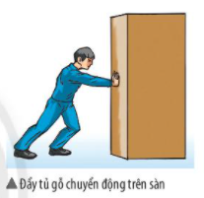
1. KHÁI NIỆM LỰC MA SÁT
Tìm hiểu khái niệm lực ma sát
Khi ta đẩy tủ gỗ chuyển động trên mặt sàn, tay ta tác dụng vào tủ gỗ một lực đẩy và mặt sàn tác dụng lên bề mặt tủ gỗ tiếp xúc với sàn một lực làm cản trở chuyển động của tủ. Người ta gọi lực cản này là lực ma sát.
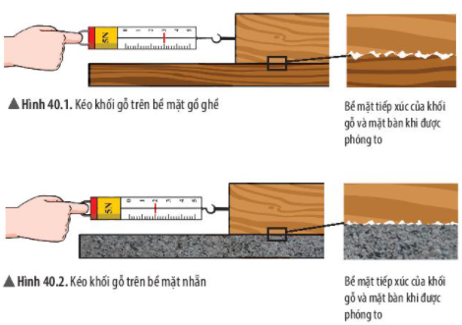 | - Lực cản trở khi tủ gỗ chuyển động trên mặt bàn là lực tiếp xúc hay lực không tiếp xúc?  - Khi kéo khối gỗ trượt đều trong hai trường hợp hình 40.1 và 40.2, tại sao giá trị đo được của lực kế lại khác nhau?

Khi kéo khối gỗ trượt đều trong hai trường hợp như hình 40.1 và 40.2 ta có kết quả như sau:  Ta thấy, độ lớn của lực ma sát phụ thuộc vào tính chất của bề mặt tiếp xúc giữa các vật. Mặt tiếp xúc càng gồ ghề thì lực ma sát càng lớn. | - Dựa vào kết quả thí nghiệm và hình 40.1, 40.2, em hãy giải thích về nguyên nhân xuất hiện của lực ma sát.
  Bề mặt tiếp xúc | Độ lớn lực kéo (bằng độ lớn lực ma sát)
  Bề mặt gồ ghề | 3 N
  Bề mặt nhẵn | 2 N
 | Lấy ví dụ về lực ma sát trong cuộc sống quanh ta.
Lực ma sát là lực tiếp xúc xuất hiện ở bề mặt tiếp xúc giữa hai vật.
Sự tương tác giữa bề mặt của hai vật tạo ra lực ma sát giữa chúng.

2. LỰC MA SÁT TRƯỢT
Tìm hiểu về lực ma sát trượt
Thí nghiệm 1: Tìm hiểu lực ma sát trượt.  Dụng cụ: 1 khối gỗ hình hộp; mặt bàn nằm ngang.  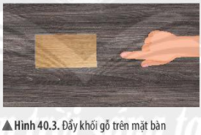Tiến hành thí nghiệm:  - Đặt khối gỗ hình hộp trên mặt bàn nằm ngang;  - Dùng tay đẩy mạnh vào khối gỗ, sau đó rời tay khỏi khối gỗ. Lực ma sát xuất hiện ở mặt tiếp xúc giữa khối gỗ và mặt bàn trong trường hợp này được gọi là lực ma sát trượt. | - Sau khi rời tay khỏi khối gỗ (hình 40.3), khối gỗ chuyển động như thế nào? Tại sao?
 | Lấy một ví dụ về lực ma sát trượt trong đời sống.

Lực ma sát trượt xuất hiện khi một vật trượt trên bề mặt của vật khác.

3. LỰC MA SÁT NGHỈ
Tìm hiểu về lực ma sát nghỉ
Thí nghiệm 2: Tìm hiểu lực ma sát nghỉ  Dụng cụ:  - 1 khối gỗ hình hộp;  - 1 lực kế lò xo GHĐ 5 N;  - Mặt phẳng nhẵn nằm ngang. | - Trong thí nghiệm 2, vì sao khi kéo khối gỗ bằng một lực mà nó vẫn nằm yên trên bàn?

Tiến hành thí nghiệm:  - Đặt khối gỗ trên mặt phẳng nằm ngang;  - Móc lực kế vào khối gỗ hình 40. 4A;  - Kéo từ từ lực kế theo phương nằm ngang sao cho trên lực kế đã chỉ một lực nhưng khối gỗ vẫn nằm yên (hình 40.4b).  Quan sát và đọc số chỉ của lực kế khi khối gỗ chưa chuyển động.  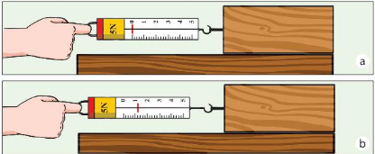  Khi ta kéo lực kế với một lực nhỏ thì khối gỗ chưa chuyển động mặt phẳng nằm ngang đã tác dụng vào khối gỗ một lực ma sát nghỉ giữ cho nó đứng yên.  1. TÁC DỤNG VÀ ẢNH HƯỞNG CỦA LỰC MA SÁT  Tìm hiểu tác dụng cản trở và thúc đẩy chuyển động của lực ma sát.  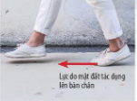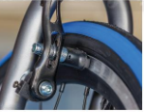  Hình 40.5. Đi bộ Hình 40.6. Phanh xe  Lực ma sát nghỉ do mặt đất tác dụng lên bàn chân (hình 40.5) giúp cho người có thể tiến về phía trước. Lực ma sát nghỉ lúc này có tác dụng thúc đẩy chuyển động của người đó.  Lực ma sát trượt xuất hiện khi má phanh ép sát và trượt trên vành bánh xe đạp (hình 40.6) có tác dụng làm xe đạp chuyển động chậm dần và dừng lại. Lực ma sát trong trường hợp này có tác dụng cản trở chuyển động của vật. | Lấy một ví dụ về ma sát nghỉ trong đời sống.  Hình 40.4. Kéo khối gỗ trên mặt sàn nằm ngang  6 Lực ma sát có tác dụng như thế nào khi vật chuyển động?  7 Khi đi bộ trên đường trên điều gì sẽ xảy ra?  8 Khi người lái xe bóp phanh điều gì xảy ra nếu má phanh bị mòn?  Lấy ví dụ về tác dụng cản trở và thúc đẩy chuyển động của lực ma sát.
  Lực ma sát nghỉ xuất hiện ngăn cản sự chuyển động của một vật khi nó tiếp xúc với bề mặt của một vật khác và có xu hướng chuyển động trên đó.
Tìm hiểu ảnh hưởng của lực ma sát trong an toàn giao thông đường bộ  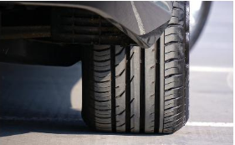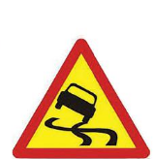  Hình 40.4. Lốp xe Hình 40.4. Biển báo có đoạn đường trơn trượt ở phía trước  Rãnh, gai trên vỏ lốp xe giúp tăng ma sát giữa bánh xe và mặt đường để xe dễ dàng chuyển động về phía trước. Bên cạnh đó, rãnh và gai lốp xe cũng giúp cho bánh xe chống lại hiện tượng trượt khi di chuyển trên bề mặt ướt trơn trượt.  Để giữ an toàn khi tham gia giao thông, chúng ta cần tăng ma sát giữa lốp xe và mặt đường bằng cách thay lốp xe theo định kì, tránh sử dụng những lốp đã mòn quá mức quy định hoặc khi đi trên những đoạn đường trơn cần giảm tốc độ.  5. LỰC CẢN CỦA KHÔNG KHÍ  Tìm hiểu về lực cản của không khí  Ngoài các lực ma sát trượt, ma sát nghỉ trong cuộc sống ta còn thường gặp lực cản giữa vật chuyển động với môi trường khí hoặc lỏng ở xung quanh.  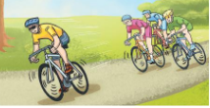 | 9 Tại sao sau một thời gian sử dụng dép lốp xe thì chúng đều bị mòn đi?  10 Hãy nêu hai ví dụ về ảnh hưởng có lợi và có hại của ma sát trong giao thông?  Ma sát có ý nghĩa quan trọng trong thực tế nó có thể có hại cũng có thể có lợi vì vậy ta cần biết cách làm giảm ma sát cũng như tăng cường ma sát để giảm ma sát người ta dùng dầu mỡ bôi trơn các ổ trục, bi lăn  11 Quan sát hình 40.9 và cho biết vì sao các vận động viên đua xe thường cúi khom thân người gần như song song với mặt đường?
  Lực ma sát có thể thúc đẩy hoặc cản trở chuyển động của các vật và có vai trò quan trọng trong an toàn giao thông đường bộ.

Thực hiện thí nghiệm  Thí nghiệm 3: Tìm hiểu lực cản của không khí  Dụng cụ: hai tờ giấy giống nhau.  Tiến hành thí nghiệm:  - Vo tròn một tờ giấy, một tờ giấy giữ nguyên.  - Thả hai tờ giấy từ cùng một độ cao.  - Quan sát sự rơi của hai tờ giấy. | 12 Thực hiện thí nghiệm 3 và cho biết tờ giấy nào rơi chạm đất trước? Tại sao?
  Khi vật chuyển động trong không khí sẽ có lực cản của không khí tác dụng lên vật.
BÀI TẬP

Câu 1. Một lực xuất hiện trong trường hợp nào sau đây không phải là lực ma sát?
A. Lực xuất hiện khi bánh xe trượt trên mặt đường.
B. Lực xuất hiện giữa má phanh và vành xe khi xe phanh.
C. Lực của dây cung tác dụng lên mũi tên khi bắn.
D. Lực xuất hiện khi các chi tiết máy cọ xát với nhau.
Câu 2. Trường hợp nào sau đây xuất hiện lực ma sát trượt?
A. Một vật nằm yên trên mặt phẳng nghiêng.
B. Khi viết phấn lên bảng.
C. Quyển sách nằm yên trên mặt bàn nằm ngang.
D. Trục ổ bi ở quạt trần đang quay.
Câu 3. Tại sao mặt lốp ô tô vận tải phải có khía sâu hơn mặt lốp xe đạp?
Câu 4. Quan sát các đồ vật trong nhà và trả lời các câu hỏi sau:
- Tại sao cán dao cán chổi không để nhẵn bóng?
- Tại sao người ta thường tra dầu mỡ vào các ổ trục xe đạp, ổ khóa và thay dầu xe máy định kì?

CHỦ ĐỀ 10: NĂNG LƯỢNG VÀ CUỘC SỐNG
BÀI 41: NĂNG LƯỢNG
MỤC TIÊU
- Lấy được ví dụ chứng tỏ năng lượng đặc trưng cho khả năng tác dụng lực.
- Phân loại được năng lượng theo tiêu chí.
- Nêu được vật liệu giải phóng năng lượng, tạo ra nhiệt và ánh sáng khi bị đốt cháy gọi là nhiên liệu.
- Lấy được ví dụ về một số loại năng lượng tái tạo thông dụng.
Hàng ngày, em thường thực hiện rất nhiều các hoạt động như: kéo đẩy đồ vật, đi bộ, đi xe đạp,...Tất cả các hoạt động này đều cần có năng lượng. Mặt khác, khi thực hiện các hoạt động đó em đã tác dụng lực lên các vật. Vậy, giữa năng lượng và lực tác dụng lên các vật có liên hệ với nhau như thế nào?

1. CÁC DẠNG NĂNG LƯỢNG
Tìm hiểu một số dạng năng lượng |  | 1 Hãy nêu các hoạt động trong cuộc sống hàng ngày của em có sử dụng các dạng năng lượng như động năng, quang năng, nhiệt năng, điện năng, hóa năng.  Đơn vị của năng lượng: Trong hệ SI, năng lượng có đơn vị là Jun(Joule, kí hiệu là J - lấy theo tên nhà vật lý người Anh James prescott Joule 1818 - 1889). Ngoài ra, người ta còn dùng một số đơn vị năng lượng khác như kW.h; calo và BTU.  1 kW.h = 3 600 000 J  1 calo = 4,1855 J  1 BTU = 1055 J
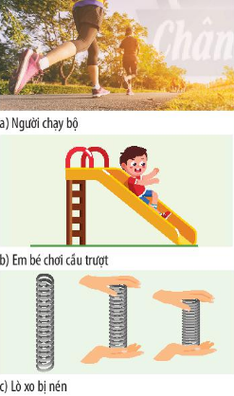 | Năng lượng mà một vật có do chuyển động gọi là động năng.  Vật ở trên cao so với mặt đất có năng lượng gọi là thế năng hấp dẫn.  Những vật như lò xo dây cao su khi bị biến dạng sẽ có năng lượng gọi là thế năng đàn hồi.

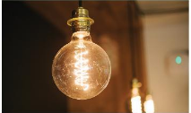  d) Bóng đèn điện đang sáng  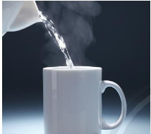  e) Rót nước nóng vào cốc  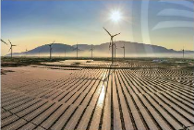  f) Trạm phát điện gió  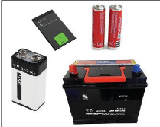  g) Pin và ắc quy | Mặt Trời, bóng đèn, ngọn lửa,... phát ra ánh sáng. Ánh sáng mang năng lượng và được gọi là quang năng.  Cốc nước nóng, hòn than đang cháy,... có năng lượng dưới dạng nhiệt năng.  Các nhà máy nhiệt điện, điện gió, thủy điện,... sản xuất ra điện năng và được truyền tải qua đường dây tải điện đến nơi tiêu thụ.  Hóa năng là dạng năng lượng do quá trình biến đổi hóa học tạo ra. Ví dụ: năng lượng trong pin, thực phẩm, xăng dầu,... | Năng lượng mặt trời Mặt trời là nguồn cung cấp năng lượng vô tận cho Trái Đất. Hiện nay, năng lượng mặt trời được con người khai thác và sử dụng trong rất nhiều lĩnh vực của cuộc sống như sản xuất điện, sấy khô các sản phẩm nông nghiệp, cung cấp năng lượng hoạt động cho hệ thống sưởi ấm, làm mát và thông gió cho các tòa nhà,...  Năng lượng hạt nhân là năng lượng hữu ích từ hạt nhân nguyên tử thông qua các lò phản ứng hạt nhân có kiểm soát. Năng lượng hạt nhân được dùng để nung nóng nước tạo ra hơi nước và sau đó được chuyển thành cơ năng để phát điện hoặc tạo ra lực đẩy.
Hình 41.1. Một số dạng năng lượng |  | Kể tên dạng năng lượng có liên quan đến hoạt động được mô tả trong hình sau.  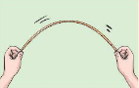

Phân loại năng lượng theo tiêu chí  Năng lượng trong tự nhiên rất đa dạng. Để thuận lợi trong nghiên cứu cũng như sử dụng, người ta phân loại năng lượng theo nhiều tiêu chí khác nhau.  2. ĐẶC TRƯNG CỦA NĂNG LƯỢNG  Tìm hiểu đặc trưng của năng lượng  Mọi vật (con người, động vật, máy móc,...) đều cần năng lượng để hoạt động.  Sự hoạt động (thay đổi chuyển động hoặc biến dạng của vật) có được là do có tác dụng lực giữa các vật.  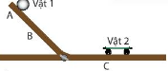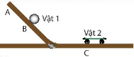  a) b)  Hình 41.2. Tác dụng của vật 1 lên vật 2  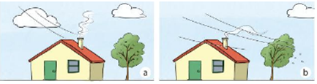  Hình 41.3. Năng lượng gió |  |  | 2 Em hãy nêu một số dạng năng lượng mà nguồn sản sinh ra nó là liên tục, được coi là vô hạn và một số dạng năng lượng mà nguồn sản sinh ra nó là hữu hạn.  3 Theo em, những dạng năng lượng nào trong quá trình khai thác - sử dụng sẽ gây ảnh hưởng xấu tới môi trường? Nêu một số ví dụ.  4 Quan sát thí nghiệm trong hình 41.2, sau khi buông vật 1, nó chuyển động xuống phía dưới và va chạm với vật 2, đẩy vật 2 chuyển động. Hãy cho biết năng lượng ban đầu của vật 1 trong trường hợp nào lớn hơn? Vì sao? Lực do vật 1 tác dụng lên vật 2 khi va chạm trong trường hợp nào lớn hơn?  5 Năng lượng gió có thể làm cây bị cong hoặc gãy. Năng lượng gió càng lớn thì tác dụng lực lên cây càng lớn. Từ thảo luận 4 và minh họa hình 41.3, em có nhận xét gì về mối liên hệ giữa năng lượng của vật và khả năng tác dụng lực của nó?  Trong hình 41.1c, khi lò xo bị nén nhiều hơn thì năng lượng của nó sẽ tăng hay giảm? Lực lò xo tác dụng lên tay sẽ thay đổi như thế nào?
  1. Theo nguồn tạo ra năng lượng, năng lượng được phân loại theo các dạng: cơ năng (động năng, thế năng), nhiệt năng, điện năng, quang năng, hóa năng, năng lượng hạt nhân,...
  2. Theo nguồn gốc vật chất của năng lượng, năng lượng được phân loại thành các dạng:
  - Năng lượng chuyển hóa toàn phần là dạng năng lượng được sinh ra tự nhiên liệu hóa thạch như than đá, dầu mỏ, khí tự nhiên.
  - Năng lượng tái tạo là dạng năng lượng như ánh sáng mặt trời, gió, thủy triều, hạt nhân địa nhiệt,...
  3. Theo mức độ ô nhiễm môi trường thì năng lượng được chia thành năng lượng sạch như năng lượng mặt trời, năng lượng gió, năng lượng thủy triều và năng lượng gây ô nhiễm môi trường như năng lượng hóa thạch
  Năng lượng đặc trưng cho khả năng tác dụng lực.
 | 2. NHIÊN LIỆU VÀ NĂNG LƯỢNG TÁI TẠO  Tìm hiểu về nhiên liệu  Nhiên liệu  Đốt cháy  Nhiệt  Ánh sáng  Tìm hiểu về năng lượng tái tạo  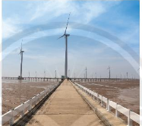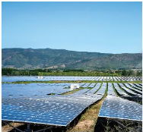  a) Trạm phát điện mặt trời b) Trạm phát điện gió (Khánh Hòa) (Bạc Liêu)  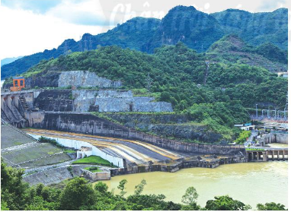  c) Nhà máy thủy điện (Hòa Bình)  Hình 41.4. Một số nhà máy điện ở Việt Nam | 6 Ở bài 12, các em đã biết một số nhiên liệu và tính chất của chúng. Vậy khi bị đốt cháy, nhiên liệu giải phóng năng lượng dưới dạng nào biểu hiện nào? Biểu hiện nào thể hiện các dạng năng lượng đó?  Em hãy cho biết những ứng dụng trong đời sống khi đốt cháy nhiên liệu.  7 Các nhà máy phát điện ở hình 41.4 sử dụng năng lượng gì? Nguồn cung cấp những năng lượng đó có đặc điểm gì chung? Theo nguồn gốc vật chất của năng lượng, chúng thuộc dạng năng lượng nào?
  Nhiên liệu là các vật liệu khi bị đốt cháy giải phóng năng lượng dưới dạng nhiệt và ánh sáng.

Năng lượng tái tạo được sử dụng thay thế các nguồn nhiên liệu truyền thống trong các lĩnh vực như: phát điện, đun nước nóng, nhiên liệu động cơ và hệ thống điện độc lập ở nông thôn. | Kể tên một số năng lượng tái tạo mà em biết.
  Năng lượng tái tạo là năng lượng từ những nguồn liên tục được coi là vô hạn như Mặt Trời, gió, thủy triều, sóng,...
  Khi bắn cung, mũi tên nhận được năng lượng và bay đi. Mũi tên có năng lượng ở dạng nào?
Tiềm năng phát triển năng lượng tái tạo ở Việt Nam
Với đặc điểm có đường bờ biển dài, khí hậu nhiệt đới gió mùa và nền kinh tế nông nghiệp nên Việt Nam có nguồn năng lượng tái tạo dồi dào và đa dạng có thể khai thác cho sản xuất năng lượng như thủy điện, điện gió, điện mặt trời, năng lượng sinh khối, nhiên liệu sinh học,... Việt Nam được đánh giá là quốc gia có nhiều tiềm năng để phát triển năng lượng tái tạo.
1. Tiềm năng phát triển năng lượng mặt trời ở Việt Nam
Vùng | Giờ nắng  trong năm | Cường độ bức xạ mặt trời (kW.h/m²) | Mức độ ứng dụng
Đông Bắc | 1500 - 1800 | 3,1 - 4,1 | Trung bình
Tây Bắc | 1890 - 2102 | 4,1 - 4,9 | Trung bình
Bắc Trung Bộ | 1700 - 2000 | 4,6 - 5,2 | Trung bình
Nam Trung Bộ và Tây Nguyên | 2000 - 2600 | 4,9 - 5,7 | Tốt
Nam Bộ | 2200 - 2500 | 4,3 - 4,9 | Rất tốt
Trung bình cả nước | 1800 - 2500 | 4,4 - 4,6 | Rất tốt
(kW.h: Đơn vị đo năng lượng; Nguồn: EVN 2019)
2. Tiềm năng phát triển năng lượng gió ở Việt Nam
Tốc độ gió trung bình | Thấp  < 6m/s | Trung bình  6 - 7 m/s | Tương đối cao  7 - 8 m/s | Cao  8 - 9 m/s | Rất cao  > 9 m/s
Diện tích (km²) | 197 242 | 100 367 | 25 679 | 2178 | 111
Diện tích (%) | 60,60 | 30,80 | 7,90 | 0,70 | 0,03
Tiềm năng (MW) | 0 | 401 444 | 102 716 | 8748 | 452
(MW: Đơn vị đo công suất; 1MW = 1 000 000W; Nguồn: EVN 2019)

BÀI TẬP

Câu 1. Lấy ví dụ chứng tỏ năng lượng đặc trưng cho khả năng tác dụng lực.
Câu 2. Hãy nêu một số nhiên liệu thường dùng và sự ảnh hưởng của việc sử dụng các nguyên liệu đó đối với môi trường.
Câu 3. Hãy chọn tên dạng năng lượng ở cột A phù hợp với tất cả các nguồn cung cấp ở cột B
A: Dạng năng lượng | B: Nguồn cung cấp
1. Cơ năng | a) Đèn LED, Mặt Trăng, Mặt Trời
2. Nhiệt năng | b) Gas, pin, thực phẩm
3. Điện năng | c) Quả bóng đang lăn, lò xo dãn, tàu lượn trên cao
4. Quang năng | d) Lò sưởi, Mặt Trời, bếp gas
5. Hóa năng | e) Pin mặt trời, máy phát điện, tia sét
Câu 4. Hoàn thành các thông tin bằng cách đánh dấu vào cột phù hợp theo mẫu bảng sau:
Loại năng lượng | Tái tạo | Chuyển hóa toàn phần | Sạch | Ô nhiễm môi trường
1. Năng lượng dầu mỏ | ? | ? | ? | ?
2. Năng lượng mặt trời | ? | ? | ? | ?
3. Năng lượng hạt nhân | ? | ? | ? | ?
4. Năng lượng than đá | ? | ? | ? | ?

BÀI 41: BẢO TOÀN NĂNG LƯỢNG VÀ SỬ DỤNG NĂNG LƯỢNG
MỤC TIÊU
- Nêu được sự truyền năng lượng trong một số trường hợp đơn giản trong thực tiễn.
- Lấy được ví dụ chứng tỏ năng lượng có thể chuyển từ dạng này sang dạng khác hoặc truyền từ vật này sang vật khác.
- Nêu được định luật bảo toàn năng lượng và lấy được ví dụ minh họa.
- Nêu được năng lượng hao phí luôn xuất hiện khi năng lượng được chuyển từ dạng này sang dạng khác hoặc truyền từ vật này sang vật khác.
- Đề xuất được biện pháp để tiết kiệm năng lượng trong các hoạt động hàng ngày.

Khi quạt điện hoạt động, năng lượng điện chuyển thành cơ năng làm quay cánh quạt; khi bật công tắc, bóng đèn sáng, năng lượng điện đã chuyển thành quang năng. Năng lượng có thể chuyển hóa từ dạng này sang dạng khác. Vậy sự biến đổi giữa các dạng năng lượng này có tuân theo quy luật nào không?

1. BẢO TOÀN NĂNG LƯỢNG
Tìm hiểu sự truyền năng lượng giữa các vật  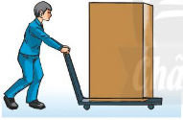 Hình 42.1. Đẩy xe hàng  Khi đẩy xe hàng, xe hàng đã nhận được năng lượng để chuyển động. Ta nói, năng lượng từ người đã chuyển sang xe hàng.  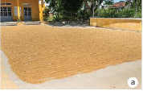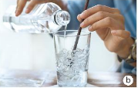  Hình 42.2. Phơi thóc (a) và rót nước vào cốc nước đá(b) | 1 Khi phơi thóc, hạt thóc nhận năng lượng từ đâu để có thể khô được?  Rót nước vào trong cốc có chứa nước đá thì trong cốc có sự truyền năng lượng như thế nào?
  Năng lượng có thể truyền từ vật này sang vật khác.

Hiện tượng năng lượng có thể truyền từ vật này sang vật khác được ứng dụng rất nhiều trong khoa học và cuộc sống. Ví dụ, hiện nay các thiết bị trao đổi nhiệt được ứng dụng rất rộng rãi trong cuộc sống của chúng ta như thiết bị sưởi ấm, tủ lạnh, điều hoà không khí,...  Tìm hiểu sự chuyển hóa giữa các dạng năng lượng  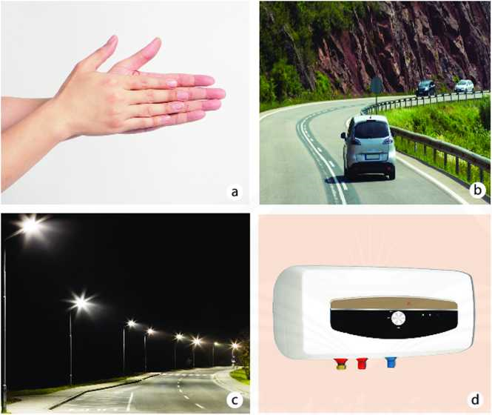  ▲Hình 51.3. Sự chuyển hóa năng lượng giữa các dạng  Năng lượng có thể chuyển hoá từ dạng này sang dạng khác. | 2 Vào lúc trời lạnh, người ta thường xoa hai bàn tay vào nhau, khi đó dạng năng lượng nào đã chuyển thành nhiệt để làm ấm bàn tay?  3 Khi ô tô động cơ nhiệt chạy, dạng năng lượng nào chuyển thành năng lượng cho ô tô hoạt động?  4 Khi đèn đường được thắp sáng, dạng năng lượng nào đã chuyển thành quang năng?    Khi bình nóng lạnh hoạt động, đã có sự chuyển hoá năng lượng từ dạng nào sang dạng nào?
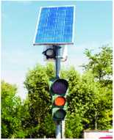
Hiện tượng năng lượng có thể chuyển hoá từ dạng này sang dạng khác được ứng dụng rất nhiều trong cuộc sống như chế tạo các động cơ nhiệt, các động cơ điện, đèn thắp sáng,...

Hãy phân tích sự chuyển hóa năng lượng trong hoạt động của đèn tín hiệu giao thông dùng năng lượng mặt trời.
▲Đèn giao thông

Tìm hiểu định luật bảo toàn năng lượng  Thả viên bi từ vị trí A, viên bi lăn xuống tới vị trí B rồi lại lăn tới vị trí C.  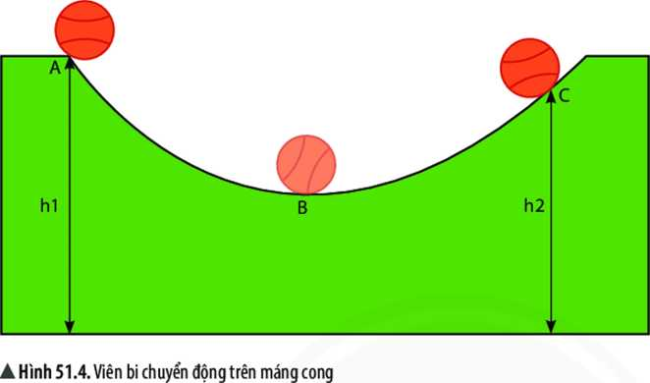  Kết quả thu được từ phép đo chính xác cho biết, phần năng lượng bị hao hụt của viên bi khi chuyển động đúng bằng phần nhiệt năng mới xuất hiện trong quá trình chuyển động đó.  Định luật bảo toàn năng lượng: “Năng lượng không tự nhiên sinh ra cũng không tự nhiên mất đi, nó chỉ chuyển từ dạng này sang dạng khác hoặc truyền từ vật này sang vật khác.” | 5 Hãy mô tả sự thay đổi động năng và thế năng của viên bi khi viên bi chuyển động từ vị trí A tới vị trí B, từ vị trí B tới vị trí C. So sánh năng lượng của viên bi khi ở vị trí A và khi viên bi ở vị trí C.  6 Trong quá trình viên bi chuyển động, ngoài động năng và thế năng còn có dạng năng lượng nào xuất hiện?  Khi quạt điện hoạt động, điện năng cung cấp cho quạt chuyển hoá thành những dạng năng lượng nào? Theo em tổng các dạng năng lượng đó có bằng phần điện năng ban đầu cung cấp cho quạt không?
2. NĂNG LƯỢNG HAO PHÍ TRONG SỬ DỤNG
Tìm hiểu năng lượng hao phí

Trong quá trình sử dụng năng lượng, thì luôn có một phần năng lượng là có ích và một phần năng lượng là hao phí.
Phần năng lượng ban đầu chuyển thành dạng năng lượng theo đúng mục đích sử dụng gọi là năng lượng có ích.
Phần năng lượng ban đầu chuyển thành năng lượng không đúng mục đích sử dụng gọi là năng lượng hao phí.

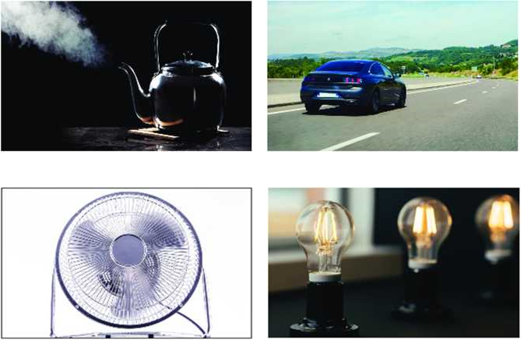  ▲Hình 51.5. Đun nước sôi thông  ▲Hình 51.6. Ô tô đang chạy trên đường thông  ▲Hình 51.7. Quạt điện đang qua ▲Hình 51.8. Bóng đèn dây tóc đang sáng  Khi năng lượng truyền từ vật này sang vật khác hoặc chuyển hoá từ dạng này sang dạng khác luôn xuất hiện năng lượng hao phí. | 7 Quan sát hình 51.5, 51.6, 51.7 và cho biết trong các hoạt động, năng lượng ban đầu đã chuyển hoá thành những dạng năng lượng nào? Hãy chỉ ra phần năng lượng nào là có ích, phần năng lượng nào là hao phí.  Quan sát hình 51.8 và cho biết khi bóng đèn đốt sáng, điện năng đã chuyển hoá thành những dạng năng lượng nào? Dạng năng lượng nào là có ích, dạng năng lượng nào là hao phí?
3. TIẾT KIỆM NĂNG LƯỢNG  Tìm hiểu về các hoạt động sử dụng năng lượng  ▼ Bảng 51.1. Một số hoạt động sử dụng năng lượng | 8 Những hoạt động nào ở bảng 51.1 là sử dụng năng lượng hiệu quả và không hiệu quả? Vì sao?
  Hoạt động
  Tắt các thiết bị điện khi không sử dụng.
  Để các thực phẩm có nhiệt độ cao (còn nóng) vào tủ lạnh.
  Ngắt tủ lạnh ra khỏi nguồn điện khi nhiệt độ ổn định.
  Để điều hoà ở mức trên 20 °C.
  Bật lò vi sóng trong phòng có máy lạnh.
  Sử dụng bóng đèn dây tóc thay vì bóng đèn LED.
  Chi dùng máy giặt khi có đủ lượng quán áo để giặt.
  Khi không sử dụng các thiết bị như máy tính, tivi,... nên để ở chế độ chờ.
  Sử dụng nước sinh hoạt với một lượng vừa đủ nhu cầu.
  Sử dụng điện mặt trời trong trường học.
Tìm hiểu về sự cần thiết phải tiết kiệm năng lượng và các biện pháp tiết kiệm năng lượng.  Triệu tỉ BTU  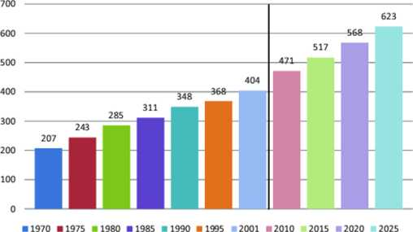  ▲ Hình 51.9. Biểu đó mức tiêu thụ năng lượng trên thế giới (Nguốn: EIA)  Tiết kiệm năng lượng là một yêu cầu cấp thiết đối với tất cả mọi lĩnh vực, mọi cá nhân nhằm đảm bảo an ninh năng lượng.  Đề xuất một số biện pháp để tiết kiệm năng lượng trong trường học. | 9 Em hãy nêu một số lợi ích của việc thực hiện tiết kiệm năng lượng.  10 Dựa vào kết quả bảng 51.1 và mức tiêu thụ năng lượng hình 51.9 cho biết tại sao phải tiết kiệm năng lượng?  11 Hãy nêu các biện pháp tiết kiệm năng lượng trong cuộc sống hằng ngày.  Em hãy nêu một số biện pháp tiết kiệm năng lượng khi sử dụng điện ở nhà.

BÀI TẬP
Câu 1. Phát biểu nào sau đây đúng?
A. Khi quạt điện hoạt động, phần lớn điện năng tiêu thụ chuyển hóa thành nhiệt năng.
B. Khi quạt điện hoạt động, phần lớn điện năng tiêu thụ chuyển hoá thành thế năng.
C. Phần năng lượng hữu ích thu được cuối cùng bao giờ cũng lớn hơn phần năng lượng ban đẩu cung cấp cho máy.
D. Phẩn năng lượng hao hụt đi biến đổi thành dạng năng lượng khác.
Câu 2. Trong các máy làm biến đổi năng lượng từ dạng này sang dạng khác, năng lượng hữu ích thu được cuối cùng luôn ít hơn năng lượng ban đầu cung cấp cho máy. Điều đó có trái với định luật bảo toàn năng lượng không? Tại sao?
Câu 3. Em hãy nêu một số biện pháp tiết kiệm năng lượng khi sử dụng các phương tiện giao thông.

BÀI 53. CHUYỂN ĐỘNG NHÌN THẤY CỦA MẶT TRỜI

MỤC TIÊU
Giải thích được một cách định tính và sơ lược: từ Trái Đất thấy được Mặt Trời mọc và lặn hằng ngày.
Hằng ngày chúng ta nhìn thấy Mặt Trời chuyển động trên bầu trời. Bản chất của hiện tượng này là gì?

1. CHUYỂN ĐỘNG NHÌN THẤY CỦA MẶT TRỜI
Tìm hiểu chuyển động nhìn thấy của Mặt Trời

  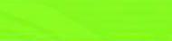  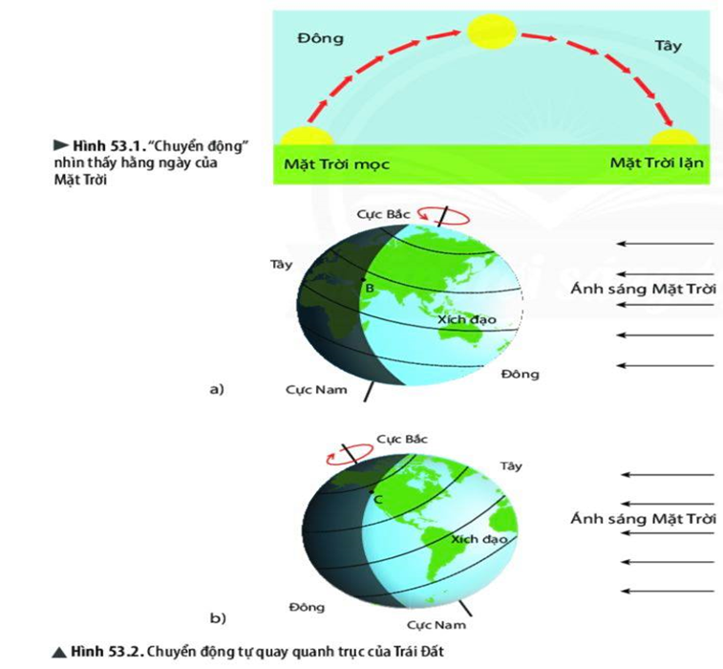  Đông  Tây  Mặt Trời mọc  Mặt Trời lặn  ▲Hình 53.2. Chuyển động tự quay quanh trục của Trái Đất  ► Hình 53.1."Chuyển động" nhìn thấy hằng ngày của  Mặt Trời | 1 Em hãy mô tả sự chuyển động của Mặt Trời hằng ngày trên bầu trời.  Tây  2 Quan sát hình 53.2, em hãy cho biết Trái Đất tự quay quanh trục của nó theo chiều nào và mỗi thời điểm, ánh sáng mặt trời chiếu tới Trái Đất sẽ làm bao nhiêu phần diện tích mặt đất được chiếu sáng?  3 Người ở tại vị trí B trong hình 53.2a khi ánh sáng mặt trời vừa chiếu tới sẽ quan sát thấy hiện tượng gì? Sau đó, người tại vị trí B sẽ tiếp tục thấy Mặt Trời "chuyển động" như thế nào? Vì sao?
Hằng ngày, chúng ta thấy Mặt Trời mọc ở hướng đông và “chuyển động” trên bầu trời dần về hướng tây rồi lặn. Nguyên nhân của hiện tượng này là do Trái Đất chuyển động tự quay quanh trục của nó theo chiều từ tây sang đông. | Người ở tại vị trí C trong hình 53.2b khi ánh sáng mặt trời vừa khuất sẽ quan sát thấy hiện tượng gì? Vì sao?
2. MẶT TRỜI MỌC VÀ LẶN
Thực hành quan sát

Dụng cụ:  - 1 quả địa cầu tượng trưng cho Trái Đất;  - 1 bóng đèn tròn tượng trưng cho Mặt Trời.  Tiến hành:  - Đặt quả địa cầu trên bàn;  - Đặt bóng đèn điện trước quả địa cầu;  - Cấp điện cho đèn sáng đồng thời tắt hết các bóng điện khác trong phòng.  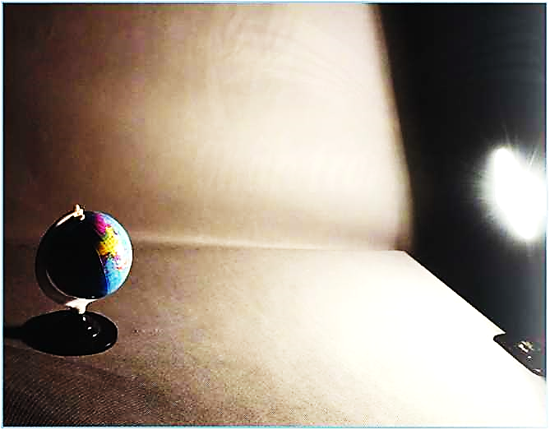  ▲Hình 53.3. Mô hình Mặt Trời chiếu sáng Trái Đất | 4 Em hãy xác định các vị trí trên quả địa cầu sẽ quan sát thấy Mặt Trời mọc, Mặt Trời lặn; Các vị trí trên quả địa cầu mà lúc đó là giữa trưa và các vị trí trên quả địa cầu mà lúc đó là nửa đêm.  5 Em hãy quay quả địa cầu để tại Việt Nam sẽ quan sát thấy Mặt Trời mọc, Mặt Trời lặn.  6 Từ nội dung thảo luận 4 và 5, em có liên hệ gì tới hiện tượng ngày và đêm trên Trái Đất, Mặt Trời mọc và Mặt Trời lặn khi quan sát từ Trái Đất.

Giải thích hiện tượng ngày, đêm trên Trái Đất và nguyên nhân dẫn đến sự luân phiên ngày và đêm.

ĐỌC THÊM
Thuyết Nhật tâm

Từ thời Hy Lạp cổ đại cho đến tận thế kỉ XVI, con người vẫn quan niệm rằng Trái Đất đứng yên, là trung tâm của vũ trụ. Mặt Trời, Mặt Trăng và các thiên thể khác quay quanh Trái Đất.  Đến thế kỉ XVI, Nicolaus Copernicus (1473 - 1543) là nhà thiên văn học người Ba Lan, ông đã đưa ra thuyết Nhật tâm, cho rằng Mặt Trời là trung tâm của vũ trụ, các hành tinh quay xung quanh Mặt Trời. Trái Đất quay xung quanh trục của nó trong khi chuyển động quanh Mặt Trời. Học thuyết này đưa ra đã gây xôn xao dư luận lúc bấy giờ, nhiều cuộc tranh cãi đã diễn ra. Một trong những người dám đứng ra ủng hộ và bảo vệ học thuyết của Copernicus là Galileo Galilei, sự kiện này được xem là một trong những cột mốc quan trọng nhất trong lịch sử thiên văn, đánh dấu bước chuyển sang thiên văn học hiện đại như ngày nay. Galileo Galilei đã đứng ra bảo vệ thuyết Nhật tâm, ông viết cuốn sách “Đối thoại về hai hệ thống thế giới” Học thuyết của Galileo Galilei vừa ra đời đã bị nhà thờ và Giáo hội phản bác, coi rằng học thuyết của ông là dị đoan. Vào năm 1633, ông bị gọi ra trước toà án dị giáo, bị phán quyết quản thúc tại gia cho đến khi ông qua đời. Tương truyền rằng, sau khi bước ra khỏi cửa toà án, ông đã bực tức nói to: “Dù sao Trái Đất vẫn quay!” | 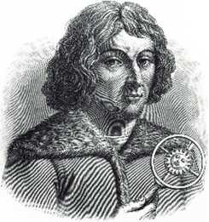  Nicolaus Copernicus (1473-1543)  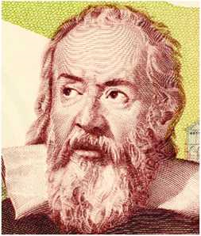  Galileo Galilei (1564-1642)

BÀI TẬP
Câu 1. Khi Mặt Trời lặn nghĩa là ở bất kỳ đâu trên Trái Đất đều không thể nhìn thấy Mặt Trời. Kết luận này đúng hay sai? Tại sao?
Câu 2. Theo em, hằng ngày người sinh sống ở Hà Nội hay ở Điện Biên sẽ quan sát thấy Mặt Trời mọc trước? Tại sao?
Câu 3. Khoảng thời gian mỗi ngày đêm trên Trái Đất là bao lâu? Em hãy cho biết khoảng thời gian đó thể hiện điều gì?

BÀI 54. CHUYỂN ĐỘNG NHÌN THẤY CỦA MẶT TRĂNG

MỤC TIÊU
- Nêu được Mặt Trăng phản xạ ánh sáng Mặt Trời.
- Thiết kế mô hình thực tế (hoặc vẽ hình) để giải thích được một số hình dạng nhìn thấy của Mặt Trăng trong Tuần Trăng.

- ÁNH SÁNG CỦA MẶT TRĂNG
Tìm hiểu ánh sáng của Mặt Trăng

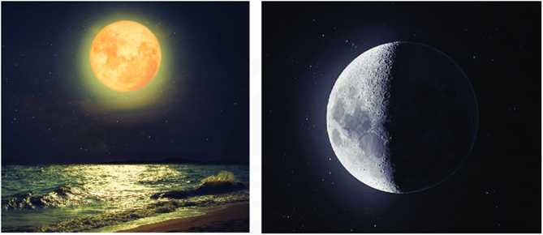  ▲Hình 54.1. Mặt Trăng trên bầu trời đêm ▲ Hình 54.2. Ảnh chụp Mặt Trăng  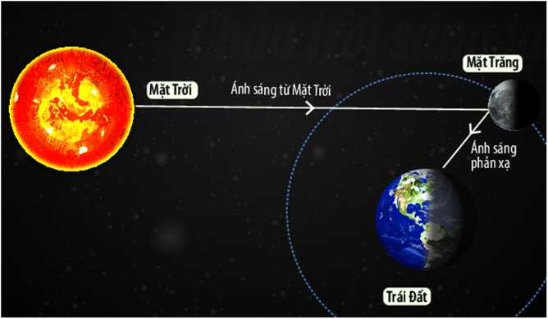  ▲ Hình 54.3. Quan sát Mặt Trăng từ Trái Đất  Mặt Trăng không có khả năng tự phát sáng, ánh sáng mà ta nhìn thấy được là do Mặt Trăng phản xạ ánh sáng Mặt Trời. | 1 Quan sát hình 54.1, 54.2 và cho biết Mặt Trăng có phải tự phát ra ánh sáng hay không? Vì sao?  2 Ánh sáng từ Mặt Trăng mà ta nhìn thấy có được từ đâu?

- HÌNH DẠNG NHÌN THẤY CỦA MẶT TRĂNG
Tìm hiểu hình dạng nhìn thấy của Mặt Trăng

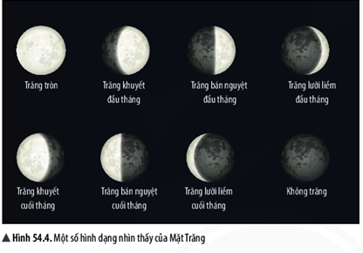  Trăng tròn  Trăng khuyết đầu tháng  Trăng bán nguyệt đầu tháng  Trăng lưỡi đầu tháng  Trăng khuyết cuối tháng  Trăng bán nguyệt cuối tháng  Trăng lưỡi liềm cuối tháng  Không trăng  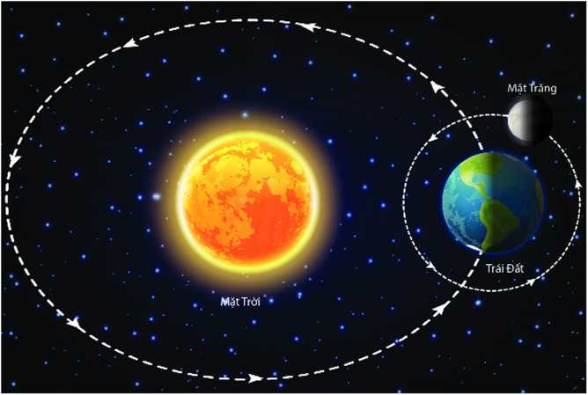  ▲ Hình 54.5. Mặt Trăng chuyển động quanh Trái Đất  Hình dạng nhìn thấy của Mặt Trăng là phần bề mặt của Mặt Trăng được nhìn thấy khi quan sát từ Trái Đất.  Mỗi thời điểm, phần bề mặt Mặt Trăng hướng về Trái Đất được Mặt Trời chiếu sáng có diện tích khác nhau nên ta thấy hình dạng Mặt Trăng là khác nhau. | 3 Em hãy nêu các hình dạng nhìn thấy của Mặt Trăng mà em biết.  4 Quan sát hình 54.5 và cho biết mỗi thời điểm ánh sáng mặt trời chiếu tới Mặt Trăng sẽ làm bao nhiêu phần diện tích Mặt Trăng được chiếu sáng? Hãy chỉ ra phần bề mặt của Mặt Trăng mà ở Trái Đất có thể quan sát thấy.  ĐỌC THÊM  Mặt Trăng là vệ tinh tự nhiên của Trái Đất. Mặt Trăng chuyển động quanh Trái Đất ở khoảng cách cỡ 384 400 km. Mặt Trăng quay quanh trục của nó với cùng tốc độ mà nó chuyển động quanh Trái Đất nên phần bề mặt Mặt Trăng hướng về Trái Đất luôn không đổi. Do đó hình ảnh Mặt Tràng ta quan sát được trong các Tuần Trăng là giống nhau.

Hình dạng nhìn thấy của Mặt Trăng thay đổi một cách tuần hoàn khi Mặt Trăng quay quanh Trái Đất, tuỳ thuộc vào sự thay đổi vị trí tương đối của ba thiên thể Trái Đất, Mặt Trăng và Mặt Trời. Khoảng thời gian để Mặt Trăng quay trở lại vị trí nằm giữa Mặt Trời và Trái Đất là 29,5 ngày và người ta gọi là Tuần Trăng.  Giải thích các hình dạng nhìn thấy của Mặt Trăng  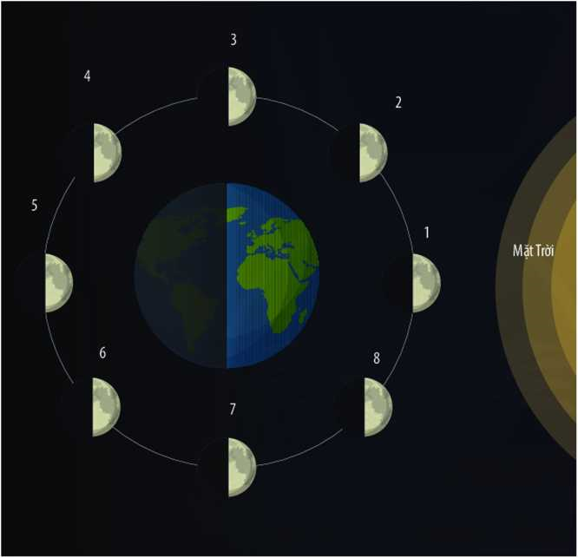  ▲ Hình 54.6. Một số vị trí của Mặt Trăng  Trải nghiệm quan sát các hình dạng nhìn thấy của Mặt Trăng  Dụng cụ: Hộp giấy hình trụ (mặt trong tô đen để giảm sự phản xạ ánh sáng); quả bóng (bóng tennis hoặc bóng nhựa); băng dính đen; kéo.  Thực hiện: Treo quả bóng lơ lửng bên trong và chính giữa hộp giấy, đóng vai trò Mặt Trăng.  Khoét lỗ ở thành hộp để chiếu đèn pin vào quả bóng (mô phỏng ánh sáng mặt trời chiếu sáng Mặt Trăng). | 5 Với mỗi vị trí của Mặt Trăng trong hình 54.6, hãy chỉ ra phần diện tích bề mặt của Mặt Trăng mà ta quan sát được và hình dạng nhìn thấy của Mặt Trăng trong hình 54.4 tương ứng.    Chỉ ra sự giống nhau và khác nhau giữa Trăng bán nguyệt đầu tháng và Trăng bán nguyệt cuối tháng.  6 Làm việc nhóm để chế tạo mô hình quan sát các hình dạng nhìn thấy của Mặt Trăng.

Khoét 4 lỗ khác trên thành hộp như hình 44.6 để quan sát được quả bóng trong hộp tương ứng với các góc khác nhau.  Bật đèn pin, rồi lần lượt nhìn qua các lỗ và quan sát phần quả bóng được chiếu sáng (các lỗ chưa quan sát được bịt kín) và cho biết hình ảnh nhìn thấy được tương ứng với hình dạng nhìn thấy nào của Mặt Trăng.  Từ mô hình bên (hình 44.6), em hãy phát triển để có thể quan sát phần quả bóng được chiếu sáng tương ứng với các hình dạng nhìn thấy khác của Mặt Trăng. | 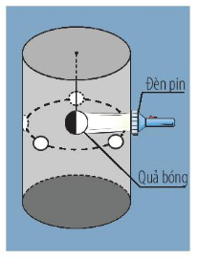  ▲Hình 44.6. Mô hình quan sát Mặt Trăng

BÀI TẬP
Câu 1. Vào đêm không Trăng, chúng ta không nhìn thấy Mặt Trăng vì
A. Mặt Trời không chiếu sáng Mặt Trăng.
B. Mặt Trăng không phản xạ ánh sáng Mặt Trời.
C. Ánh sáng phản xạ từ Mặt Trời không chiếu tới Trái Đất.
D. Mặt Trăng bị che khuất bởi Mặt Trời.
Câu 2. Chúng ta nhìn thấy Trăng tròn khi
A. Một nửa phần được chiếu sáng của Mặt Trăng hướng về Trái Đất.
B. Toàn bộ phần được chiếu sáng của Mặt Trăng hướng về Trái Đất.
C. Toàn bộ Mặt Trăng được Mặt Trời chiếu sáng.
D. Mặt Trăng ở khoảng giữa Trái Đất và Mặt Trời.
Câu 3. Chu kì của Tuần Trăng là 29,5 ngày. Khoảng thời gian đó cho biết điều gì?
Câu 4. Em hãy vẽ hình để giải thích hình ảnh nhìn thấy Trăng bán nguyệt cuối tháng.
Câu 5. Em hãy tìm hiểu về hiện tượng nhật thực và hiện tượng nguyệt thực. Hãy vẽ hình để giải thích các hiện tượng đó.

BÀI 45. HỆ MẶT TRỜI VÀ NGÂN HÀ

MỤC TIÊU
- Mô tả được sơ lược cấu trúc của hệ Mặt Trời, nêu được các hành tinh cách Mặt Trời các khoảng cách khác nhau và có chu kì quay khác nhau.
- Nêu được Mặt Trời và các sao là các thiên thể tự phát sáng, các hành tinh và sao chổi phản xạ ánh sáng Mặt Trời.
- Sử dụng tranh ảnh (hình vẽ hoặc học liệu điện tử) chỉ ra được hệ Mặt Trời là một phần nhỏ của Ngân Hà.

Khi quan sát bầu trời đêm, chúng ta nhìn thấy rất nhiều các ngôi sao sáng. Thực tế chúng là những gì?

1. CẤU TRÚC CỦA HỆ MẶT TRỜI
Tìm hiểu hệ Mặt Trời

Trong hệ Mặt Trời, các hành tinh quay quanh Mặt Trời còn các vệ tinh quay quanh các hành tinh.  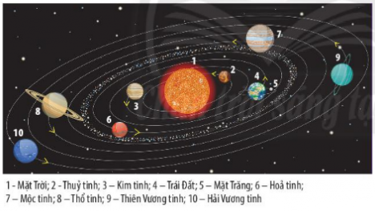  ▲Hình 45.1. Hình ảnh mô phỏng cấu trúc hệ Mặt Trời | - Hãy kể tên các hành tinh, vệ tinh xuất hiện trong hình 45.1  - Tính từ Mặt Trời ra thì Trái Đất là hành tinh thứ bao nhiêu trong hệ Mặt Trời?  - Các hành tinh có chuyển động quanh Mặt Trời không? So sánh chiều chuyển động quanh Mặt Trời của các hành tinh.
Hệ Mặt Trời (hay Thái Dương hệ) là một hệ hành tinh có Mặt Trời ở trung tâm và các thiên thể nằm trong phạm vi lực hấp dẫn của Mặt Trời.
Trong hệ Mặt Trời, ngoài Mặt Trời còn có hai nhóm:
- Nhóm một gồm 8 hành tinh và các vệ tinh của chúng.
- Nhóm hai gồm các tiểu hành tinh, sao chổi và các khối bụi thiên thạch.

Tìm hiểu các đặc trưng của 8 hành tinh
▼ Bảng 45.1. Một vài đặc trưng của 8 hành tinh lớn  Số liệu từ International Astronomical Union năm 2017  Chu kì chuyển động quanh Mặt Trời của một hành tinh là khoảng thời gian để nó chuyển động được một vòng quanh Mặt Trời. | - Dựa vào số liệu trong bảng 45.1, em hãy so sánh khoảng cách từ các hành tinh tới Mặt Trời với khoảng cách từ Trái Đất tới Mặt Trời. Hành tinh nào gần Mặt Trời nhất, hành tinh nào xa Mặt Trời nhất?  Hành tinh nào trong hệ Mặt Trời gần Trái Đất nhất? Nó cách Trái Đất bao nhiêu kilômét?  - Nêu sự liên hệ giữa chu kì chuyển động quanh Mặt Trời của các hành tinh và khoảng cách từ các hành tinh tới Mặt Trời.
  Thiên thể | Khoảng cách đến Mặt Trời (AU) | Chu kì chuyển động quanh Mặt Trời
  Thủy tinh (Mercury) | 0,39 | 87,96 ngày
  Kim tinh (Venus) | 0,72 | 224,68 ngày
  Trái Đất (Earth) | 1,00 | 365,25 ngày (1 năm)
  Hỏa tinh (Mars) | 1,52 | 1,88 năm
  Mộc tinh (Jupiter) | 5,20 | 11,86 năm
  Thổ tinh (Saturn) | 9,54 | 29,45 năm
  Thiên Vương tinh (Uranus) | 19,19 | 84,07 năm
  Hải Vương tinh (Neptune) | 30,06 | 164,8 năm
Khoảng cách từ các hành tinh khác nhau tới Mặt Trời là khác nhau.
Các hành tinh chuyển động quanh Mặt Trời với chu kì khác nhau.
2. ÁNH SÁNG CỦA CÁC THIÊN THỂ
Tìm hiểu ánh sáng của các thiên thể
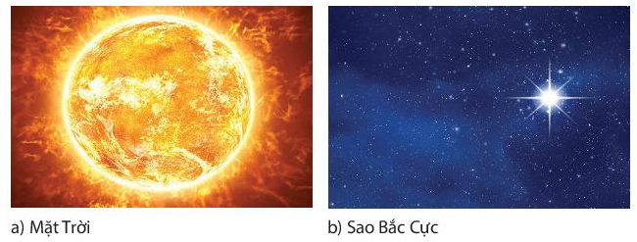
▲Hình 45.2. Hình ảnh Mặt Trời và sao Bắc Cực

Mặt Trời và các ngôi sao thực chất là một khối khí có nhiệt độ bề mặt rất cao. Nhiệt độ bề mặt của Mặt Trời khoảng 6000 K. Ngôi sao có nhiệt độ bề mặt thấp nhất cũng tới 3000 K, nhiệt độ bề mặt cao nhất cỡ 50 000 K. Vì thế, Mặt Trời và các sao tự phát ra ánh sáng (hình 45.2).  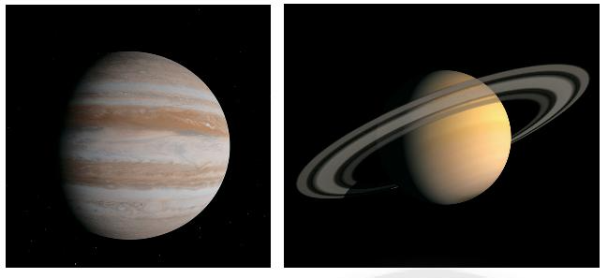  ▲Hình 45.3. Ảnh chụp Mộc tinh và Thổ tinh  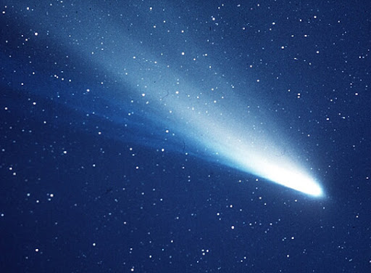  Sao chổi là loại “hành tinh” chuyển động quanh Mặt Trời theo những quỹ đạo rất dẹt. Các hành tinh và soa chổi có nhiệt độ bề mặt thấp hơn nhiệt độ các sao rất nhiều.  Khi sao chổi tiến gần Mặt Trời, các phần tử hơi nước bị “thổi” ra tạo thành cái đuôi phản xạ ánh sáng Mặt Trời rất đẹp (hình 45.4).  ▲Hình 45.4. Sao chổi Halley | - Quan sát hình 45.3 và cho biết các hành tinh có tự phát ra ánh sáng không? Vì sao?  Vào ban đêm, chúng ta có thể nhìn thấy ánh sáng từ các hành tinh như Kim tinh, Hỏa tinh,... Ánh sáng đó có được là do đâu?
Mặt Trời và các ngôi sao là thiên thể có thể tự phát ra ánh sáng.
Các hành tinh và sao chổi phản xạ ánh sáng Mặt Trời.

Chu kì quay quanh Mặt Trời của Hỏa tinh được gọi là một năm Hỏa tinh. Em hãy cho biết một năm Hỏa tinh bằng bao nhiêu ngày trên Trái Đất.

3. HỆ MẶT TRỜI TRONG NGÂN HÀ
Tìm hiểu Ngân Hà và vị trí hệ Mặt Trời trong Ngân Hà
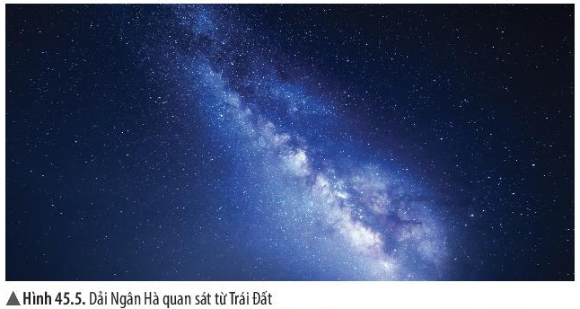  ▲Hình 45.5. Dải Ngân Hà quan sát từ Trái Đất  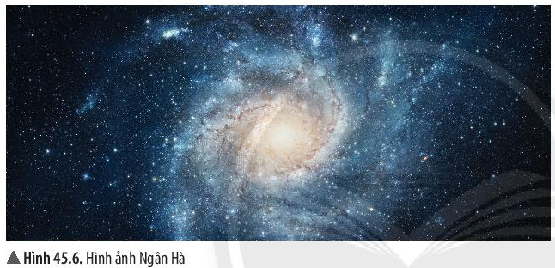  ▲Hình 45.6. Hình ảnh Ngân Hà  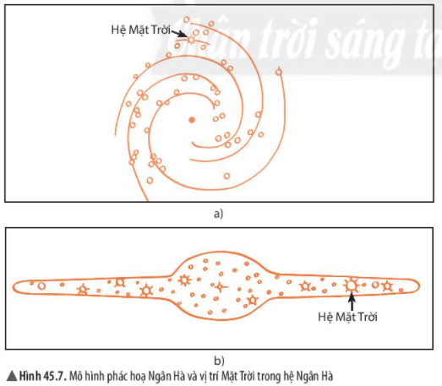  ▲Hình 45.7. Mô hình phác họa Ngân Hà và vị trí Mặt Trời trong hệ Ngân Hà |  | - Khi quan sát bầu trời đêm, vào những đêm không trăng, chúng ta thường nhìn thấy những gì?  Các sao tồn tại trong vũ trụ thành những hệ thống tương đối độc lập với nhau.  Hệ thống sao gồm nhiều loại sao và tinh vân được gọi là Thiên Hà.  Thiên Hà của chúng ta có tên là Milky Way hay còn được biết đến với tên gọi quen thuộc là Ngân Hà. Nó là một hệ phẳng giống như một cái đĩa chứa vài trăm tỉ ngôi sao, trong đó có Mặt Trời.  Từ Trái Đất, chúng ta chỉ nhìn được hình chiếu của Thiên Hà trên vòm trời, như một dải sáng trải ra trên bầu trời đêm.
Hệ Mặt Trời chỉ là một phần nhỏ của Ngân Hà, nằm ở rìa Ngân Hà và cách tâm một khoảng cơ $\frac{2}{3}$ bán kính của nó.  Em hãy cho biết các thiên thể số 4, 6, 8 trong hình bên là những hành tinh nào trong hệ Mặt Trời. | 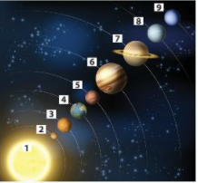

BÀI TẬP
Câu 1. Ngân Hà là
A. Thiên Hà trong đó có chứa hệ Mặt Trời.
B. Một tập hợp nhiều Thiên Hà trong vũ trụ.
C. Tên gọi khác của hệ Mặt Trời.
D. Dải sáng trong vũ trụ.
Câu 2. Hành tinh nào trong hệ Mặt Trời xa Trái Đất nhất? Nó cách Trái Đất bao nhiêu AU?
Câu 3. Mặt Trăng có thể được xem là một hành tinh nhỏ trong hệ Mặt Trời hay không? Tại sao?
Câu 4. Em hãy tìm thông tin và cho biết trong hệ Mặt Trời, hành tinh nào có nhiệt độ trung bình bề mặt cao nhất? Thấp nhất? Nhiệt độ đó khoảng bao nhiêu?
Câu 5. Hoàn thành các thông tin bằng cách đánh dấu √ vào các ô theo mẫu bảng sau:

Thiên thể | Tự phát sáng | Không tự phát sáng | Thuộc hệ Mặt Trời | Không thuộc hệ Mặt Trời
Sao Mộc | ? | ? | ? | ?
Sao Bắc Cực | ? | ? | ? | ?
Sao Hỏa | ? | ? | ? | ?
Sao chổi | ? | ? | ? | ?

Giải thích thuật ngữ

Từ khóa | Giải thích | Trang
3R | Viết tắt của Reduce (giảm thiểu), Reuse (tái sử dụng) và Recycle (tái chế) | 58
An ninh năng lượng | Sự đảm bảo đầy đủ năng lượng dưới nhiều dạng khác nhau, ưu tiên các nguồn năng lượng sạch và giá thành rẻ | 63
Chất tan | Chất khi hòa tan vào dung môi (phổ biến là nước) | 77
Chất tế bào | Khối chất keo, chứa các bào quan, là nơi xảy ra các hoạt động sống trong tế bào | 87
Chất tinh khiết | Tạo ra từ một chất duy nhất và không được trộn lẫn bất cứ chất nào khác | 72
Chitin | Thành phần cấu tạo nên bộ xương ngoài của một số động vật | 142
Cơ quan | Tập hợp của một hay một số loại mô để cùng thực hiện một chức năng | 95
Cơ thể | Tập hợp của các cơ quan và hệ cơ quan, hoạt động thống nhất, nhịp nhàng để thực hiện chức năng sống | 96
Cơ thể đa bào | Cơ thể được cấu tạo từ nhiều tế bào khác nhau | 93
Cơ thể đơn bào | Cơ thể được cấu tạo từ một tế bào | 92
Dị dưỡng | Kiểu dinh dưỡng của những sinh vật không có khả năng tổng hợp các chất cần thiết cho cơ thể từ các chất đơn giản ngoài môi trường | 101
Dung dịch | Hỗn hợp đồng nhất của chất tan và dung môi | 77
Dung môi | Chất dùng để hòa tan chất tan | 77
Đa dạng sinh học | Sự phong phú về số cá thể trong loài, số loài và môi trường sống | 150
Độ chia nhỏ nhất | Hiệu giá trị đo của hai vạch chia liên tiếp trên dụng cụ đo | 14
Giới | Bậc phân loại cao nhất bao gồm các nhóm sinh vật có chung những đặc điểm nhất định | 104
Giới hạn đo | Giá trị lớn nhất ghi trên vạch chia của dụng cụ đo | 14
Hệ cơ quan | Tập hợp một số cơ quan khác nhau để cùng thực hiện một chức năng nhất định | 97
Hệ Mặt Trời | Một hệ hành tinh có Mặt Trời ở trung tâm và các thiên thể nằm trong phạm vi lực hấp dẫn của Mặt Trời | 195
Hiệu ứng nhà kính | Hiệu ứng làm cho không khí Trái Đất nóng lên | 51
Hóa học | Nghiên cứu về cấu tạo chất và sự biến đổi của chúng | 8
Hoạt động nghiên cứu khoa học | Hoạt động con người chủ động tìm tòi, khám phá tri thức khoa học | 6
Hỗn hợp | Được tạo ra khi hai hay nhiều chất lẫn trộn với nhau | 72
Hỗn hợp đồng nhất | Hỗn hợp có thành phần hoàn toàn giống nhau tại mọi vị trí trong toàn bộ hỗn hợp | 73
Hỗn hợp không đồng nhất | Hỗn hợp có thành phần không giống nhau trong toàn bộ hỗn hợp | 73

Từ khóa | Giải thích | Trang
Huyền phù | Một hỗn hợp không đồng nhất gồm các hạt chất rắn phân tán (lơ lửng) trong môi trường chất lỏng | 77
Khoa học Trái Đất | Nghiên cứu về Trái Đất và bầu khí quyển của nó | 8
Khoa học tự nhiên | Nghiên cứu về các sự vật, hiện tượng, quy luật tự nhiên, những ảnh hưởng của chúng đến môi trường và cuộc sống con người | 8
Khóa lưỡng phân | Cách phân loại sinh vật dựa trên một đôi đặc điểm đối lập để phân chia sinh vật thành hai nhóm | 106
Khoáng sản | Khoáng vật, khoáng chất có ích được tích tụ tự nhiên tồn tại trong lòng đất, trên mặt đất, bao gồm cả khoáng vật, khoáng chất ở bãi thải của mỏ | 65
Không khí | Hỗn hợp khí tồn tại xung quanh chúng ta | 48
Loài | Bậc phân loại cơ bản, gồm một nhóm cá thể sinh vật có những đặc điểm giống nhau và có khả năng giao phối sinh ra thế hệ mới | 103
Lục lạp | Bào quan có nhiều trong các bộ phận màu xanh của cây hoặc một số vật khác thực hiện trong quang hợp | 87
Lực hấp dẫn | Lực hút giữa các vật có khối lượng | 163
Lực không tiếp xúc | Xuất hiện khi vật (hoặc đối tượng) gây ra lực không có sự tiếp xúc với vật (hoặc đối tượng) chịu tác dụng của lực | 166
Lực | Sự đẩy hoặc sự kéo của vật này lên vật khác | 159
Lực ma sát | Lực tiếp xúc xuất hiện ở bề mặt tiếp xúc giữa hai vật | 173
Lực tiếp xúc | Xuất hiện khi vật (hoặc đối tượng) gây ra lực có sự tiếp xúc với vật (hoặc đối tượng) chịu tác dụng của lực | 166
Lương thực | Thức ăn cho người chứa hàm lượng lớn tinh bột, nguồn cung cấp chính về năng lượng và chất bột carbohydrate trong khẩu phần thức ăn | 68
Mưa acid | Nước mưa hòa tan một số khí thải như sulfur dioxide, nitrogen dioxide tạo môi trường acid | 50
Năng lượng | Đặc trưng cho khả năng tác dụng lực | 179
Năng lượng chuyển hóa toàn phần | Dạng năng lượng được sinh ra từ nhiên liệu hóa thạch như than đá, dầu mỏ, khí tự nhiên | 179
Năng lượng có ích | Phần năng lượng ban đầu chuyển thành dạng năng lượng đúng theo mục đích sử dụng | 185
Năng lượng hao phí | Phần năng lượng ban đầu chuyển thành dạng năng lượng không đúng theo mục đích sử dụng | 185
Năng lượng tái tạo | Dạng năng lượng như ánh sáng mặt trời, gió, thủy triều, hạt nhân, địa nhiệt,... | 179
Nguyên liệu | Vật liệu tự nhiên (vật liệu thô) chưa qua xử lí và cần được chuyển hóa tạo ra sản phẩm | 64

Từ khóa | Giải thích | Trang
Nguyên sinh vật | Sinh vật có cấu tạo nhân thực, kích thước hiển vi, cơ thể đơn bào hoặc đa bào | 120
Nhà khoa học | Những người hoạt động nghiên cứu khoa học | 6
Nhân tế bào | Nơi chứa vật chất di truyền, trung tâm điều khiển mọi hoạt động sống của tế bào | 87
Nhiên liệu | Những vật liệu có khả năng cháy được để cung cấp năng lượng ở dạng nhiệt hoặc ánh sáng nhằm phục vụ mục đích sử dụng của con người | 60
Nhiệt độ | Số đo độ “nóng”, “lạnh” của vật | 32
Nhiệt độ đông đặc | Nhiệt độ nóng chảy của chất lỏng | 42
Nhiệt độ nóng chảy | Nhiệt độ mà ở đó một chất rắn bắt đầu chuyển thành chất lỏng | 42
Nhiệt độ sôi | Nhiệt độ mà ở đó một chất lỏng bắt đầu sôi để chuyển sang thể khí (hơi) | 42
Nhũ tương | Một hỗn hợp không đồng nhất gồm một hay nhiều chất lỏng phân tán trong môi trường chất lỏng nhưng không tan trong nhau | 78
Ô nhiễm không khí | Sự thay đổi trong thành phần của không khí do tác động của con người và môi trường làm giảm chất lượng không khí, ảnh hưởng đến sức khỏe con người | 50
Phân loại thế giới sống | Cách sắp xếp sinh vật vào một hệ thống theo trật tự nhất định dựa vào đặc điểm cơ thể | 102
Phương pháp chiết | Dùng để tách các chất lỏng ra khỏi hỗn hợp lỏng không đồng nhất | 82
Phương pháp cô cạn | Dùng để tách chất rắn tan (không hóa hơi khi gặp nhiệt độ cao) ra khỏi dung dịch hỗn hợp lỏng | 82
Phương pháp lọc | Dùng để tách chất rắn ra khỏi hỗn hợp lỏng | 82
Sao | Thiên thể có thể tự phát ra ánh sáng | 195
Sinh học | Nghiên cứu về vất sống, mối quan hệ giữa chúng với nhau và với môi trường | 8
Sinh sản bằng bào tử | Hình thức sinh sản mà cơ thể mới được phát triển từ bào tử | 132
Suy giảm tầng ozone | Hiện tượng giảm lượng ozone trong tầng bình lưu của khí quyển | 51
Sự bay hơi | Quá trình chuyển từ thể lỏng sang thể khí (hơi) của chất | 41
Sự cháy | Sự oxi hóa (chất cháy tác dụng với oxygen) có tỏa nhiệt và phát sáng | 46
Sự đông đặc | Quá trình chuyển từ thể lỏng sang chất rắn của chất | 41
Sự ngưng tụ | Quá trình chuyển từ thể khí/hơi sang thể lỏng | 41
Sự nóng chảy | Quá trình chuyển từ thể rắn sang thể lỏng của chất | 41
Sự sôi | Quá trình bay hơi xảy ra trong lòng và cả trên mặt thoáng của chất lỏng | 41

Từ khóa | Giải thích | Trang
Sự mù quang hóa | Hiện tại sương mù do các khí thải động cơ, công nghiệp,... tạo ra lượng khói ảnh hưởng nghiêm trọng đến tầm nhìn và sức khỏe của con người | 51
Thiên thể | Các vật thể trên bầu trời | 195
Thiên văn học | Nghiên cứu về quy luật vận động và biến đổi của các vật thể trên bầu trời | 8
Thực phẩm | Bao gồm chủ yếu chứa các chất bột (carbohydrate), chất béo (lipid), chất đạm (protein) hoặc nước mà con người có thể ăn hay uống được, với mục đích cơ bản là thu nạp các chất dinh dưỡng nhằm nuôi dưỡng cơ thể | 70
Thực vật | Sinh vật có khả năng tự dưỡng, không di chuyển được và phản ứng chậm với môi trường | 61
Tính chất hóa học | Những biến đổi của chất để tạo thành chất mới | 39
Tính chất vật lí | Những tính chất hoặc biến đổi của chất mà không có sự tại thành chất mới | 39
Trao đổi chất | Tập hợp các biến đổi hóa học giúp duy trì sự sống trong các tế bào của sinh vật | 10
Trọng lực | Lực mà Trái Đất tác dụng lên vật | 164
Trọng lượng | Cường độ (độ lớn) của trọng lực tác dụng lên vật | 164
Tuần Trăng | Khoảng thời gian để Mặt Trăng quay trở lại vị trí nằm giữa Mặt Trời và Trái Đất | 193
Tự dưỡng | Kiểu dinh dưỡng của những sinh vật có khả năng tự tổng hợp các chất cần thiết cho cơ thể từ các chất đơn giản ngoài môi trường | 101
Vật hữu sinh (vật sống) | Vật thể có đặc trưng sống | 36
Vật lí học | Nghiên cứu về vật chất, quy luật vận động lực, năng lượng và sự biến đổi | 8
Vật liệu | Chất hoặc hỗn hợp một số chất được con người sử dụng để làm ra những sản phẩm phục vụ cuộc sống | 55
Vật thể | Tất cả những gì tồn tại xung quanh chúng ta | 35
Vật thể nhân tạo | Vật thể do con người tạo ra | 36
Vật thể tự nhiên | Vật thể có sẵn trong tự nhiên | 36
Vật vô sinh (vật không sống) | Vật thể không có đặc trưng sống | 36
Vi khuẩn | Sinh vật có cấu tạo tế bào nhân sơ, kích thước hiển vi | 113
Virus | Dạng sống đơn giản chưa có cấu tạo tế bào, kích thước siêu hiển vi, thường sống kí sinh nội bào bắt buộc | 109
4 Gia đình em thường sử dụng dụng cụ đo nào? Kể tên một số dụng cụ đo mà em biết.
5 Em hãy cho biết các dụng cụ trong hình 3.3 dùng để làm gì.
6 Trình bày cách sử dụng bình chia độ để đo thể tích chất lỏng.

